Физика-математика фанлари доктори, профессор
Қаххор Паттахович Абдурахмановнинг
илмий, педагогик ва меҳнат фаолияти

Бу- муқова бўлади.

Физика-математика фанлари доктори, профессор Қаххор Паттахович Абдурахмановнинг илмий, педагогик ва меҳнат фаолияти

Тошкент - 2021

Ушбу рисола Қаххор Паттахович Абдурахмановнинг 80 йиллик таваллуд айёмига бағишланади

Масъул муҳаррирлар:
Ф.-м.ф.д., профессор Ш.Б.Утамурадова, ф.-м.ф.н., доцент Н.А.Ахмедова

Тақризчилар:
ф.-м.ф.д., профессор, академик М.К.Бахадирханов
ф.-м.ф.д., профессор, академик С.Зайнабидинов

Рисола Мирзо Улуғбек номидаги Ўзбекистон Миллий университети ҳузуридаги Яримўтказгичлар физикаси ва микроэлектроника илмий-тадқиқот институти Илмий кенгашида 2021 йил 27 апрелдаги 3 - сон ва Муҳаммад ал-Хоразмий номидаги Тошкент ахборот технологиялари университети Кенгашида 2021 йил 29 апрелдаги 9(711) - сон баёнлари билан тасдиқланган

МУНДАРИЖА

КИРИШ | ....................................................................................................... | 6
1-БОБ | Профессор К.П.Абдурахмановнинг ҳаётий йўли – меҳнат фаолияти ...................................................................................... | 9
2-БОБ | Профессор К.П.Абдурахмановнинг илмий изланишлари....... | 15
3-БОБ | Профессор К.П.Абдурахмановнинг инновацион фаолияти,  илмий ишланмалари ва халқ хўжалиги соҳаларига татбиқи... | 24
4-БОБ | Профессор К.П.Абдурахмановнинг илмий ишлари................. | 40
5-БОБ | Профессор К.П.Абдурахманов ҳақидаги хотиралар................ | 72
 | М.К.Бахадирхонов. Ўша ажиб, гўзал талабалик ва  аспирантлик йилларидан хотира .............................................. | 72
 | Р.А. Муминов. Несколько слов о дорогом друге и коллеге….. | 78
 | А. Мамадалимов. Табрикнома..................................................... | 80
 | С.Зайнабидинов. Оллоҳ назар солган инсон.............................. | 81
 | Ш.Б. Утамурадова. Интеграция науки, образования и  производства в действии………………………………………. | 84
 | Х. Далиев. Амалиётчи олим........................................................ | 88
 | А.М.Касимахунова. Миллатимиз фахри.................................... | 90
 | О.Э.Тигай. Каххар Паттахович Абдурахманов –  выдающийся ученый и замечательный человек....................... | 93
 | А.В.Умаров. Устозим, касбдошим ва маслакдошим................ | 95
 | К.А.Исмайлов. Видный ученый и педагог……………………. | 99
 | А.З.Рахматов. Чин инсон, етук олим, ғамхўр устоз –  80 ёшда.......................................................................................... | 103
 | Э.З. Имамов. К юбилею профессора К.П.Абдурахманова....... | 110
 | А. Юсупов. Ёшларга ўрнак бўлғуси умр.................................... | 112
 | Н.Х. Юлдашев. Ўзбекистон амалий физикасининг йирик  намояндаси ва олимлар раҳнамоси............................................ | 115
 | О.Очилов. Абдурахманов Каххар Паттаховичнинг илмий  ишлаб чиқаришдаги фаолияти.................................................... | 118
 | Ш.Исмаилов. Устоз Каххар Паттахович тўғрисида................. | 123
 | К. Онарқулов. Пухта назария ва амалий тажрибалар  асосчиси...................................................................................... | 125
 | С.С.Бекназарова. Илмий раҳбар, физика-математика фанлари доктори, профессор Каххар Паттаховичга миннатдорчилик сўзи.................................................................. | 127
 | В.С.Хамидов. Устозим Каххар Паттахович тўғрисида хотираларим................................................................................. | 130

 | Х.Қ.Арипов. Серқирра олим, моҳир ташкилотчи ва меҳрибон устоз............................................................................................. | 132
 | И. Каримов. Олимнинг саҳоватли олами.................................. | 134
 | Д.А.Давронбеков. О совместной работе с профессором  К.П.Абдурахмановым................................................................. | 138
 | Р. Алиев. Олимлик, устозлик, услубчилик ва  инсонпарварлик чўққисининг муносиб соҳиби....................... | 140
 | Б.Н.Рахимов. Ҳаётда ва илмий фаолиятимда ўз ўрнимни топишда менга беҳисоб мадад берган қадрдон устозимга...... | 142
 | О.О.Маматкаримов. Илм-фан ва таълим жонкуяри................ | 144
 | З.Т.Азаматов . Дўстим Каххар Паттахович ҳақида.................. | 146
6-БОБ | Оила даврасида............................................................................. | 148

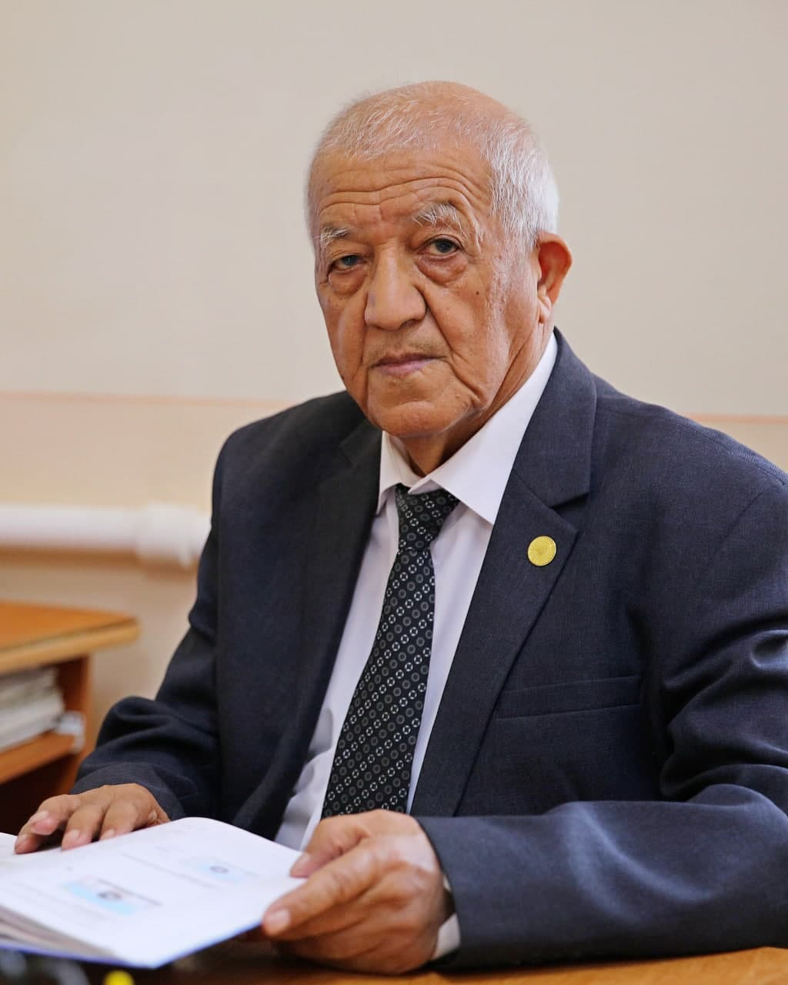

Профессор К.П.Абдурахмановнинг 80 йиллигига бағишланади

КИРИШ
Жаҳон тарихига назар солсак, сайёрамизнинг ҳозирги поғонасига еткунга қадар ўтган даврда Ер шарида яшаб ўтган миллонлаб аҳолининг турмуш тарзи, маданияти, фан ва техникасининг эришган ютуқлари ҳақида ҳар бир даврнинг мутафаккирлари, донишманд ва олимлари, ижодкорлари орқали маълумотлар олганлар. Бундай шахслар гўёки телеграф устунлари каби халқ оммаси ичидан юксалиб турганлар ва ўша давр воқеа ва ҳодисаларининг ижтимоий, иқтисодий муҳити инъикосини келажакка узатиб турганлар. Мана шундай буюк шахслар туфайли жаҳон илму фанининг, жамият тараққиётининг ютуқлари умуминсоний қадриятларга айланди, яна ҳам ривожланиб жамиятимизнинг ҳозирги тараққиёт даражасига эришилди. Аристотель, Кеплер, Ньютон, ибн Сино, Фаробий, ал-Хоразмий, Беруний, ал-Фарғоний, Улуғбек ва бошқа кўплаб буюк даҳолар ўзларининг оламшумул ихтиролари билан жаҳон фанининг ривожига муносиб ҳисса қўшибгина қолмай, бу кашфиётлар келажак авлодга хизмат қилиши учун амалий тадбирлар ҳам белгиладилар. Яқин ўтмишда аждодларимиз ишларини давом эттириб, жаҳон тараққиётига сезиларли таъсир ўтказган буюк ҳамюртларимиз Ҳабиб Абдуллаев, Обид Содиқов, Хадича Сулаймонова, Т.Н.Қори-Ниёзий, Тошмуҳаммад Алиевич Саримсоқов, Пўлат Ҳабибуллаев, Саъдихон Сирожиддинов, Содиқ Азимов, Убай Орипов ва уларнинг ишларини ҳозирги даврдаги давомчилари Бекзод Содиқович Юлдашев, Мухтор Сафарбаевич Саидов, Саъдулла Абдуллаевич Бахрамов, Рамизулла Абдуллаевич Мўминов, Ўткир Расулов, Муҳаммад Кабир Саидович Бахадирхонов, Мирзаюсуф Мирзамахмудович Мусахоновлар қаторида физика - математика фанлари доктори, профессор Абдурахмонов Қаххор Паттаховичнинг ҳам борлиги чексиз ғурурлантиради.
Қ.П. Абдурахмонов ўзининг теран фикрлари, зукко олимлиги ва инсонийлик хислатлари билан замонавий зиёлилар авлоди ичида ўзига хос ўринга эга.
Менимча, бу инсонга бундай улуғ хислатларни улар дунёга келмасидан аввалроқ Яратганнинг ўзи томонидан инъом этилган, десак ноўрин бўлмаса керак. Чунки уларнинг табаррук оталарининг исму-шарифлари Паттоҳ ота оллоҳнинг муборак исмларидан бири бўлиб, раҳмат ҳазинасининг банд эшикларини очувчи, мушкулларни енгил қилувчи зот маъноларини билдирувчи сўздир. Ўзининг исми Қаххор эса бутун машаққатларни ожиз ва ночор қилувчи, бўйсундирувчи, ғолиб, буюк зот демакдир. Абдураҳмон сўзи эса, ҳаммамизга маълум бўлган барча инсониятга - осийга ҳам, мўминга ҳам меҳрибон ва неъматлар тарқатувчи улуғ банда иборасидан иборат. Бундан кўринадики, таърифланаётган инсон нақадар улуғ ва муқаддас хислатлар ҳосиласи сифатида намоён бўлиб турибди.
Мана шундай илоҳий инсон ҳаёт йўлида Физика фани ва таълимини Республикамизда ривожланишида, такомиллашувида фидойилик билан хизмат қилиб, жуда катта ютуқларга эришди.
Ўзининг ярим ўтказгичлар соҳасидаги чуқур билимлари ва ишлаб чиқаришда орттирган кенг қамровли амалий кўникмалари туфайли мамлакатимиздаги электрон техника соҳасининг янги, замонавий қурилмаларга бўлган эҳтиёжларини қондириш, микроэлектроникани рақобатбардош асбоблар ва махсус техникалар ишлаб чиқариш каби мураккаб ишларни амалга оширди.
Қ.П. Абдурахманов ўзининг илм ва ишлаб чиқариш соҳасидаги тажриба ва малакаларини ёшларга таълим-тарбия бериш, юқори малакали кадрлар тайёрлаш ишлари билан чамбарчас боғлаб олиб борди. Унинг Муҳаммад ал-Хоразмий номидаги Тошкент ахборот технологиялари университетида кафедра мудири, профессор бўлиб ишлаган йиллари кафедрада ҳақиқий юксалиш даври бўлди, десак муболаға бўлмайди. Унинг томонидан ўқув дастурларини такомиллаштирилиши, янги ўқув адабиётларининг яратилиши, давлат томонидан молиялаштириладиган фундаментал, амалий ва инновацион лойиҳаларининг бажарилиши нафақат кафедра моддий-техника базасини мустаҳкамлаш, мутахассислар билан таъминлаш, балки ходимлар ва талабалар молиявий ҳолатларини яхшилашга ҳам хизмат қилди. Физикадан яратилган бир неча дарслик, қўлланма, мультимедиали маърузалар таълим сифатининг кескин яхшиланишига, бошқа олий ўқув юртларида ҳам бу турдаги, ўзбек тилидаги ўқув адабиётларига бўлган талабларнинг қондирилишига олиб келди.
Қ.П. Абдурахмановнинг фан ва техникани ривожлантириш, таълим соҳасидаги намунавий фаолияти, ватанимиз тинчлиги ва хавфсизлигини сақлашдаги юксак хизматлари учун “Меҳнат шуҳрати” ва “Фидокорона хизматлари учун” орденлари ва кўплаб медаль ва кўкрак нишонлари билан тақдирланганлиги барчамизни қувонтиради.
Қ.П. Абдурахмановнинг ғайрат - шижоати, ташкилотчилик қобилияти уни Ўзбекистон Республикаси Вазирлар Маҳкамаси ҳузуридаги фан ва технологияларни ривожлантиришни мувофиқлаштириш кенгашида, Олий аттестация комиссиясининг физика бўйича эксперти, Инновацион ривожланиш вазирлиги ҳузуридаги физика-математика-механика эксперт кенгашида, ТАТУнинг Кенгаши, Илмий-техника кенгаши, Илмий-услубий кенгаши, Маслаҳатчилар кенгашлари аъзоси, ТДТУ ва Ўзбекистон Республикаси Фанлар академияси Физика-Қуёш” ИИЧБ ФТИдаги фан доктори илмий даражасини берувчи кенгашларнинг аъзоси ва бошқа кўплаб жамоатчилик ташкилотлардаги самарали фаолияти республикамизда фан, таълим ва ишлаб чиқаришни ривожланишига салмоқли ҳисса қўшмоқда.
Мана шундай ўз касбининг фидойиси, одамгарчилик ва инсонпарварлик, катталарнинг дуосини олган, ҳақиқий ватанпарвар, оллоҳ назар қилган дилкаш инсон билан замондош бўлганимиздан фахрланамиз.

Сирожиддин Зайнобиддинов
АДУ профессори,
физика - математика фанлари доктори,
Абу Райҳон Беруний номидаги
Давлат мукофоти соҳиби,
ЎзР ФА академиги

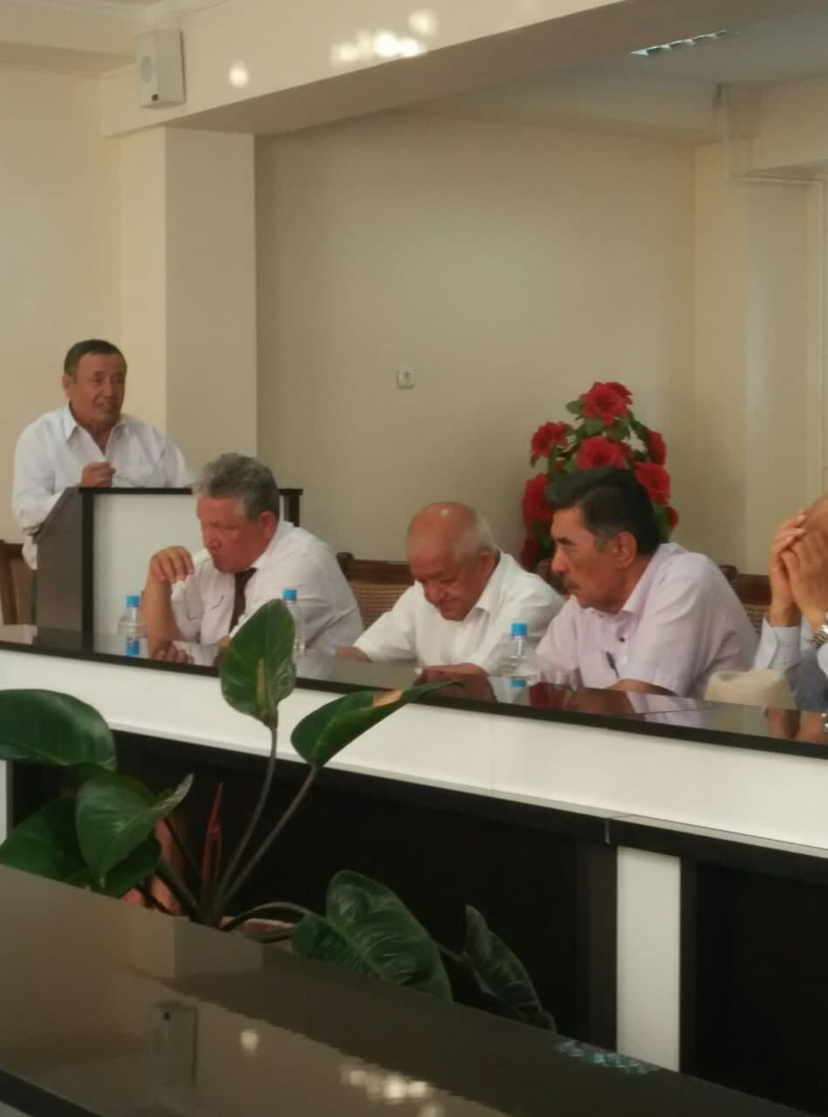
Наманган давлат университетидаги илмий анжуманда С.Зайнобидиновнинг чиқиши

1-БОБ. Профессор К.П.Абдурахмановнинг ҳаётий йўли – меҳнат фаолияти
Абдурахманов Кахар Паттахович – физика-математика фанлари доктори, профессор, “Меҳнат шуҳрати”, “Фидокорона хизматлари учун” орденлари, “Ўз касбининг устаси” белгиси, “Меҳнат фахрийси” 1-даражали кўкрак нишони ва “Ўзбекистон Республикаси Конституциясининг 25 йиллиги” медали нишондори, физика фанининг ривожига, республика фани ва олий таълимнинг долзарб назарий ва амалий муаммоларини ишлаб чиқаришга, илмий-педагогик мутахассисларни тайёрлашга салмоқли ҳисса қўшган олим, етук устоз, ғамхўр раҳбар ва чин инсон, юртимизнинг таниқли ва обрўли педагогларидан биридир.
Абдурахманов Кахар Паттахович, 1941 йил 8 майда Тошкент шаҳрида ишчи оиласида туғилди. 1948-1958 йилларда Тошкент шаҳридаги 1-ўрта мактабда таҳсил олди. Меҳнат фаолиятини Тошкент транспорт машинасозлиги заводида асбобсоз – токарь касбидан бошлади. Асбобсоз токарь 2-разрядли мутахассис сифатида икки йил ишлади.
1960-1966 йилларда Тошкент Давлат университети (ҳозирги – Ўзбекистон Миллий университети) Физика факультетининг Назарий физика кафедрасида таҳсил олди.
К.П.Абдурахманов 1966 йили диплом ишини муваффақиятли ҳимоя қилиб, ярим ўтказгичлар соҳасида физик мутахассислигига эга бўлди ва Назарий физика кафедрасига ёш мутахассис сифатида ишга таклиф этилди.
1966-1971 йилларда ТошДУнинг стажёр-тадқиқотчиси ва аспиранти бўлган. Стажёрликни СССР ФАнинг Ленинград ярим ўтказгичлар институтида ўтаган (1966-1968 йиллар). Аспирантурани 1968-1971 йилларда СССР ФАнинг Ленинград Физика-техника институтининг диффузия жараёнлари лабораториясида ўтган.
1971-1981 йилларда Тошкент Давлат университети Ярим ўтказгичлар физикаси муаммоли лабораториясининг кичик илмий ходими, катта илмий ходими ва лаборатория мудири лавозимларида ишлаган.
1978-1981 йилларда Тошкент Давлат университети Ярим ўтказгичлар ва диэлектриклар физикаси кафедрасининг доценти лавозимида фаолият кўрсатган.
1981-1987 йилларда Тошкент Давлат университети ҳузуридаги Амалий физика илмий-текшириш институти Ярим ўтказгичлар лабораториясининг мудири бўлиб ишлаган.
1987-1991 йилларда Тошкент Давлат университети ҳузуридаги Амалий физика илмий-текшириш институтининг илмий ишлар бўйича директор ўринбосари сифатида фаолият кўрсатган.
1991-1995 йилларда Тошкент Давлат университети ҳузуридаги Амалий физика илмий-текшириш институти Ярим ўтказгичлар лабораториясининг мудири бўлиб ишлаган.
1995-2002 йилларда Ўзбекистон Республикаси Фан ва технологиялар қўмитаси ва Ўзбекистон Республикаси Ички ишлар вазирлиги тасарруфидаги Микроэлектроника ва махсус асбоблар илмий ишлаб чиқариш маркази – “MELMA” давлат кичик корхонасининг директори лавозимида ишлаган.
К.П.Абдурахманов 2002 йил декабрида Тошкент ахборот технологиялари университети Физика кафедрасининг мудири лавозимига танлов асосида сайланган. 2012 йилдан 2016 йил 28 октябригача Физика кафедрасининг профессори лавозимида ишлаган. 2016 – 2017 йилларда Физика кафедрасининг мудири вазифасини вақтинчалик бажарувчиси лавозимида, 2017 йил 15 октябридан Физика кафедрасининг профессори лавозимида ишлаб келмоқда.
К.П.Абдурахманов нафақат кафедра, балки университет ва республика миқёсида ташкилотчилик фаолиятини самарали олиб бормоқда. Муҳаммад ал-Хоразмий номидаги Тошкент ахборот технологиялари университетининг Кенгаши, Илмий-техник кенгаши, Илмий-услубий кенгаши, Маслаҳатчилар кенгаши аъзоси сифатида уларнинг фаолиятида иштирок этиб келмоқда.
К.П.Абдурахманов 1979 йилда ярим ўтказгичлар ва диэлектриклар мутахассислиги бўйича доцент унвонига, 1993 йилда қаттиқ жисмлар физикаси мутахассислиги бўйича профессор унвонига сазовор бўлган.
К.П.Абдурахманов 2002-2006 йилларда Ўзбекстон Республикаси Вазирлар Маҳкамаси ҳузуридаги Фан ва технологиялар ривожланишини Мувофиқлаштириш Кенгаши аъзоси, 2006-2014 йилларда Фан ва технологияларни ривожлантириш Қўмитаси аъзоси, 1992-1996 йилларда Ўзбекистон Республикаси ОАК ининг физика бўйича Эксперт кенгаши Илмий котиби, 2008-2012 йилларда Эксперт кенгашининг аъзоси, 2019-2020 йилларда Ўзбекистон Республикаси Инновация вазирлиги ҳузуридаги Физика-Математика-Механика Эксперт кенгаши аъзоси бўлиб ишлаган.
1997 йилда фан ва техникани ривожлантириш, мустақиллигимизни мустаҳкамлаш, Республикамиз тинчлиги ва хавфсизлигини сақлашдаги хизматлари учун «Меҳнат шуҳрати» ордени билан мукофотланган. 2008 йилда “Ўз касбининг устаси” кўкрак нишони билан, 2017 йилда “Ўзбекистон Республикаси Конституциясининг 25 йиллиги” медали билан тақдирланган.
Профессор К.П.Абдурахманов 62 йиллик меҳнат стажига эга. Ўзбекистон Республикаси фахрийларининг ижтимоий фаолиятини қўллаб-қувватлаш “Нуроний” жамғармаси Васийлик кенгашининг 2020 йил 20 августдаги 5-сонли Қарорига асосан Абдурахманов Кахар Паттахович I даражали “Меҳнат фахрийси” кўкрак нишони билан тақдирланган.

З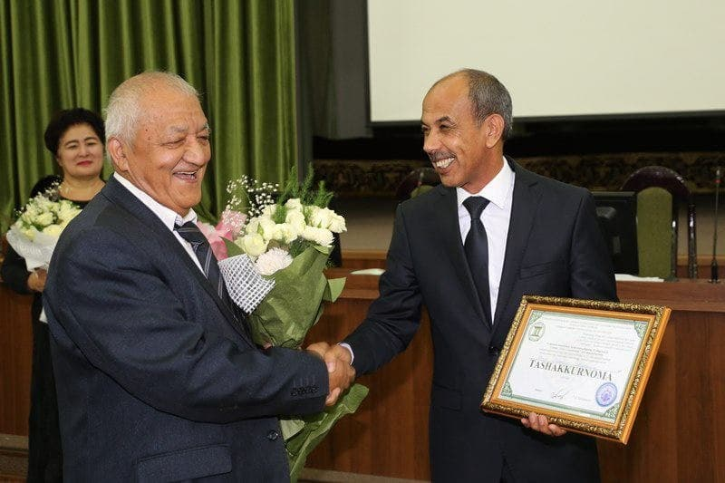
ТАТУнинг Илмий Кенгашида. Ректор - Т.З.Тешабаев

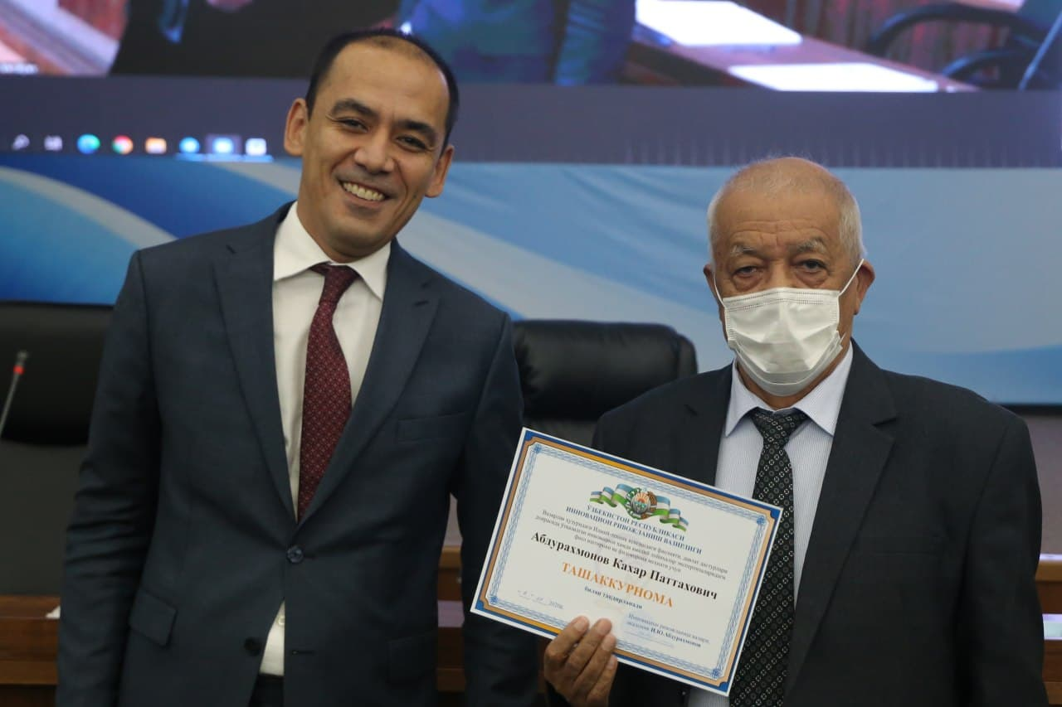
ТАТУнинг Илмий Кенгашида. Ректор С.Н.Бабаходжаев

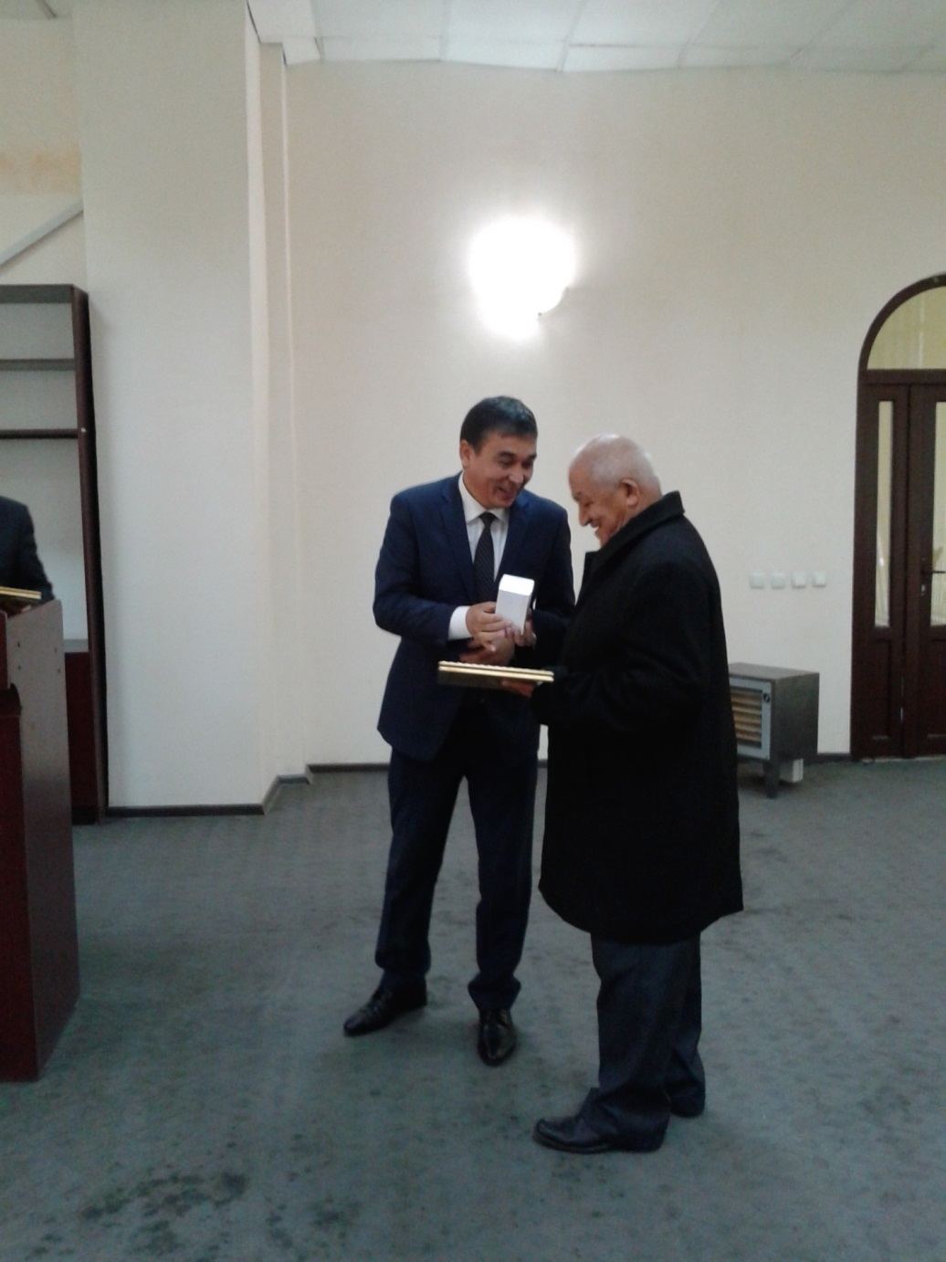
Тошкент шаҳар ҳокимининг ўринбосари, Маҳалла ҳайрия жамғармасининг бошлиғи

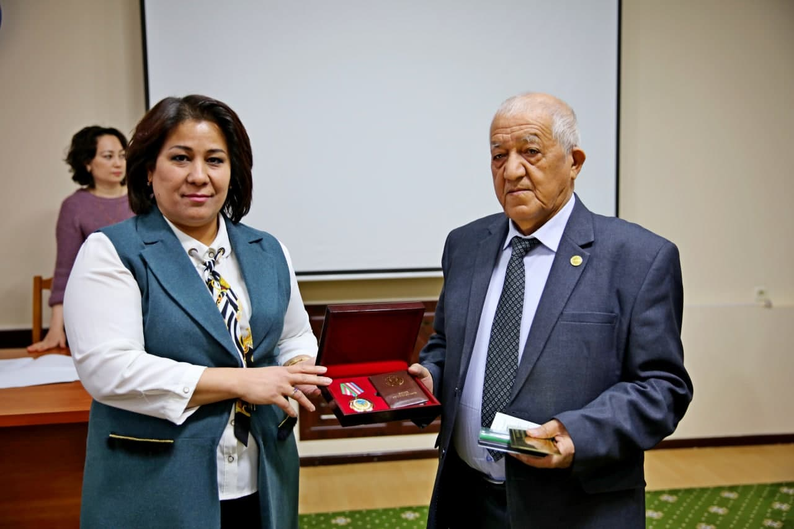
ТАТУ ўқув ишлари бўйича проректори Ш.А.Садуллаева
тақдирлаш маросимида

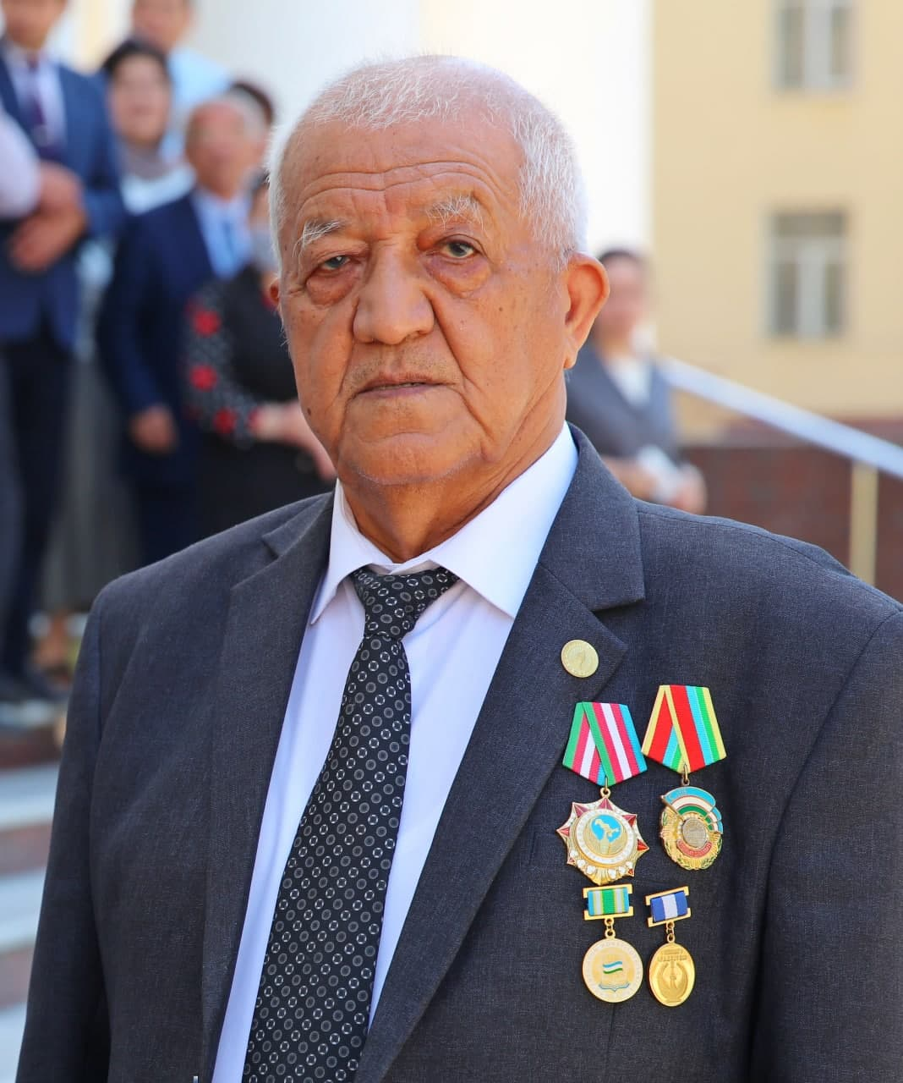

2-БОБ. К.П.Абдурахмановнинг илмий изланишлари

К.П.Абдурахманов илмий фаолиятини Назарий физика кафедрасининг 3-курс талабаси бўлган вақтиданоқ бошлади. У 1964 йили Москвадаги “Пульсар” Илмий-ишлаб чиқариш бирлашмасига туннель диодлар технологиясини ўзлаштириш учун илмий сафарга жўнатилди.
1965 йили 5-курсда ўқиётганида яна Москвадаги Электрон-техника Илмий-ишлаб чиқариш бирлашмаси ва Таллиндаги Х.Пигельман номидаги радиотехника заводига кремний асосидаги интеграл схема элементларининг физикавий ва технологик параметрларини назарий ҳисоблаш ва ишлаб чиқариш технологиясини яратиш учун илмий сафарга жўнатилди. Сафар мобайнида бажарилган ишлар Назарий физика кафедрасининг йирик хўжалик шартномаси ҳисоботига ҳамда К.П.Абдурахмановнинг диплом ишига асос бўлди.
1968-1981 йилларда галлий арсениди ва кремнийнинг асосий соҳалари яқинидаги квант ҳолатлар зичлиги тақсимланишининг ўзига хос хусусиятларини назарий ва экспериментал ўрганиш бўйича илмий-тадқиқот ишларини олиб борган. К.П. Абдурахманов туннель спектроскопияси методининг асосчисидир. У дунёда биринчи бўлиб металл - ярим ўтказгич туннель структуралари ва Джозефсон контактларининг вольт-ампер характеристикаларининг кичик ночизиқликларини жуда паст температураларда (1$÷$4.2К) тажрибавий аниқлаган. Галлий арсениди ва кремний асосидаги идеал туннель металл-ярим ўтказгич (МЯў) контактларини тайёрлаш технологиясини ишлаб чиққан.
Металл-ярим ўтказгич контактларидаги электрон туннель ўтишларни таҳлил қилиш асосида n- ва р-GaAs, n- ва р-Si ярим ўтказгичларнинг асосий соҳалари чегараларида квант ҳолатлар зичлиги тақсимланишининг хусусиятлари, киришмалар энергетик соҳасини ҳосил бўлиш ва асосий соҳага қўшилиши кинетикаси, Мотт ўтишининг критик концентрациялари, асосий соҳалар чегарасида ҳолатлар зичлигининг думи ҳосил бўлиши, киришмалар потенциалининг ноль аномалияси механизми, туннель эффекти орқали ўтаётган электронларнинг эффектив массалари ва туннель ўтиш эҳтимоллиги қийматларининг энергияга боғлиқлиги, асосий соҳалар чегарасининг силжиш қийматларини биринчи бўлиб тажрибавий аниқлаган. 8х10¹⁸ дан 6,25х10¹⁹ см⁻³ гача кучли бойитилган галлий арсениди ва кремнийда киришмалар энергетик соҳасининг асосий соҳаларга қўшилишида Ферми энергиясининг сакрашга ўхшаш ўзгариши биринчи марта тажрибавий кузатилган. К.П.Абдурахманов ярим ўтказгичлар асосий соҳалари чегарасида квант ҳолатлар тақсимланиши ва унинг ўзига хос хусусиятларини экспериментал ўрганиш бўйича янги илмий йўналишга асос солди, илмий мактаб яратди.
1973 йилда Ленинград политехника институтининг Ихтисослашган Илмий кенгашида “Галлий арсенидининг асосий соҳалари яқинидаги квант ҳолатлар зичлигини излаш” мавзусида номзодлик диссертациясини ёқлаган.
К.П.Абдурахманов 1981 йилда ТошДУ ҳузуридаги Амалий физика илмий-текшириш институтида ярим ўтказгичлар лабораториясини ташкил этди ва 1995 йилгача унга раҳбарлик қилди.
1981-1995 йилларда К.П.Абдурахманов кремний кристалл панжарасининг нуқсонлар спектрини шаклланиш ва ривожланиш механизмларини ўрганиш - янги илмий йўналиш бўйича экспериментал илмий изланишлар олиб борди ва илмий мактаб яратди. Ярим ўтказгичлар тақиқланган соҳасидаги киришма атомларининг энергетик ҳолатларини идентификация қилиш, киришма атомларининг электр актив ва ноактив ҳолатларини, кислород ва углерод атомларининг яширинган преципитацияларини шаклланиш ва ривожланиши кинетикаси бўйича катта аниқликда тажрибавий изланишлар олиб бориш учун қуйидаги изланишларнинг махсус усуллари ишлаб чиққан: ярим ўтказгичлардаги чуқур энергетик сатҳларини ностационар сиғимли ва токли спектроскопиясининг тўла автоматлашган тизими, электронейтрал нуқсонлар ва уларнинг тўпламини ўрганишнинг 1 мкм аниқликдаги инфрақизил лазер интроскопи, 4^{О}К/сек тезликда температурани чизиқли ўзгартирадиган ва 0.01^{О}К аниқликда ўлчайдиган иссиқлик ва совуқлик микрокамераси ва КД105Б диоднинг термометрик характеристикасига асосланган рақамли термометрлар.
Олиб борилган илмий-тадқиқот ишларининг ютуқлари қуйидагилардан иборат:
- ярим ўтказгичнинг энергетик спектрига кристалл нуқсонлар тузилиши таъсирининг ягона чизмаси таклиф этилган – ташқи таъсир натижасида кристалл нуқсонлар тузилишининг шаклланиши ниҳоятда мураккабдир ва легирланувчи киришмаларнинг кристалл панжарадаги ҳолати, кристалл панжара хусусий нуқсонлари ва технологик киришмалар характеристикалари ҳамда технологик жараёнлар таъсирида уларнинг ривожланиши билан аниқланади;
- кристалл нуқсонлар тузилишининг шаклланишида кристалл панжара хусусий нуқтавий тузилмавий нуқсонлари – вакансия ва тугунлараро атомлар алоҳида аҳамиятга эга, чунки идеал кристалларда уларнинг мавжудлиги термодинамик потенциалнинг минимуми билан белгиланади. Биринчи марта юқори температурали қиздиришдан сўнг совутишда ҳосил бўладиган, донор характерга эга бўлган вакансия – киришма атоми комплекси идентификация қилинган, унинг концентрацияси бор киришма атомининг миқдорига боғлиқлиги аниқланган (Бор (В) атоми миқдорининг 20-25% ни ташкил этади), тажрибада аниқланган термодинамик параметрлар – энтальпия (2.32 эВ) ва энтропия (1.7 К) кремний вакансиясининг параметрларини характерлайди. «V+B» турдаги панжаранинг хусусий нуқсони – вакансия билан Бор атоми комплексини ҳосил бўлиши тажрибада тасдиқланган, комплекс Бор атомига нисбатан биринчи координацияли сферадан ташқарида жойлашган ва фазовий ажратилган ҳолатда бўлиши аниқланган;
- киришма атомлари билан боғлиқ кристаллнинг нуқсонлар тузилмасини шаклланиш механизми киришма атомининг кристалл панжара билан кристаллохимиявий номувофиқлиги; киришма атомининг “масса нуқсони”ига ўхшаш хусусиятини намоён бўлиши ва унинг кристалл панжара хусусий нуқсонлари ҳосил бўлиши термодинамикасига таъсири; киришма атомининг панжара хусусий нуқсони, кристаллдаги қолдиқ ва технологик киришмалар билан ўзаро таъсири.
Кремнийда Мn ва Ni атомларининг чуқур энергетик сатҳлари спектрини шаклланиш механизми илгари сурилган:
- юқори температура ишловидан сўнгги совутишда катта тезликда ҳаракатланадиган киришма атомлари ионлари ҳар хил жадалликда музлатилади, кристалл панжара хусусий нуқсонлари ва технологик киришма атомлари билан ўзаро таъсирда бўлиб тугунлар оралигида жойлашади. Т-ионлар элементлари билан бойитилган кремнийда, марганец ва никелнинг кислород, углерод – киришмалар билан ўзаро таъсири билан боғлиқ нуқсонларнинг ҳосил бўлиш гетероген механизми тажрибада биринчи марта ўрнатилган;
- технологик жараёнларда кристалл нуқсонлар тузилмасининг ривожланиши кристаллдаги технологик киришмалар микронуқсонларининг термик индукцияланишига боғлиқлиги; ҳаракатчан нуқтавий нуқсонлар ва панжаранинг хусусий нуқсонларининг кристаллдаги нейтрал нуқсонлар атрофида қайта тақсимланиши билан аниқланиши тасдиқланган. ИҚ интроскоп методи ёрдамида турли температурали ишловда технологик киришмалар преципитациялари ҳосил бўлиши ва ўлчамлари ҳамда зичлигини бошқариш имконияти, улар атрофида эластик кучланиш пайдо бўлиши биринчи марта тажрибада кўрсатилган.
Илмий изланишларда олинган натижалар асосида К.П.Абдурахманов (1990) ва Ш.Б.Утамурадовалар (2015) докторлик диссертацияларини ҳимоя қилганлар. К.П.Абдурахманов раҳбарлигида Ш.Мирахмедов (1978), С.И.Власов (1979), А.Я.Квурт (1984), Ш.Б.Утамурадова (1987), Т.А.Умаров (1987), М.Д.Ходжаев (1991), К.Х.Ходжаев (1991), Х.У.Сагдуллаев (1993), С.К.Першеев (1995)лар номзодлик диссертацияларини; Ш.Б.Утамурадова 2015), С.С.Бекназарова (2015) докторлик диссертацияларини ҳамда О.О.Очилова (2018), Х.Йўлдошев (2019) фалсафа доктори диссертацияларини ҳимоя қилганлар.

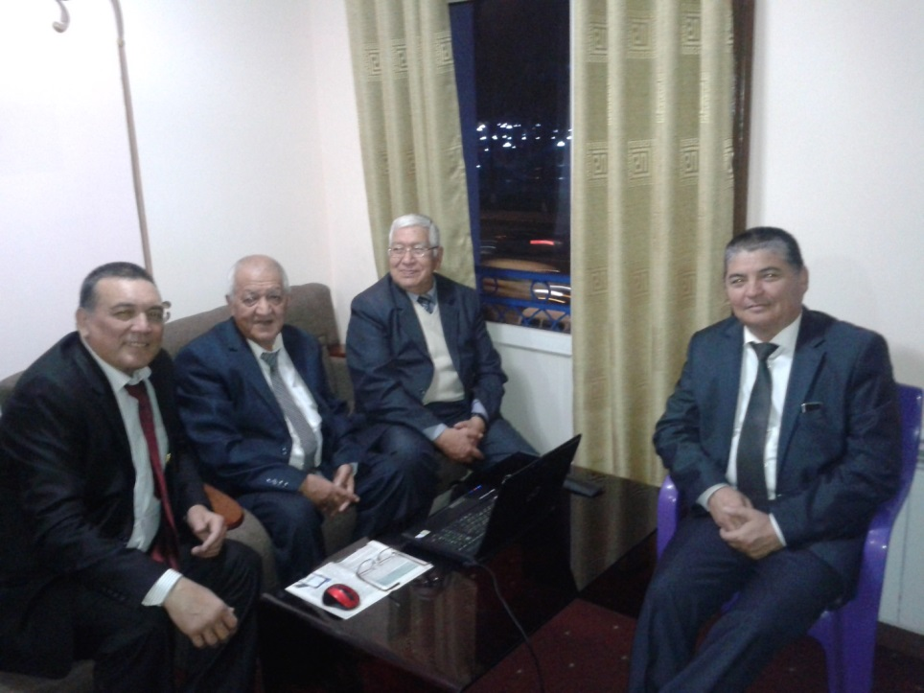
Андижон Давлат университети. Илмий анжумандан сўнг, проф. И.Каримов, доцент Э.А.Мусаев, проф. Р.Алиев

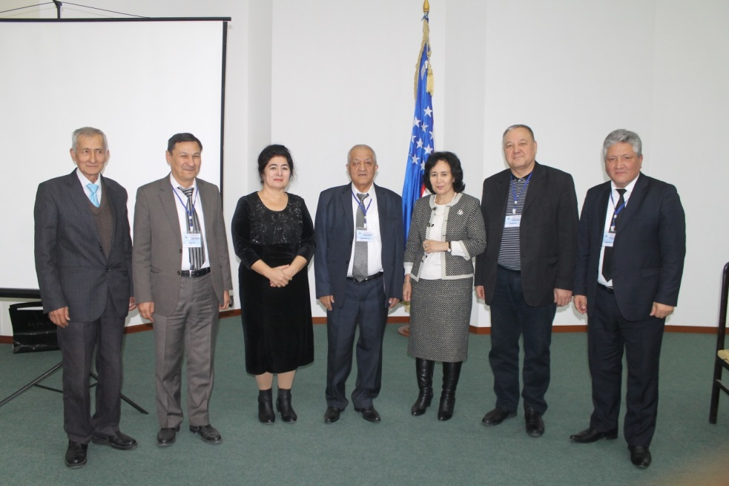
Нукус Давлат университети, илмий анжумандан олдин.

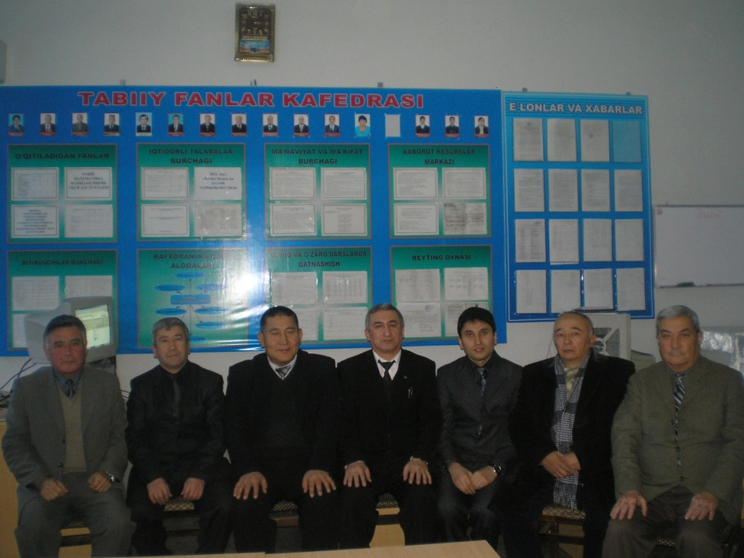

ТАТУ Самарқанд филиали Физика кафедраси профессор-ўқитувчилари билан учрашув

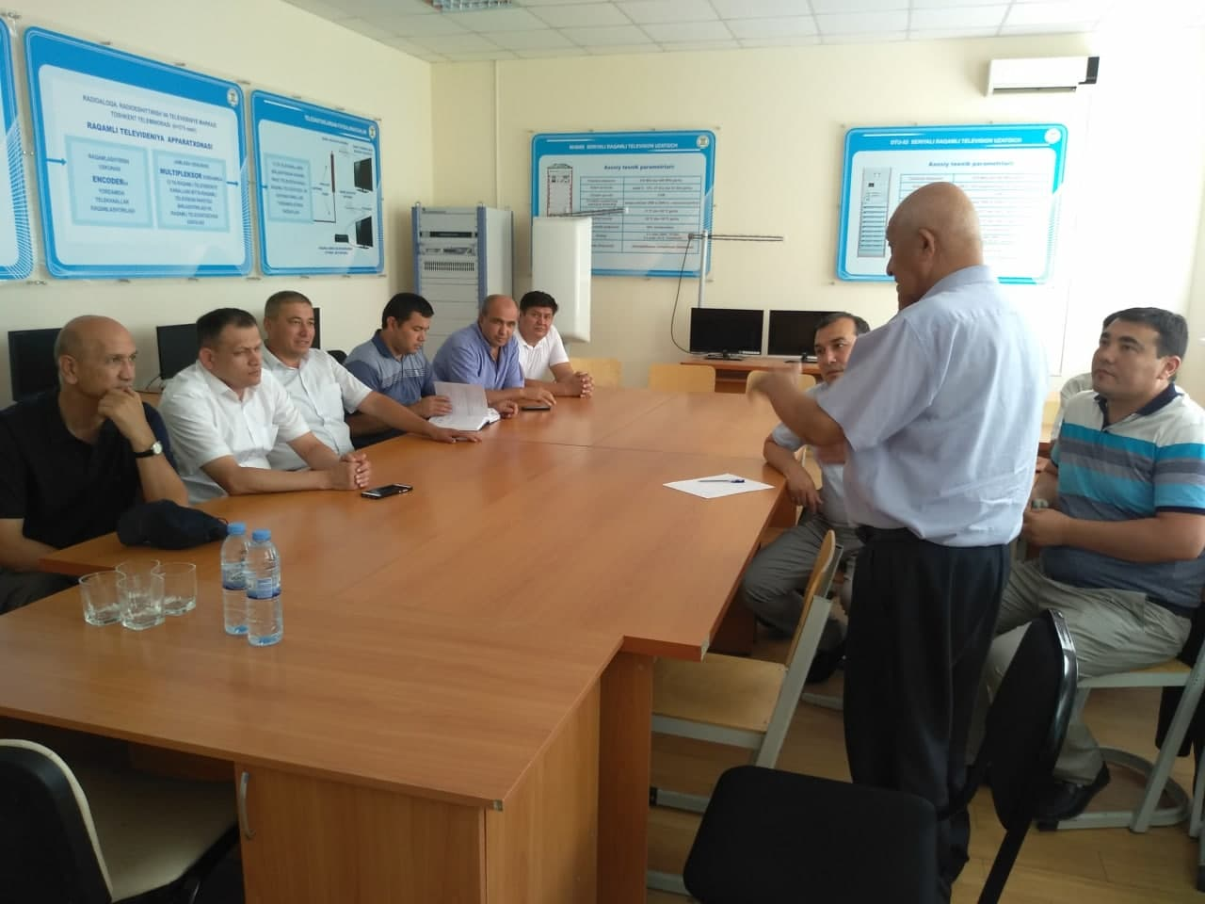
ТАТУ Урганч филиали Физика кафедраси
профессор-ўқитувчилари билан учрашув

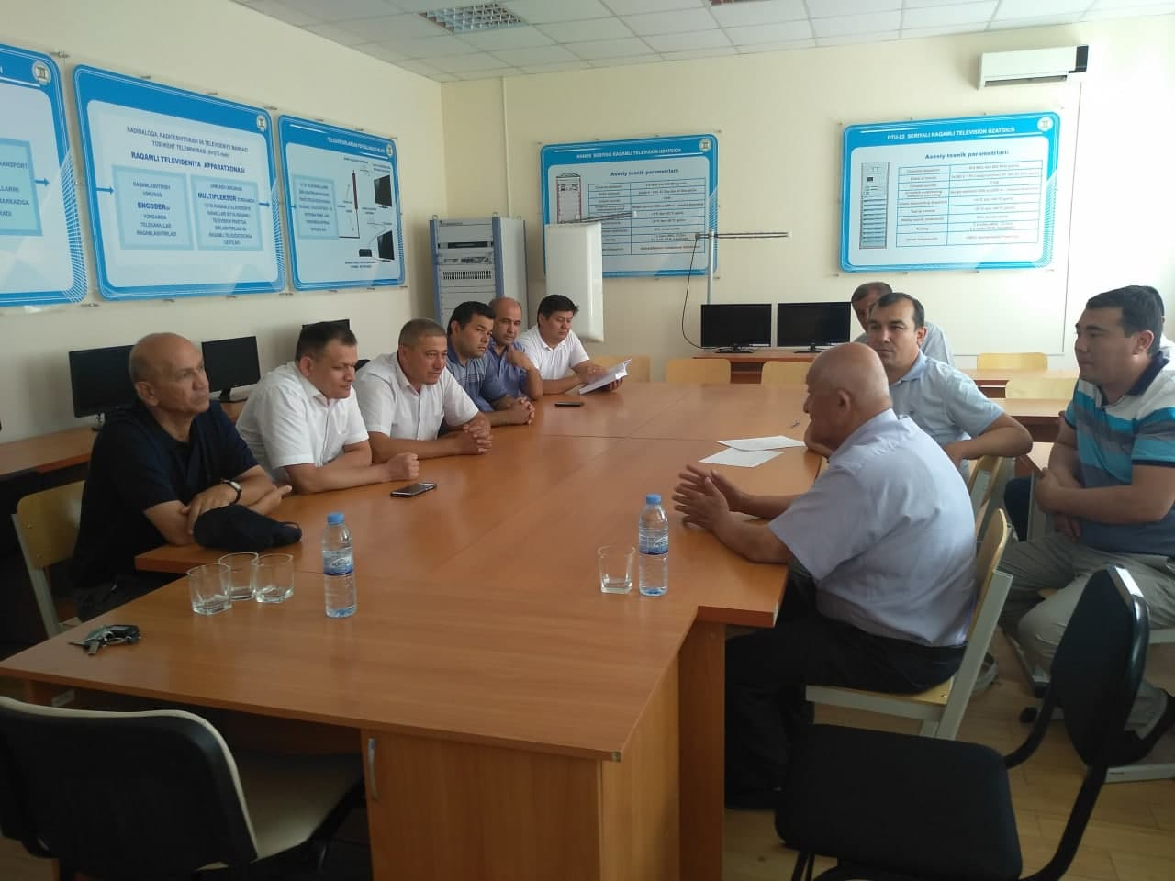
ТАТУ Урганч филиали Физика кафедраси
профессор-ўқитувчилари билан учрашув

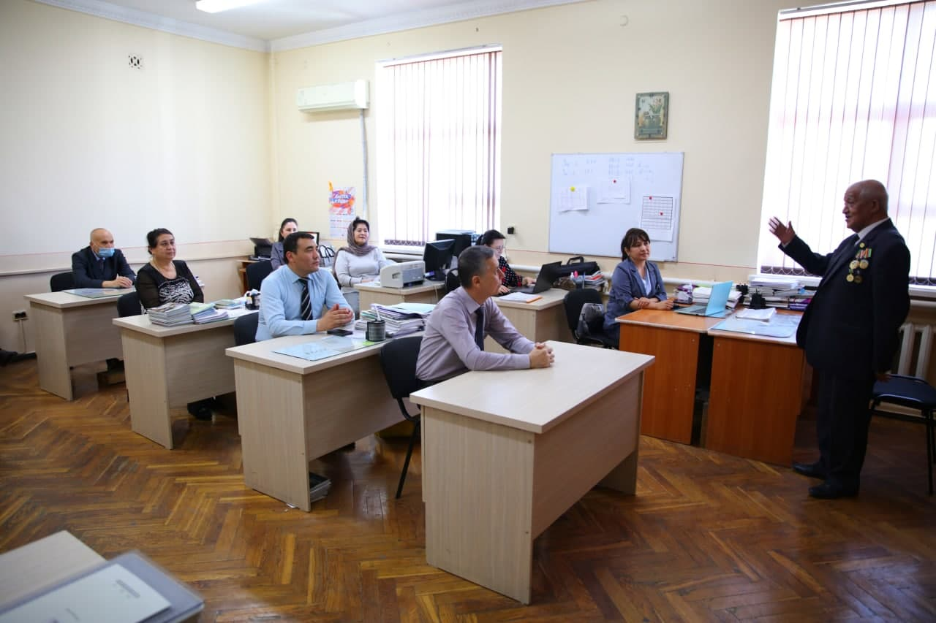
ТАТУ Физика кафедраси мажлисида
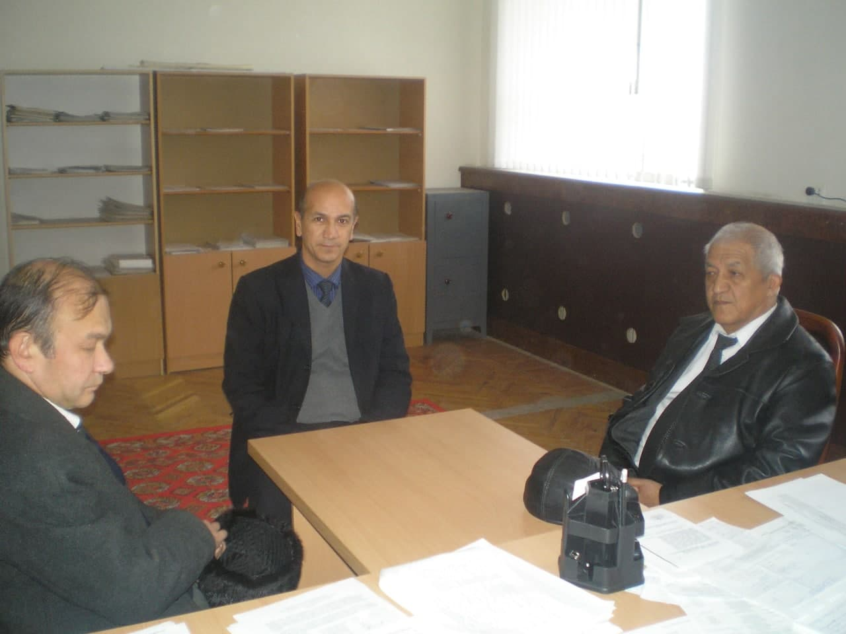
ТАТУ Урганч филиалида учрашув

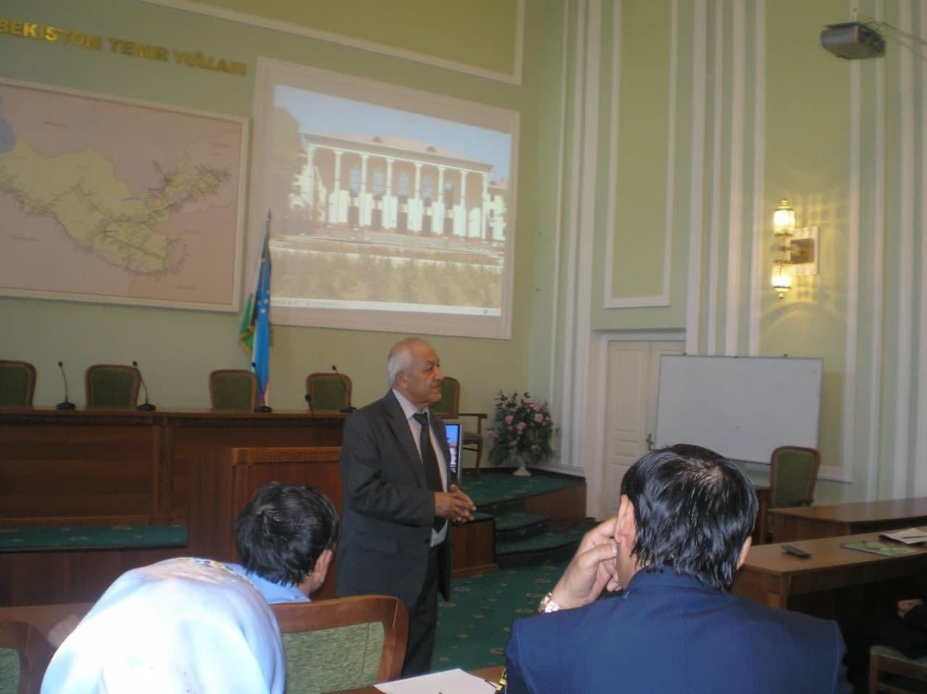
Тошкент транспорт муҳандислари институтидаги илмий анжуманда

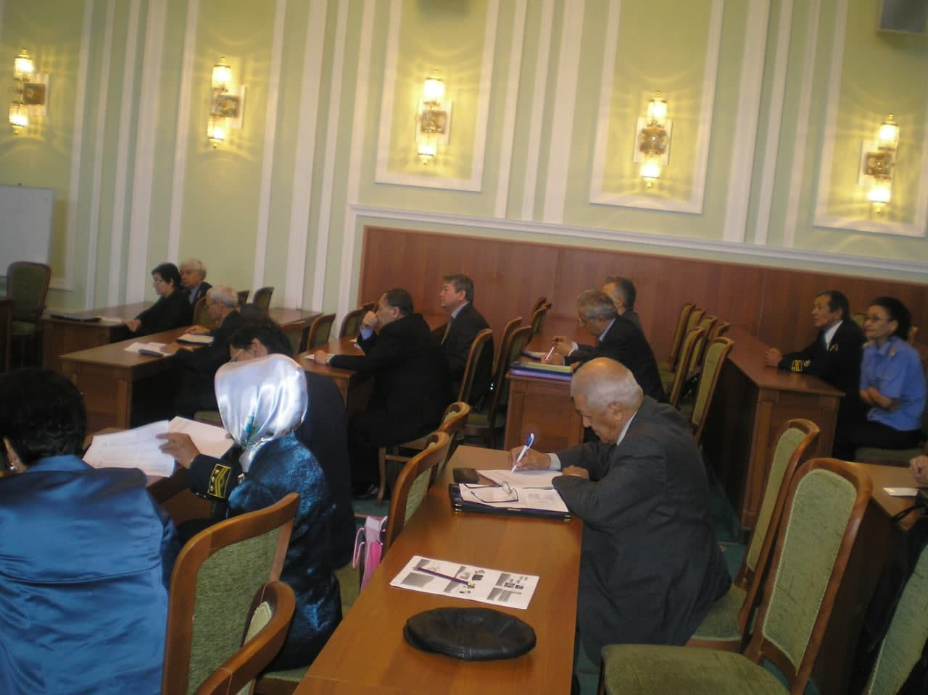
Тошкент транспорт муҳандислари институтидаги илмий анжуманда

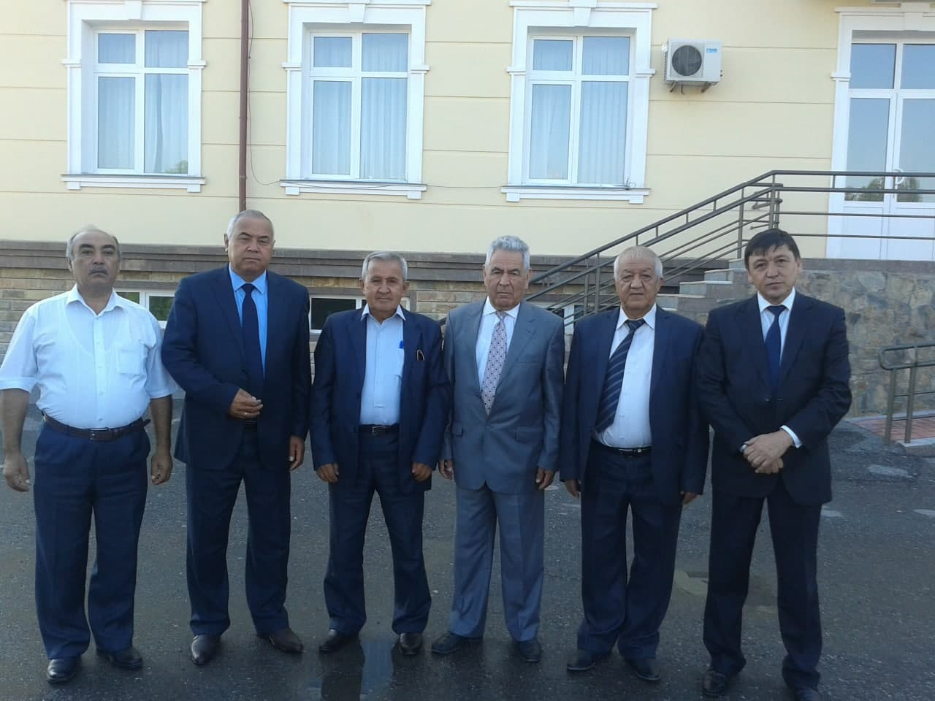
ТАТУ Фарғона филиали раҳбарияти ва профессор-ўқитувчилари билан учрашув
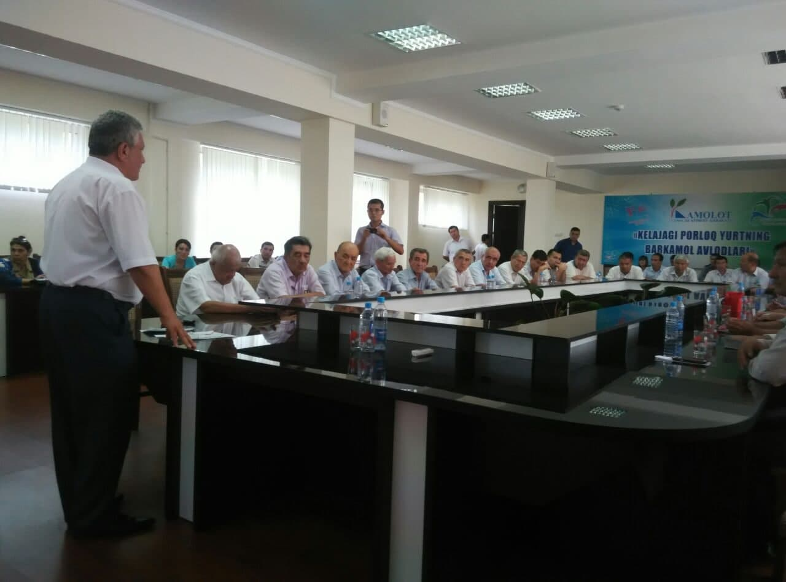
Наманган Давлат университетидаги илмий анжуманда
проф. О.Маматкаримов

3-БОБ. Профессор К.П.Абдурахмановнинг инновацион фаолияти,
илмий ишланмалари ва халқ хўжалиги соҳаларига татбиқи
Ушбу бобда қуйидагиларни таъкидлашимизни лозим, деб ҳисоблаймиз. Профессор Қаххор Паттахович ўз илмий мактабига ва изланиш соҳасига эга. Қаххор Паттахович ўз навбатида жуда кучли, нозик экспериментатор, кўплаб янги қурилмалар яратган, ўз илмий фаолиятида яратган янги ишланмалари, махсус электрон техника асбоблари ва интеллектуал объектларини ишлаб чиқаришга ўз вақтида жорий этган йирик мутахассисдир. Ана шуларга профессор Қаххор Паттаховичнинг ҳаётий фаолияти катта сабабчидир. К.П.Абдурахманов ўрта мактабни тугатганидан сўнг, Тошкент транспорт машинасозлик заводининг инструментал цехида асбобсоз токарь бўлиб ишлаган, янги тарификацияда иккинчи разрядга эга бўлган. Қаххор Паттаховичнинг эслашича, ўша даврда пўлат билан чўяннинг асосий фарқини амалда билган. Темир рудаси таркибида углерод киришмаси 3% дан кам бўлганда юқори сифатли пўлат, ундан ошганда чўян хусусиятига эга бўлишини билган. 1А62А токарлик станогида барча металларни йўниш, улардан мураккаб инструментлар яратиш қобилиятига эга бўлган. Иш тугаганидан кейин йўнилган, ялтираб турадиган, кун давомида ишлаб чиқилган маҳсулотлар иш столида қатор туришини эслайди, ана шу ҳолат бир умргача иш бажаргандан сўнг столга тайёр маҳсулотни қўйиш хислати шаклланишига сабаб бўлган.
1966 йилда Ленинград Ярим ўтказгичлар институтининг диффузия жараёнлари лабораториясининг мудири, нафақат СССРга, балки дунёга таниқли академик Абрам Федорович Иоффенинг шогирди бўлган профессор Борис Иосифович Болтакс раҳбарлигида расмий равишда стажёр-изланувчи бўлган. Бу лабораторияда доимий фаолият кўрсатадиган илмий семинар, янги монографиялар, тақризга келган диссертациялар жамоа бўлиб муҳокама қилиш анъанаси мавжуд эди. Албатта, бу ҳолат К.П.Абдурахмановнинг илмий фаолиятида ва илмий мактаб яратишида катта аҳамиятга эга бўлди.
1968 йилда К.П.Абдурахманов номзодлик диссертацияси мавзусини тасдиқлашида кутилмаган ҳолат юзага келди. Шу даврда Б.И.Болтаксга 15 тага яқин изланувчилар келган эди, аммо барча изланувчилар ўз вақтида Б.И.Болтаксдан ўзининг диссертация мавзуларини шакллантира олмади. К.П.Абдурахманов диффузия жараёнлари илмий йўналишига мос келмайдиган “Ярим ўтказгичларнинг тақиқланган соҳа чегараларида квант ҳолатлар зичлигини излайдиган туннель спектроскопия методини қўллаш” усулини таклиф этди, илмий раҳбарининг розилигини ололмади. Сабаби, диффузия жараёнлари лабораториясида ярим ўтказгичлар асбоблари яратилмас, уларнинг хусусиятларини ўлчаш имконияти йўқ эди. Диффузия жараёнлари лабораториясининг етакчи илмий ходимлари – Т.Д.Джафаров, В.И.Соколов, П.П.Серегин, Р.Ш.Малкович ва бошқаларнинг қўллаб-қувватлаши ва кафолатига асосан Б.И.Болтакс илмий раҳбар бўлишга розилик берди.
Туннель структуралар тайёрлаш, тўла автоматлашган туннель спектроскопияси қурилмаси Ленинград Физика-техника институти Астрофизика бўлими (М.М.Бредов) нейтрон спектроскопияси лабораторияси катта илмий ходими Борис Александрович Котов раҳбарлигида яратилди. Борис Александрович “кучли электронщик” ҳисобланар эди. Шу даврда Б.А.Котов раҳбарлигида Гатчинадаги ядро реакторида суюқ ва қаттиқ кристалларнинг фонон спектрини ўлчайдиган тўла автоматлашган Фурье спектрометри яратилмоқда эди. К.П.Абдурахманов Б.А.Котов раҳбарлигида тўла автоматлашган ярим ўтказгичларда квант ҳолатлар зичлигини (10⁻⁵ эВ) аниқликда ўлчайдиган туннель спектроскопияси қурилмасини яратишга киришди. Шу даврда Б.А.Котов билан ишлаш даврида янги махсус техникалар ва электрон қурилмаларни яратиш кўникмасига эга бўлди. Ушбу нейтрон спектроскопияси лабораториясида бошқа илмий ходимлар “фурьевщик”, К.П.Абдурахманов “туннельщик” илмий лақабига эга эди.
Ижодкор Борис Александрович профессор К.П.Абдурахмановнинг экспериментал фаолиятида ўчмас из қолдирди ва барча инновацион фаолиятининг самарадорлигига асос солди.
1. 1970 йилда юқори даражада ўзгармас бўлган ўта сезгир (10⁻⁸ В аниқлигида) синхрон детектор асосида Шоттки туннель ва Джозефсон контактларининг вольт - ампер характеристикалари, 1- ва 2 - ҳосилалари ҳамда вольт - ампер характеристикаларининг ночизиқликларини тажрибада ўлчайдиган, тўла автоматлашган ўлчаш қурилмаси яратилган. Ушбу қурилма 1970 йилда туннель спектроскопияси усулини яратишга асос бўлган.
2. 1970 йилда ярим ўтказгичлар асосий соҳалар чегараларидаги квант ҳолатлар зичлигининг энергия бўйича тақсимотларини жуда катта аниқликда (10⁻⁵ электрон Вольт аниқлигида) туннель спектроскопияси орқали ўлчаш, идеал металл-кучли легирланган ярим ўтказгич контактларини тайёрлаш учун прецизион технология ишлаб чиқилган. Ушбу юқори даражада мукаммал металл-кучли легирланган ярим ўтказгич контактлар қуйидаги талабларга жавоб бериши амалий ҳал этилган: металл - кучли легирланган ярим ўтказгич контакти вольт - ампер характеристикасининг биринчи ҳосиласи ёки туннель токи ярим ўтказгичларнинг квант ҳолатлар зичлигига ва контактлар бўйича электронларнинг туннель ўтиши эҳтимоллигига, контактларнинг туннель шаффофлигига тўғри пропорционалдир. Шу сабабли, металл - ярим ўтказгич контактлари чегараларида қўшимча оксид қатламлари деярли бўлмасиги зарур. Амалда металл - ярим ўтказгич контактларининг шаффофлигини назорат қилиш жуда мушкул вазифа ҳисобланади. Ушбу технологияда металл - ярим ўтказгич контактларини тайёрлашда металл сифатида қўрғошин танлаб олинади. Тайёрланган металл- ярим ўтказгич контактлар вольт - ампер характеристикаларининг биринчи ҳосиласи паст температураларда (1$÷$4.2 К) ўлчанади. Паст температураларда қўрғошин ўта ўтказувчанлик ҳолатига ўтиши сабабли, металл - ярим ўтказгич контактлари вольт - ампер характеристикасининг биринчи ҳосиласида ярим ўтказгичнинг бўйлама оптик фонони ва қўрғошиннинг фононлари кузатилади ва унинг энергетик кўрсаткичларии (галлий арсенидида 36 мэВ) репер нуқталари ҳисобланади. Тайёрланган металл - ярим ўтказгич ВАХ ларида галлий арсенидининг бўйлама оптик фонони кучланиш тушиши назорат қилинади, кучланиш тушиши 36 мэВ ошган ҳолат металл - ярим ўтказгич контактларининг чегарасида қўшимча қатлам борлиги бир атом қатлами даражасида назорат қилинади. Ушбу технологик жараён ишлаб чиқилганидан сўнг, металл контакт сифатида олтинни пуркаш мумкин бўлади.
3. 1972 йилда кремний асосида тайёрланган КД 105 Б диодлари вольт - ампер характеристикасининг термометрик хусусияти асосида 0.01⁰К аниқликда ўлчай оладиган, ва шу аниқликда температурани барқарор ушлаб тура оладиган, температурани 4⁰ К/сек тезлик билан чизиқли ўзгартирадиган иссиқ ва совуқ микрокамера ишлаб чиқилган. Микрокамералар Фотон заводининг метрологик марказига термопараларни градуировка қилиш учун етказиб берилган ҳамда ярим ўтказгичлар лабораториясида яратилган ДЛТС, ИРЕ ва ТСТ қурилмаларида татбиқ этилган.
Ярим ўтказгич материаллар технологияси, электрон техника соҳаларидаги ютуқларига асосланган маҳсулотлар билан Ўзбекистон Республикасининг халқ хўжалиги талабларини қондириш, микроэлектрониканинг рақобатбардош асбоблари ва махсус техникаларни ишлаб чиқаришни ривожлантириш мақсадида 1994 йилда К.П.Абдурахманов ташаббуси билан Ўзбекистон Республикаси ФТДҚ, Ўзбекистон Республикаси ИИВ ва Зенит заводи таъсисчилигида Микроэлектроника ва махсус техника илмий-ишлаб чиқариш маркази - «MELMA» Давлат кичик корхонаси ташкил этилди.
Профессор К.П.Абдурахманов раҳбарлигида 1995-1997 йилларда Ўзбекистон Республикаси ИИВнинг Моддий-техника таъминоти Бошқармаси кўрсатмасига асосан махсус техника маҳсулотларини ишлаб чиқиш ва ўзлаштириш ишлари олиб борилди.
1. УҚТ диапазонида ишлайдиган, кўтариб юриладиган, 10 каналли радиостанциясининг йиғиш технологияси ўзлаштирилди. Тайёрланган радиостанцияларнинг 550 тадан иборат намунавий партияси Ўзбекистон Республикаси ИИВга топширилди;
2. Бир дюйм ўлчамли ПЗС (заряд билан боғланувчи асбоблар) матрицаси асосида кечаси кўрадиган кичик габаритли телевизион камераларнинг тажрибавий партияси тайёрланди. 65 метр масофаларгача ёритадиган, 0.5 Вт ли, кичик ўлчамли инфрақизил ёритгичлар ўрнатилган қоронғида кўраоладиган телевизион камераларнинг 50 донаси Ўзбекистон Республикаси ИИВ моддий-техника ва ҳарбий таъминоти Бошқармасига берилди;
3. Яшириб юриладиган телевизион камераларнинг 50 донаси Ўзбекистон Республикаси ИИВ моддий-техника ва ҳарбий таъминоти Бошқармасига топширилди.
Юқорида келтирилган барча маҳсулотларга Ўзбекистон Республикасининг стандартлаш органлари тасдиқлаган қуйидаги техник шартлар ишлаб чиқилди:
ТУ Уз 77 001-96; ТУ Уз 77 002-96; ТУ Уз 77 003-97; ТУ Уз 78 002-96.
1998 йилдаги Ўзбекистон Республикаси Бош вазири топшириғига асосан «MELMA» илмий ишлаб-чиқариш маркази “Қўриқлаш, назорат қилиш ва кузатиш техник воситаларини серияли ишлаб чиқишини тажрибавий конструкторлик яратиш, тайёрлаш ва ташкил этиш” Дастурини амалга оширишни бошлади:
1. ”Телевизион кузатиш тизими ташқи қисмларининг тажрибавий намуналарини яратиш ва тайёрлаш” (1- қисм. Видеомультиплексорларни ишлаб чиқиш). И-8-9 инновацион лойиҳа;
2. Телевизион кузатиш тизими ташқи қисмларининг тажрибавий намуналарини яратиш ва тайёрлаш” (2-қисм. Видеоквадраторларни ишлаб чиқиш). И-8-27/1 инновацион лойиҳа;
3. ”Кабеллар орқали аудио ва видеосигналларни узатиш учун стационар кичик ўлчамли телевизион камералар ишлаб чиқиш, тажрибавий намуналарини тайёрлаш ва ишлаб чиқишини ташкил этиш”. И-8-28 инновацион лойиҳа;
4. “Биллур-2” ва “Биллур-3” инновацион лойиҳалари.
Юқорида келтирилган инновацион лойиҳалар бўйича ишлаб чиқилган ва тайёрланган махсус телевизион техника маҳсулотлари қуйидаги объектларга ўрнатилди:
- Ўзбекистон Республикаси ИИВ ички қўшинлар Бошқармаси, 7263 –
Ҳарбий қисм;
- “Жаслык” махсус объекти. Объект ички периметрининг барча тақиқланган соҳасини қўриқлаш учун;
- НКМК объектлари. №7 Пост, ГМЗ-2 жанубий транспорт дарвозалари, сув таъминлаш тизимлари, сув сақлаш участкалари. Жами - 7 та объект. Зарафшон шаҳри;
- Ўзбекистон Республикаси ИИВ. Марказий ҳарбий омборининг 3 км периметрли ҳудудини кузатувчи телевизион тизимлар;
- Ўзбекистон Республикаси ИИВ. моддий-техника ва ҳарбий таъминоти Бошқармаси;
Аппарат-дастурли телевизион комплекслар қуйидаги ташкилотларга ўрнатилди:
- 2-ТДМИ нинг тест маркази. 02.2002 – сонли хўжалик шартномаси асосида;
-Автомашина номерларини идентификация қилувчи аппарат- дастурли телевизион комплекс. Андижон вилояти. “Боғи-Шамол” ЙҲП. 01/03 – 2003 сонли хўжалик шартномаси асосида;
- Талабалар амалий кўникмасини мониторинг қилиш учун Аппарат-дастурли телевизион комплекс. 2-ТДМИ. 04/03-2003 сонли хўжалик шартномаси асосида;
- Автомашиналар номерларини идентификация қилувчи аппарат- дастурли телевизион комплекс. Хоразм вилоятининг “Саримай” ЙҲП. 01.01-2004 сонли хўжалик шартномаси асосида.
Давлатлараро Дастурнинг ташкилотчи – ижрочиси сифатида «MELMA» илмий-ишлаб чиқариш марказида К.П.Абдурахманов раҳбарлигида Марказий Осиё республикалари иқтисодий интеграциясининг Дастури доирасида, Марказий Осиё республикалари Бош вазирлари Кенгашининг 26.06.1998 даги қарорига асосан “Техник кремнийнинг саноат миқёсида ишлаб чиқишнинг технологик регламентини яратиш” мавзусида М-2 халқаро контракт бажарилди.
К.П.Абдурахманов раҳбарлигида ушбу лойиҳа доирасида қуйидаги ишлар бажарилди:
- Техник кремнийнинг тажрибавий - саноат усулида олишнинг технологик чизмаси ишлаб чиқилди. Техникани ишга тушириш ва энергия билан таъминлаш, вентиляция ва киришмалар билан ифлосланишни минимумга олиб келиш билан боғлиқ синов ишлари олиб борилди;
- Маҳаллий маҳсулотларнинг (таркибида углерод бўлган “Бойсун” конидаги кўмир) техник кремний электр металлургиясига яроқлилиги биринчи марта таҳлил қилинди;
- Тошкўмирларни карбонизациялашнинг вакуум технологияси ишлаб чиқилди;
- Жиззах вилоятидаги “Заргар” кони кварцитларининг металлургияга яроқлилиги таҳлил қилинди;
- “Ангренэнергоцветмет” корхонасининг 10 МВтли ишлаб чиқариш қувватлари асосида техник кремнийни тажрибавий олишни ташкил этиш ишлари амалга оширилди;
- Кр01 ва Кр00 маркали техник кремнийларни электр ёйли эритиб олишнинг технологик регламенти ишлаб чиқилди.
Техник кремнийнинг саноат миқёсида олишнинг ишлаб чиқилган технологиясига боғлиқ ноу-хау тартибида қўриқланадиган интеллектуал мулк, 343000 АҚШ доллари миқдорида расмийлаштирилди (04 2008 - сонли интеллектуал мулк объекти. Интеллектуал мулкнинг профессионал баҳолаш маркази).
2008 йилда 5000 тонна ҳажмида саноат миқёсида техник кремнийни олиш мақсадида Ўзбек-Корея «Solartech» қўшма корхонаси ташкил этилди (Ангрен шаҳри).
Биологик объектларнинг гистология, морфология ва тўқималар, қон томирлари тузилишини ўрганиш мақсадида яратилган телевизион микроскоплар қуйидаги ташкилотларга татбиқ этилди:
1. 02.2002 – сонли хўжалик шартномаси асосида 5 каналли телевизион микроскоплар (7 та комплект), 2-ТДМИ институтининг гистология ва морфология кафедрасига ўрнатилди;
2. 02.2002 – сонли хўжалик шартномаси асосида 5 каналли телевизион микроскоплар (2 та) Тошкент педиатрия-медицина институтининг гистология ва морфология кафедрасига ўрнатилди;
3. 06/03 2003 - сонли хўжалик шартномалари асосида 2 каналли телевизион микроскоп 2-ТДМИ нинг Фарғона филиалига ўрнатилди;
4. 02/07 2005 - сонли хўжалик шартномаси асосида қаттиқ жисмлар сиртлари металлографиясини излаш учун оптик нурланишнинг инфрақизил соҳасида ишлайдиган телевизион микроскоп Ядро физикаси институтига татбиқ этилди;
5.“Офтальмологик аппарат - дастурли тизимларни тажриба-конструктор-лик ишлаб чиқиш” мавзусидаги ИДА-2 инновацион лойиҳаси бўйича яратилган тажрибавий телевизион микроскоплар Тошкент врачлар малакасини ошириш институти офтальмология кафедрасининг клиникасига «Karl Zeiss» тирқишли лампаси ва хирургик столига ўрнатилди.
2003-2012 йилларда қуйидаги амалий ва инновацион лойиҳалар бажарилди:
П-10.8. ГНТП-10. “Қуёш зарядлагич қурилмаларини тажриба-конструкциявий ишлаб чиқиш ва кичик ҳажмда ишлаб чиқишини ўзлаштириш”; ИДА-4. “Мобиль ва стационар радиостанциялар аккумуляторларини қуёшдан зарядлагич қурилмаларини кичик ҳажмда ишлаб чиқишини ўзлаштириш ва татбиқ этиш”; И-2011 - 6.3. “Техник йўналишлардаги Олий ўқув юртлари учун физикадан замонавий ўқув мажмуани яратиш”.
Юқорида келтирилган лойиҳалар бўйича қуйидаги натижалар олинди ва татбиқ этилди:
1. Қуввати 15 Втли мобиль радиостанцияларнинг аккумуляторларини қуёшдан зарядлагич қурилмалари ишлаб чиқилди ва 500 донаси Ички ишлар қўшини бошқармасига етказиб берилди. Ўзбекистон Республикаси ИИВ моддий-техника ва ҳарбий таъминоти Бошқармаси. 37/4-29 2003 сонли хўжалик шартномаси асосида;
2. 37/4-16 2008 - сонли хўжалик шартномаси асосида 75 Втли қисқа тўлқин диапазонли радиостанциялар аккумуляторларини қуёшдан зарядлагич қурилмаларини ишлаб чиқилди, тайёрланди ва 126 донаси Ўзбекистон Республикаси ИИВ моддий-техника ва ҳарбий таъминоти Бошқармасига етказиб берилди;
3. 03/07 2007 - сонли хўжалик шартномаси асосида “Кўп каналли электрон қуёш зарядлагич қурилмасининг тажрибавий намуналарини тайёрлаш”.
К.П.Абдурахманов 2002-2021 йилларда Тошкент ахборот технологиялари университети Физика кафедрасининг мудири ва профессори лавозимларида ишлаган.
Шу йиллар мобайнида Физика кафедрасиниг профессор – ўқитувчилар таркиби ёшартирилди, илмий салоҳият 66% га етказилди, давлат ҳисобидан молиялаштириладиган фундаментал, амалий ва инновацион лойиҳаларнинг молиявий ҳажми оширилди, натижада кафедранинг моддий - техника базаси мустаҳкамланди, компьютер синфлари, мультимедиа хоналари яратилди.
Ўқув жараёнига ахборот-коммуникация технологиялари кенг жорий этилди, замонавий дарсликлар, ўқув қўлланмалар ва тақдимот мультимедиа маърузалари тўпламлари яратилди ҳамда ўқув жараёнига татбиқ этилди.
Қуйида яратилган замонавий ўқув дарсликлари, қўлланмалари ва электрон қўлланмалар келтирилган:
1.“Физика” дарслиги. Ўзбек тилида. Кирилл ва лотин графикасида. 31.5 босма табоқ. Ўзбекистон Республикаси ОЎМТ Вазирлигининг 25.02.2009 йилдаги 146- сонли гувоҳномаси;
2.“Курс общей физики” ўқув қўлланмаси. Рус тилида. 40.6 босма табоқ; “Умумий физика” курсидан мультимедиали тақдимот маърузалари”. 45 та ўзбек тилида. 45 та рус тилида. Ўзбекистон Республикаси ОЎМТ Вазирлигининг 33/1-034 сонли гувоҳномаси;
3. Q.P.Abduraxmanov, V.S.Xamidov, N.A.Axmedova. “Fizika” замонавий дарслик. Ўзбек тилида. Лотин графикасида. Ҳажми 52.7 босма табоқ. Ўзбекистон Республикаси ОЎМТ Вазирлигининг 2017 йил 24 августдаги 608 – сонли буйруғи, 603-065 сонли гувоҳнома;
4. Q.P.Abduraxmanov, V.S.Xamidov. “FIZIKA I kursidan taqdimot multimedia ma’ruzalar to‘plami” Elektron o‘quv qo‘llanma. 2019 y. 4-oktyabr 892-sonli qaror. Pdf + disk + CHM;
5. Q.P.Abduraxmanov, V.S.Xamidov, M.F.Raxmatullayeva. “FIZIKA II kursidan taqdimot multimedia ma’ruzalar to‘plami”. Elektron o‘quv qo‘llanma. 2020 y.06 oktyabr 522-sonli qarori. Pdf + disk + CHM;
6. Abduraxmanov Q.P., Ismoilov Sh.X, Tohirov U.X. Fizika fanidan amaliy mashg‘ulorlar ucgun masalalar to‘plami va uslubiy ko‘rsatmalar. I qism. Mexanika, Elektromagnetizm. 2018 y.;
7. V.T.Vetrova (Fizika – masalalar to‘plami). K.P.Abduraxmanov, A.V.Umarov, V.S.Xamidov, O.O.Ochilovalar hammualliflarida tarjima. 2021 yil 01 mart 110-sonli qaror.
8. Д.А.Давронбеков, К.П.Абдурахманов, М.О.Султанова, Ж.Д.Исраилов, А.С.Кириакиди. Идентификация мобильных устройств по IMEI. Монография. Ташкент “Aloqachi” 2019 г.

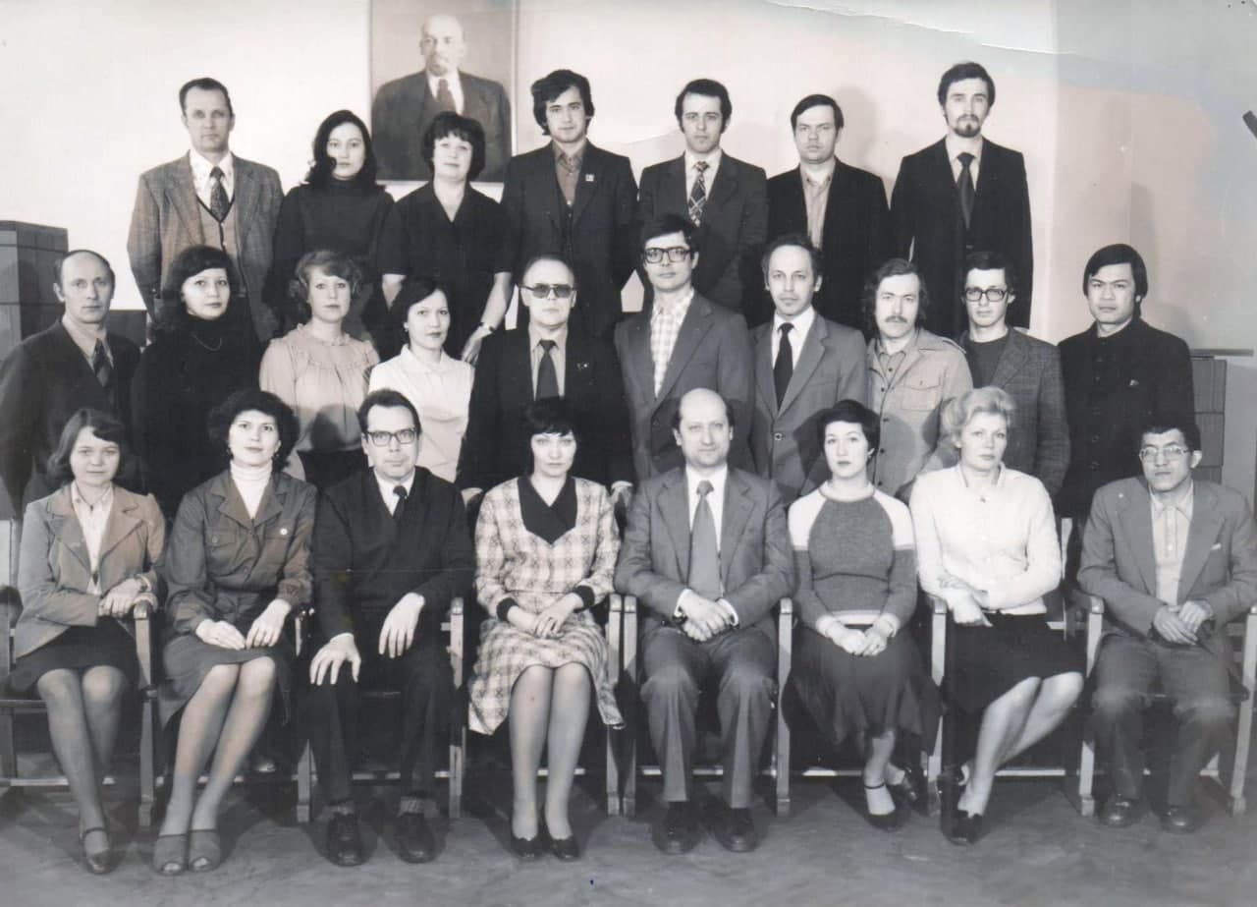
Ленинград “Электрон” ИИБнинг ПЗС матрицалар ишлаб чиқариш бўлими ходимлари. Ўртада проф. Б.А.Котов

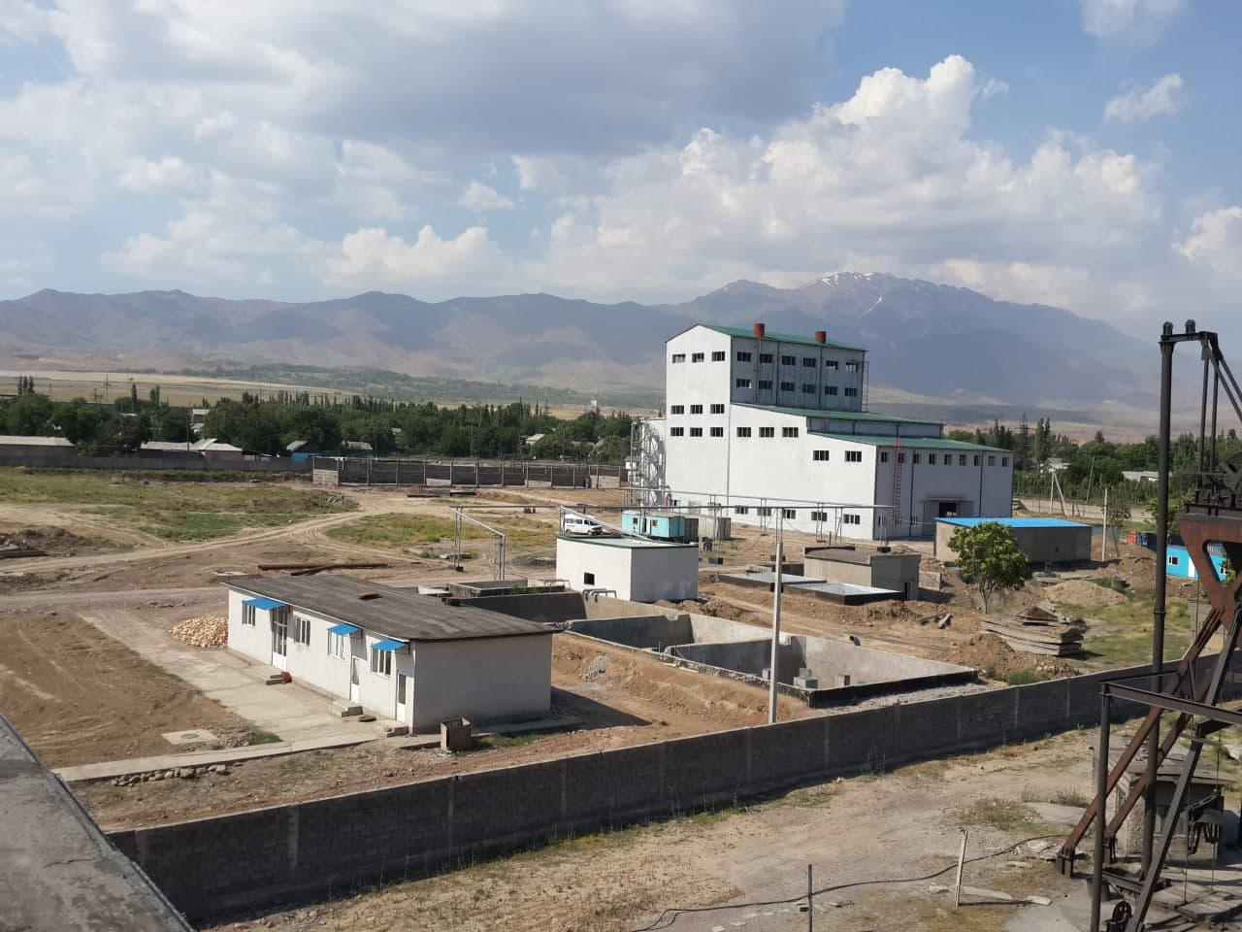
Ўзбекистон-Жанубий Корея техник кремний ишлаб чиқариш корхонаси, Ангрен шаҳри

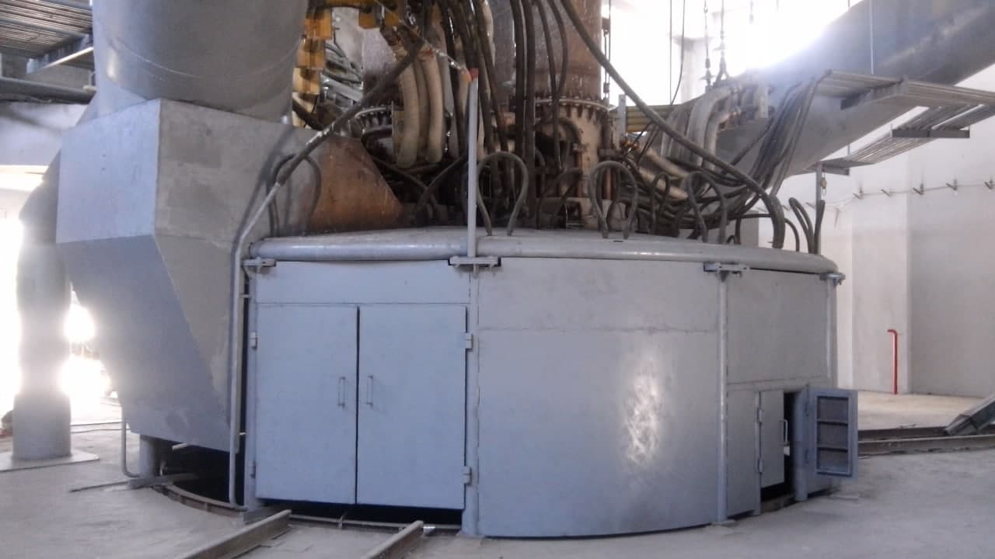
10 МВт ли кремний икки оксидини эритиш электр ёй печи

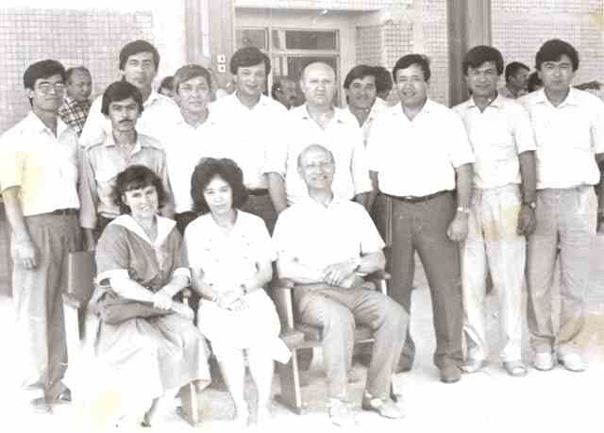
Проф. Б.А.Котов ТошДУ АФИТИ институти ярим ўтказгичлар лабораториси ходимлари даврасида

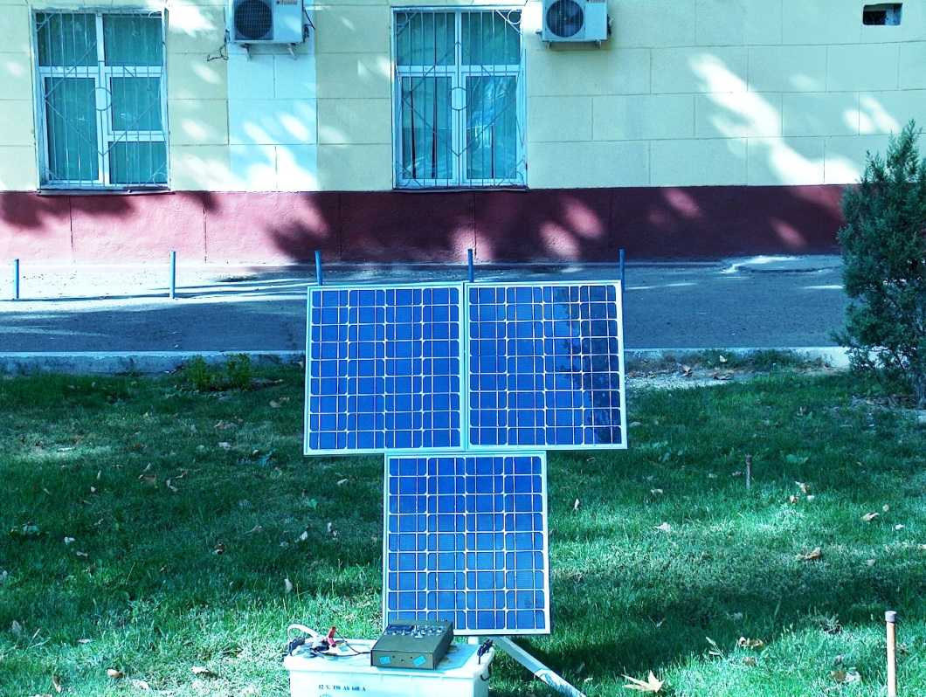
УҚТ диапазонида ишлайдиган мобиль радиостанциялар аккуммуляторларини қуёшдан зарядлагич қурилмаси. СЗУ-15

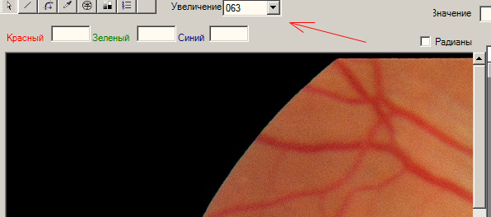
Тошкент врачлар малакасини ошириш институти Офтальмология кафедраси клиникаси Karl-Zeiss хирургик столига ўрнатилган аппарат-дастурли телевизион микроскопида олинган кўз олмасининг қон томирлари тасвири
\\\

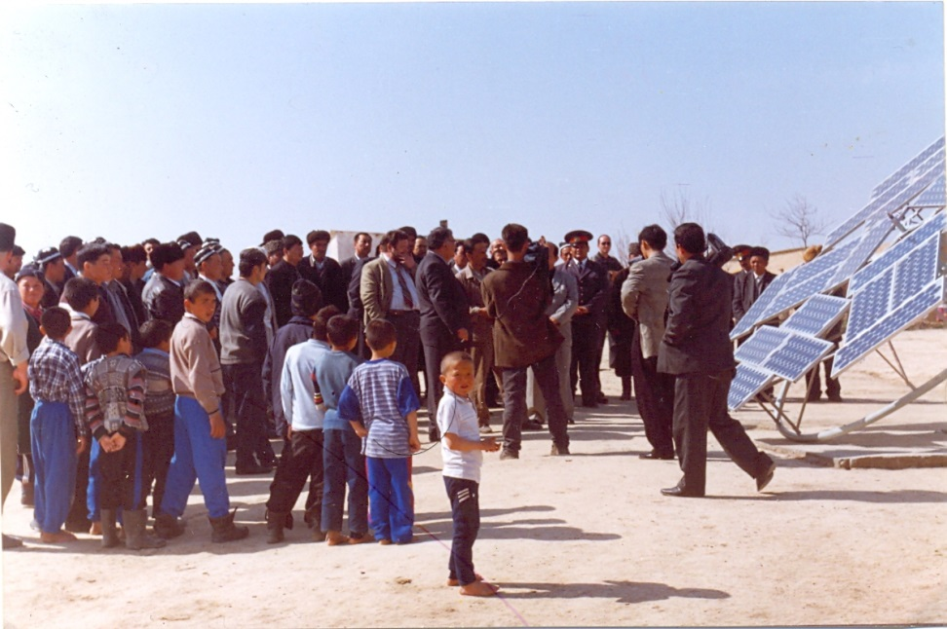

Самарқанд вилояти Нуробод тумани “Улус” чўпон ширкат хўжалигига ўрнатилган 1КВтли қуёш энергетик қурилмасининг намойиши вақтида

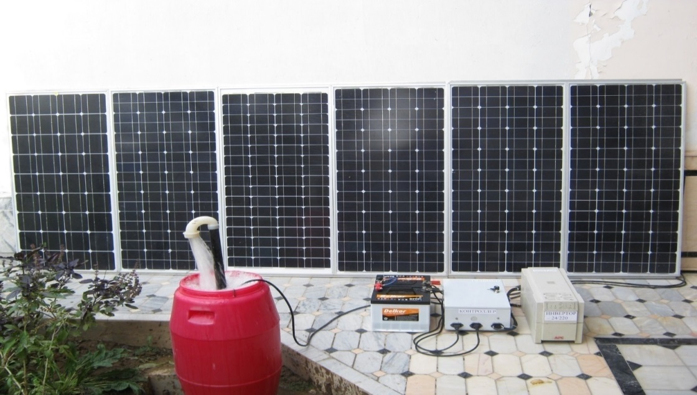
Нукус вилояти “Кишкине кўм” фермер хўжалигига ўрнатилган 600 Втли қуёшдан сув чиқариб олиш қурилмаси

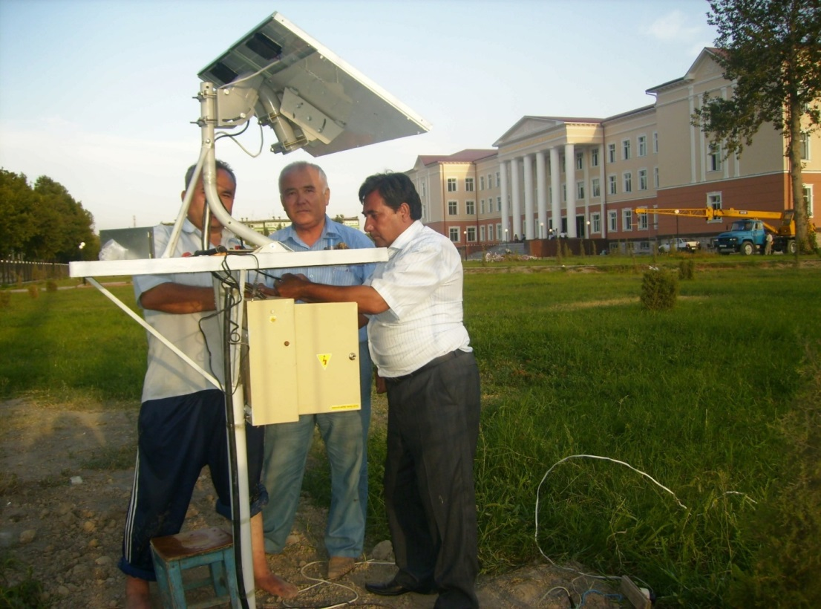
ТАТУнинг Фарғона филиали ҳудудига Тошкент телеминораси макетининг қуёшдан ёритиш тизимини ўрнатиш даврида

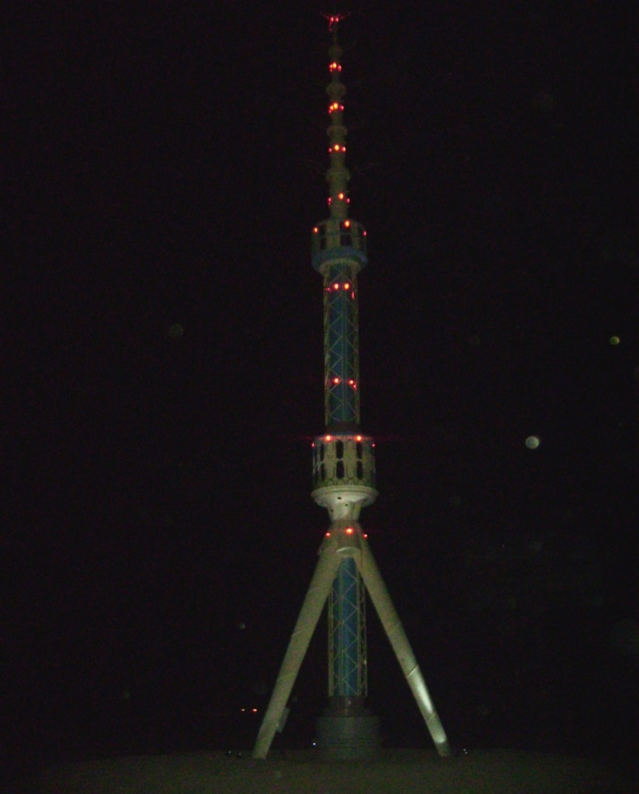
ТАТУ Фарғона филиали ҳудудидаги Тошкент телеминораси макетининг тундаги кўриниши

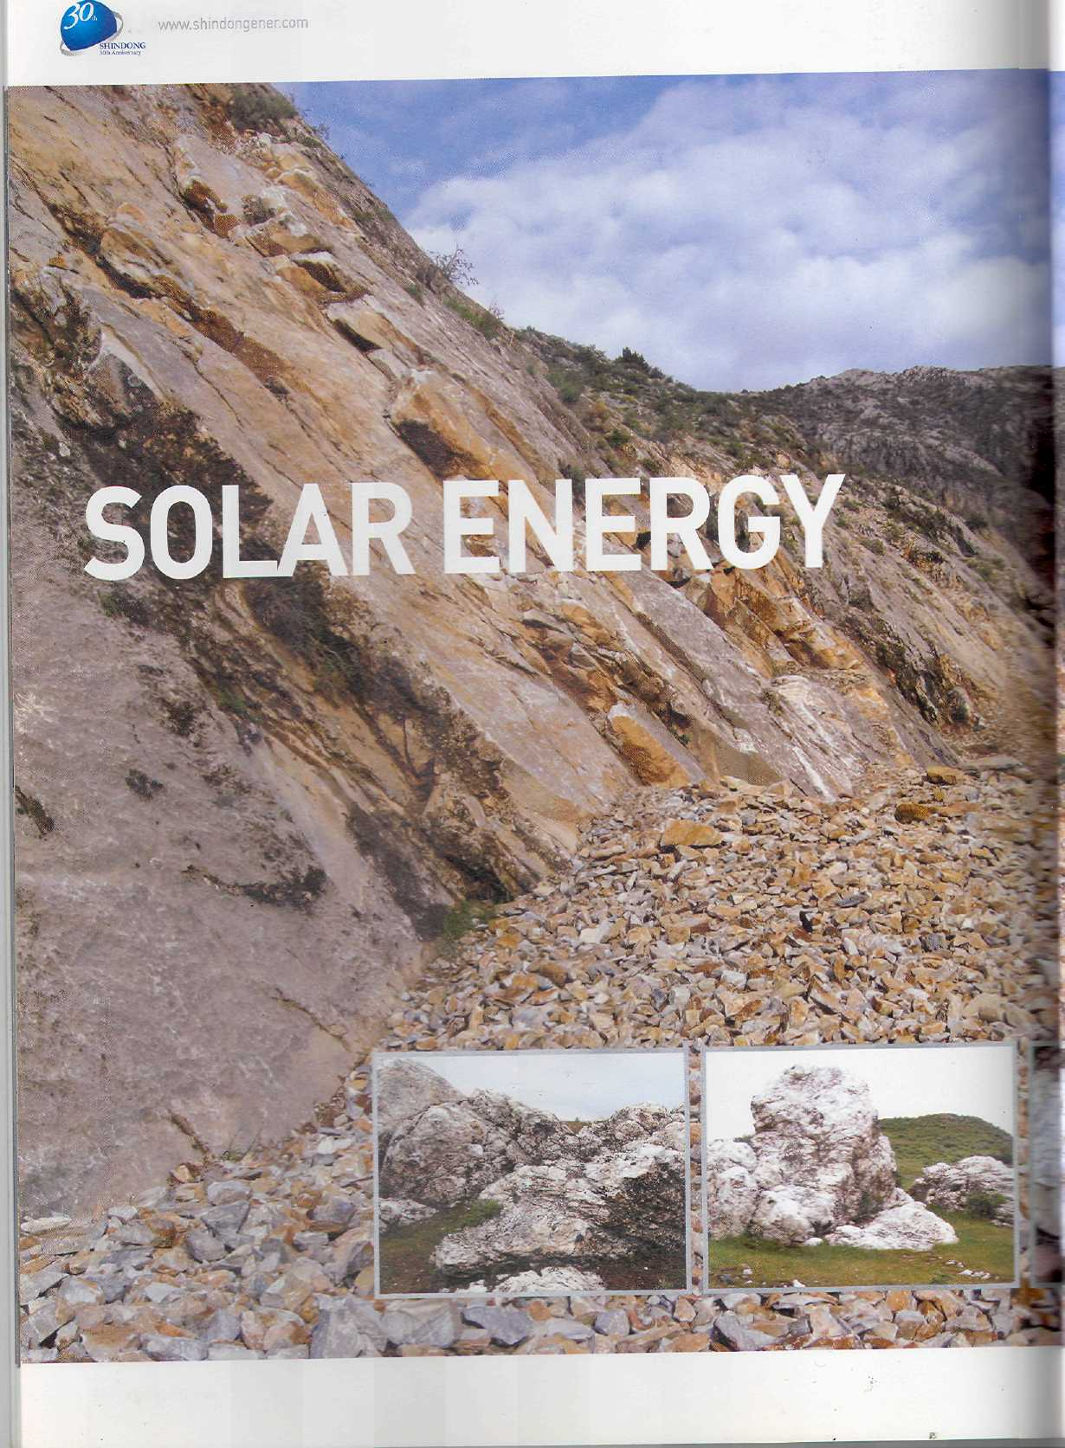
Электр ёй печида техник кремний олиш учун ишлатиладиган Жиззах вилояти “Заргар” конидаги Si0₂ кони

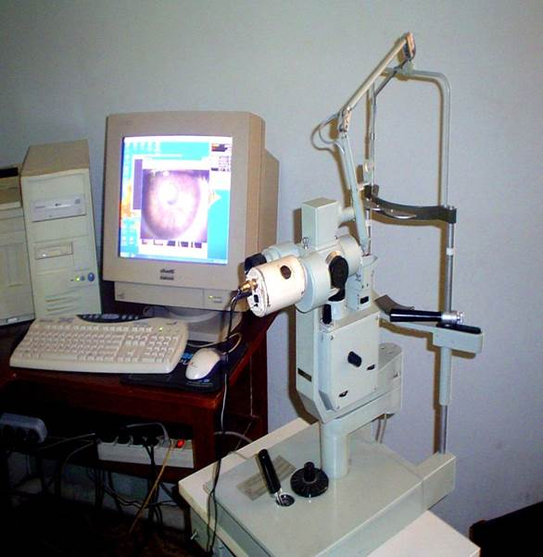
Тошкент врачлар малакасини ошириш институтининг офтальмология хирургик клиникасининг Karl-Zeiss тирқишли лампа диагностик қурилмасига ўрнатилган аппарат-дастурли телевизион микроскоп

4-БОБ. Физика-математика фанлари доктори, прфессор Қаххор Паттахович Абдурахмановнинг илмий ишлари рўйхати
I. ИЛМИЙ ИШЛАР
1968 йил
1. Абдурахманов К.П., Соколов В.И. О механизме диффузии цинка в GaAs. // Физика и техника полупроводников, т.2, в.5, 1968 г., -с.1614-1618.
1971 йил
2. Абдурахманов К.П., Котов Б.А. Чувствительный синхронный детектор с высокой стабильностью. // Приборы и техника эксперимента, в.3, 1971 г., -С.127-128.
1972 йил
3. Абдурахманов К.П., Котов Б.А., Окунева Н.М., Плаченова Э.Л., Усов О.А. Некоторые электронные свойства легированного p-GaAs. // Физика твердого тела, 9, 1972 г., -С.2581-2584.
1973 йил
4. Абдурахманов К.П. Особенности распределения плотности состояний края валентной зоны сильно легированного p-GaAs. // Доклады Академии Наук УзССР, в.4, 1973 г., -С.26-29.
1974 йил
5. Абдурахманов К.П., Мирахмедов Ш., Таджиаглаева С.Г. Расчет энергии Ферми и параметров хвоста плотности состояний валентной зоны сильно легированного p-GaAs. // Тезисы докладов II республиканской конференции молодых физиков. Ташкент. ФАН. 1974 г., -С. 200.
1976 йил
6. Абдурахманов К.П., Власов С.И., Сагатов М.И. О методике измерения ТС тока и ТС деполяризация емкости полупроводников и МОП структур. // Тезисы докладов III республиканской конференции молодых физиков. Ташкент. ФАН. 1976 г., -С. 296.
7. Абдурахманов К.П., Мирахмедов Ш. Свойства туннельных диодов из GaAs с примесью марганца. // Тезисы докладов III республиканской конференции молодых физиков. ФАН. 1976 г., -С 295.
8. Абдурахманов К.П., Квурт А.Я. Влияние поверхности на прямую и обратную ветвь диодов. // Тезисы докладов III республиканской конференции молодых физиков. ФАН. 1976 г., -С. 294.
9. Абдурахманов К.П., Таджиаглаева С.Г. Деградация светодиодов на основе GaAs. // Тезисы докладов III республиканской конференции молодых физиков. ФАН. 1976 г., -С. 85.
10. Абдурахманов К.П., Мирахмедов Ш., Тешабаев А. Свойства туннельных диодов из p-GaAs с примесью марганца. // Сборник “Физика”, 1976 г., Ташкент, -С.106-109.
11. Абдурахманов К.П., Мирахмедов Ш., Тешабаев А., Худайберди-
ев С.С. Особенности распределения плотности состояний в сильно легированном p-GaAs. // Физика и техника полупроводников, т.10, в.4, 1976г., -С.658-665.
1977 йил
12. Абдурахманов К.П., Мирахмедов Ш. Особенности распределения плотности состояний в GaAs. // Сборник научных трудов ТашГУ “Исследование по физике твердого тела”, Ташкент, 1977 г., -С.48-54.
13. Абдурахманов К.П., Власов С.И., Назаров Т. Определение концентрации глубоких центров в области р-n перехода. // Известия АН УзССР, 5, 1977 г., -С.82-83.
14. Абдурахманов К.П., Мирахмедов Ш., Тешабаев А. Туннельная спектроскопия вырожденного p-GaAs с примесью Мn. // Физика и техника полупроводников, в.10, 1977 г., -С.2227-2228.
1978 йил
15. Абдурахманов К.П., Мирахмедов Ш., Тешабаев А. Особенности распределения плотности состояний в сильнолегированном кремнии. // Физика и техника полупроводников, в.4, т.12,, 1978 г., -С.781-785.
1979 йил
16. Абдурахманов К.П., Зинчик Ю.С., Котов Б.А. Исследование генерационных токов в приборах с переносом заряда обусловленных ГЦ. // Тезисы докладов и рекомендации II Всесоюзной конференции по ПЗС, сер.2, ч.1. Ташкент-1979 г. -С 9.
17. Абдурахманов К.П., Власов С.И., Назаров Т. Влияние термообработки на электрические параметры диодов Шоттки. // Известия АН УзССР, в.1, 1979, -С.84-85.
18. Абдурахманов К.П., Власов С.И., Назаров Т. Определение энергии активации глубоких центров в диодах из перекомпенсированного полупроводника. // Известия АН УзССР, сер.ф-м.наук, в.2, 1979 г.,-С.147-149.
19.Абдурахманов К.П., Берман Л.С., Власов С.И., Котов Б.А. Исследование генерационных глубоких центров в структурах МП емкостным методом. // Физика и техника полупроводников, т.13, в.7,1979 г., -С.1447-1449.
1980 йил
20.Абдурахманов К.П., Камилов Т.С., Утамурадова Ш.Б., Умаров Т.А. Особенности распада твердого раствора кремний - марганец. // Физика и техника полупроводников, т.14, в.6, 1980 г., -С.1219-1221.
21.Абдурахманов К.П., Берман Л.С., Власов С.И., Зинчик Ю.С. Исследование остаточных ГЦ в приборах с переносом заряда. // Известия АН УзССР, серия ф.-м. наук, 1980 г., в.5, -С.55-58.
22. Абдурахманов К.П., Таджиаглаева С.Г., Мирахмедов Ш. Влияние облучения на деградацию светодиодов. // Тезисы докладов и рекомендации II Всесоюзного совещания по глубоким уровням в полупроводниках. ч.1, Ташкент - 1980 г. -С. 9.
23. Абдурахманов К.П., Мирахмедов Ш., Таджиаглаева С., Тешабаев А. Влияние примесей на нулевую аномалию в туннельных структурах на основе GaAs. // Тезисы докладов и рекомендации II Всесоюзного совещания по ГУ в полупроводниках. ч.1, Ташкент - 1980 г., -С. 10.
24. Абдурахманов К.П., Камилов Т.С., Утамурадова Ш.Б. Исследование влияния ТО на некоторые параметры Si (Mn). // Тезисы докладов и рекомендации II Всесоюзного совещания по ГУ в полупроводниках. ч.1, Ташкент - 1980 г. -С. 11-12.
25. Абдурахманов К.П., Власов С.И., Умаров Т.А. Термоцентры в р-кремнии. // Тезисы докладов и рекомендации II Всесоюзного совещания по ГУ в полу-проводниках. ч.1, Ташкент - 1980, -С. 90-91.
26. Абдурахманов К.П., Власов С.И., Шеримбетов Т., Камилов Т.С. Диффузионные профили концентрации Мn в кремнии. // Тезисы докладов и рекомендации II Всесоюзного совещания по ГУ в полупроводниках. ч.1, Ташкент - 1980, -С.12.
27. Абдурахманов К.П., Далиев Х.С., Козлов К.В., Котов Б.А. Исследование характеристик центров захвата Si с помощью ПЗС структур. // Тезисы докладов и рекомендации II Всесоюзного совещания по ГУ в полу-проводниках. ч.1,Ташкент - 1980, -С. 128.
28. Абдурахманов К.П., Власов С.И., Умаров Т.А., Мирахмедов Ш. Кинетика образования термодефектов в р-кремнии. // Тезисы докладов VI республиканской школы молодых физиков.Ташкент - 1980 г., -С.178.
29. Абдурахманов К.П., Мирахмедов Ш., Тешабаев А., Туланов В. Влияние ГУ на распределение плотности состояний сильнолегированного GaAs. // ДАН УзССР, в.10, 1980 г., -С.34-36.
1981 йил
30. Абдурахманов К.П., Далиев Х.С., Туланов В., Зайнабидинов С. Определение параметров энергетических уровней захвата в структурах ППЗ. // Сборник “Исследование по физике твердого тела”, Ташкент,1981 г., -С.3-4.
31. Абдурахманов К.П., Власов С.И., Умаров Т.А. Исследование глубоких центров возникающих при ТО в p-Si. // ФТП, т.15, в.12,1981 г.,
-С.2295-2296.
1982 йил
32. Абдурахманов К.П., Котов Б.А., Таджиаглаева С.Г., Умаров Т.А. Управляемый стабилизатор температуры. // Приборы и техника эксперимента, 1, 1982г., -С. 241-242.
33. Абдурахманов К.П., Котов Б.А., Зайнабидинов С. Кремниевые полупроводниковые приборы на кристаллах содержащих ГУ. // Сборник научных трудов, №664, “Глубокие уровни в полупроводниках”, Ташкент, 1982 г., -С.140-145.
34. Абдурахманов К.П., Фистуль В.И., Казакова Ю., КамиловТ.С., Утамурадова Ш.Б. О состоянии примесных ионов Мn в кремнии. // ФТП, т.16, в.5, 1982 г., -С.128-129.
35. Абдурахманов К.П., Квурт А.Я., Миндлин Н.В., Синкевич А. Исследование тепловых переходных характеристик транзисторов. // Элек-тронная техника, сер.2, полупроводниковые приборы, в.5, 1982 г., -С.66-71.
36. Абдурахманов К.П., Квурт А.Я. Моделирование процессов перераспределения тока в мощных кремниевых структурах с неоднородностью. // Тезисы докладов Всесоюзной конференции по надежности полупроводниковых приборов. Кишинев - 1982 г., -С. 128-129.
37. Абдурахманов К.П., Камилов Т.С., Шеримбетов Т. Исследование термодефектов в n-кремнии емкостным методом. // Тезисы докладов Всесоюзной конференции по надежности полупроводниковых приборов. Кишинев - 1982 г., -С. 168-169.
38. Абдурахманов К.П., Умаров Т.А., Ходжаев М.Д. ТСТ в ТО кремнии выращенном бестигельной зонной плавкой. // Тезисы докладов Всесоюзной конференции по надежности полупроводниковых приборов. Кишинев - 1982г., -С. 169-170.
39. Абдурахманов К.П., Мирахмедов Ш., Таджиаглаева С.Г. Некоторые электронные свойства промежуточно-легированного GaAs. // Тезисы докладов республиканской школы молодых физиков “Актуальные проблемы полупроводников”. Фергана - 1982 г., -С. 23.

1984 йил
40. Абдурахманов К.П., Умаров Т.А., Мирахмедов Ш., Таджиагла-
ева С.Г. О некоторых особенностях дифференциальной проводимости МП-структур. // Физика и техника полупроводников, т.18, в.3, 1984 г., -С.1850-1852.
41. Абдурахманов К.П., Умаров Т.А., Ходжаев М.Д. Кинетика НТО термически обработанного Si. // Физика и техника полупроводников, т.18, в.3, 1984 г., стр.573 (Депонирование Электроника З3705/83, Москва, -С.1-10).
42. Абдурахманов К.П., Умаров Т.А., Ходжаев М.Д. О природе ТЦ в p-Si с уровнем E_{v} + 0.41 эВ. // Препринт ИЯФ АН УзССР. Р-7-131, 1984 г. -С.15.
43. Абдурахманов К.П., Камилов Т.С. Выяснение механизма термического повреждения микросхем ОУ. // Научный отчет ВНТИ Центр, 0073146, 0284. 45 с.
44. Абдурахманов К.П., Умаров Т.А., Ходжаев М.Д. Особенности НТО р-n конвертированного кремния. // ДАН УзССР, 5, 1984 г., -С. 29-31.
45. Абдурахманов К.П., Худайбердиев С.С. Исследование природы низкочастотного шума в n - канальных полевых транзисторах с управляемым р-n переходом. // Научный отчет ВНТИ Центр, 0066746, 02.84. 41 с.
46. Абдурахманов К.П., Мирахмедов Ш. Таджиаглаева С.Г. Особенности распределения плотности состояний в сильнолегированном, компенсированном GaAs. // ДАН УзССР, 8, 1984 г., -С. 29-31.
47. Абдурахманов К.П., Утамурадова Ш.Б., Крейсль И., Лебедев А.А. Комплексные исследования ГУ в n-Si легированном марганцем. // Вестник КК филиала АН УзССР, 2, 1984 г., -С. 10-12.
48. Абдурахманов К.П., Камилов Т.С., Исаев М.Ш., Турсунов У.С. Поверхностная фотопроводимость компенсированного кремния, легированного марганцем. // Тезисы докладов VIII совещания по физике поверхностных явлений в полупроводниках. Киев - 1984 г., -С.20.
49. Абдурахманов К.П., Муминов Т.М., Ходжаев М.Д. Особенности введения ГУ в кремнии облученном электронами. // Тезисы докладов Всесоюзной конференции “Радиационная физика полупроводников и родственных металлов”. г. Томск. 1984г., -С. 128.
50. Абдурахманов К.П., Ходжаев К., Куликов Г.С., Теруков Е. Диффузия металлов в гидрированном аморфном кремнии. // Тезисы докладов совещания ученых социалистических стран по аморфному кремнию. Ленинград - 1984г., -С. 15.
51. Абдурахманов К.П., Музаппаров С.В., Соколов В.И., Литовский В. Исследование стабильности характеристик солнечных элементов с барьером Шоттки. // Тезисы докладов совещания ученых социалистических стран по аморфному кремнию. Ленинград-1984 г., -С. 17.

1985 йил

52. Абдурахманов К.П., Лебедев А.А., Утамурадова Ш.Б. Исследование кинетики распада твердого раствора Мn в Si с помощью емкостного метода. // Вестник КК филиала АН УзССР, 2, 1985 г., -С. 15-18.
53. Абдурахманов К.П., Утамурадова Ш.Б., Крейсль И. Глубокие уровни в кремнии связанные с Мn. // Физика и техника полупроводников, т.19, в.2, 1985 г., -С.213-216.
54. Абдурахманов К.П., Лебедев А.А., Утамурадова Ш.Б., Крейсль И. Исследование Fe в n-Si с помощью ЭПР и емкостным методом. // Физика и техника полупроводников, т.19, в.2, 1985г., -С.349-353.
55. Абдурахманов К.П., Витман Р.Ф., Далиев Х.С., Утамурадова Ш.Б. Взаимодействие кислорода с Мn в n-Si. // Физика и техника полупроводников, т.19, в.6, 1985 г., -С.1156-1159.
56. Абдурахманов К.П., Лебедев А.А., Утамурадова Ш.Б., Далиев Х.С., Шульпяков Ю. Влияние высокого гидростатического давления на энергии активации уровней Мn в кремнии. // ФТП, т.19, в.6, 1985 г.. -С.1159-1161.
57. Абдурахманов К.П., Умаров Т.А., Тешабаев А., Ходжаев М.Д. Некоторые особенности кинетики отжига ГЦ в кремнии. // ФТП, т.19, в.7, 1985 г., -С.1173-1175.
58. Абдурахманов К.П., Ходжаев К., Амиров Ю.Я., Куликов Г.С., Теруков Е. Диффузия олова в аморфном и гидрированном кремнии, легированном фосфором. // ФТП, т.19, в.7, 1985 г., -С.1182-1185.
59. Абдурахманов К.П., Ходжаев К., Амиров Ю.Я., Куликов Г.С., Теруков Е. Растворимость олова в аморфном гидрированном кремнии, легированном фосфором. // ФТП, т.19, в.12, 1985 г., -С 2219-2220.
60. Абдурахманов К.П., Камилов Т.С., Исаев М.Ш. Сэндвич фоторезистор на основе Si(Мn). ФТП, т.19, в.8, 1985 г., -С.1511-1512.
61. Абдурахманов К.П., Лебедев А.А., Утамурадова Ш.Б. Влияние облучения в кремнии легированном Мn. // ФТП, т.19, в.9, 1985 г., -С.1627-1629.
62. Абдурахманов К.П., Шеримбетов Т., Котов Б.А., Амиров Ю.Я., Назиров Д.Э. Влияние ступенчатого отжига на параметры электрически активных ТЦ в кремнии. // ФТП, т.20, в.11, 1986 г., -с.2133-2142 (Депонент ЦНИИ “Электроника” Р-4155, 1985 г., -С.1-10).
1986 йил
63. Абдурахманов К.П., Камилов Т.С., Исаев М.Ш., Юсупов Э.М. Исследование неоднородностей в р - Si(Мn). // ФТП, т.20, в.11, 1986 г., -с.781 (Депонент ЦНИИ “Электроника” Р - 4125,1985 г., -С.1-9).
64.Абдурахманов К.П., Далиев Х.С., Куликов Г.С., Утамурадова Ш.Б., Лебедв А.А. Исследование взаимодействии Fe с атомами других элементов в кремнии. // ФТП, т.20, в.1, 1986 г., -С. 185-186.
65. Абдурахманов К.П., Ходжаев М.Д., Умаров Т.А. Спектр ГУ в кремнии легированном никелем. // Известия АН УзССР, в.3, 1986 г. -С. 64-68.
66. Абдурахманов К.П., Шеримбетов Т., Илхамов О., Назиров Д.Э. Влияние условий ТО на сечение захвата электронов ГУ в кремнии легированном золотом. // Тезисы докладов II Всесоюзной конференции «Физические основы надежности и деградации полупроводников». Кишинев - 1986 г., -С.56.
67. Абдурахманов К.П., Сагдуллаев Х.У., Шеримбетов Т., Добровинский В., Радиационное дефектообразования в диодных структурах при облучении электронами с различной интенсивностью. // Тезисы докладов II Всесоюзной конференции «Физические основы надежности и деградации полупроводников». Кишинев - 1986 г., -С.136.
68. Абдурахманов К.П., Шеримбетов Т., Илхамов О., Назиров Д.Э. Влияние предварительного ТО на эффективность образования радиационных дефектов на базе диода. // Тезисы докладов II Всесоюзной конференции «Физические основы надежности и деградации полупроводников». Киши-нев- 1986 г., -С.54.
1987 йил
69. Абдурахманов К.П., Тешабаев А., Ходжаев М.Д., Хукдайбердиев С.С., Музаппаров С.В. Дефектообразование в Si при различных условиях ТО. // Тезисы докладов IY Всесоюзного научно технического семинара «Пути повышения надежности и стабильности микроэлектроники и микросхем». Рязань - 1987 г., -С. 69.
70. Абдурахманов К.П., Худаярова В., Ходжаев К., Куликов Г.С. Низкотемпературное диффузионное легирование примесями Au и Fe аморфного гидрированного кремния. // Тезисы докладов I Всесоюзного семинара «Низкотемпературное легирование полупроводников и многослойных структур микроэлектроники». Устинов - 1987 г., -С 8.
71. Абдурахманов К.П., Куликов Г.С., Ходжаев К. Определение параметров НТ диффузии олова в аморфном гидрированном кремнии. // Тезисы докладов I Всесоюзного семинара «Низкотемпературное легирование полупроводников и многослойных структур микроэлектроники». Устинов - 1987 г., -С. 9.
72. Абдурахманов К.П., Лебедев А.А., Витман Р.Ф., Утамурадова Ш.Б. Взаимодействие Мn с радиационными дефектами в кремнии. // Тезисы докладов Всесоюзного семинара “Радиационная физика полупроводников”. Новосибирск - 1987 г., -С. 33.
73. Абдурахманов К.П., Лебедев А.А., Витман Р.Ф., Утамурадова Ш.Б. Исследование поведения Мn в кремнии методом активационного анализа. // Тезисы докладов V Всесоюзного совещания по активационному анализу и другим радиоаналитическим методам. т.2, Ташкент - 1987 г., -С. 237.
74. Абдурахманов К.П., Сотиболдиева О., Болтаев Я., Каланов С., Холбаев И. Рентгенофлюресцентное определение примеси меди Fe в ТО кремнии. // Тезисы докладов V Всесоюзного совещания по активационному анализу и другим радиоаналитическим методам. т.2, Ташкент-1987 г., -С.182-183.
1988 йил

75. Абдурахманов К.П., Аблова М.С., Абдуманнопов А., Куликов Г.С., Ходжаев К. Исследование однородности легирования и влияния легирующей примеси фосфора на электрические параметры тонких пленок аморфного гидрированного кремния. // ФТП, т.22, в.1, 1988 г., -С.20-23.
76. Абдурахманов К.П., Шеримбетов Т., Добровинский Ю., Сагдуллаев Х.У. Радиационное дефектообразование в диодных структурах при облучении электронов с различной интенсивностью. // ФТП, т.22, в.3, 1988 г., -С. 510-511.
77. Абдурахманов К.П., Семенов Б.Ю., Юсупов Э.М., Лесинский Я. Микротермостат с управляемым от компьютера. // Сообщения ОИЯИ Р1087-893,1988г. Дубна, 1988 г. -С. 1-14.

1989 йил

78. Абдурахманов К.П., Лебедев А.А., Утамурадова Ш.Б., Далиев Х.С.,
Ирханов Б. Емкостная спектроскопия ГУ в кремнии, легированном золотом при выращивании. // Известия АН УзССР, серия ф - м наук, 1989 г., -С. 75-78.
79. Абдурахманов К.П., Лебедев А.А., Витман Р.Ф., Далиев Х.С., Утамурадова Ш.Б. Взаимодействие атомов Мn с кислородом и углеродом в кремнии. // Препринт ФТИ АН СССР, серия ф - м наук,, 1989 г., -С. 1-16.
80. Абдурахманов К.П., Зайнабидинов С., Утамурадова Ш.Б. О поведе-нии самария в кремнии. // Препринт ИЯФ АН УзССР, 1989 г., Р-9-434, -С. 1-12.
81. Абдурахманов К.П., Ходжаев М.Д., Умаров Т.А., Влияние никеля на кинетику образования и отжига ТЦ в кремнии. // ФТП, т.23, в.1, 1989 г.,
-С.163-165.
82. Абдурахманов К.П., Серегин П.,П., Турсунов У.С., Мездрогина И. Исследование диффузии в профилированном кремнии, полученном способом Степанова. // ФТП, т.23, в.7, 1989 г., -С. 1891-1893.
83. Абдурахманов К.П., Зайнабидинов С., Далиев Х.С., Утамурадова Ш.Б., Ирханов Б. Влияние примесей переходных элементов на радиационное дефектообразование в кремнии. // Тезисы докладов республиканской конференции по физике твердого тела, Ош - 1989 г., -С. 152.
84. Абдурахманов К.П., Назиров Д.Э., Гусева Н., Минаев Н., Мосина Г., Мамонтова Т. Дефектообразование в кремнии, легированном редкоземельным элементом-самарием. // Тезисы докладов республиканской конференции по физике твердого тела, Ош - 1989 г., -С. 142.
85. Абдурахманов К.П., Зайнабидинов С., Далиев Х.С., Утамурадова Ш.Б., Таджиаглаева С.Г. Фотоэлектрическая и фотоемкостная спектроскопия ГУ в кремнии, легированном никелем. // Тезисы докладов Всесоюзной конференции по фотоэлектрическим явлениям в полупроводниках. Ташкент - 1989 г., -С. 321.
86. Абдурахманов К.П., Лебедев А.А., Далиев Х.С., Зайнабидинов С., Утамурадова Ш.Б., Ходжаев К. Исследование межпримесного взаимодействия в кремнии Fe, Au, Pt и Co с помощью фотоемкости и ДЛТС. // Тезисы докладов Всесоюзной конференции по фотоэлектрическим явлениям в полупроводниках. Ташкент - 1989 г. -С. 314.
87. Абдурахманов К.П., Аблова М., Першеев С., Ходжаев К. Темновая фотопроводимость пленок $α-Si(Н)$ диффузионно-легированного примесями Si, Au, Fe. // Тезисы докладов Всесоюзной конференции по фотоэлектрическим явлениям в полупроводниках. Ташкент - 1989 г. -С. 314.
88. Абдурахманов К.П., Серегин П.П., Мездрогина В., Турсунов У.С. Мэсбауэровское исследование состояния примесных атомов Fe в $α-Si(Н)$. // Тезисы докладов Всесоюзной конференции “Применение Месбауэровской спектроскопии в материаловедении”. Ижевск - 1989 г. -С.115.
1990 йил
89. Абдурахманов К.П., Далиев Х.С., Утамурадова Ш.Б., Таджиаглае-
ва С.Г. Исследование энергетического спектра ГУ в кремнии, легированном самарием. // Известия АН УзССР, серия ф.- м. наук, в.4, 1990 г., -С 66-69.
90. Абдурахманов К.П., Лебедев А.А., Далиев Х.С., Утамурадова Ш.Б. Кинетика распада в системе Si-Mn и межпримесное взаимодействие в Si, легированном Mn и Zn. // Сборник научных трудов “Свойства легированных полупроводников” Москва - Наука, 1990 г., -С.14-18.
91. Абдурахманов К.П., Зайнабидинов С., Далиев Х.С., Утамурадо-
ва Ш.Б. Взаимодействие никеля с атомами различных элементов в кремнии. // Сборник научных трудов “Свойства легированных полупроводников” Москва - Наука, 1990 г., -С.19-22.
92. Абдурахманов К.П., Назиров Д.Э., Сагдуллаев Х.У., Шеримбетов Т. Исследование радиационных дефектов в кремниевых р-n структурах. // Тезисы докладов Всесоюзного научно-технического семинара “Многослойные структуры на основе узкозонных полупроводников”. Нукус - 1990 г. -С. 83.
93. Абдурахманов К.П., Утамурадова Ш.Б. Об объемных свойствах Au-n-Si (Mn) в условиях деформации. // Тезисы докладов Всесоюзного научно-технического семинара “Многослойные структуры на основе узкозонных полупроводников”. Нукус - 1990 г. -С.52.
94. Абдурахманов К.П., Зайнабидинов С., Лебедев А.А., Далиев Х.С., Утамурадова Ш.Б. О роли примесей переходных элементов в процессах радиационного дефектообразования в кремнии. // Тезисы докладов научно-технической конференции “Перспективные материалы твердотельной электроники”. Минск - 1990 г. -С. 28-29.
95. Абдурахманов К.П., Зайнабидинов С., Лебедев А.А., Далиев Х.С., Утамурадова Ш.Б. Изучение энергетического спектра ГУ, связанных с Ni в кремнии. // Тезисы докладов научно-технической конференции “Перспек-тивные материалы твердотельной электроники”, Минск, 1990г., -С.15-16.
1991 йил
96. Абдурахманов К.П., Куликов Г.С., Утамурадова Ш.Б., Юсупова Ш.
Исследование поведения примесей Мn и Ni в диффузионно-легированном кремнии. // ФТП, т.25, в.9, 1991 г., -С. 1275-1278.
97. Абдурахманов К.П., О комплексообразовании примесных атомов с собственными дефектами решетки и технологическими примесями в кремнии при ВТО. // Тезисы докладов III Всесоюзной конференции «Физические основы надежности и деградации полупроводниковых приборов». Кишинев - 1991 г., -С.15.
98. Абдурахманов К.П., Шеримбетов Т., Сагдуллаев Х.У. Влияние атомов натрия на эффективность образования ТЦ в кремнии. // Сборник тезисов докладов III Всесоюзной конференции «Физические основы надежности и деградации полупроводниковых приборов». Кишинев - 1991 г. -С. 4.
99. Абдурахманов К.П., Тешабаев А., Умаров Т.А., Ходжаев М.Д., Худайбердиев С.С. Электрические свойства структур силицид никеля – р-Si. // Сборник тезисов докладов III Всесоюзной конференции «Физические основы надежности и деградации полупроводниковых приборов».Кишинев - 1991 г. -С. 146.
100. Абдурахманов К.П., Утамурадова Ш.Б., Далиев Х.С. Фотоемкостная и ИК-спектроскопия кремния, легированного редкоземельными элементами. // Тезисы докладов II Всесоюзной конференции «Фотоэлектрические явления в полупроводниках». Ашхабад - 1991 г. -С. 127-128.
101. Абдурахманов К.П., Утамурадова Ш.Б. Влияние больших доз облучения на поведение атомов марганца в кремнии. // Тезисы докладов I региональной конференции республик Средней Азии и Казахстана «Радиационная физика твердого тела». Самарканд - 1991 г. -С. 148.
1992 йил
102. Абдурахманов К.П., Зайнабидинов С., Утамурадова Ш.Б., Далиев Х.С. Дефектная структура кремния, легированного марганцем и никелем. // Тезисы докладов первой национальной конференции “Дефекты в полупроводниках. Санк - Петербург-1992 г. -С.178.
103. Абдурахманов К.П., Ходжаев М.Д., Худайберганов Б., Ирханов Б. Кремнийдаги никель силициди контактининг баъзи хусусиятлари. // Республика илмий конференциясининг мақолалари, Фарғона - 1992 й., -Б.22.
1993 йил
104. Абдурахманов К.П., Далиев Х.С., Куликов Г.С., Утамурадова Ш.Б., Юсупова Ш. Локальное геттерирование железа слоем металла на поверхности кремния. // ФТП, т.27, в.7, 1993 г., -Б. 1222-1224.
105. Ходжаев М.Д., Умаров Т.А., Тешабаев А. Фотоэлектрические свойства структур NiSi₂ – Si<Ni>. // Узбекский физический журнал, 1993 г., в.4, -С.18-21.
106. Абдурахманов К.П., Ходжаев М.Д., Худайбердиев С.С. Влияние ТО на ВАХ структур Ni_{x} Siy – Si<Ni>. // Тезисы докладов международной научно – технической конференции физиков аспирантов. Воронеж - 1993 г.,
-С.38.
107. Абдурахманов К.П., Тешабаев А., Ходжаев М.Д., Худайберди-
ев С.С. Исследование ВАХ структур силицид никеля – р-кремний. // Доклады АН РУз, 1993 г., в.3, -С. 28-29.
1994 йил
108. Абдурахманов К.П., Вирман Р.Ф., Куликов Г.С., Утамурадо-
ва Ш.Б., Юсупова Ш. Диффузионные профили марганца в кремнии с различным содержанием кислорода. // ФТП, т.28, в.1, 1994 г., -С. 86-90.
1995 йил
109. Абдурахманов К.П., Утамурадова Ш.Б. Исследование взаимодействия атомов железа и никеля в кремнии с помощью емкостной спектроскопии. // Доклады АН РУз, 1995 г., в.5, -С.38-40.
110. Абдурахманов К.П., Утамурадова Ш.Б., Рафиков В. Свойства глубоких уровней Si<Mn>, подвергнутого лазерному излучению. // Тезисы докладов международной конференции “Современные проблемы физики полупроводников и диэлектриков”. Ташкент – 1995 г. -С. 115.
1996 йил
111. Абдурахманов К.П., Утамурадова Ш.Б., Рафиков В. Влияние марганца и никеля на образование структурных дефектов в кремнии. // ФТП, т.30, в.3, 1996 г., -С. 392-398.
112. Абдурахманов К.П., Утамурадова Ш.Б., Витман Р.Ф., Таджиаглаева С.С. Роль углерода и марганца в развитии дефектной структуры кремния. // Сборник научных трудов ТашГУ “Экспериментальная и теоретическая физика”, 1996 г., -С. 44-48.
113. Абдурахманов К.П., Утамурадова Ш.Б., Олимбеков З., Эргашев Р.М. Влияние гидростатического давления на спектры ДЛТС n-Si<Fe>. // II Республиканская конференция молодых ученых. Ташкент - 1996 г. -С. 46.
1997 йил
114. Абдурахманов К.П., Зайнабидинов С., Далиев Х.С., Утамурадова Ш.Б. The influence of the impurities with deep level on the iron behavior in silicon. // Modern Physics Letters B, vol.11, 20, 1997., -Р. 909-912.
115. Абдурахманов К.П., Далиев Х.С., Утамурадова Ш.Б., Акбаров А.Ж. Емкостная спектроскопия дефектов в кремнии легированного европием. // Узбекский физический журнал, 1997г..в.5, -С. 455-456.
116. Абдурахманов К.П., Далиев Х.С., Утамурадова Ш.Б., Олимбе-ков З.О. Изучение взаимодействия атомов платины и марганца в кремнии. // Гелиотехника, 1997г., в.5, -С.6.
117. Абдурахманов К.П.. Далиев Х.С., Утамурадова Ш.Б. О дефектообразовании в кремнии с примесями марганца и цинка. // Гелиотехника, 1997 г., в.6, -С.44-46.
118. Абдурахманов К.П., Далиев Х.С., Утамурадова Ш.Б. О поведении никеля в кремнии. // ФТП, 1997 г., т.31, -С. 2215-2219.
119. Абдурахманов К.П., Утамурадова Ш.Б. Исследование свойств нейтронно- легированного кремния с примесью марганца. // Тезисы докладов международной конференции “Актуальные проблемы физики полупроводниковых приборов”. Ташкент - 1997 г., -С.6.
120. Абдурахманов К.П., Утамурадова Ш.Б. Структурные дефекты в кремнии легированном марганцем и никелем. // Тезисы докладов международной конференции “Актуальные проблемы физики полупроводниковых приборов”. Ташкент-1997 г. -С.27-29.
121. Абдурахманов К.П., Утамурадова Ш.Б., Олимбеков З., Эргашев Р.М. Управление спектром радиационных и термических дефектов в кремнии путем введения атомов германия. // Тезисы докладов международной конференции “Актуальные проблемы физики полупроводниковых приборов”. Ташкент - 1997 г., -С. 32.
122. Абдурахманов К.П., Утамурадова Ш.Б., Эргашев Р.М. Изучение профили распределения удельного сопротивления кремния, легированного германием и марганцем. // Тезисы докладов I национальной конференции «Рост кристаллов». Ургенч - 1997 г., -С. 11.
123. Абдурахманов К.П., Адамбаев К., Юсупов Ш., Якубов К.Р. Исследование электрофизических свойств пленок силицида марганца. // Тезисы докладов I национальной конференции «Рост кристаллов». Ургенч, 1997 г., -С. 61.
124. Абдурахманов К.П., Далиев Х.С., Утамурадова Ш.Б., Каримова Г.А. Способ повышения радиационной стойкости кремния введением примесей переходных элементов. // Тезисы докладов научно-практической конференции “Космические исследования, технологии и конверсия – II». Ташкент - 1997 г., -С. 95.
125. Абдурахманов К.П., Утамурадова Ш.Б., Зайнабидинов С., Дали-ев Х.С. Емкостная спектроскопия кремния, легированного редкоземельными элементами. // Тезисы докладов международной конференции “Центры с глубокими уровнями в полупроводниковых структурах”. Ульяновск - 1997 г., -С. 115.
126. Абдурахманов К.П., Утамурадова Ш.Б., Далиев Х.С., Лебедев А.А., Каримова Г. Влияние глубоких уровней на характеристики диодов Шоттки. // Сборник трудов II Республиканской конференции «Успехи физической науки в ВУЗах Узбекистана», часть IY, Физика твердого тела, Ташкент - 1997 г., -С. 17-21.
127. Абдурахманов К.П., Шеримбетов Т. Влияние атомов натрия на образование глубоких центров в кремнии. // Сборник трудов II Республиканской конференции «Успехи физической науки в ВУЗах Узбекистана», часть IY, Физика твердого тела, Ташкент - 1997 г., -С. 30-35.
128. Абдурахманов К.П., Утамурадова Ш.Б., Олимбеков З.О. Платина билан бойитилган кремнийда радиацион ва термик нуқсонларни ҳосил бўлишини ўрганиш. // Сборник трудов II Республиканской конференции «Успехи физической науки в ВУЗах Узбекистана», часть IY, Физика твердого тела, Ташкент - 1997 г., -С. 8.
129. Абдурахманов К.П., Утамурадова Ш.Б., Олимбеков З.О. Кремнийдаги термик ва радиацион нуқсонларга платина атомларининг таъсири. // Сборник трудов II Республиканской конференции «Успехи физической науки в ВУЗах Узбекистана», часть IY, Физика твердого тела, Ташкент - 1997 г., -С. 9-12.
130. Абдурахманов К.П., Утамурадова Ш.Б., Эргашев Р.М., Рузиев Э. Инфракрасная спектроскопия кремния, легированного германием. // Сборник трудов II Республиканской конференции «Успехи физической науки в ВУЗах Узбекистана», часть IY, Физика твердого тела, Ташкент - 1997 г., -С.13-16.
131. Абдурахманов К.П., Шеримбетов Т. Исследование электрических свойств кремния, легированного натрием. // Сборник трудов II Республиканской конференции «Успехи физической науки в ВУЗах Узбекистана», часть IV, Физика твердого тела, Ташкент - 1997 г., -С. 26-29.
1998 йил
132. Абдурахманов К.П., Далиев Х.С., Утамурадова Ш.Б., Эрга-
шев Р.М. Процессы дефектообразования в кремнии, легированного марганцем и германием. // ФТП, т.32, в.6, 1998 г., -С. 676-678.
133. Абдурахманов К.П., Утамурадова Ш.Б., Лозинский В. Исследо-вание процессов дефектообразования в кремнии, легированном Ge и Мn. // ФТП, т.32, 1998г., -С. 776-778.
134. Абдурахманов К.П., Далиев Х.С., Утамурадова Ш.Б. Структурные дефекты в кремнии, легированном марганцем. // Гелиотехника, в.2, 1998 г.,
-С.91-93.
1999 йил
135. Абдурахманов К.П., Абдурахманов Б.М., Драчук И.В., Лозин-
ский В., Михайлин Х., Солодов М.С., Соловейчик В. Солнечный фотоэлектрический энергокомплекс. // Гелиотехника, в.4, 1999 г., -С. 54-62.

2000 йил
137. Абдурахманов К.П., Умаров Т.А. Научно-технический отчет по контрак-ту М2-99 ГКНТ РУз “Разработка и освоение опытно-промышленного производства технического кремния по электродуговой технологии”. // 2000 г., ДСП, УДК 614842 Инв. №02-01-0007729 № Гос. регистрации 01.01.001 0697. 167 с.
2003 йил
136. Абдурахманов К.П., Абдурахманов Б.М., Гугушвили Б.В., Кади-
ров А.Л., Кожевников В.М., Костецский М.О., Умаров Т.А. Опытное производство технического кремния и возможности расширения разработок солнечных элементов в Узбекистане. // Гелиотехника, 2003г., №2, -С. 79-88.
2005 йил
138-150. Абдурахманов К.П. Физика, телевизион тизимлар, техникага оид 12 та мақола. // “Ўзбекистон миллий энциклопедияси”, 6- ва 7-жилдлар, 2005 й.
151. Абдурахманов К.П., Ялышев В.Ш., Очилова О. Введение в спинтронику. // “Жамиятнинг ҳозирги замон тараққиётида телекомму-никациялар ва ахборот технологияларининг роли ва аҳамияти” Халқаро илмий-услубий конференция материаллари, Тошкент - 2005 й., -С.67-69.
152. Абдурахманов К.П., Очилова О.О., Гулямов Р.А., Шералиев А.Х. Некоторые особенности применения информационных технологий в лабораторных занятиях по физике. // “Жамиятнинг ҳозирги замон тараққиётида телекоммуникациялар ва ахборот технологияларининг роли ва аҳамияти” Халқаро илмий-услубий конференция материаллари, Тошкент - 2005. -С.20-21.
153. Абдурахманов К.П., Назиров Д.Э. Влияние самария на термическое и радиационное дефектообразование в кремнии. // Материалы республиканской конференции «Рост, свойства и применение кристаллов», Нукус - 2005 г., -С.27-29.
154. Абдурахманов К.П., Абдукадиров М.А., Ахмедова Н.А., Машари-пова С.Ю. Фотолюминесценция в твердых растворах Al_{x}Ga_{1-x}As_{1-y}P_{y.} // Материалы международной конференции «Фундаментальные и прикладные вопросы физики полупроводников» Андижан - 2005 г., -С.169-170.
155. Абдурахманов К.П., Утамурадова Ш.Б., Эргашев Р.М. О роли атомов марганца в процессах радиационного дефектообразования в Si<Ge>. // Материалы международной конференции «Фундаментальные и прикладные вопросы физики полупроводников» Андижан - 2005 г., -С.46-47.
156. Абдурахманов К.П., Утамурадова Ш.Б., Эргашев Р.М. О роли атомов марганца в процессах радиационного дефектообразования в Si <Cr>. // Материалы международной конференции «Фундаментальные и прикладные вопросы физики полупроводников». Андижан - 2005. -С. 48-49.
157. Абдурахманов К.П., Назиров Д.Э., Амиров Ю., Котов Б.А. Влияние термоциклирования на свойства кремния, легированного золотом и самарием. // Материалы международной конференции «Фундаментальные и прикладные вопросы физики полупроводников». Андижан - 2005. -С. 90-100.
158. Абдурахманов К.П., Очилов О., Стрижевский А.Г., Шеметов Н.Н. Солнечные зарядные устройства для аккумуляторов мобильных радиостанций. // Материалы международной конференции «Фундаментальные и прикладные вопросы физики полупроводников» Андижан - 2005 г., -С. 175-177.
159. Абдурахманов К.П., Очилова О.О., Гулямов Р.А. Применение информационных технологий для демонстрации магнитных микроструктур в занятиях по физике твердого тела. // Материалы международной конференции «Фундаментальные и прикладные вопросы физики полупроводников» Андижан - 2005 г., -С. 204-205.
160. Абдурахманов К.П., Махкамов Ш., Турсунов Н.А., Каримов М., Хатамов К., Холмедов Х.М. Способ повышения разрешения инфракрасного микроскопа для изучения дефектных состояний в полупроводниках. // Материалы международной конференции «Фундаментальные и прикладные вопросы физики полупроводников» Андижан - 2005 г., -С. 206-208.
161. Абдурахманов К.П. Обучающие курсы по физике. // IEEE 2-nd International conference central Asia on Internet, Tashkent - 2006, disk 5с.
2006 йил
162. Абдурахманов К.П., Хужакулов Э.С., Серегин П.П., Ахмедова Н.А. Styding Zn impurity atomis in GaP, GaAs and GaSb by Mossbauer spectroscopy. // Uzbek journal of Physics, V.8(6), 2006, -Р.303-305.
163. Абдурахманов К.П., Махкамов Ш., Каримов М., Турсунов Н.А., Холмедов Х.М. Применение и структурные дефекты в твердых растворах кремний-германий. // Труды V Международной научной конференции «Радиационно-термические дефекты и процессы в неорганических материалах», Томск - 2006 г., -С. 240-243.
164. Абдурахманов К.П., Абдурахманов Б.М., Очилов О., Стрижевский А.Г. Autonomous Photoelectric Power Sourshes of the Means of Communicitions. // IEEE 2-nd International conference central Asia on Internet, Tashkent – 2006. disk 6с.
165. Абдурахманов К.П., Очилов О., Стрижевский А.Г. Highly effective energy – supply for mobile objects of communication. // IEEE 2-nd International conference central Asia on Internet, Tashkent - 2006, disk 6с.
166. Абдурахманов К.П., Назиров Д.Э. Влияние предварительной термообработки на эффективность радиационного дефектообразования в кремнии. // Материалы международной конференции посвященной 15-летию независимости Узбекистана «Фундаментальные и прикладные вопросы физики».Ташкент - 2006 г., -С.158.
167. Абдурахманов К.П., Абдукадиров М.А., Ахмедова Н.А., Машарипова С.Ю. Электрофизические свойства Ga_{x}In_{1-x}P р-n переходов. // Материалы международной конференции посвященной 15-летию независимости Узбекистана «Фундаментальные и прикладные вопросы физики». Ташкент - 2006г., -С. 153.
168. Абдурахманов К.П., Абдукадиров М.А., Ахмедова Н.А., Машарипова С.Ю. Спектры поглощения тонких гетероэпитаксиальных слоев
Ga_{x}In_{1-x}P/GaP (0,6<x<1,0). // Материалы международной конференции по фотоэлектрическим и оптическим явлениям в полупроводниковых структурах. Фергана - 2006 г., -С. 13-14.
169. Абдурахманов К.П., Назиров Д.Э. Влияние термоциклирования на свойства кремния, легированного самарием. // Материалы международной конференции по фотоэлектрическим и оптическим явлениям в полупроводниковых структурах. Фергана - 2006 г., -С. 113.
170. Абдрахманов К.П., Хужакулов Э., Серегин П.П., Ахмедова Н.А. Styding Zn impurity atomis in GaP, GaAs and GaSb by Mossbauer spectroscopy. // Uzbek journal of Physics, V.8(6), 2006, -Р.303-305.
171. Абдурахманов К.П., Махкамов Ш., Турсунов Н.А., Холмедов Х.М. Styding Zn impurity atomis in GaP, GaAs and GaSb by Mossbauer spectroscopy. // Uzbek journal of Physics, V.8(6), 2006, -Р.303-305.
2007 йил
172. Абдурахманов К.П., Хужакулов Э., Серегин П.П. Локальная структура центров цинка в халькогенидах свинца. // ДАН РУз, №4, 2007г., -С.32-37.
173. Абдурахманов К.П., Назиров Д.Э. Термодинамика собственных дефектов решетки кристалла кремния. // “Вестник ТУИТ”, №1, 2007г., -С.94-98.
174. Абдурахманов К.П., Хужакулов Э.С., Дехканов М.А. Исследование локальной структуры центров Zn в халькогенидах свинца. // Материалы международной конференции «Неравновесные процессы в полупроводниках и в полупроводниковых структурах», Ташкент - 2007. -С.120-121.
175. Абдурахманов К.П., Махкамов Ш., Турсунов Н.А., Каримов Х.М., Каримов М. Радиационно-физические процессы при ядерной трансмутации легированных полупроводников. // Тезисы докладов YI международной научной конференции «Ядерная и радиационная физика», Алматы, Казахстан - 2007, -С.388-390.
176. Абдурахманов К.П., Назиров Д.Э. Влияния типа радиации на свойства кремния легированного редкоземельными элементами. // «Замонавий физиканинг фундаментал ва амалий муаммолари» Республика илмий-амалий конференциядан материаллари» Тошкент - 2007 йил. –С.117-119.
177. Абдурахманов К.П., Назиров Д.Э. Влияние термического циклирования на свойства кремния,легированного золотом и самарием. // «Замонавий физиканинг фундаментал ва амалий муаммолари» Республика илмий-амалий конференциядан материаллари» Тошкент - 2007 йил. –С.119-121.
178. Абдурахманов К.П., Абдукадиров М.А., Ахмедова Н.А. Физика фанидан мустақил ишларни ташкил этишда талабаларга услубий ёрдам беришнинг айрим жиҳатлари. // «Физикани ўқитишнинг замонавий муаммолари» республика Олий ўкув юртлари аро илмий услубий семинар материаллари. Тошкент - 2007. –Б. 227-229.
179. Абдурахманов К.П., Хамидов В.С. Физика фанини ўкитишда
ахборот технологиялари ресурслари. // «Физикани ўқитишнинг замонавий муаммолари» республика Олий ўкув юртлариаро илмий услубий семинар материаллари. Тошкент - 2007. –Б. 4-6.
180. Абдурахманов К.П., Хамидова Х.Х., Нечкин А., Кан В. Моделирование сложных колебаний груза на пружине. // «Физикани ўқитишнинг замонавий муаммолари» республика Олий ўкув юртлариаро илмий услубий семинар материаллари. Тошкент - 2007. –С.194-200.
181. Абдурахманов К.П., Хужакулов Э.С., Шералиев С.С. Исследование примесных атомов цинка в полупроводниках А³В⁵. // «Проблемы альтернативной энерге-тики и энергосбережения». Труды материалов республиканской научно - практической конференции. Наманган - 2007.
-С.14-15.
182. Абдурахманов К.П., Хужакулов Э.С., Шералиев С.С., Уталова И.Р., Олимова З.Х. Мессбауэровское исследование арсенида галлия на изотопе Со
(53mFe). // «Проблемы альтернативной энергетики и энергосбережения». Труды материалов республиканской научно-практической конференции. Наманган - 2007. -С.22-25.
183. Абдурахманов К.П., Абдурахманов Б.М., Очилова Н., Очилов О., Стрижевский А.Г. Разработка и создание солнечной фотоэлектрической станции для обеспечения автономного бесперебойного питания телекоммуникационных систем. // «Проблемы альтернативной энергетики и энергосбережения». Труды материалов республиканской научно-практической конференции. Наманган - 2007. -С.94-96.
2009 йил
184. Абдурахманов К.П., Хамидов В.С. Моделирование зависимости положения энергии Ферми и концентрации носителей тока от температуры в кремнии с помощью пакета Mathcad. // Вестник ТУИТ, в.1, 2009 г., -С. 93-101.
185. Абдурахманов К.П., Хужакулов Э.С., Серегин П.П. Эффект Мессбауэра и динамика кристаллической решетки. // Вестник ТУИТ, в.1, 2009 г., -С. 93-101.
186. Абдурахманов К.П., Бекназарова С.С. Модель урока по ядерной физике с элементами медиаобразования на примере большого адронного коллайдера. // Вестник ТУИТ, в.4, 2009 г., -С.98-101.
187. Абдурахманов К.П., Усманов Р.Н., Хамидов В.С. Опыт интеграции нечетко-логического подхода для оценки качества дистанционного образования. // Вестник ТУИТ, в.4, 2009 г., -С. 90-96.
188. Абдурахманов К.П., Хамидов В.С. “Механик тўлқинлар” мавзуси бўйича мультимедиали маърузаларда компьютер технологияларидан фойдаланиш. // “Физика, математика ва информатика”, Илмий-услубий журнал. 5, 2009 й., -Б.49-53.
189. Абдурахманов К.П., Ашуров Х.Б., Абдурахманов Б.М., Ашуров М.Х. Состояние и перспективы развития НИР, НИОКР и производства кремния в Узбекистане.. // UzPEC, Y – конференция по физической электронике. Г.Ташкент, 28-30 октября 2009г. -С.17-24.
190. Абдурахманов К.П., Махкамов Ш., Каримов М., Саттиев А.Р., Турсунов Н.А. Влияние скорости охлаждения на процесс перестройки дефектов в кремнии, легированном медью. // 2-я Международная конференция «Неравновесные процессы в полупроводниках и в полупроводниковых структурах». Ташкент 12-14 ноября 2009 г. -С.130-136.
191. Абдурахманов К.П., Тигай О.Э., Хамидов В.С. Computer testing method and the software of the control of knowledge and monitoring in institutions of higher education. // Сборник трудов Международной научной конференции «Проблемы развития ИК технологий и подготовки кадров». Ташкент - 2009 г., -С. 184-187.
192. Абдурахманов К.П., Очилова О.О. Hardware-software television computer complex for modernization of the ophthalmologic equipment. // Сборник трудов Международной научной конференции «Проблемы развития ИК технологий и подготовки кадров». Ташкент - 2009 г., -С. 101-104.
193. Абдурахманов К.П., Тигай О.Э., Бендик В.А. Working out of the designer of electronic libraries. // Сборник трудов Международной научной конференции «Проблемы развития ИК технологий и подготовки кадров». Ташкент - 2009 г., -С. 232-234.
194. Абдурахманов К.П., Идиев И. The development of the software for the system of distance leaning. // Сборник трудов Международной научной конференции «Проблемы развития ИК технологий и подготовки кадров». Ташкент - 2009 г., -С. 187-192.
195. Абдурахманов К.П., Тигай О.Э., Хамидов В.С. Разработка программного обеспечения для системы дистанционного обучения. // «Физика ва физик таълимнинг замонавий муаммолари» Республика конференцияси тезислари, Самарқанд – 2009. –С. 142-143.
196. Абдурахманов К.П., Хамидов В.С., Очилова Н.Х., Очилова О.О. Физика фанидан лаборатория ишларини бажаришда виртуал конструктордан фойдаланиш. // Республика илмий-камалий конференцияси, Тошкент – 2009. –Б.192-196.
197. Абдурахманов К.П., Хамидов В.С. Физик жараёнларни моделлаштириш имкониятлари. // «Кадрлар тайёрлаш сифатини оширишда замонавий педагогик технологияларнинг роли: тажриба ва истикболлар» Республика илмий-амалий конференцияси материаллари тўплами. 2-т. Наманган - 2009. -Б.12-13.
198. Абдурахманов К.П., Усманов Р.Н., Хамидов В.С. Разработка программного обеспечения системы дистанционного обучения. // Сборник матералов республиканской научно-практического совещания “Современные проблемы применения информационных технологий в системе образования”. Гулистон - 2009 г., -С. 76-78.
199. Абдурахманов К.П., Хамидов В.С. Замонавий ахборот технологиялари таълим тизимида. // “ЎзМУ Физика факультетининг 50 йиллигига бағишланган иқтидорли талабалар, ёш олимларнинг илмий-амалий конференцияси”. Тошкент – 2009. –Б. 290-294.
200. Абдурахманов К.П., Абдурахманов Б.М., Ашуров Х.Б., Ашуров М.Х. Перспективы развития производства кремния в Республике Узбекистан. // “ЎзМУ Физика факультетининг 50 йиллигига бағишланган иқтидорли талабалар, ёш олимларнинг илмий-амалий конференцияси”. Тошкент – 2009. –С. 295-297.
201. Абдурахманов К.П., Хамидов В.С. Физика фанини ўқитишда ахборот технологияларидан фойдаланиш. // “Физика фанининг бугунги ривожида истеъдодли ёшларнинг ўрни” конференцияси. Тошкент – 2009 й.
–Б. 123-127.
2010 йил
202. Абдурахманов К.П., Тигай О.Э., Хамидов В.С. Физика фанидан масалалар ечишда crocodile technology дастуридан фойдаланиш. // Материалы республиканской научно-методической конференции “Инфор-мационно-коммуникационные технологии в высшем образовании”. Ташкент- 2010 г., -С. 75-77.
203. Абдурахманов К.П., Тигай О.Э. Методы совершенствования и оптимизация мультимедийных лекций по физике с помощью программы Ispring. // Материалы республиканской научно-методической конференции “Информационно-коммуникационные технологии в высшем образовании”. Ташкент - 2010 г., -С. 110-112.
204. Абдурахманов К.П., Бекназарова С.С. Классификация целей обучения предмета «Мультимедийное обучение» путем интегрирования элементов медиаобразования в учебный процесс. // «Научное обозрение», № 5, Москва - 2010 г., -С.42-44.
205. Абдурахманов К.П., Абдурахманов Б.М., Ашуров М.Х., Ашуров Х.Б. Анализ путей развития производств кремния, изделий фотоэнергетики и востребованных ими научно-технических разработок в Узбекистане. // Препринт ИЯФ АН РУз, Р-8-692, 2010 г., 34 с.
206. Абдурахманов К.П., Абдукадыров М.А., Алаев А.А., Джуманиязов И.О. Получение и исследование гетероэпитаксиальных слоев Ga_{x}In_{1-x}P на подложках GaP. // Сборник докладов Международной научной конференции «Фундаментальные и прикладные вопросы физики». Ташкент - 2010. -С.49-50.
207. Абдурахманов В.С., Хамидов В.С., Идиев И. Разработка программного обеспечения для системы дистанционного обучения (LMS). // «Олий таълимда Ахборот-коммуникация технологиялари» Республика илмий-амалий конференцияси, ТАТУ, Тошкент – 2010. –С. 150-152.
208. Абдурахманов К.П., Очилова О.О., Хамидов В.С. Физикадан анимацион моделларни яратишда Interactive Physics дастур пакетидан фойдаланиш. // «Олий таълимда Ахборот-коммуникация технологиялари» Республика илмий-амалий конференцияси. Тошкент – 2010. –Б. 153-155.
209. Абдурахманов К.П., Очилова О.О., Хамидов В.С. Физика фанидан лаборатория ишларини бажаришда виртуал конструктордан фойдаланиш. // «Олий таълимда Ахборот-коммуникация технологиялари» Республика илмий-амалий конференцияси. Тошкент – 2010. –С. 134-135.
210. Абдурахманов К.П., Хайдаров К., Хамидов В.С. Особенности реализации сетевых компьютерных лабораторных практикумов и интеактивных обучающих материалов в среде Matcad. // «Олий таълимда Ахборот-коммуникация технологиялари» Республика илмий-амалий конференцияси. Тошкент – 2010. –С. 165-167.
211. Abduraxmanov K.P., Tigay O.E., Khamidov V.S. Complete implementation of information and communication technologies in educational process at universities example of physics // The 4-th international conference on «Application of information and communication technologies». Uzbekistan Tashkent – 2010. -Р.113-115.
212. Абдурахманов К.П., Хамидов В.С., Тигай О.Э. Компьютерное моделирование в физике. // «Олий таълимда Ахборот-коммуникация технологиялари» Республика илмий-амалий конференцияси. Тошкент – 2010. –С.60-61.
213. Абдурахманов К.П., Тигай О.Э. Методы оптимизации и совершенствованиа мультимедийных лекций по физике с помощью программы iSpring Presenter. // ТАТУ профессор-ўқитувчиларининг ХLIII илмий-услубий конференцияси. Тошкент – 2010. –С.110-112.
214. Абдурахманов К.П., Хайдаров К., Хамидов В.С. Особенности реализации сетевых компьютерных лабораторных практикумов и интерактивных обучающих материалов в среде МАТНСАD. // «Олий таълимда Ахборот - коммуникация технологиялари» Республика илмий-амалий конференцияси. Тошкент - 2010.–С. 165-167.
215. Абдурахманов К.П., Бекназарова С.С. О необходимости разработки интеллектуальной системы управления качеством образования в ВУЗах. // “Научное обозрение”, Москва, №5, 2010 г., -С. 67-69.
216. Абдурахманов К.П., Бекназарова С.С. Модель урока по ядерной физике с элементами медиообразования на примере большого адронного коллайдера. // “Вестник ТУИТ”, Ташкент – 2010. №1, -С. 98-101.
2011 йил
217. Абдурахманов К.П., Хамидов В.С. Талабаларга махсус компьютер дастурлардан фойдаланган ҳолда физика фанини ўқитиш. // Сборник трудов Международной научно-технической конференции «Современные проблемы физики пп». СПФП-2011. Нукус - 2011, -С.184-186.
218. Абдурахманов К.П., Бекназарова С.С. Анализ факторов, влияющих на качество подготовки специалиста. // Вестник науки и образования, Москва, №2, 2011 г., -С. 78-81.
219. Абдурахманов К.П., Бекназарова С.С. Модель лекции «Современные средства связи» в рамках интеграции медиаобразования в курс физики. // «Вестник ТУИТ», Ташкент, 2011, №4, -С.110-112.
220. Абдурахманов К.П., Бекназарова С.С. Анализ факторов, влияющих на качество подготовки специалиста. // “Вестник науки и образования”. Москва, 2011 г., №2, -С. 78-81.
221. Абдурахманов К.П., Бекназарова С.С. История развития медиаобра-зования в Узбекистане. // Медиаобразование. Москва, 2011, №2. –С.102-106.
222. Абдурахманов К.П., Бекназарова С.С. Сравнительный анализ внедрения элементов медиаобразования в учебный процесс. // Медиаобразование. Москва, 2011, №3. –С.27-31.
223. Абдурахманов К.П., Хамидов В.С. Талабаларга махсус компьютер дастурлардан фойдаланган ҳолда физика фанини ўқитиш. // Сборник трудов Международной научно-технической конференции «Современные проблемы физики преподования». СПФП - 2011. Нукус - 2011, -С.184-186.
224. Абдурахманов К.П., Хамидов В.С., Якубов К.Р. Физика фанидан маърузаларни ташкиллаштиришда янги педагогик ва компьютер технологияларидан фойдаланиш. // Сборник трудов Международной научно-технической конференции «Современные проблемы физики пп». СПФП - 2011. Нукус - 2011. –С.189-191.
225. Абдурахманов К.П., Абдукадыров М.А., Алаев А.А., Джуманиязов И.О. Исследование эффективности вывода белого свечения из монокристаллов GaP. // Труды II Международной конференции «Оптические и фотоэлектрические явления в полупроводниковых микронаноструктурах», Фергана – 2011. -С.113-115.
2012 йил
226. Абдурахманов К.П., Бекназарова С.С. Разработка медиаобразова-тельных курсов на примере дистанционной обучающей среды – медиаобразо-вательного портала www.mediaedu.uz. // “Медиаобразование”, Москва, №1, 2012 г., -С.102-106.
227. Абдурахманов К.П., Бекназарова С.С. Разработка моделей медиакурсов в качестве объекта медиаобразовательного проектирования в Узбекистане. // “Медиаобразование”, Москва 2012, №3, -С. 27-35.
228. Абдурахманов К.П., Бекназарова С.С. Разработка медиаобразовательных курсов на примере дистанционной обучающей среды – медиаобразовательного портала www.mediaedu.uz. // Медиаобразование. Москва, 2012, №1, -С.102-106.
229. Абдурахманов К.П., Бекназарова С.С. Технология разработки онлайн системы- конструктора медиакурсов Mediacourse builder. // «ТАТУ хабарлари», Ташкент, 2012, №1, -С.103-109.
230. Абдурахманов К.П., Бекназарова С.С. Алгоритмы, модульный анализ построения медиакурсов. // «ТАТУ хабарлари», Ташкент - 2012, №2.
-С.95-100.
231. Абдурахманов К.П., Тигай О.Э., Хамидов В.С. Масофали таълим жараёнини ташкиллаштириш имкониятини берувчи Estudy.uz интеллектуал тизими. // “Математика, математик моделлаштириш ва ахборот технологияларининг долзарб масалалари” республика илмий конференцияси материаллари тўплами. Тошкент – 2012. -Б.189-190
232. Абдурахманов К.П., Бекназарова С.С. Функциональная модель онлайн системы проектирования медиакурсов Mediacourse builder. // Международная конференция «Актуальные проблемы развития инфоком-муникаций и информационного общества». Сборник докладов. Ташкент - 2012 -С. 175-177.
233. Абдурахманов К.П., Азаматов З.Т. Актуальная ветроэлектростанция малой мощности с вертикальной осью вращения для инновации. // Сборник трудов Международной научно-технической конференции «Роль научно-технической информации в развитии инновационной деятельности». Ташкент - 2012, -С.67-69.
234. Абдурахманов К.П., Очилов О., Очилова О.О. Телевизионный микроскоп для сравнительного анализа объекта по изображению его поверхности. // Труды международного семинара “Оптика и фотоника”, Ыссик-куль, Кыргызстан - 2012 г., -С.149-151.
235. Абдурахманов К.П., Очилов О., Очилова О.О. Специальный объектив телекамеры для модернизации офтальмологического оборудования. // Труды международного семинара “Оптика и фотоника”, Ыссик-куль, Кыргызстан - 2012 г., -С.164-166.
236. Абдурахманов К.П., Очилов О., Очилова О.О. Программно-аппаратный телевизион-ный компьютерный комплекс для модернизации офтальмологического оборудования. // Труды международного семинара “Оптика и фотоника”, Ыссик-куль, Кыргызстан - 2012 г., -С.166-168.

2013 йил

237. Абдурахманов К.П., Махкамов Ш., Муминов Р.А., Каримов М., Соттиев А.Р., Абдурахманов И., Турсунов Н.А., Холмедов Х.М. Формирова-ние радиационных дефектов в кремниевых солнечных элементах легированных цинком. // Гелиотехника, в.4, 2013 г., -С.3-9.
238. Абдурахманов К.П., Азаматов З.Т., Рахматуллаев И.А. Визуализация поверхностных акустических волн методом цифровой голографической интерферометрии. // Труды IV Международной конферен-ции «Актуальные проблемы молекулярной спектроскопии конденсирован-ных сред». Самарканд - 2013. –С.98-101.
2014 йил
239. Абдурахманов К.П., Бекназарова С.С. Повышение медиаграмотности преподавателей. // Материалы республиканского семинара на тему: «Управление и развитие кадровых ресурсов в системе высшего образования Узбекистана», Ташкент - 2014 г. -С.155-157.
240. Абдурахманов К.П., Йулдошев Х.Т., Хайдаров З. Исследование кинетики пробоев в газоразядной ячейке с полупроводникоым электродом. // Материалы III международной конференции «Оптические и фотоэлектри-ческие явления в полупроводниковых микро- и наноструктурах». Фергана - 2014. –С.79-84.
2015 йил
241. Абдурахманов К.П., Хамидов В.С. Построение функциональной
модели ВЕБ ориентированных адаптивных систем. // Сборник статей международной науч-но-технической конференции “Радио-электроника, информационные и теле-коммуникационные технологии: проблемы и развитие”, I том, Ташкент - 2015 г. -С. 96-99.
242. Абдурахманов К.П. Механизм образования электрически неактивных дефектов и преципитатов кислорода и углерода в кремнии. // ТАТУ хабарлари, 2015, №4. –С. 132-139.
243. Абдурахманов К.П., Бекназарова С.С. ТIAV-мультимедиа тизимлари ахборот ресурсларига ишлов бериш жараёнларини моделлаштириш усуллари. // ТАТУ хабарлари, 2015, № . -Б.12-18.
2016 йил
244. Абдурахманов К.П., Азаматов З.Т., Акбарова Н.А., Кулагин И.А., Бойматов И.И. Исследование кремниевых пластин методом лазерной интроскопии. // Материалы республикканской конференции “Современные проблемы физики конденсированного состояния”, т.1, Бухара - 2016 г. -С.23-24.
245. Абдурахманов К.П., Хамидов В.С. Олий таълим тизимида инновацион таълим технологияларини жорий этиш. // Илмий-услубий конференция “Алоқа ва ахборотлаштириш соҳаси учун кадрлар сифатини ошириш муаммолари”, ТАТУ, 2016, -С.6-7.
246. Абдурахманов К.П., Рахматуллаева М.Ф. Талабаларнинг мустақил ишларини қабул қилишда педагогик дастурий воситалардан фойдаланиш. // Илмий-техника конференция материаллари “Ахборот ва телекоммуникация технологиялари муаммолари”, Тошкент, ТАТУ, 2016, -С. 447-449.
247. Абдурахманов К.П., Тулаганова Ш.А. Разработка экспериментального макета лазерного интроскопа и технологии диагностики электронейтральных дефектов в полупроводниках. // “Ахборот ва телекоммуникация технологиялари муаммолари” илмий-техник конференция материаллари. Тошкент - 2016, -С. 435-436.
248. Абдурахманов К.П., Азаматов З.Т., Акбарова Н.А., Кулагин И.А., Редкоречев В.И. Анализ голографических фильтров на керровской нелинейных кристаллов. // Материалы республикканской конференции “Современные проблемы физики конденсированного состояния”. т.1, Бухара - 2016 г. –С.43-44.
249. Абдурахманов К.П., Азаматов З.Т., Акбарова Н.А., Кулагин И.А., Редкоречев В.И. Лазерная интроскопия кремниевых пластин. // Материалы международной конференции “ГолоЭкспо 2016”. Ярославль - 2016. –С.5-11.
250. Абдурахманов К.П., Абдуллаева Д.Д., Назыров Д.Э. Влияние предварительной термообработки на эффективность радиационного дефектообразования в кремнии. // Материалы научно-технической республиканской конференции с международным участием “Актуальные проблемы физики конденсированных сред и преподавания физики”. Наманган - 2016 г. –С.14-15.
251. Абдурахманов К.П., Азаматов З.Т., Акбарова Н.А., Кулагин И.А., Джураев Н.М. Лазерная интроскопия кремниевых пластин. // Материалы научно-технической республиканской конференции с международным участием “Актуальные проблемы физики конденсированных сред и преподавания физики”, Наманган - 2016 г. –С.15-19.
252. Абдурахманов К.П., Хамидов В.С. Техник йўналишлардаги олий ўқув юртлари бакалаврлари учун физика фанининг замонавий ўқув мажмуасини ишлаб чиқиш. // Материалы научно-технической республиканской конференции с международным участием “Актуальные проблемы физики конденсированных сред и преподавания физики”, Наманган - 2016 г. –С.172-176.
253. Абдурахманов К.П., Хамидов В.С. Математические методы моделирования адаптации навигационной структуры ВЕБ ориентированных систем. // Материалы научно-практического семинара “Фан, таълим ва ишлаб чикариш интеграциясини ахборот коммуникация технологиялари асосида ривожлантириш истиқболлари”. Қарши – 2016 г. –С.133-135.
2017 йил
254. Абдурахманов К.П., Азаматов З.Т., Кулагин И.А., Редкоречев В.И. Интроскопия полупроводниковых пластин. // Научный жунал “Муҳаммад ал-Хоразмий авлодлари”. 2017, №2, -с.98-105.
255. Аbduraxmanov K.P., Beknazarova S.S., Nuraliev F.M., Abdullaev Kh.K. Devetlopment of models, algoritmis and software complex of mediaeducation system MEDIAEDU.UZ // Научный журнал «Постулат» 2017, №9. -P.231-235.
256. Абдурахманов К.П., Азаматов З.Т., Кулагин И.А., Редкоречев В.И. Интроскопия полупроводниковых пластин. // Научный журнал “Муҳаммад ал-Хоразмий авлодлари”. 2017, №2. -С.98-105.
257. Abduraxmanov K.P., Beknazarova S.S. Model of the Malty system. // Best JMITE journal. V5, №9, 2017. –Р.343-348.
258. Абдурахманов К.П., Бекназарова С.С., Бекназаров К.Е. Функциональное проектирование электронной торговой площадки. // Научный журнал «Дистанционное и виртуальное обучение». –С.57-66.
259. Абдурахманов К.П., Бекназарова С.С., Ибодуллаев С.Н. Модель процесса обработки телеизображений. // Научно-практический журнал “Научный прогресс”. Уфа - 2017, №4. -С.90-91.
260. Abduraxmanov K.P., Beknazarova S.S., Nuraliev F.M., Abdulla-
ev Kh.K. Devetlopment of models, algoritmis and software complex of mediaeducation system MEDIAEDU.UZ. // Научный журнал «Постулат» 2017, №9. -Р. 134-139.
261. Абдурахманов К.П., Назиров Д.Э. Лазерная ИК-интроскопия термоциклированного кремния. // Материалы республиканской конференции “Неравновесные процессы в полупроводниках и полупроводниковых структурах”. Ташкент - 2017. –С.145.
262. Абдурахманов К.П., Бекназарова С.С. Дискретно-непрерывный метод линейной фильтрации TIAV объектов. // «Дистанционное и виртуальное обучение». Москва - 2017. №3. –С. 105-109.
263. Абдурахманов К.П., Бекназарова С.С. Разработка алгоритма медиаконтентов онлайн системы-конструктора mediacourse builder. // Международная научно-образовательная конференция «Медиа и власть: власть медиа». Казань - 2017. -С. 263-267.
264. Абдурахманов К.П., Бекназарова С.С., Ноздрина Н.А., Сяктере-
ва А.А. Медиаобразование: проблемы и перспективы развития. // Международная научно-образовательная конференция «Медиа и власть: власть медиа». Казань - 2017. -С.268-271.
2018 йил
265. Абдурахманов К.П., Утамурадова Ш.Б., Равшанов Й.Р. Активация атомов хрома в кремнии под воздействием лазерного излучения. // Международный научный журнал «Наука и Мир», 2018, №6. -С.754-759.
266. Абдурахманов К.П., Хайдаров З., Йулдошев Х.Т. Демфирующая ячейка из арсенида галлия с плазменными контактами в сверхтонкой газоразрядной ячейке. // Материалы IY Международной конференции по «Оптическим явлениям в полупроводниковых микро- и наноструктурах». Фергана – 2018. –С. 45-46.
267. Abduraxmanov K.P., Beknazarova S.S. Modeling of trade electronics platform. // International Journal of Modern Research in Engineering and Technology, 2018, march. –Р.95.
268. Abduraxmanov K.P., Beknazarova S.S. Functional modeling of projecting the electronic trading platform. // International journal Foundation, 2018 - february, V-22, issue-1. –Р. 87.
269. Abduraxmanov K.P., Beknazarova S.S. Designing a mechanism for building a national online trading platform, development in the CIS cointries and abroad. // International journal Foundation, 2018-february, V-22, issue-1.–Р.104.
2019 йил
270. Abduraxmanov K.P., U.X.Takhirov. The ways to improve the efficiency of mobile solar dryers. // International Journal of Mechanical and Production Engineering research and Development IJMPERD, ISSN (P)^2249-6890$ ISSEN (E)^ 2249-8001 Vol.9, Issue 4, Aug 2019, 1343-1348 , TJPRC Pvt.LTD. Imp.Fact. 7.6197. 6 р.
271. Абдурахманов К.П., Давронбеков Д., Хакимов З.Т., Исраилов Ж., Кириакиди А.,.Елькин Д. Некоторые вопросы регистрации и учета мобильных устройств по IMEI. // Science and Wold International scientific journal. № 8(72), 2019. –Р.41-47.
272. Абдурахманов КП., Бекназарова С.С. Traning of multimedia formation from positions of integration of media formation in educate elektronning solishtirma zarional pyadini maga aniqlashnetron usulidrocess. // Материалы V Международной научно-практической конференции студентов, аспирантов и молодых ученых. «Актуальные вопросы документоведения и информа-ционной деятельности: теории и инновации» Одесса- 2019. –С.257-261.
2020 йил
273. Abduraxmanov K.P., Kaipnazarov S.G. Behavior of atoms of gold impurity in silicon. Scientific reports of Bukhara state university. 2020/5(81).
-Р.28-33.
2021 йил
274. Abduraxmanov K.P., Xalilov S. Fizikadan ko’p modulli laboratoriya qurilmasida elektronning solishtirma zaryadini magnetron usulida aniqlash. // Respublika ilmiy-uslubiy konferensiyasi ma’ruzalari to‘plami “Hozirgi sharoitda yuqori malakali kadrlarni tayyorlashda o‘qitishning zamonaviy tizimlari va texnologiyalarini qo‘llash masalalari”. Toshkent – 2021. -В. 257-259
275. Abduraxmanov K.P., Xaydarov K.B. Fizikadan ko’p modulli laboratoriya qurilmasida Bolsman taqsimotini o‘rganish. Respublika ilmiy-uslubiy konferensiyasi ma’ruzalari to‘plami “Hozirgi sharoitda yuqori malakali kadrlarni tayyorlashda o‘qitishning zamonaviy tizimlari va texnologiyalarini qo‘llash masalalari”. Toshkent – 2021. -В. 259-261.
276. Abduraxmanov K.P., Toxirov U.X. Fizikadan ko’p modulli laboratoriya qurilmasida havoning issiqlik o‘tkazuvchanligini o‘rganish. // Respublika ilmiy-uslubiy konferensiyasi ma’ruzalari to‘plami “Hozirgi sharoitda yuqori malakali kadrlarni tayyorlashda o‘qitishning zamonaviy tizimlari va texnologiyalarini qo‘llash masalalari”. Toshkent – 2021. -В. 261-263.
277. Abduraxmanov K.P., Xolmedov X.V. Oberbek mayatnigi yordamida tekis tezlanuvchan aylanma harakat kinematikasi qonuniyatlarini o‘rganish. // Respublika ilmiy-uslubiy konferensiyasi ma’ruzalari to‘plami “Hozirgi sharoitda yuqori malakali kadrlarni tayyorlashda o‘qitishning zamonaviy tizimlari va texnologiyalarini qo‘llash masalalari”. Toshkent – 2021. -В. 264-265.
278. Abduraxmanov K.P., Ochilova O.O. Fizikadan ko’p modulli laboratoriya qurilmasida Maksvell taqsimotini o‘rganish. // Respublika ilmiy-uslubiy konferensiyasi ma’ruzalari to‘plami “Hozirgi sharoitda yuqori malakali kadrlarni tayyorlashda o‘qitishning zamonaviy tizimlari va texnologiyalarini qo‘llash masalalari”. Toshkent – 2021. -В. 265-268.
279. Abduraxmanov K.P., Ismailov Sh. Fizikadan ko’p modulli laboratoriya stendi orqali mtxanik tebranishlarni o‘rganish. // Respublika ilmiy-uslubiy konferensiyasi ma’ruzalari to‘plami “Hozirgi sharoitda yuqori malakali kadrlarni tayyorlashda o‘qitishning zamonaviy tizimlari va texnologiyalarini qo‘llash masalalari”. Toshkent – 2021. -В. 268-270.
II. ИХТИРОЛАР
- Абдурахманов К.П., Камилов Т.С., Исаев М.Ш. “Способ изготовле-
ния плупроводниковых фотоэлектрических приборов”. Авторское свидетельство № 3364320.
2. Абдурахманов К.П., Адамбаев К., Камилов Т.С., Худайбердиев С.С. “Способ изготовления приемника излучений”. Авторское свидетельство №307138.
3. Абдурахманов К.П., Очилов О., Стрижевский А.Г. “Мобильное солнечное зарядное устройство”. Патент на полезную модель № FAP 00374 от 2008 г.
4. Абдурахманов К.П., Очилов О., Стрижевский А.Г. “Мобильное солнечное зарядное устройство”. Патент на полезную модель № FAP 00482 от 2009 г.
5. Абдурахманов К.П., Очилов О., Очилова О.О. “Учебный прибор для дистанционной демонстрации интерференционных явлений по оптике”. Патент на полезную модель № FAP 00435 от 2009 г.
6. Абдурахманов К.П., Очилов О., Очилова О.О. “Устройство для сравнительного анализа объекта по изображению его поверхности”. Патент на изобретение № FAP 04195 от 2010 г.
7. Абдурахманов К.П. “ Технология промышленного производства технического кремния по электродуговой плавки, охраняемой в режиме ноу-хау”. Интеллектуальная собственность. Объект интеллектуальной собствен-ности. Регистрационный № 04 2008. Центр профессиональной оценки.
8. Абдурахманов К.П., Хамидов В.С., Бендик В. «eStudy.uz» масофавий таълим тизими. Cвидетельство на программный продукт DGU № 01979 (20100099) 01.07.2010.
9. Абдурахманов К.П., Бекназарова С.С. «Программа для ЭВМ “Mediacourse Builder»». Свидетельство на программный продукт № DGU 02563 от 11.07.2012 г.
10. Абдурахманов К.П., Бекназарова С.С. Программа для ЭВМ «Test Portal». Свидетельство на программный продукт. № DGU 02535 от 08.06.2012.
11. Абдурахманов К.П., Бекназарова С.С. Электронный медиакурс по физике. Свидельство на программный продукт. № 1356 от 02.09.2013 г.
12. Абдурахманов К.П., Азаматов З.Т., Очилов О., Кануников В.В., Грошев И . “Аэродинамический двигатель”. Авторское свидетельство. Рег. №1АР201-305-17 от 12.12.2013 г.
13. Абдурахманов К.П., Тигай О.Э, Бендик В.А., Хамидов В.С. Конструктор электронных учебных комплексов «E-ТextBook». Свидетель-ство на программный продукт. № 2283 от 24.02.2015г. Avtor.uz.
14. Абдурахманов К.П., Азаматов З.Т., Кулагин И.А., Хусаинов И.А. «Лазерли интрограммаларнинг Фурье тимсолларини ясаш ва ўхшатиш учун дастур”. Свидетельство интеллектуальной собственности № DGU 04829 от 2017 г.
15. Абдурахманов К.П., Усманов Б.Ш., Тахиров У.Х. «Солнечная сушильная установка”. Заявка на патент на полезную модель. № FАР 20190018 от 01.02.2019 г.
16. Абдурахманов К.П., Давронбеков Д., Исраилов Ж., Кириакиди А., Тиллабоев Б., Елькин Д., Давронбеков Н. “Модель регистрации пользователей информационной системы IMEI». Свидетельство интеллектуальной собственности № DGU 06874 от 17.07.2019 г.
17. Абдурахманов К.П., Давронбеков Д., Исраилов Ж., Файзуллаев Н., Давронбеков О. Расчет IMEI мобильного терминала V1,0. Свидетельство интеллектуальной собственности № DGU 06201 от 08.04.2019 г.
III. Ўқув дарсликлари, қўлланмалар, электрон ўқув қўлланмалар
ва монографиялар
1. Q.P. Abduraxmanov, V.S. Xamidov, N.A. Axmedova. FIZIKA. Darslik. Toshkent. 2018 y.
2. К.П. Абдурахманов, Ў. Эгамов “Физика”. Дарслик. Тошкент. 2013 й.
3. Q.P. Abduraxmanov, O’. Egamov. “FIZIKA”. Darslik. Toshkent. 2015 y.
4. Абдурахманов К.П., Тигай О.Э., Хамидов В.С. Физикадан мультимедиа лекциялар тўпплами. Электрон ўқув қўлланма. 2013 й. Pdf + диск + СНМ.
5. Q.P. Abduraxmanov, V.S. Xamidov. “FIZIKA I kursidan taqdimot multimedia ma’ruzalar to‘plami” Elektron o‘quv qo‘llanma. 2019 y. Pdf + disk + CHM.
6. Q.P.Abduraxmanov, V.S.Xamidov, M.F.Raxmatullaeva. “FIZIKA II kursidan taqdimot multimedia ma’ruzalar to‘plami”. Elektron o‘quv qo‘llanma. 2019 y. Pdf + disk + CHM.
7. Abduraxmanov Q.P., Ismoilov Sh.X, Tohirov U.X. Fizika fanidan amaliy mashg‘ulorlar ucgun masalalar to‘plami va uslubiy ko‘rsatmalar. I qism. Mexanika, Elektromagnetizm. 2018 y.
8. Д.А. Давронбеков, К.П. Абдурахманов, М.О. Султанова, Ж.Д. Исраи-лов, А.С. Кириакиди. Идентификация мобильных устройств по IMEI. Монография. Ташкент “Aloqachi” 2019 г.

5-БОБ. Профессор К.П.Абдурахманов ҳақидаги хотиралар

Ўша ажиб гўзал талабалик ва аспирантлик йилларидан хотира
Саксон йиллик таваллудингиз қутлуғ бўлсин!

1960 йил мен Абдуқаҳҳор билан Тошкент Давлат университети Физика факультетининг 1-курсига қабул қилиндик. Ажиб, гўзал ўша талабалик йиллари нафақат бизни, балки марҳум ота-оналаримиз ва оилаларимиз ўртасида жуда яқинлик, дўстликни вужудга келтирди. Абдуқаҳҳор ўқишга киргунича бир йил заводда ишлагани учун рус тилини яхши билиши билан бирга, муомалада ҳам бошқалардан ажралиб турарди. Биз университетда 5,5 йил ўқидик.
Ҳозирги ёшларга ибрат бўлиши учун баъзи нарсаларни келтиришни жоиз топдим. Ўшанда бизда математикани 6 семестр, физикани 6 семестр, ихтисослик бўйича фанларни жуда тўла ва мукаммал ўқитилиши билан бирга 10 ойлик амалиётда (“Фотон” заводида, Фанлар академиясининг институтларида) бўлиб, шу вақтнинг ўзида кечки дарслар, айниқса, ихтисослик фанлари ўқитилиши мунтазам соат 18:00 даги – 20:00 гача давом этарди.
Ўшанда битта “Ярим ўтказгич асбоблар технологияси” фанини Фотон заводининг бош технологи 80 соат давомида бизга маъруза қилиб, ўқиб берган эди. Унда дарсга келмаслик ёки кечикиб келиш деган тушунчалар умуман йўқ эди. Диплом ишларига 2 семестр, 8-10 ой вақт ажратилган эди. Дарсларни ўта талабчан, юқори савияли, ўз касбини жуда яхши биладиган фидойи домлалар олиб борарди (Уларнинг ҳаммасини Аллоҳ раҳмат қилсин). Биз биринчи курсга 83 та талаба кирган бўлсак, шулардан 40 таси университетни тамомлаган. Қолганлари 1-, 2-, 3-курсларда имтиҳон топшира олмагани учун университетимиздан четлаштирилган эди. Имтиҳон ва зачётлар ўта талабчанлик ва ҳалоллик асосида олиб борилар эди. Буларнинг натижаси шу бўлди-ки, 40 та курсдошимиздан: 13 таси фан номзоди, 4 таси фан доктори (Қ.П. Абдурахманов, А.И. Мўминов, Т. Нурманов ва мен), яъни 42,5 % илмий даражали, шулардан 6 таси узоқ йиллар кафедра мудирлари бўлиб ишлаб келишди. Қолган курсдошларимизнинг ҳаммаси олий ўқув юртларида кўзга кўринган етук домлалар бўлиб, фаол ишлаб келишди. Мана бу ўша таълим тизимининг қанчалик чуқур ва ҳар томонлама ўйлаб тузилганидан дарак бермайдими ахир?!
Университетни тамомлаганимиздан сўнг, Абдуқаҳҳор ва мени кафедрага стажёр лавозимида ишга олиб қолишди. Ўшанда кафедрада маҳаллий миллат вакиллари деярли йўқ эди ва бизга илмий раҳбар бўлиб, маълум илмий йўналиш бўйича мавзу берадиган одам ҳам йўқ эди. Абдуқаҳҳор билан “ВУП-2” қурилмасини ўзгартириб, туннель диодлар олиш технологиясини йўлга қўйдик, яхшигина туннель диодларни олдик ва уларнинг вольт-ампер тавсифини ўргана бошладик. Аммо бу ишларни илмий даражага кўтариш учун ҳали салоҳиятимиз етишмас эди ва кафедрада илмга йўналтирадиган одам ҳам йўқ эди. Бу билан биз тушундикки, бундай ҳолатда илмий ишни давом эттириш мумкин эмас экан. Шу ерда мавлоно Жалолиддин Румийнинг мана бу маснавийини келтиришни жоиз топдим.
Қилни қирқ ёргай ақл ҳар ишда то,
Лек анга устоз керакдир, мутлақо.
Мана шу ҳолда, Абдуқаҳҳор ташаббус кўрсатиб, “Марказий шаҳарларга бормасак бўлмайди” – деб, Москва, Ленинград, Киев ва Новосибирск шаҳарларидаги йирик олимлар ва лаборатория раҳбарларига, университет раҳбарияти номидан “Бу икки стажёр йигитларни стажёрлик ишларини давом эттириш ва кейинчалик сизларга аспирант бўлиб, илмий иш олиб боришига рухсат берсангиз” – деган маънодаги хатни, ўзимиз қўл қўйиб юбора бошладик, албатта, почта орқали. Аммо, биз кутган жойлардан ижобий хабарлар ололмадик.
Нима қилиш керак?
Шунда яна Абдуқаххор ташаббус кўрсатиб, “Келинг, ўз ёнимиздан бўлса ҳам Ленинградга борайлик, ўша ерда таниш аспирантлар бор-ку, ўшалар орқали илмий раҳбар топармиз”, – деди. Шу билан иккимиз “Тошкент-Москва” йўналишида поездда 72 соат ва “Москва-Ленинград” йўналишидаги поездда 9 соат йўл босиб ўтиб, манзилга етиб олдик.
Яна Жалолиддин Румийдан:
Ул илмдир чин ҳақиқат манбаи,
Чинда бўлса ҳам, бориб ўрган ани.
Мен биринчи марта бу шаҳарларга келишим эди. Абдуқаххор талабалик йилларида “хўжалик шартномаси” ишларини бажариш учун Москвада бўлган эди. Ўша кезларда биз Ленинграддаги йирик олимларни, уларнинг китоб ва мақолалари асосида сиртдан яхши ўрганган эдик. Ленинградда ўқиб юрган аспирантлар Н. Султонов, Абдувахидов Худойберган, Турсунов Омон акалар бизга СССР Фанлар академияси Физика техника институти (ФТИ) га боришимизни ва А.А. Лебедев ва бошқа олимларга учрашишимизни таклиф этишди. Эртаси куни, биз ФТИ га бориб, мақсадимизни тушунтирганимиздан кейин, институт олдидаги хизматчилар А.А. Лебедевга бизнинг келганимизни айтгач, у киши чиқди ва биз билан озгина суҳбат қуриб, бизни ўз лабораториясига олишга розилик берди ва бизга “расмий хат” ҳам ёзиб берди. Биз ишнинг бундай осон ва тез битганидан ҳамда биз номини кўп эшитган ва мақолаларини ўқиган А.А.Лебедевдай одамдан бизга илмий раҳбар бўлиш розилигини олганимиздан хурсанд бўлиб, кечқурун аспирантлар билан ош қилиб, уларнинг ҳаётига ҳавас қилиб хотиржам бўлдик. Шунда Турсунов Омон ака бизга эртага “Ярим ўтказгичлар институти” га ҳам бориб кўринглар, деб маслаҳат берди. Биз хотиржам бўлган бўлсак ҳам, Омон аканинг кўнгли учун “Ярим ўтказгичлар институти”га ҳам бордик ва эшик олдидаги хизматчиларга мақсадни айтганимиздан сўнг, улар институт илмий котиби, Н. Остроумовни чақириб беришди ва у киши бизни эшитиб, юринглар деб, иккинчи қаватдаги бир хонага олиб борди. Эшикка “Болтакс Борис Иосифович” деб ёзилган эди. Биз бу олимни ҳам китоби орқали танир эдик. Хонага киришимиз билан бизни оппоқ сочли, ўта ёқимли чеҳрали, ўзбекларга ўхшаб кетадиган одам: “Мен - Болтакс Борис Иосифовичман” – деб ўзини таништирди ва жуда самимий кутиб олди. Мақсадимизни билгач, ўзи барча лабораторияларни кўрсатиб, олиб бораётган ишларини гапириб, келсак, келажакда нима иш билан шуғулланишимиз мумкинлигини ҳам тушунтириб берди. Шунингдек, бизга илмий раҳбарлик қилишга “розилик хати” ни ҳам ёзиб берди. Энди иккаламизда ҳам Б.И. Болтакс лабораториясига келиш ва шу ерда илмий иш олиб бориш хоҳиши пайдо бўлди.
Мана шу билан Абдуқаҳҳор иккимиз битта лабораторияда, битта домлада ва ётоқхонада бир хонада ётиб, ўша ажойиб аспирантлик йилларини ўтказдик. Иқтисодий аҳволимиз унча юқори бўлмагани учун аспирантлар уйидаги (ўшанда Ўзбекистондан 150 га яқин аспирант ва докторантлар бор эди, албатта, фаннинг ҳамма соҳалари бўйича) мунтазам бўлиб турадиган йиғилиш ва ошларга ишдан анча кеч колганимиз учун ҳар доим қатнашишга имкон бўлмади. Абдуқаҳҳор билан бир ҳафталик озиқ-овқатлар рўйхатини тузиб, ўша асосида ҳар биримиз бир ҳафта навбатчи, яъни эрталабки нонушта ва кечки овқат тайёрлашга келишиб олдик. Умримизда овқат тайёр-ламаган бўлсак ҳам, аспирантлик ҳаёти ҳамма нарсага ўргатди. Абдуқаҳ-ҳорнинг жуда яхши ош қилиши ҳам - ўша кунлардан хотира. Якшанба кунлари биргаликда шаҳардаги мавжуд ажойиб музейларни ҳамда шаҳар четидаги ўрмонларни айланиб, Ленинград тарихини яхши ўрганган эдик.
Хуллас, лаборатория ходимлари ва олимлари бизни жуда яхши муомала билан қабул қилишди ҳамда барча зарур шароитларни имкон даражасида яратиб беришди. Булар биз учун ҳам илм олиш, маънавият-маданият, тил ўрганиш, муомала, устоз-шогирд масалаларида ўта муҳим мактаб вазифасини бажарди. Бу лабораториядаги ажойиб маънавий ва илмий муҳит, айниқса, домламиз Б.И. Болтакснинг оталарча, ҳамма томонлама кўрсатган меҳрибонлиги, бизнинг келажакдаги ҳаётимиз, илмий ишлар олиб боришимиз, илмга бўлган муҳаббатимиз ва шогирдлар билан ишлашимиз, ҳақиқий зиёлилик томонларимизнинг шаклланишига асос бўлди. Биз ҳам Абдуқаҳҳор билан қўлимиздан келганча тоза, ҳалол ва сидқидилдан ишлаб, уларнинг ҳурматига сазовор бўлишга ҳаракат қилдик.
Абдуқаҳҳор билан мен бу лабораторияга келган биринчи ўзбек ёшлари эдик. Шунинг учун ҳам ўзимизнинг, ҳам ўзбек миллатининг обрўсини ҳар томонлама сақлаш учун илмий ишларни юқори даражада олиб боришга ва ва ўзаро муносабатларда намунали бўлишга интилдик. Бунинг исботи тариқасида бу воқеани келтирмоқчиман.
Абдуқаҳҳор номзодлик диссертациясини ҳимоя қилганида бўлган зиёфатда Т.Д. Джафаров (ҳозирда Озарбайжон Фанлар академиясининг академиги) сўз олиб айтди: “Борис Иосифович, агар бундан сўнг Ўзбекистондан аспирантлар келса, уларга бизнинг лабораторияда ишлаши жуда қийин бўлади. Чунки Абдуқаҳҳор ва Кабирлар бизда ҳамма томонлама шунчалар яхши таассурот қолдирди-ки, энди биз барча ўзбек аспирантлар шундай бўлади, деб кутамиз. Аммо, ҳамма бундай бўлиши жуда қийин масаладир”.
Абдуқаҳҳор билан кетма-кет номзодлик диссертациямизни ҳимоя қилдик ва ота-оналаримиз хизматларини бирга қўлимиздан келганча бажариб, уларнинг дуоларини олдик (Аллоҳ уларни раҳмат қилсин). Фан доктори, профессор унвонларига ҳам кетма-кет эришдик.
Мана шу 61 йил давомида Абдуқаҳҳор билан самимий, беғараз, беҳасад мусобақадош бўлганимиз учун ҳам Аллоҳ бизга мана шундай улуғ неъматларни ато этди. Талабалик йилларида қалбга тушган илмга бўлган муҳаббат ва бу йўлдаги барча ажиб гўзал, нохуш ҳамда оғир қийинчиликлар ҳам (улар жуда кўп бўлган) Абдуқаҳҳорни ўз ниятидан, ўз мақсадидан илм ва таълимга бўлган муҳаббатидан сира-сира четлаштира олмади. Оқибатда, Абдуқаҳҳор, унинг марҳум отаси Абдулфаттоҳ амаки ва оналари орзу қилган нарсалардан ҳам кўпроқ нарсаларга эришишга муяссар бўлди.
Абдуқаҳҳор домла Республикада кўзга кўринган илмий мактаб ярата олган, ўз илмий йўналишига эга, илмий жамоатчилик тан олган, ёш олимларни ўзига интилтирадиган, талабчан ва меҳрибон устоз даражасига кўтарилди.
Мана шу кунларда 80 ёшга тўлган, ҳали ҳамма томонлама куч-ғайрат, ташаббус ва тафаккурга эга бўлган, ажиб гўзал, эсдан чиқмайдиган талабалик, аспирантлик йилларини бирга ўтказган дўстимиз, Абдуқаххорга ва у кишини барча ишларда қўллаб келган, кўмакдош бўлган ва илҳомлантирган рафиқаси – Дилбархонга, барча орзу-ниятларини амалга ошиши ва фарзанд-у зурриётлар ва шогирдлардан хотиржам, хурсанд бўлиб, яшашларини ва яна кўпроқ шогирдлар тайёрлашини ҳамда сиҳат-саломатлик, хотиржамлик ва узоқ умр тилайман. Аллоҳ дуоларимизни ижобат айласин. Омин.
Абдуқаҳҳор билан бирга ўтган ҳаётимизда, фарзандлар, ёшлар ва шогирдларга маънавий озиқ, ҳаёт мактаби ва таълим-тафаккур дарси бўладиган ажиб воқеалар ва ҳодисалар жуда кўп бўлган. Аллоҳ насиб этса, буларни бир яхши китоб қилиб, чоп этиб, Абдуқаҳҳор домланинг 90 йиллик таваллуд кунларида унга совға қилишни Роббим менга ҳам насиб айласин. Омин.
8 май 2021 йил, Тошкент.
ЎзР Фанлар академиясининг ҳақиқий аъзоси
Муҳаммад Кабир Баходирхонов

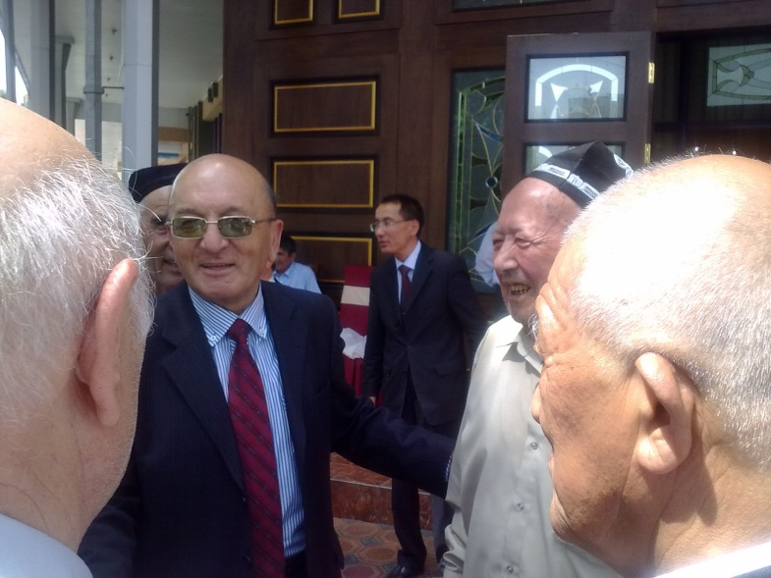

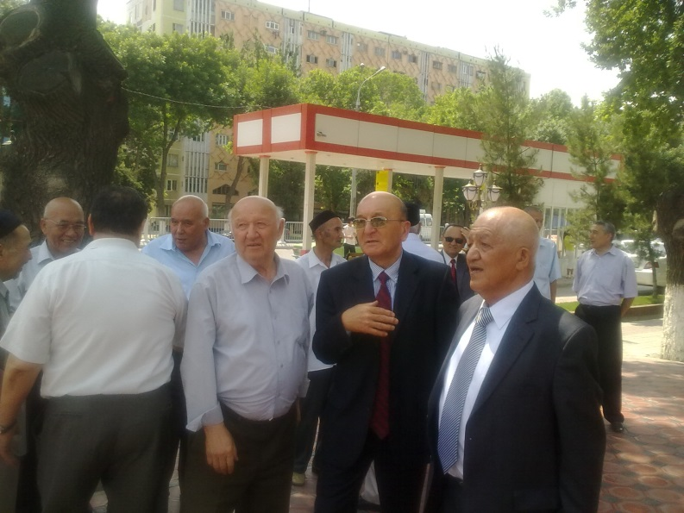

Илмий – анжумандан сўнг проф. М.К.Баходирхонов билан суҳбат

Несколько слов о дорогом друге и коллеге!
Я с удовольствием пишу своё мнение о моем почти ровеснике, хорошем, умном человеке, ярком известном учёном, который известен не только среди коллег, но и в стране. Тому свидетельствуют многие награды, в том числе последние Государственные награды: ордена «Меҳнат Шухрати» и «Фидокорона хизматлар учун».
Абдурахманов Кахар Паттахович всю жизнь в своей студенческой и после студенческой жизни, стажировки, аспирантуры известным в Мире ФТИ имени А. Ф. Иоффе (г. Санкт-Петербург), был и остается энергичным, обладает завидной работоспособностью и глубиной, всестороннего научного мышления, энциклопедическими знаниями не только со своей научной деятельностью, но и в жизненных позициях. Он всегда постоянно и везде принимает активное участие в становлении, укреплении и развитии современной физики полупроводников твердого тела, микроэлектроники, технологии, радиационной физики в парадигме последних лет нанофизики (нанотехнологии), а также во многих направлениях науки и техники.
Особо хотелось бы отметить, он имел и имеет производственный опыт работы в НПО «Пульсар» - Москва, п/я 1395 - Москва, радиотехнический завод имени Пигельмана – Таллин, НПО «Электрон» - С.Петербург, ОКБ ПО «ФОТОН». Этот опыт продолжает иметь значение в его научно-организационной деятельности в качестве зам. директора института прикладных исследований при ТашГУ (ныне - Национальный университет).
К началу 2000 года, относительно хорошо развитой физики полупроводников и полупроводникового приборостроения, микроэлек-троники в свете начала парадигмы Абдурахманов Кахар Паттахович так начал заниматься нанофизикой, кроме этого у него был «еще в молодости» интерес к практической деятельности. Деятельность Абдурахманова Кахара Паттаховича восхищала не только в области научных исследований, но не менее важными были в его деятельности практические разработки и главное их внедрения. В частности, организация по поручению Кабинета Министров коммерческая структура «MELMA» в которой провел ряд интересных и практических работ. Кроме этого под его руководством были проведены огромные практического назначения работы по заказам различных Министерств по хоз. договорам и т.д.
Последние годы его научно-педагогическая деятельность в Ташкентском университете информационных технологий не только плодотворная - его научно-технические результаты и дали развитие и усовершенствование методов преподавания, и подготовку высококвалифицированных кандидатов и докторов наук, не только в ТУИТе, но и во многих других ВУЗах страны.
Он встречает свой юбилей в расцвете творческих сил, он полон новых идей и замыслов и все свои знания, и опыт отдает развитию отечественной науки, подготовке не только выпускников ВУЗов, но и высококвалифицированных кадров для республики. Он часто привлекается в состав различных научных технических советов, экспертных групп Министерств и различных ведомств.
Дорогой Кахар Паттахович! Сизга “кўз тегмасин”, соғ-саломат бўлинг, мамлакатимиз равнақи учун ҳормай-толмай ўзингизни ажойиб фаолиятингизни давом эттиришингизни РЎЗА кунларда чин кўнгилдан тилаб,
академик Рамизулла Муминов
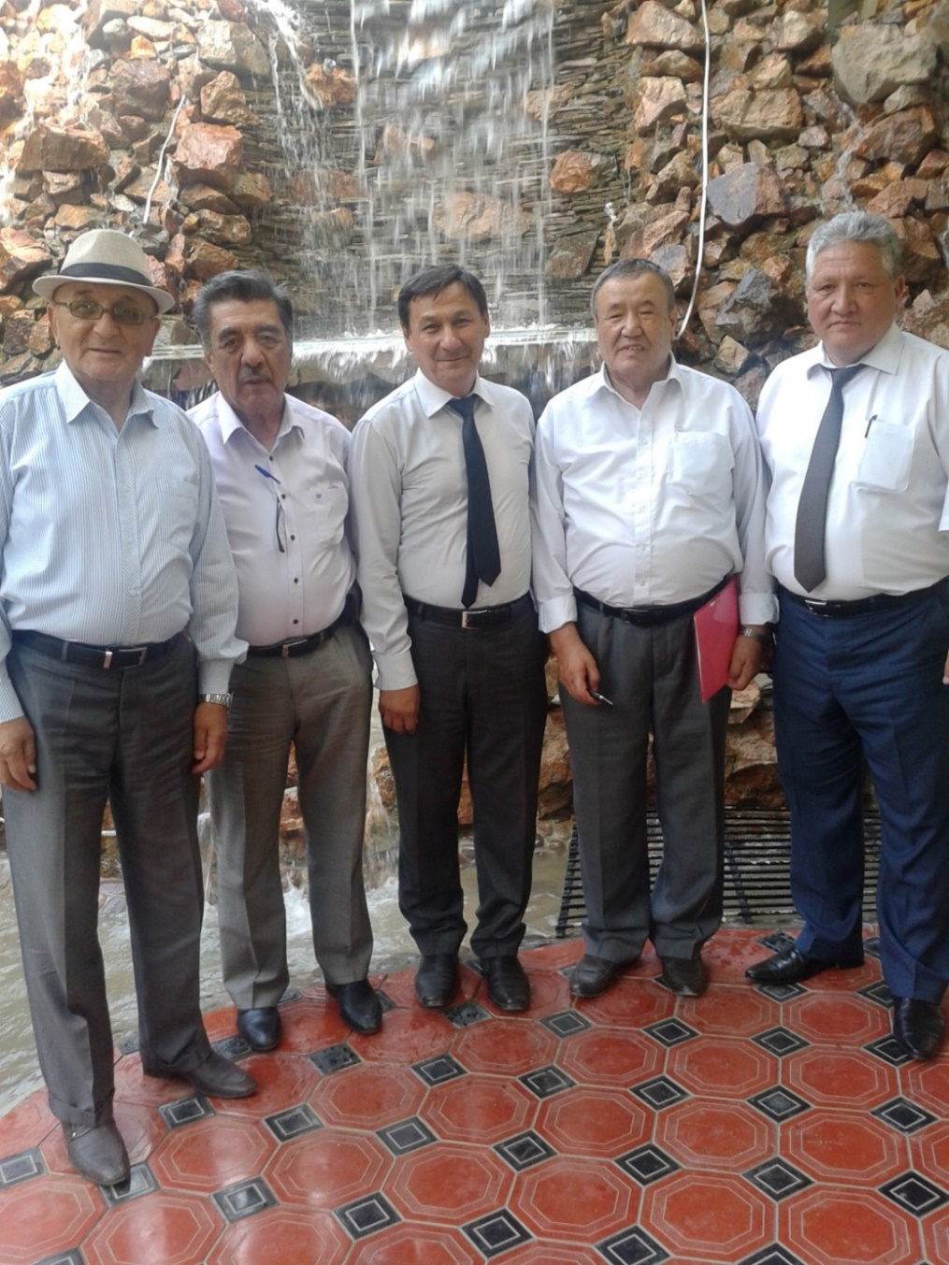
Р.А.Муминов ярим ўтказгичлар соҳаси олимлари даврасида

Табрикнома
Ҳурматли Қаҳҳор ака Абдурахмонов! Сизнинг муборак 80 ёшлик юбилейингиз билан чин юракдан муборакбод этаман.
Сиз профессор, физика-математика фанлари доктори сифатида сермазмун умрингизни илм-фан, таълим, тарбия соҳаларига бахшида этиб, яримўтказгичлар физикасининг ривожланишига салмоқли ҳисса қўшган ва давом эттириб келаётган педагог, устоз, эл-юртнинг ҳурматига сазовор бўлган дунё миқёсидаги таниқли олимсиз. Сиз туннель спектроскопияси усули асосчиси сифатида дунёда биринчи бўлиб, металл-яримўтказгичли туннель структураларини аниқлаб, идеал туннель металл-яримўтказгич контактларини тайёрлаш технологиясини яратгансиз.
Видеокамера орқали назорат қилиш ва кузатиш техник воситаларини серияли ишлаб чиқиш сизнинг бевосита раҳбарлигингиз остида амалга оширилди. Бу ишлар Ўзбекистон Республикасининг муҳим тармоқларида муваффақиятли қўлланилди.
Бу машаққатли меҳнатларингиз мақтовга сазовордир.
Сиз устозлик қилган қатор фан докторлари ва физика-математика йўналиши бўйича фалсафа докторлари Ўзбекистон Республикаси илмий-текшириш институтларида ва олий таълим муассасаларида ишлаб, республикага юқори малакали кадрлар тайёрлашда ўзларининг салмоқли ҳиссаларини қўшиб келмоқда.
Доимо соғ бўлинг, қилган меҳнатларингизни роҳатини кўринг. Республикамизни ривожланишига қўшаётган ҳиссангиз бундан ҳам юқори бўлишини тилаб қолувчи
Академик Абдуғафур Мамадалимов

Оллоҳ назар солган инсон
Жаҳон тарихига назар солсак, сайёрамизнинг ҳозирги поғонасига еткунга қадар ўтган даврда Ер шарида яшаб ўтган миллонлаб аҳолининг турмуш тарзи, маданяти, фан ва техникасининг эришган ютуқлари ҳақида ҳар бир даврнинг мутафаккирлари, донишманд ва олимлари, ижодкорлари орқали маълумотлар олганлар. Бундай шахслар гўёки телеграф устунлари каби халқ оммаси ичидан юксалиб турганлар ва ўша давр воқеа ва ҳодисаларининг ижтимоий, иқтисодий муҳит инъикосини келажакка узатиб турганлар. Мана шундай буюк шахслар туфайли жаҳон илму фанининг, жамият тараққиётининг ютуқлари умуминсоний қадриятларга айланди, яна ҳам ривожланиб жамиятимизнинг ҳозирги тараққиёт даражасига эришилди. Аристотель, Кеплер, Ньютон, ибн Сино, Фаробий, ал-Хоразмий, Беруний, ал- Фарғоний, Улуғбек ва бошқа кўплаб буюк даҳолар ўзларининг оламшумул ихтиролари билан жаҳон фанининг ривожига муносиб ҳисса қўшибгина қолмай, бу кашфиётлар келажак авлодга хизмат қилиши учун амалий тадбирлар ҳам белгиладилар. Яқин ўтмишда аждодларимиз ишларини давом эттириб, жаҳон тараққиётига сезиларли таъсир ўтказган буюк ҳамюртларимиз Ҳабиб Абдуллаев, Обид Содиқов, Хадича Сулаймонова, Т.Н.Қори Ниёзий, Т.А.Саримсоқов, Пўлат Қирғизбоевич Ҳабибуллаев, Саъдихон Сирожиддинов, Содиқ Азимов, Убай Орипов ва уларнинг ишларини ҳозирги даврдаги давомчилари Юлдашев Б.С., Саидов А.С., Бахрамов С.А., Мўминов Рамизулла Абдуллаевич., Расулов Ў.Х., Бахадирхонов Муҳаммадкабир Саидович., Мусахонов М.М. қаторида физика - математика фанлари доктори, профессор Абдурахмонов Қаххор Паттоховичнинг ҳам борлиги чексиз ғурурлантиради.
Қ. П. Абдураҳмонов ўзининг теран фикирлари, зукко олимлиги ва инсонийлик хислатлари билан замонавий зиёлилар авлоди ичида ўзига хос ўринга эга.
Менимча, бу инсонга бундай улуғ ҳислатларни улар дунёга келмасидан аввалроқ Яратганнинг ўзи томонидан инъом этилган десак, ноўрин бўлмаса керак. Чунки уларнинг табаррук оталарининг исму-шарифлари Фаттоҳ ота Аллоҳнинг муборак исмларидан бири бўлиб, раҳмат ҳазинасининг банд эшикларини очувчи, мушкулларни енгил қилувчи зот маъноларини билдирувчи сўздир. Ўзининг исми Қаҳҳор эса, бутун машаққатларни ожиз ва ночор қилувчи, бўйсундирувчи, ғолиб, буюк зот, демакдир. Абдураҳмон сўзи эса ҳаммамизга маълум бўлган барча инсониятга - осийга ҳам, мўминга ҳам меҳрибон ва неъматлар тарқатувчи улуғ банда иборасидан иборат. Бундан кўринадики, таърифланаётган инсон нақадар улуғ ва муқаддас хислатлар ҳосиласи сифатида намоён бўлиб турибди. Яна бунга қўшимча қилиб айтиш керак-ки, уларни ҳаёт йўллари бундай жозибали мунаввар ва равон бўлишига асосий омиллардан бири - уларнинг турмуш ўртоқлари оқила ва дилбар аёл - Дилбархон опа бўлганлиги ҳам Аллоҳнинг улуғ бир марҳаматидир, десак Қаҳҳор Паттахович шахсининг таърифи бир бутун бўлади.
Мана шундай илоҳий инсон ҳаёт йўлида Физика фани ва таълимини Республикамизда ривожланишида, такомиллашувида фидойилик билан хизмат қилиб, жуда катта ютуқларга эришди. У 1966 йил Тошкент Давлат университетининг Назарий физика кафедрасини тугатиб, бутун илмий фаолиятини яримўтказгичлар физикасининг назарий ва амалий муаммоларини ўрганишга бағишлади.
Ўз фаолиятини РФА сининг ФТИ (Санкт-Петербург)нинг Диффузия жараёнлари лабораториясида бошлаб, металл-яримўтказгич контактларида электронларнинг туннель ўтишлари механизмларини аниқлаб, бундай диодлар олиш технологияларини яратди, уларни амалиётда қўллаш бўйича аниқ таклифлар ва намунавий қурилмалар яратди. Ўзининг яримўтказгичлар соҳасидаги чуқур билимлари ва ишлаб чиқаришда орттирган кенг қамровли амалий кўникмалари туфайли мамлакатимизни электрон техникасини янги, замонавий қурилмаларга бўлган эҳтиёжларини қондириш, микроэлектро-никани рақобатбардош асбоблар ва махсус техникалар ишлаб чиқариш билан бойитиш каби мураккаб ишларни амалга оширди.
Қ.П. Абдураҳмонов ўзининг илм ва ишлаб чиқариш соҳасидаги тажриба ва малакаларини ёшларга таълим-тарбия бериш, юқори малакали кадрлар тайёрлаш ишлари билан чамбарчас боғлаб олиб борди. Унинг Муҳаммад ал-Хоразмий номидаги Тошкент ахборот технологиялари университетида кафедра мудири, профессор бўлиб ишлаган йиллари кафедрада ҳақиқий юксалиш даври бўлди, десак муболаға бўлмайди. У ўқув дастурларини такомиллаштириш, янги ўқув адабиётларини яратиш, давлат томонидан молиялаштириладиган фундаментал, амалий ва инновацион лойиҳаларини бажариш нафақат кафедра моддий-техника базасини мустаҳкамлаш, мутахассислар билан таъминлаш, балки ходимлар ва талабалар молиявий ҳолатларини яхшилашга ҳам хизмат қилди. Физикадан яратилган бир неча дарслик, қўлланма, мультимедиали маърузалар таълим сифатининг кескин яхшиланишига, бошқа олий ўқув юртларида ҳам бу турдаги, ўзбек тилидаги ўқув адабиётларига бўлган талабларни қондиришга олиб келди. Шу ўринда унинг раҳбарлигида 2 та фан доктори, 10 дан ортиқ фан номзодлари ва фалсафа докторлари муваффақиятли ҳимоя қилганлигини ҳам айтиб ўтиш лозим.
Қ. П. Абдураҳмоновнинг фан ва техникани ривожлантириш, таълим соҳасидаги намунавий фаолияти, ватанимиз тинчлиги ва хавфсизлигини сақлашдаги юксак хизматлари учун “Меҳнат шуҳрати” ва “Фидокорона хизматлари учун” орденлари ва кўплаб медаль ва кўкрак нишонлари билан тақдирланганлиги барчамизни қувонтиради.
Қ. П. Абдураҳмоновнинг ғайрат-шижоати, ташкилотчилик қобилияти уни ЎзР ВМ ҳузуридаги Фан ва технологияларни ривожлантиришни мувофиқлаштириш кенгашида, Олий аттестация комиссиясининг физика бўйича эксперти, Инновацион ривожланиш вазирлиги ҳузуридаги Физика-Математика-Механика эксперт кенгашида, ТАТУнинг Кенгаши, Илмий-техника кенгаши, Илмий-услубий кенгаши, Маслаҳатчилар кенгашлари аъзоси, ТДТУ ва ЎзР ФА ФТИ даги фан доктори илмий даражасини берувчи кенгашларнинг аъзоси ва бошқа кўплаб жамоатчилик ташкилотлардаги самарали фаолияти республикамизда фан, таълим ва ишлаб чиқаришни ривожланишига салмоқли ҳисса қўшмоқда.
Мана шундай ўз касбининг фидойиси, одамгарчилик ва инсонпарварлик, катталарнинг дуосини олган, ҳақиқий ватанпарвар, Аллоҳ назар қилган дилкаш инсон билан замондош бўлганим, бирга фаолият кўрсатаётганим учун Яратганга шукроналар келтираман. Қуйидаги шоирнинг сатрлари айнан Қаҳҳор акага бағишланган, десак бўлади.
Олим бор, илмда тенги бўлмагай,
Олим бор, ҳилмда тенги бўлмагай.
Устоз илму ҳилм соҳиби эрур,
Бу икки таълимда тенги бўлмагай.
АДУ профессори, ф.м.-ф.д., Абу Райҳон Беруний номидаги Давлат
мукофоти соҳиби, ЎзР ФА академиги Сирожиддин Зайнобиддинов
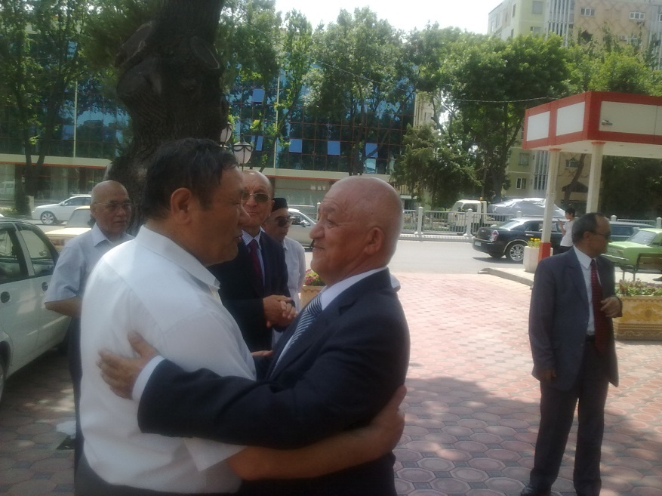
Проф. С.Зайнабидинов билан қуюқ сўрашиш

ИНТЕГРАЦИЯ НАУКИ, ОБРАЗОВАНИЯ И ПРОИЗВОДСТВА
В ДЕЙСТВИИ
В науке нет широкой столбовой дороги,
и только тот может достигнуть ее
сияющих вершин, кто, не страшась
усталости, карабкается по ее
каменистым тропам. К. Маркс
«Дорогу осилит идущий…»
Дорогу осилит идущий… Это древнее изречение, означающее, что для достижения цели важно двигаться к ней, не сдаваться, выражение, которое выражает силу воли, характер человека. Даже трудный путь можно одолеть, идя шаг за шагом… И это всё о нем - о моем Учителе, Наставнике – Абдурахманове Кахаре Паттаховиче.
8 мая 2021 года исполнилось 80 лет со дня рождения моего Учителя - замечательного ученого, доктора физико-математических наук, профессора, .
посвятившего всю свою жизнь науке, педагогической деятельности и воплощению результатов научных исследований в практику, производство, ибо «Наука — не предмет чистого мышления, а предмет мышления, постоянно вовлекаемого в практику и постоянно подкрепляемого практикой. Вот почему наука не может изучаться в отрыве от техники» (Д. Бернал).
Начало второй половины двадцатого века… Это был период, когда полупроводниковая наука начала бурно развиваться, стали формироваться разные направления в области физики полупроводников, полупровод-никового материаловедения и полупроводниковой микроэлектроники.
Кахар Паттахович, осознав перспективность этой области, решил связать свою жизнь с исследованиями в области физики полупроводников и микроэлектроники. Еще будучи студентом Ташкентского государственного университета (ныне - Национальный университет Узбекистана), он начал свою научную деятельность. Вот уже более 60 лет он неустанно трудится в этой области. Первые его исследования были посвящены теоретическому и экспериментальному изучению особенностей распределения плотности квантовых состояний вблизи основных полей в арсениде галлия. Абдурахманов К.П. является основоположником метода туннельной спектроскопии. Он первым в мире экспериментально определил небольшие неточности вольт - амперных характеристик туннельных структур металл-полупроводник и контактов Джозефсона при очень низких температурах.
Справедливо утверждение, что:
«когда наука достигает какой-либо вершины, с нее открывается обширная перспектива дальнейшего пути к новым вершинам, открываются новые дороги,по которым наука пойдет дальше» (С.И.Вавилов).
Следуя этому принципу, Кахар Паттахович продолжил свой путь в науке…Начиная с 1981-1995 гг. он занялся экспериментальными исследова-ниями формирования и развития спектра дефектов кристаллической решетки кремния, им впервые в Узбекистане были разработан метод инфракрасной лазерной интроскопии с точностью 1 мкм, созданы микрокамера тепла и холода с линейным изменением температуры со скоростью 4^{о}К/сек и точностью измерения 0,01^{О} К, а также цифровые термометры, основанные на термометрической характеристике диода KD105B.
Еще Ф. Энгельс говорил, что
«если техника в значительной степени зависит от состояния науки, то в гораздо большей мере наука зависит от состояния и потребления техники. Если у общества появляется техническая потребность, то она продвигает науку вперед больше, чем десяток университетов».
Подтверждая справедливость этого утверждения по инициативе Абдурахманова К.П. на базе завода "Зенит" в 1994 году было создано государственное малое предприятие "МЕЛМА" - научно-производственный центр микроэлектроники и специальный техники, где под его руководством была осуществлена разработка и освоение специальной технической продукции. Начиная с этого периода при непосредственном участии Кахара Паттаховича были организованы опытно-конструкторские работы по серийной разработке технических средств защиты, контроля и мониторинга, создана целый ряд приборов специального назначения.
Говорят, что труд ученого - достояние всего человечества. Подтверждением этого является более 350 научных работ, опубликованных Абдурахмановым К.П., среди которых монографии, патенты и многое другое.
Известно, что руководством Республики Узбекистан всегда на повестке дня остро ставится задача обеспечения интеграции образования, науки и производства на всех этапах, когда качество преподавания в вузе и выпускаемый им конечный продукт – специалист мог бы уверенно закреплять свои знания в научной сфере и соответственно давать необходимые результаты в производственной сфере для поступательного развития отраслей экономики в перспективе.
Вся трудовая деятельность Кахара Паттаховича на протяжении более 60 лет является выполнением, задач поставленных руководством страны, выполнением цепочки “Интеграция науки , образования и производства”.

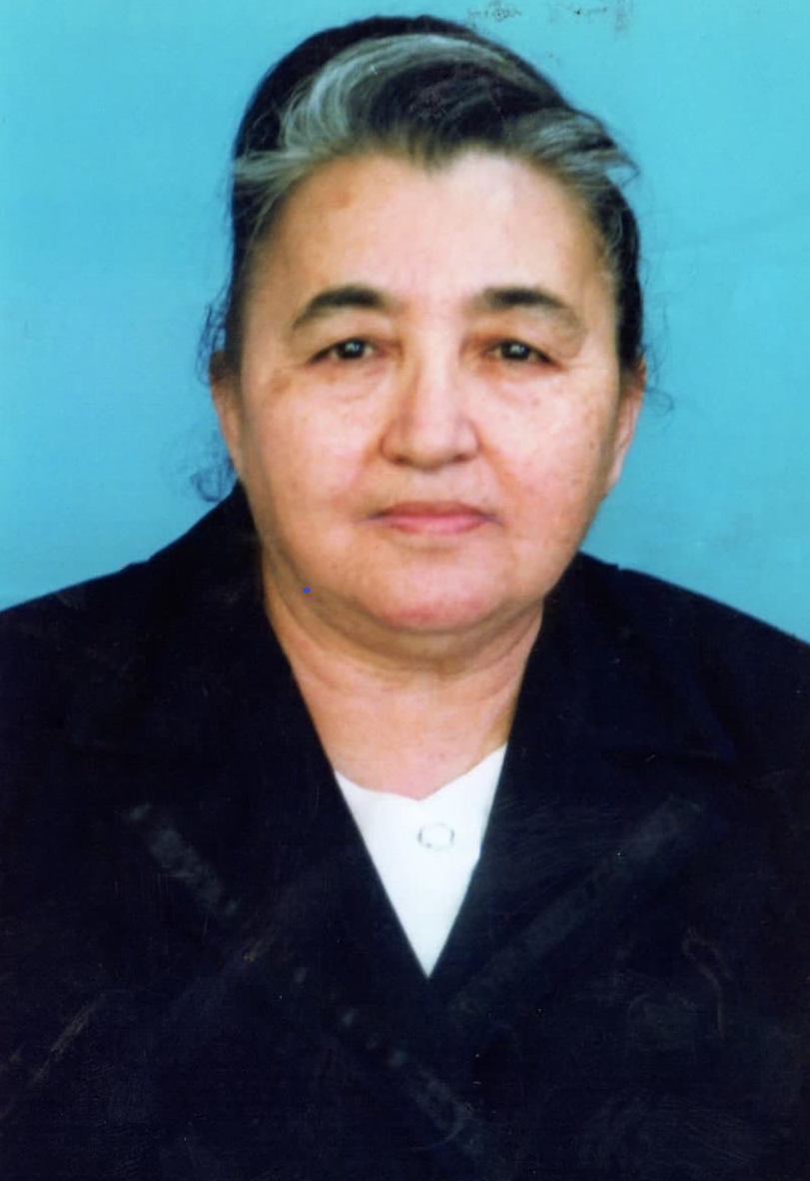 | Творческий путь длиною в более чем 60 лет … И все эти годы рядом была и есть его верная спутница жизни Дилбар Икрамовна Абдурахмановна, которая является его надежной опорой, его надежным тылом, его Музой.  Дилбар Икрамовна является известным специалистом в области английской филологии, лауреатом многих престижных международных премий, посвятившей себя служению семье…

В заключение хочу отметить, что Абдурахманов К.П. пользуется заслуженным признанием мировой научной общественности и создал научную школу в области физики полупроводников и вырастил целую плеяду молодых ученых. Это Ш. Мираҳмедов (1978), С.И. Власов (1979), А.Я. Квурт (1984), Ш.Б. Утамурадова (1987, 2017), Т.А. Умаров (1987), М.Д.Ходжаев (1991), К.Х. Ходжаев (1991), Х.У. Сагдуллаев (1993), С.К.Першеев (1995), С.С. Бекназарова (2015) О.О. Очилова (2018), Х.Йулдашев (2019).
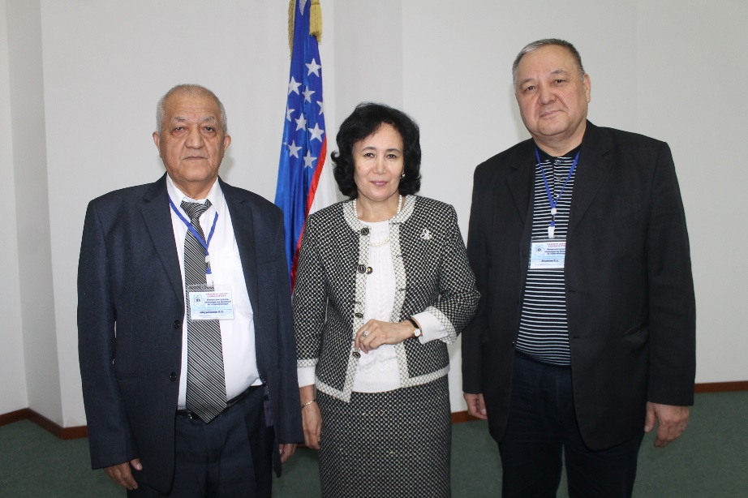
В жизни каждого человека бывают события, которые радикально меняют ее течение, смысл и содержание. В моей жизни таким событием, безусловно, было знакомство с Кахаром Паттаховичем и выполнение курсовой работы на 4-курсе физического факультета Ташкентского гос.университета (ныне - Национального университета Узбекистана) под его руководством в проблемной лаборатории полупроводников. Получилось так, что эта работа с Учителем дала мне возможность непосредственного участия в развитии в нашей стране физики локальных центров в полупроводниковом кремнии, емкостной спектроскопии глубоких уровней в полупроводниках и повлияла на мои знания, мировоззрение, многому меня научила и определила мой путь в науке.
Я с глубокой благодарностью в день 80-летия своего Учителя и Наставника желаю ему долгих лет жизни, крепкого здоровья, творческой активности и всех благ на земле! И пусть рядом с ним всегда будет его Муза!

Директор НИИ ФПиМ
проф. Утамурадова Ш.Б.

АМАЛИЁТЧИ ОЛИМ
Физика-математика фанлари доктори, профессор Абдурахманов Қаххор Паттахович, Республикамизда кенг жамоатчиликка танилган амалиётчи олимдирлар. Домланинг барча илмий, педагогик ва меҳнат фаолияти асосан ярим ўтказгичларни амалиётга қўллаш билан чамбарчас боғлиқдир. Мен домлани 1980 йилдан бери танийман, домла у пайтларда Физика факультети Ярим ўтказгичлар ва диэлектриклар физикаси кафедраси қошидаги “Яримўтказгичлар физикаси муаммолари лабораторияси” мудири лавозимида ишлар эдилар. Биз битирувчилар қандай муаммо билан олдиларига борсак ҳам, домла ҳамма саволларимизга ками-кўстсиз, тўлиқ жавоб берар эдилар. Биз 5-курс талабалари, кафедрамизда шундай олийжаноб ўқитувчи - олим борлигидан жуда фахрланар эдик. Домлага доим, соғлиқ-саломатлик тилаб юрардик. Домла ҳозир ҳам бизнинг кўзимизда ёшлар, аммо 80 ёшга кирганликларига қарамай, ҳали ҳам ёшлик даврларидагидеклар, уларда ғайрат ва шижоат камаймаган, деб ўйлайман. Домла бутун умрларини фанга ва олий таълимга боғишлаганликлари учун Аллоҳ ўзи қўллаган - фидойи инсондирлар.
Мен домла билан бир неча йил Ленинград (ҳозирги Санкт-Питербург) шаҳридаги “Электрон ишлаб чиқариш бирлашмаси” ва “Физика-техника институти”да бирга ишлаганмиз. Агар домла бир иш бошласалар, эрталаб
8-00 дан бошлаб соат 24-00 гача, айрим пайтларда эса, ярим кеча 3-00 ларгача ҳам ишлар эдилар. Домлани бундай ишлашларини кўриб, мен жуда завқланганман ва бундай ишлашни ўрганганман. Шундай муваффақиятли тадқиқотларни олиб боришларини кўриб, мен ҳам “Физика-техника институти” аспиранти сифатида, номзодлик диссертациясини ўз муддатида ёқлаганман.
Тошкентга қайтиб келганимда, билсам домла К.П.Абдурахманов ўзларининг ҳаракатчанликлари ва илмга қизиқишлари катта эканлигини ТошДУ (ҳозирги - ЎзМУ) раҳбарияти қадрлаб, ТошДУ ҳузуридаги Амалий физика илмий-текшириш институтидаги “Ярим ўтказгичлар лаборато-рия”сига мудир этиб тайинлаган. Буни эшитиб, эртаси эрталаб домлани табриклагани бордим. Эрталаб олдиларига бориб тушгача, лабораториянинг келажаги ва истиқболлари тўғрисида мулоқот қилдик. Бу учрашув, менинг илмий ишимни давом эттиришимда пайдевор бўлиб хизмат қилган. Домланинг ўша даврдаги илмий-тадқиқотлари “Кремний кристалл панжарасининг нуқсонлар спектрини шаклланиш ва ривожланиш механизмларини” ўрганишга бағишланган бўлиб, ҳозирги кунда улар бу соҳа бўйича “Ўзбекистонда янги илмий мактаб” яратганлар.
К.П.Абдурахманов 1991 йилда докторлик диссертациясини Воронеж шаҳридаги Воронеж давлат университетида муваффақиятли ҳимоя қилганларидан кейин, бутун олинган илмий натижаларини амалиётга қўллаш бўйича иш бошладилар. Домла кўп йиллик меҳнатларни амалиётга қўллаш учун, «MELMA» илмий ишлаб-чиқариш марказини ташкил этдилар ва “Ярим ўтказгичлар асосида қўриқлаш, назорат қилиш ва кузатиш техник воситаларини серияли ишлаб чиқишини тажрибавий конструкторлик ишини яратиш, тайёрлаш ва ташкил этиш” бўйича қилинган ишларни кўп йиллаб амалиётга татбиқ этдилар. Бундан ташқари, К.П. Абдурахманов Ўзбекистонда ярим ўтказгили материаллар асосида турли хил датчиклари яратиш ва амалиётга қўллаш бўйича ҳам жуда кўп ишларни амалга оширганлар. Домла ҳали ҳам жуда кучдадирлар – шунинг учун домлани 80 йиллик юбилейлари билан чин кўнгилдан табриклайман, бахтимизга соғ-саломат бўлиб, 100 ёшларга кирганларида хам “Ярим ўтказгичлар физикаси” соҳасидаги ишларини давом эттирсинлар. Домла тиниб-тинчимай ишлайдиган етук олим, катта педагог ва амалиётчи олимлар, ҳозирги кунда ёшларга йўл кўрсатучи инсондирлар, уларга катттадан-катта зафарлар тилайман.

Тошкент шаҳридаги “МЭИ”
миллий тадқиқот университети”
ижрочи директори, ф.м.-ф.д., проф.
Хожакбар Далиев

МИЛЛАТИМИЗ ФАХРИ

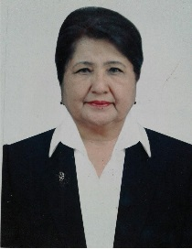
Касимахунова Анорахон Мамасадиковна,
Фарғона политехника институтининг
профессори, техника фанлари доктори

Асрлар давомида ўзбек халқимиз ичидан кўплаб олимлар, давлат арбоблари, диний илмлар оламининг сардорлари етишиб чиққан. Уларнинг бажарган буюк ишлари, ер куррасининг турли бурчакларида ҳам тан олиниб, таҳсинларга сазовор бўлиб келмоқда. Шундай улуғ инсонлар тоифасига мансуб бўлган мамлакатимизнинг етакчи олимларидан бири, камёб фазилат эгаси, бағри кенг инсон Абдурахманов Кахар Паттахович бугун 80 ёшини қаршиламоқда. Абдурахманов Кахар Паттахович физик олимлар армиясининг етакчи сардорларидан бири бўлиб, ўзининг юқори нуфузига, элимизнинг севимли фарзанди бўлишига тинимсиз қилган меҳнатлари, юксак савияси ва интеллектуал салоҳияти ҳамда ақл-идроки билан эришган инсондир.
Мен, Абдурахманов Кахар Паттаховични дастлаб, Ленинград шаҳрида аспирантурада ўқиб юрганимда, улар томонидан олиб борилган металл-ярим ўтказгич контактларидаги электрон туннель ўтишларни таҳлил қилиш асосида n- ва р-GaAs, n- ва р-Si ярим ўтказгичларнинг асосий соҳалари чегараларида квант ҳолатлар зичлиги тақсимланишининг ўзига хос хусусиятлари, киришмалар энергетик соҳасини ҳосил бўлиш ва асосий соҳага қўшилиши кинетикаси устида олиб борган изланишлари асосида нашр эттирилган илмий ишлари орқали сиртдан таниганман. Бу ишлар албатта менда, катта қизиқиш уйғотганлиги сабабли кейинги кремний панжарасининг нуқсонлар спектрини шакллантириш ва ривожлантириш механизмларини ўрганиш устида олиб бораётган илмий изланишлари натижаларини ҳам кутганман ва ундан илмий мақсадларда ўқиб-ўрганиш ишларида фойдаланганман.
Шундан кейин устоз Қахар Паттаховичнинг илмий фаолиятида жуда муваффақиятли натижаларга эришаётганлигининг гувоҳи бўлдим. Уларни шижоат билан, кўтаринки руҳда Ўзбекистон физикасини ривожлантириш йўлида олиб бораётган ишлари ниҳоятда сермаҳсул ва ёшлар учун фойдалидир.
Қахар Паттахович Абдурахмонов билан дастлабки учрашувларимиз Тошкент Давлат техника университетининг “Физикавий электроника” кафедраси қошида очилган, академик Баходирхонов Муҳаммадкабир ака раислигидаги 01.04.10- Ярим ўтказгичлар физикаси Ихтисослашган илмий Кенгашда бўлган эди. Ана шу дастлабки ишчи муҳитдаги учрашув ва мунозараларимизда мен, бу устознинг чуқур илм эгаси, заковатли инсон эканлигининг гувоҳи бўлдим. Ундан ташқари, энг эътиборга лойиқ жойи - уларнинг очиқ кўнгиллиги, ҳазилкаш ва сўзга уста ҳамда маданиятли эканлиги чуқур ҳурматимга сазовор бўлди.
Илмий Кенгашларда муҳокама қилинаётган диссертация ишларининг мазмун – моҳиятидан тортиб, олинган ҳар бир натижанинг шаффофлигига, тадқиқодчининг малака ва кўникмасига, ишларни атрофлича муҳокама қилинишига доимо эътиборни қаратадилар. Принциплари қаттиқ ва адолатли бўлган. Шундай мунозаралар натижасида олимлар дунёсига қадам қўяётган ёшлар ҳам билимларига билим қўшилиб, янги нарсаларга ўрганиб чиққанлиги шубҳасиз.
Абдурахмонов Қахар Паттаховични бутун умри фанга бағишланди. Улар физиканинг ривожланишига, ярим ўтказгичлар физикаси асосида яратилаётган техник жиҳозларнинг такомиллашувига ўзларини салмоқли ҳиссасини қўшди. Янги экспериментал илмий йўналишлар очди ва катта илмий мактаб яратди. Уларнинг мактабидан чиққан ёшлар, мамлакатимизнинг турли олийгоҳларида ва ишлаб чиқаришларда, етакчи мутахассис сифатида муваффақият билан иш олиб боришаётгани кўпчиликка маълум. Ёш илмий кадрларни тайёрлаш билангина чекланиб қолмай, ўзлари ҳам бир сафда туриб фан ривожига қўшган ҳиссаси, ҳозирда ёш тадқиқодчиларнинг иш столлари устида асосий адабиётлардан бири сифатида турибди ва фойдаланилаяпди.
Изланишлар ўз самарасини бериб, Қахар Паттахович яхши ютуқларга эришди. Ютуқлар ичида ярим ўтказгичнинг энергетик спектрига кристалл нуқсонлар тузилиши таъсирининг ягона чизмаси таклиф этилганлиги, кристалл нуқсонлар тузилишининг шаклланишида кристалл панжара хусусий нуқтавий тузилмавий нуқсонлари – вакансия ва тугунлараро атомлар алоҳида аҳамиятга эга эканлиги, киришма атомлари билан боғлиқ кристаллнинг нуқсонлар тузилмасини шаклланиш механизми киришма атомининг кристалл панжара билан кристаллохимиявий номувофиқлигини аниқланиши, кремнийда Мn ва Ni атомларининг чуқур энергетик сатҳлари спектрини шаклланиш механизми илгари сурилганлиги ва қатор янги натижаларни айтиб ўтишимиз мумкин. Бу янгиликлар, давлатимизнинг фан ва техника идоралари томонидан тан олиниб, амалда фойдаланилишга топширилганлиги катта эътиборга лойиқдир.
Абдурахмонов Қахар Паттахович томонидан ташкил этилган «MELMA» Давлат кичик корхонаси 1994 йилда ЎзР ФТДҚ, ЎзР ИИВ ва Зенит заводи таъсисчилигида Микроэлектроника ва махсус техника илмий-ишлаб чиқариш маркази сифатида шаклланган. Профессор К.П.Абдурахманов раҳбарлигида 1995-1997 йилларда, ЎзР ИИВнинг Моддий-техника таъминоти Бошқармаси кўрсатмасига асосан, махсус техника маҳсулотларини ишлаб чиқиш ва ўзлаштириш ишлари олиб борилди. Марказ “Қўриқлаш, назорат қилиш ва кузатиш техник воситаларини серияли ишлаб чиқишини тажрибавий конструкторлик намунасини яратиш, тайёрлаш ва ташкил этиш” Дастурини амалга оширди ва ўнлаб ихтиролар яратилди, амалга татбиқ этилди.
Устоз ўз фаолияти давомида бир қанча илмий лойиҳаларга, хўжалик шартномаларига ҳам раҳбарлик ишларини олиб бориб, муваффақиятли якунлаган. Қолаверса, раҳбар лавозимларида ишлади. К.П.Абдурахманов 2002-2006 йилларда Ўзбекстон Республикаси Вазирлар Маҳкамаси ҳузуридаги Фан ва технологиялар ривожланишини Мувофиқлаштириш Кенгаши аъзоси, 2006-2014 йилларда Фан ва технологиялар ривожланиши Қўмитаси аъзоси, 1992-1996 йилларда ЎзР ОАКининг физика бўйича Эксперт кенгаши Илмий котиби, 2008-2012 йилларда Эксперт кенгашининг аъзоси, 2019-2020 йилларда ЎзР Инновацион вазирлиги ҳузуридаги Физика-Математика-Механика Эксперт кенгаши аъзоси бўлиб ишлаш билан бир қаторда, Олий ўқув юртлари талабалари, аспирантлари ва докторантлари учун қўлланмалар яратди. Профессор Абдурахмонов Қахар Паттаховичнинг ушбу шарафли умри давомида олиб борган ишлари икки ва ундан ортиқ инсонларнинг олиб борилган ишлари билан ҳам ўлчанса арзийди. Улар ҳозир ҳам кучли ва ғайратлидирлар. Олиб борган ва олиб борилаётган ишлари давлатимиз томонидан бир неча бор Давлат мукофотлари билан муносиб тақдирланган.
Мен профессор Абдурахмонов Кахар Паттаховичнинг замондоши бўлганимдан, уларни бевосита бўлмаса-да, билвосита устоз санашимдан ва шундай инсон билан ҳамкасб эканлигимдан мамнунман. Миллатимизни фахри бўлган олимимизга узоқ умр, сиҳат-саломатлик, янада ғайрат ва шижоат ҳамда омад тилайман!

Каххар Паттахович Абдурахманов – выдающийся учёный и замечательный человек
Я могу с уверенностью сказать, что мне очень повезло, потому что я встретила его и обрела в его лице учителя, наставника, коллегу, друга. Моё знакомство с Каххаром Паттаховичем началось с моим приходом на кафедру Физики Ташкентского университета информационных технологий. Тема моей диссертации была связана с внедрением информационных технологий в образование, а именно в процесс преподавания физики. У меня было множество идей по оптимизации учебного процесса, по разработке новых методик преподавания физики на основе ИКТ. Идеи требовали реализации, внедрения и апробации. Каххар Паттахович – это тот человек, который поддержал и помог реализовать все эти идеи.
Так возникла наша замечательная инновационная группа в лице нашего руководителя Каххара Паттаховича, Хамидова Вахида Собировича и меня – Тигай Оксаны Эдуардовны. За годы совместной работы нам удалось осуществить множество проектов, воплотить в жизнь все идеи, которые позволили поднять уровень кафедры физики, оптимизировать учебный процесс, систему контроля знаний, унифицировать учебные материалы, модернизировать учебную физическую лабораторию, разработать виртуальные лабораторные работы, создать электронные библиотеки, доступные для студентов.
Такая плодотворная работа стала возможна только благодаря знаниям, опыту, мудрости, дальновидности и твердой поддержке Каххара Паттаховича. Каххар Паттахович - это тот тип руководителя, о котором мечтают все подчиненные, все творческие люди. Однако не всем так везет, как повезло нам. И сейчас я с уверенностью могу сказать, что вместе с ним для нас не было бы ничего невозможного, и мы могли бы свернуть горы.
Проницательный ум Каххара Паттаховича и его многолетний опыт позволяет понимать все глубинные процессы, происходящие в обществе, в современной науке и в образовании, чётко определять актуальные тенденции и перспективы дальнейшего развития. Опыт научной и преподавательской деятельности Каххара Паттаховича неоценим, его наследие бесценно. Оно остаётся в его учениках, к которым я причисляю и себя, передаётся в его трудах, учебниках и учебно-методических пособиях.
Честность, принципиальность и прямолинейность Каххара Паттаховича обезоруживает его оппонентов. Чуткость, готовность выслушать и помочь советом или действием позволяет не опускать руки, генерировать новые идеи, разрабатывать новые проекты.
Под руководством Каххара Паттаховича было разработано:
- Общий курс физики.
- Мультмедийный курс лекций по физике на русском и узбекском языках, который сейчас используется во многих высших учебных заведениях Узбекистана.
- Книга «Мультимедийный курс лекций по физике».
- Сборник виртуальных лабораторных работ.
- Задачник по физике
- Модернизирована и полностью обновлена учебная лаборатория кафедры физики.
- Внедрена новая форма промежуточного и итогового контроля знаний.
- Созданы полные учебно-методические комплексы по физике.
И мне лично особенно хочется поблагодарить Каххара Паттаховича за то, что после стольких лет управления кафедрой он счёл меня достойной быть его преемницей на посту заведующего кафедрой физики ТУИТ. Будучи почти три года в должности заведующей кафедрой физики, я многому научилась у Каххара Паттаховича в управленческой деятельности, приобрела неоценимый жизненный опыт, уверенность в себе, самостоятельность.
Огромная благодарность Каххару Паттаховичу. Годы работы на кафедре физики ТУИТ в нашей команде с Кахаром Паттаховичем я считаю самыми плодотворными в моей преподавательской и научной деятельности.
Тигай Оксана Эдуардовна, к.п.н, доцент.
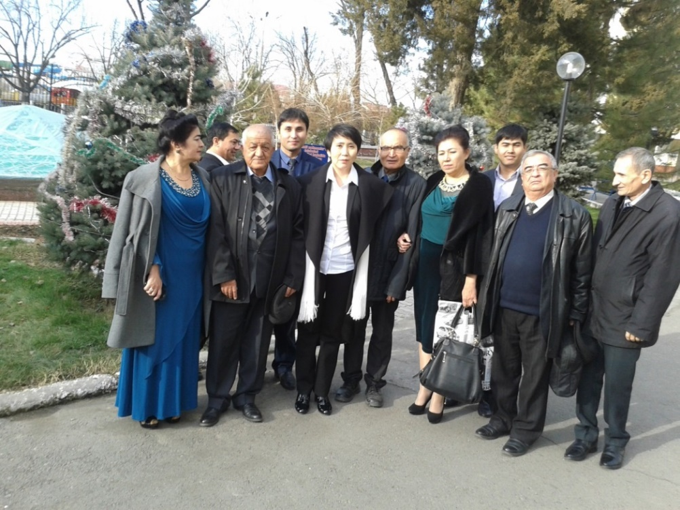
О.Э.Тигай Физика кафедраси профессор-ўқитувчилари даврасида
УСТОЗИМ, КАСБДОШИМ ВА МАСЛАКДОШИМ
Инсон яшар экан, ҳаётнинг ҳар бир онидан - у яхши ёки ёмон бўладими - маълум бир хотиралар қолади. Гарчи хотиралар ҳаёт бўла олмаса-да, умрнинг завқи айнан улар билан эканлиги айни ҳақиқат. Вақт ўтгани сари, айниқса, хотиралар қиймати орта боради. Қаҳҳор Паттохович билан боғлиқ ҳаётий кечинма ва хотираларимни эслар эканман, ҳаёлимдан шу мулоҳазалар ўтди.
Мен Қаҳҳор Паттоховични 1980 йилдан бери биламан, Тошкент Давлат университети физика факультетида талабалик давримда бизга ярим ўтказгичлар кафедрасида бир нечта мутахассислик фанларидан дарс берганлар.
Даврлар ўтиб устозинг сенга ҳамкасб, маслакдош бўлиши, ўйлайманки, устозга ҳам, шогирдга ҳам қувонч бағишлайди. Қаҳҳор ака ана шундай инсонлардан.
Мен улардан туннель спектроскопияси ва туннель ярим ўтказгич-металл контактларини олишнинг асосларини ўрганганман.
1981 йил ТошДУ ҳузуридаги Амалий физика илмий-текшириш институтида ярим ўтказгичлар лабораториясини ташкил этганларидан кейин шу лаборатория илмий ходимлари билан кўплаб ҳамкорликда ишлар олиб борган бўлсам, доимо Каҳҳор ака менга беминнат ёрдамларини аямаганлар.
Мен 4-курсдалигимдан илмий изланишларимни факультетлараро умумий физика кафедрасида устозларим профессор М.А. Магрупов (Аллоҳ раҳматига олган бўлсин) ва доцент (ҳозирда-профессор) У. Абдурахмановлар билан бошлаганман ва изланиш ўтказадиган хонам (133- хона) Каҳҳор аканинг хоналари билан ёнма-ён эканлиги исталган вақтда улардан маслаҳат олиш имконини берар эди.
1982 йил баҳор пайти бир куни қизиқ воқеа содир бўлди, Каҳҳор ака мени хоналарига чақириб қолдилар, тадқиқот ўтказиш учун бир неча кун илгари битта асбобни олиб туришга рухсат сўраган эдим, ҳозир уни ишлатаяпмиз, бўшаса берамиз албатта, дедилар, хоналарига кирсам, 2 киши ўтиришган экан, мен уларни танимадим, илгари кўрмаган эдим. Уларга мени таништирдилар, бу йигит шогирдларимиздан, 5- курс талабаси бўлишига қарамай, қўшни хонада бошқа кафедрада илмий изланиш олиб бораяпти, объекти бошқа бўлса ҳам ярим ўтказгичлар бўйича кўп маслаҳатларни олиб туради, қизиқувчан, изланувчан йигит, деб мақтаб кетдилар ва асбоб бўшаганлигини айтиб, олиб чиқиб кетишимни айтдилар. Кейин билсам, ўшанда уйдагилар мени уйлантириш арафасида туришган эди, хоналарида ўтирганлар бўлғуси аёлимнинг оталари ва тоғалари экан, мен тўғримда фикр билишга келишган экан, шунда уларга нафақат ижобий фикр билдириб, балки ўзимни ҳам бир кўрсатишни мақсад қилиб, чақирган эканлар. Айтмоқчи бўлганим, улар мени уйланишимга ҳам қайсидир маънода сабабчи бўлганлар.
Каҳҳор Паттохович билан услубий соҳада ҳам кўплаб маслаҳатлар олганмиз.
2010 йил Тошкент темир йўл муҳандислари институтида муҳандислик йўналишидаги олий таълим муассасалари кафедра мудирлари семинарини ўтказганимизда, ўзларининг ажойиб чиқишлари, олдимиздаги вазифаларни бажариш борасидаги маслаҳатлари билан барчамизга ёрдам берганлар.
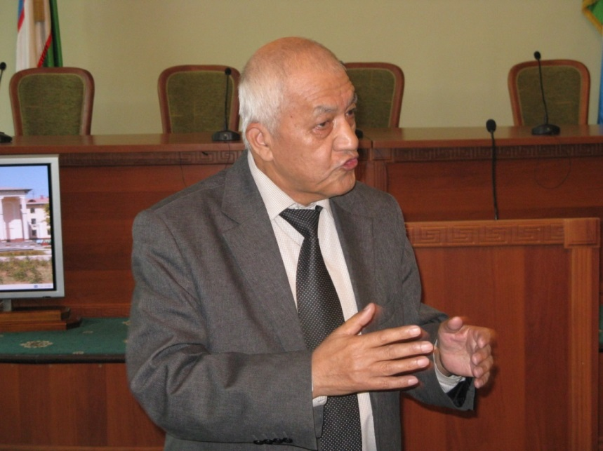
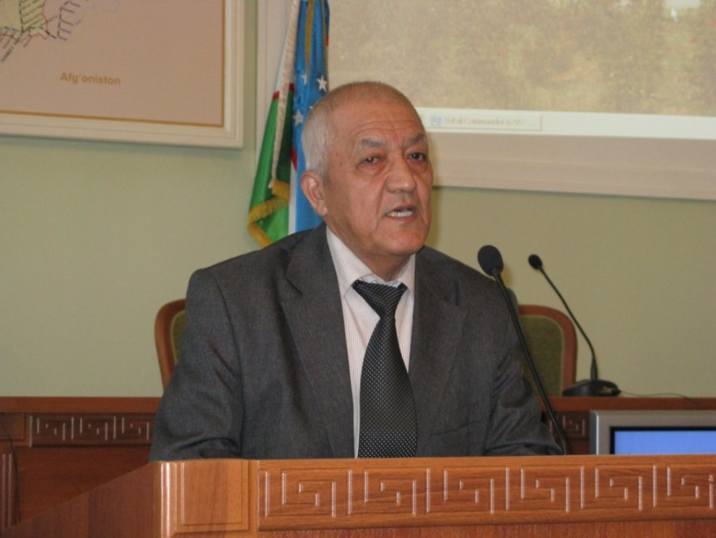
Кейинроқ 2017 йил Наманган давлат университетида ректор лавозимида ишлаган давримда конференция ташкил қилдик, кўплаб устозларимиз қатори Каҳҳор Паттахович мени қўллаб-қувватлаш учун вақтларини аямай, Наманганга бориб, конференцияда иштирок этдилар. Конференция якуни бўйича бир қатор профессорларимиз билан Чортоқ туманига ташриф буюрдик. Мамай қишлоғида оқаётган муздек сойда 75 ёшни қаршилаётган Каҳҳор аканинг чўмилганларини кўриб, ҳаммамиз ҳайратландик, бу ҳам уларни қанчалик бардам, соғлом ва ҳар соҳада бизга ўрнак эканликларини кўрсатди.
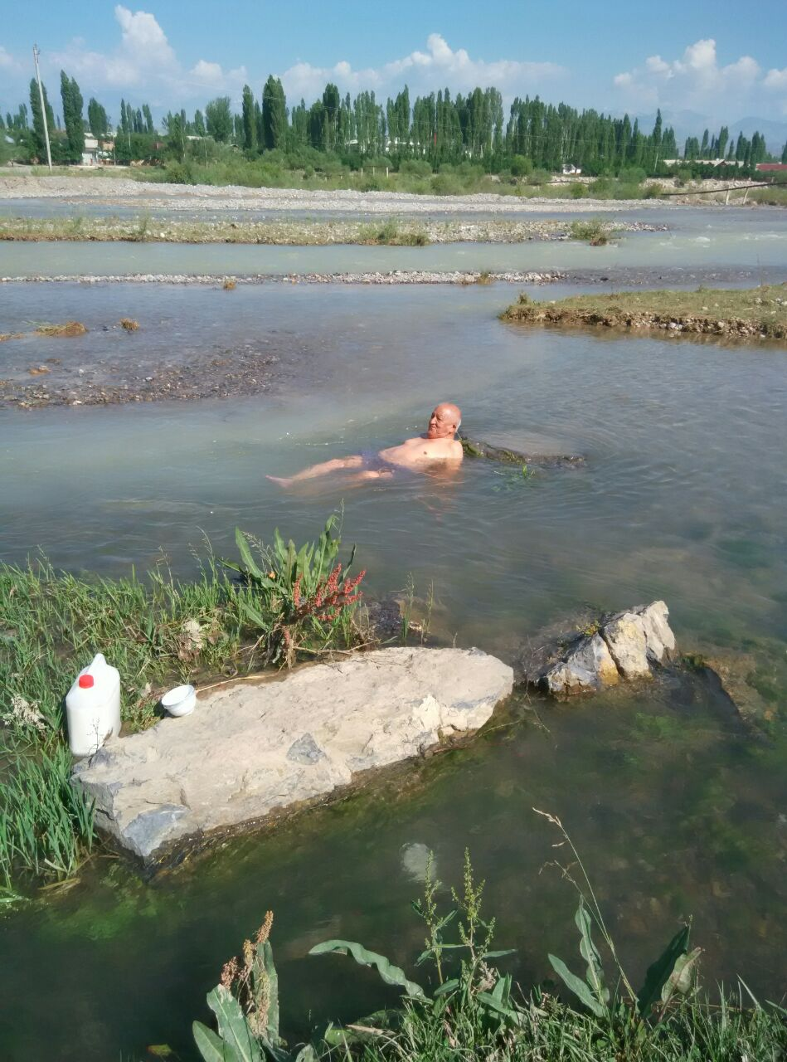
Наманган вилояти Мамай қишлоғидаги муздек сойда эрта тонгда чўмилиш
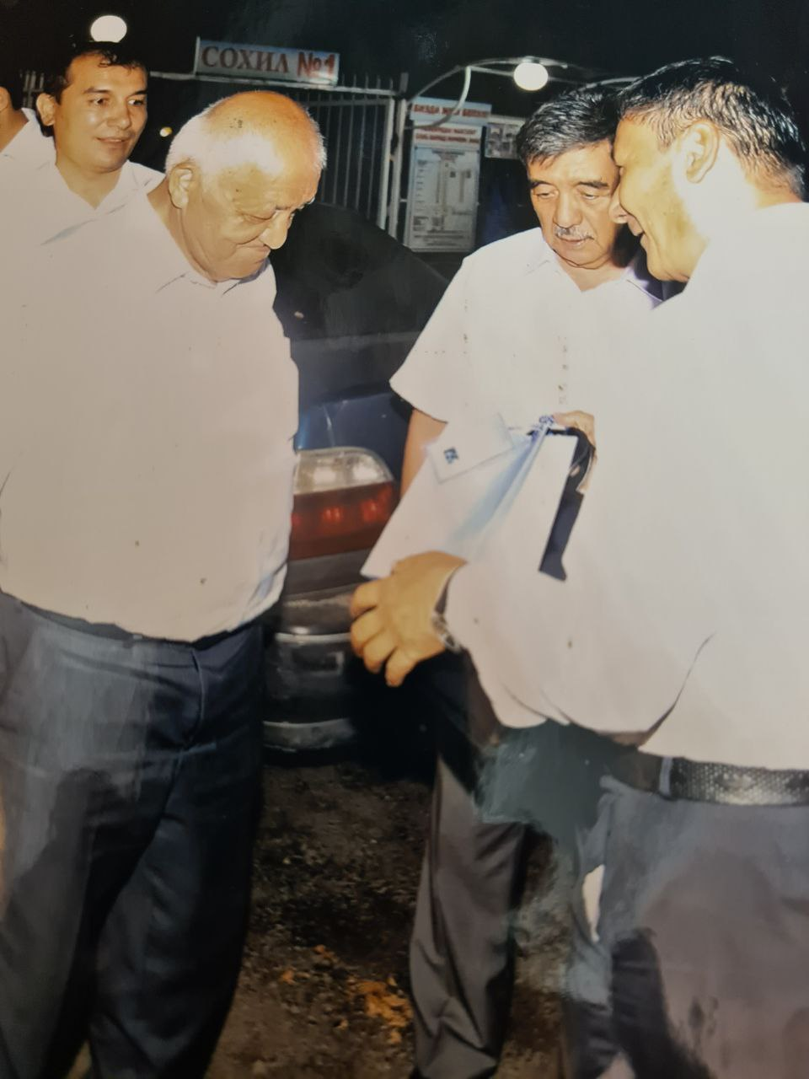
Наманган давлат университетидаги илмий анжумандан сўнг
Қатор йиллар давомида техника йўналишидаги олий таълим муассасаларида физика фани ўрни, уни ўқитиш методикаси бўйича маслаҳатлашиб иш олиб борган бўлсак, уларнинг ажойиб, баъзан кутилмаган ғоялари бунда анча қўл келарди, Қаҳҳор Паттохович бошчиликларида яратилган ўқув-услубий мажмуалар ва дарсликларидан деярли барча техника олий ўқув юртларда фойдаланиб келмоқдамиз. Шунинг мантиқий давоми сифатида 2020-2021 йиллар давомида Қаҳҳор ака бошчиликларида Белоруссиялик педагог В.Т. Ветрованинг физикадан масалалар тўпламининг (ўқув қўлланма) таржимаси билан шуғулландик, яқинда бу ўқув қўлланма олий таълим вазирлиги мувофиқлаштириш кенгашидан ижобий хулоса олиб, вазирлик грифи остида чоп этишига тавсия олинди. Бу қўлланманинг таржимаси борасида ҳам уларнинг жонкуярликлари ётибди.
Маълумки, яқинда муҳтарам Президентимизнинг ПК-5032- сонли “Физика соҳасида таълим сифатини ошириш ва илмий тадқиқотларни ривожлантириш чора-тадбирлари тўғриси” қарорлари эълон қилинди.
Ушбу қарорни тайёрлаш борасида ҳам Қаҳҳор ака ўз куч-ғайратларини аямадилар, бунинг учун техника олий ўқув юртлари физика кафедралари мудирлари ва етакчи профессор-ўқитувчиларининг Тошкент ахборот технологиялари университетида махсус семинари ташкил қилиниб, унда қилинаётган ишлар ва режалар тўғрисида атрофлича суҳбатлашиб, келишиб олдик.
Хуллас, айтгани гап кўп деганидек, ҳали кўп соҳадаги самарали ҳамкорликларимиз, улардан ўрганган ҳолатларимни айтишим мумкин.
Вазиятдан фойдаланиб, мен устозим, ҳозирда ҳамкасбим, маслакдошим бўлмиш Қаҳҳор акага узоқ умр, сиҳат-саломатлик, қут-барака, хонадонларига файз, фарзандлар, набиралар ва биз каби шогирдларнинг роҳатини биргаликда узоқ йиллар тотиб юришларини Аллоҳдан тилаб қоламан.

Умаров Абдусалом Вахитович,
техника фанлари доктори, профессор,
Тошкент давлат транспорт университети
кафедра мудири

ВИДНЫЙ УЧЕНЫЙ И ПЕДАГОГ
8 мая 2021 года научная общественность Республики Узбекистан отмечает 80-летие со дня рождения и 55-летия научно-педагогической и общественной деятельности доктора физико-математических наук, профессора, одного из виднейших ученых в области физики полупроводников и полупроводниковых приборов Кахара Паттаховича Абдурахманова.
Он будучи студентом начинает заниматься наукой. Так, например, в 1964 году он находится в командировке в г.Москва на научно - производственном объединении «Пульсар», где занимается получением «туннельных диодов» технологическим путем. На последнем курсе он также находится в научной командировке в г. Москве и г. Таллине на заводе радиотехника, где производит интегральные схемы. Выполненные научные исследования во время командировки послужили основой его выпускной дипломной работы.
После успешной защиты дипломной работы его оставляют на кафедре теоретической физики как молодого специалиста. 1966 - 1968 годы он находится в г.Ленинграде (ныне г.Санкт-Петербург) в институте полупроводников на двухгодичной стажировке. В последующее 1968-1971 годы обучается в аспирантуре в г.Санкт-Петербурге на Физико-техническом институте им.А.Ф.Иоффе в лаборатории «Диффузионные процессы». В годы аспирантуры он изучает как теоретические, так и экспериментальные пути установления плотности квантовых состояний основных энергетических зон и их распределение на полупроводниковом материале как арсенид галлия. Результаты этих исследований послужили основой методики туннельной спектроскопии. Он создал автоматизированную установку по измерению вольтамперной характеристики и их первую и вторую производную в туннельных структурах.
1973 году в Ленинградском политехническом институте на специализированном ученом Совете блестяще защищает свою кандидатскую диссертацию на тему: «Особенности распределения плотности квантовых состояний вблизи края зон арсенида галлия» по специальности 01.04.10 – физика полупроводников и диэлектриков.
С 1971 работает на кафедре «Физики полупроводников и диэлектриков» физического факультета Ташкентского госуниверситета.
С 1981 по 1995 годы он работает заведующим лабораторией на научно-исследовательском институте прикладной физики при Ташкентском госуниверситете. В период 1987-1991 годы он занимает пост заместителя директора по науке этого же института.
Профессор К.П.Абдурахманов за короткий срок создает свою научную школу по направлению «Дефектные структуры и их образование в кремниевых кристаллических структурах после внешних воздействиях».
Обширные экспериментальные исследования термодинамики собственных точечных дефектов кристалла кремния были оценены теоретически. Наряду с этими ему удалось экспериментальным путем оценить энтальпию и энтропию собственных точечных дефектов. Кроме этого, он создал автоматическую устройству нестационарную емкостную спектроскопию собственных точечных дефектов кристаллической решетки кремния.
Результаты его многолетних исследований были внедрены на всемирном Санкт-Петербургском научно-производственном объединении «Электрон».
1991 году на Специализированном ученом Совете при Воронежском политехническом институте он успешно защищает свою докторскую диссертацию на тему «Влияние дефектной структуры кристалла на энергетический спектр кремния» по специальности 01.04.07 – физика твердого тела.
К.П.Абдурахманов хорошо сочетал свою научную деятельность с педагогическим. Его педагогическая деятельность была начата еще в 1971 году на кафедре «Физики полупроводников и диэлектриков» физического факультета Ташкентского госуниверситета. Наше знакомство с Кахар Паттаховичем совпадает моим золотыми студенческими годами, т.е. в 1978 году, когда я учился на третьем курсе физического факультета Ташкентского госуниверситета на «Кафедре физики полупроводников и диэлектриков». Он был тогда куратором нашей группы. Он нам блестяще читал лекции такие спецкурсы как, «Физика полупроводниковых приборов» и «Образование и развитие точечных дефектов в полупроводниках». Я по праву считаю его своим учителем и наставником. По сей день он помогает нашей кафедре Физики полупроводников как в научном, так и в методическом плане. Так например, он неоднократно был председателем ГЭК в нашем университете для бакалавров и магистров. Кроме этого, он часто приезжал к нам в г.Нукус и читал курс лекций по физике в Нукусском филиале ТУИТ им.аль-Хоразмий и одновременно в то же время он организовал встречу с одарёнными студентами нашего университета.
В 1979 году ему присвоено ученое звание доцента, а в 1994 году профессора кафедры физики полупроводников и диэлектриков НУУз.
С 2002 года по сей день он работает в качестве заведующей кафедрой и профессором кафедры Физики Ташкентского университета информационных технологий. На этой кафедре под его непосредственным руководством были внедрены новые педагогические и информационные технологии. Практически на весь курс физики им созданы 21 виртуальные лабораторные работы и 45 мультимедийных текстов лекций.
На основе приказа Минвуза республики Узбекистан в виде эксперимента в специальной группе на кафедре ведется дистанционное обучение. При его непосредственном участии на кафедре Физики для физиков – бакалавров технических вузов были подготовлены учебно-методические комплексы по разделам физики.
Для привлечения студентов к научной работе, а также для развития самостоятельного мастерства в учебный процесс была внедрена учебная программа Interactive Physics.
Он является одним из активных ученых нашей республики по внедрению научных достижений в производстве, а также в формировании инновационных процессов. С 1994 года и по сей день он является организатором и руководителем центра «Микроэлектроника и научно-технического производства» (МЕЛМА).
В период 1995 – 2011 гг. он является научным руководителем многих инновационных программ и внедряет их в различную сферу народного хозяйства нашей страны. Так, например эти инновационные проекты были использованы в виде специального электронного, фотоэлектрического прибора и аппараты телевизионного комплекса в военных частях, медицинских и телекоммуникационных областях.
На сегодняшний день им были организованы совместное Узбекско –Корейское производство «Solartech», которое ежегодно выпускает технический кремний с мощностью 7000 тонн.
Из вышеизложенного видно, что деятельность профессора К.П.Абдурахманова, круг его интересов не ограничивается в рамках кафедры и университета, а распространяется в более широкие рамки республиканского масштаба.
Он многие годы был членом экспертной комиссии Высшей аттестационной комиссии при Кабинете Министров Республики Узбекистан по физике. Им было опубликовано более 300 научных работ и патентов на изобретения. К.П.Абдурахманов уделяет особое внимание к подготовке высококвалифицированных научно-педагогических кадров. Так, например под его непосредственным научном руководстве были защищены 2 докторских, 9 кандидатских диссертаций и 2 PhD.
Кроме этого, он является научным консультантом двух докторантов и руководителем трех аспирантов. Его ученики сегодня трудятся в таких вузах как (Национальный университет Узбекистана, Каракалпакский госуниверситет им.Бердаха, Андижанский госуниверситет, Шотландская кремниевая долина и США).
Его заслуги были достойно оценены правительством Узбекистана и ему в 1997 году присвоен орден «Меҳнат шуҳрати» и в 2008 году он был награжден агентством связи и информатизации Республики Узбекистан знаком «Мастер своей профессии». В честь 29–летия независимости нашей республики он был награжден орденом «Фидокорона хизматлари учун».
От имени коллектива кафедры «Физики полупроводников» КГУ имени Бердаха поздравляем профессора Кахара Паттаховича Абдурахманова его с 80-летним юбилеем, который совпадает с 30 летием независимости Республики Узбекистан, желаем ему и его семье доброго здоровья, благополучия и дальнейших успехов в его нелегкой, но благородной научно-педагогической работе во благо нашего народа.
Доктор физ-.мат. наук,
Заслуженный деятель науки
Республики Каракалпакстан проф. К.А. ИСМАЙЛОВ

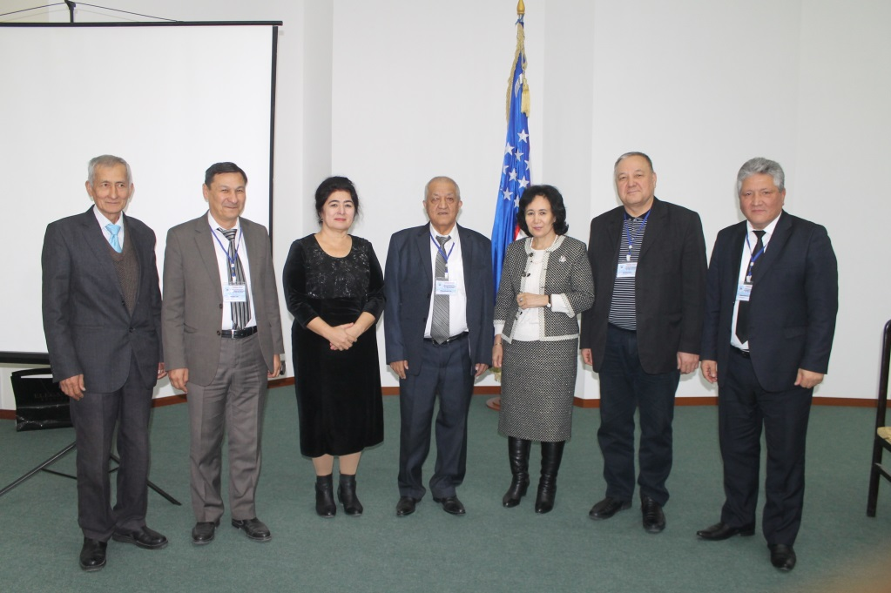
Қорақалпоғистон Республикасида хизмат кўрсатган Фан арбоби Қ Исмаилов билан учрашув

ЧИН ИНСОН, ЕТУК ОЛИМ, ҒАМХЎР УСТОЗ - 80 ЁШДА
Талабчан устоз Абдурахманов Қаххар Паттахович – физика-математика фанлари доктори, профессор, “Меҳнат шуҳрати”, “Фидокорона ҳизматлари учун” орденлари, “Ўз касбининг устаси” белгиси, “Меҳнат фахрийси” 1-даражали кўкрак нишони ва “Ўзбекистон Республикаси Конституциясининг 25 йиллиги” медали нишондори, физика фанининг ривожига, илмий-педагогик мутахассисларни тайёрлашга салмоқли хисса қўшган олим, етук устоз, ғамхўр раҳбар ва чин инсон, юртимизнинг таниқли ва обрўли педагогларидан биридир. Унинг юртимизда яримўтказгичлар асбобсозлиги бўйича ишлаб чиқариш саноатини ривожида ҳам ҳиссаси беқиёсдир ва ушбу очеркда асосан устознинг шу жиҳатларини ёритишни мақсад қилдик.
Устозимиз К.П. Абдурахманов билан жуда кўп йиллардан бери давом этаётган самарали ҳамкорлигимиз юртимизнинг ярим ўтказгичли асбобсозлик соҳасидаги йирик ишлаб чиқариш корхоналаридан бири бўлган Тошкент электрон техника заводи, хусусан унинг қошидаги конструкторлик бюросида давом этди.
Устоз К.П. Абдурахмановнинг ярим ўтказгичли асбобларни ишлаб чиқариш соҳасида катта тажрибага эга эканлиги бежиз эмас эди, қайсики 1960-1966 йилларда Тошкент Давлат университети (ҳозирги – Ўзбекистон Миллий университети) Физика факультетининг Назарий физика кафедрасида таҳсил олди. К.П.Абдурахманов илмий фаолиятини Назарий физика кафедрасининг 3-курс талабаси вақтиданоқ бошлади. У 1964 йили Москвадаги “Пульсар” Илмий-ишлаб чиқариш бирлашмасига “Туннель диодлар” технологиясини ўзлаштириш учун илмий сафарга жўнатилиб, улкан тажрибаларга эга бўлди.
1965 йили эса 5-курсда ўқиётганида яна Москвадаги “Пульсар” Электрон-техника Илмий-ишлаб чиқариш бирлашмаси ва Таллиндаги “Альфа” радиотехника заводига кремний асосидаги интеграл схема элементларининг физикавий ва технологик параметрларини назарий ҳисоблаш ва ишлаб чиқариш технологиясини яратиш учун илмий сафарда бўлиб, технологик жараёнларни ўрганди ва модернизация қилди. Ленинград Физика-техника институтида диффузия жараёнларини чуқур ўрганди. Шу ўринда таъкидлаш жоизки, ўша даврда ҳам, қолаверса ҳозирда ҳам диффузия жараёнлари ярим ўтказгичли асбоблар ишлаб чиқаришда эпитаксия ва имплантация жараёнлари билан бир қаторда – энг асосий модификацияловчи технологик жараён ҳисобланади.
1973 йилда Ленинград политехника институтининг Ихтисослашган Илмий кенгашида “Арсенид галлийнинг асосий соҳалари яқинидаги квант ҳолатлар зичлигини излаш” мавзусида номзодлик диссертациясини ёқлаган. 1968-1981 йилларда галлий арсениди ва кремнийнинг асосий соҳалари яқинидаги квант ҳолатлар зичлиги тақсимланишининг ўзига хос хусусиятларини назарий ва экспериментал ўрганиш бўйича илмий-тадқиқот ишларини олиб борди. Ушбу даврда Абдурахманов К.П. туннель спектроскопияси методига асос солди. У дунёда биринчи бўлиб металл - ярим ўтказгич туннель структуралари ва Джозефсон контактларининг вольт-ампер характеристикалари кичик ночизиқликларини жуда паст температураларда тажрибавий аниқлашга эришди. Галлий арсениди ва кремний асосидаги идеал туннель металл-ярим ўтказгич (МЯў) -контактларини тайёрлаш технологиясини ишлаб чиқди.
Металл-ярим ўтказгич - контактларидаги электрон туннель ўтишларни таҳлил қилиш асосида n- ва р-GaAs, n- ва р-Si ярим ўтказгичларнинг асосий соҳалари чегараларида квант ҳолатлар зичлиги тақсимланишининг хусусиятлари, киришмалар энергетик соҳасини ҳосил бўлиш ва асосий соҳага қўшилиши кинетикаси, Мотт ўтишининг критик концентрациялари, асосий соҳалар чегарасида ҳолатлар зичлигининг думи ҳосил бўлиши, киришмалар потенциалининг ноль аномалияси механизми, туннель эффекти орқали ўтаётган электронларнинг эффектив массалари ва туннель ўтиш эҳтимоллиги қийматларинингэнергияга боғлиқлиги, асосий соҳалар чегарасининг силжиш қийматларини биринчи бўлиб тажрибавий аниқлаган. 8х10¹⁸ дан 6,25 х 10¹⁹ см⁻³ гача кучли бойитилган галлий арсениди ва кремнийда киришмалар энергетик соҳасининг асосий соҳаларга қўшилишида Ферми энергиясининг сакрашга ўхшаш ўзгариши биринчи марта тажрибавий кузатилган. К.П.Абдурахманов ярим ўтказгичлар асосий соҳалари чегарасида квант ҳолатлар тақсимланиши ва унинг ўзига хос хусусиятларини экспериментал ўрганиш бўйича янги илмий йўналишга асос солди, илмий мактаб яратди.
К.П.Абдурахманов 1981 йилда ТошДУ ҳузуридаги Амалий физика илмий-текшириш институтида ярим ўтказгичлар лабораториясини ташкил этди ва 1995 йилгача унга раҳбарлик қилди.
1981-1995 йилларда К.П.Абдурахманов кремний кристалл панжарасининг нуқсонлар спектрини шаклланиш ва ривожланиш механизмларини ўрганиш - янги илмий йўналиш бўйича экспериментал илмий изланишлар олиб борди ва илмий мактаб яратди. Ярим ўтказгичлар тақиқланган соҳасидаги киришма атомларининг энергетик ҳолатларини идентификация қилиш, киришма атомларининг электр актив ва ноактив ҳолатларини, кислород ва углерод атомларининг яширинган преципитацияларини шаклланиш ва ривожланиши кинетикаси бўйича катта аниқликда тажрибавий изланишлар олиб бориш учун қуйидаги изланишларнинг махсус усуллари ишлаб чиққан: ярим ўтказгичлардаги чуқур энергетик сатҳларини ностационар сиғимли ва токли спектроскопиясининг тўла автоматлашган тизими, электронейтрал нуқсонлар ва уларнинг тўпламини ўрганишнинг 1 мкм аниқликдаги инфрақизил лазер интроскопи, 4^{О}К/сек тезликда температурани чизиқли ўзгартирадиган ва 0.01^{О}К аниқликда ўлчайдиган иссиқлик ва совуқлик микрокамераси ва КД105Б диоднинг термометрик характеристикасига асосланган рақамли термометрлар.
К.П.Абдурахманов ТошДУ ҳузуридаги Амалий физика илмий-текшириш институтининг ярим ўтказгичлар лабораториясига раҳбарлик қилган даврда Фотон заводининг конструкторлик бюроси билан ҳамкорликда ишлашни давом этди ва ҳамкорликда қуйидаги ютуқларга эришилди:
1. Тошкент электрон техника заводи (“Фотон” заводи) метрология лаборатория марказига термопараларни градиуровка қилиш учун иссиқлик ва совуқлик микрокамераси - ҳароратни 0.01^{О}К аниқликда ўлчайдиган қурилма яратилди;
2.ЕП 281 типидаги қувват кучайтиргичи интеграл схемаларидаги иссиқлик қаршилигининг биржинсли бўлмаслиги ҳисобига токнинг “шнурование”сини бошқариш технологияси ишлаб чиқилди. Интеграл схемалар иссиқлик қаршилигининг эквивалент схемаси аниқланди;
3.“Фотон” заводи метрология лаборатория марказига ҳамкорликда КП303 типидаги майдоний транзисторларидаги шовқинлар миқдорини ўлчайдиган, градиуровка қиладиган автоматик қурилма яратилди;
4. “Фотон” заводининг махсус конструкторлик бюроси ходимлари, билан биргаликда диффузиявий диодларнинг тескари токининг тикланиш вақтини керакли даражагача қисқартиришга имкон берадиган радиацион-технологик жараён яратилди;
1995-1997 йилларда ҳам К.П. Абдурахманов “Фотон” ва “Интегратор” заводлари билан ўзаро ҳамкорликда ишлашда давом этди, жумладан, ушбу даврда қуйидаги натижаларга эришилди:
1. Қоронғида ишлай оладиган телевизион камералар ишлаб чиқадиган бўлим ташкил этилди. Телевизион камералар фотосезгир ЛИ 702 суперкремникон асосида яратилиб, 12 таси Ўзбекистон Республикасида махсус соҳаларида қўлланилмоқда.
2. Устоз ҳамкорлигида 65 - 90 А ток кучида ишловчи тиристор ва симисторлар “Интегратор” заводида лойиҳаланди ва ишлаб чиқаришга қўйилди.
Устоз К.П.Абдурахманов мишьякни ампула услубида диффузия қилиш, совутиш технологияларини n++-p-n-n+ структура олиш, туташ эффектли кремний кичик кучланишли чекланишларни олинишида илмий-амалий тавсиялар берганлар.
Ярим ўтказгич материаллар технологияси, электрон техника соҳаларидаги ютуқларига асосланган маҳсулотлар билан Ўзбекистон Республикасининг халқ хўжалиги талабларини қондириш, микроэлектрониканинг рақобатбардош асбоблари ва махсус техникалар ишлаб чиқаришини ривожлантириш мақсадида 1994 йилда К.П.Абдурахманов ташаббуси билан Зенит заводи таъсисчилигида Микроэлектроника ва махсус техника илмий-ишлаб чиқариш маркази - «MELMA» Давлат кичик корхонаси ташкил этилди.
Профессор К.П.Абдурахманов раҳбарлигида 1995-1997 йилларда махсус техника маҳсулотларини ишлаб чиқиш ва ўзлаштириш ишлари олиб борилди:
1. УҚТ диапазонида ишлайдиган, кўтариб юриладиган, 10 каналли радиостанциясининг йиғиш технологияси ўзлаштирилди. Радиостанция-ларнинг 550 тадан иборат намунавий партияси халқ хўжалигига топширилди;
2. Бир дюйм ўлчамли ПЗС матрицаси асосида кечаси кўрадиган кичик габаритли телевизион камераларнинг тажрибавий партияси тайёрланди. 65 метр масофаларгача ёритадиган, 0.5 Вт ли, кичик ўлчамли инфрақизил ёритгичлар ўрнатилган қоронғида кўрадиган телевизион камераларнинг 50 донаси билан халқ хўжалиги талаби қондирилди.
3. Яшириб юрадиган телевизион камераларнинг 50 донаси тегишли ташкилотга фойдаланишга топширилди.
Юқорида келтирилган барча маҳсулотларга Ўзбекистон Республикасининг стандартлаш органлари тасдиқлаган техник шартлар (ТУ Уз 77 001-96;ТУ Уз 77 002-96;ТУ Уз 77 003-97;ТУ Уз 78 002-96) ишлаб чиқилди.
1998 йилдаги Ўзбекистон Республикаси Бош вазири топшириғига асосан «MELMA» илмий ишлаб-чиқариш маркази “Қўриқлаш, назорат қилиш ва кузатиш техник воситаларини серияли ишлаб чиқишини тажрибавий конструкторлик намунасини яратиш, тайёрлаш ва ташкил этиш” Дастурини амалга оширишни бошлади:
1. ”Телевизион кузатиш тизими ташқи қисмларининг тажрибавий намуналарини яратиш ва тайёрлаш” (1-қисм. Видеомультиплексорларни ишлаб чиқиш). И-8-9 инновацион лойиҳа;
2. Телевизион кузатиш тизими ташқи қисмларининг тажрибавий намуналарини яратиш ва тайёрлаш” (2-қисм. Видеоквадраторларни ишлаб чиқиш). И-8-27/1 инновацион лойиҳа;
3. ”Кабеллар орқали аудио ва видеосигналларни узатиш учун стационар кичик ўлчамли телевизион камералар ишлаб чиқиш, тажрибавий намуналарини тайёрлаш ва ишлаб чиқишини ташкил этиш”. И-8-28 инновацион лойиҳа;
4. “Биллур-2” ва “Биллур-3” инновацион лойиҳалари.
Юқорида келтирилган инновацион лойиҳалар бўйича ишлаб чиқилган ва тайёрланган махсус телевизион техника маҳсулотлари қуйидаги объектларга ўрнатилди:
- Автомашина номерларини идентификация қилувчи аппарат-дастурли телевизион комплекс. Андижон вилояти. “Боғи-Шамол” ЙҲП. 01/03 – 2003 сонли хўжалик шартномаси асосида;
- Талабалар амалий кўникмасини мониторинг қилиш учун аппарат-дастурли телевизион комплекс. 2-ТДМИ. 04/03-2003- сонли хўжалик шартномаси асосида;
- Автомашиналар номерларини идентификация қилувчи аппарат- дастурли телевизион комплекс. Хоразм вилоятининг “Саримай” ЙҲП. 01.01-2004 - сонли хўжалик шартномаси асосида.
Давлатлараро Дастурнинг ташкилотчи – ижрочиси сифатида «MELMA» илмий-ишлаб чиқариш марказида К.П.Абдурахманов раҳбарлигида Марказий Осиё республикалари иқтисодий интеграциясининг Дастури доирасида, Марказий Осиё республикалари Бош вазирлари Кенгашининг 26.06.1998 даги қарорига асосан “Техник кремнийнинг саноат миқёсида ишлаб чиқишнинг технологик регламентини яратиш” мавзусида М-2 халқаро контракт бажарилди.
К.П.Абдурахманов раҳбарлигида ушбу лойиҳа доирасида қуйидаги ишлар бажарилди:
- Техник кремнийнинг тажрибавий - саноат усулида олишнинг технологик чизмаси ишлаб чиқилди.Техникани ишга тушириш ваэнергия билан таъминлаш, вентиляция ва киришмалар билан ифлосланишни минимумга олиб келиш билан боғлиқ синов ишлари олиб борилди;
- Маҳаллий маҳсулотларнинг (таркибида углерод бўлган “Бойсун” конидаги кўмир) техник кремний электр металлургиясига яроқлиги биринчи марта таҳлил қилинди;
- Тошкўмирларни карбонизациялашнинг вакуум технологияси ишлаб чиқилди;
- Жиззах вилоятидаги “Заргар” кони кварцитларининг металлургияга яроқлиги таҳлил қилинди;
- “Ангренэнергоцветмет” корхонасининг 10 Мвтли ишлаб чиқариш қувватлари асосида техник кремнийни тажрибавий олишни ташкил этиш ишлари амалга оширилди;
- Кр01 ва Кр00 маркали техник кремнийларни электр ёйли эритиб олишнинг технологик регламенти ишлаб чиқилди.
Техник кремнийнинг саноат миқёсида олишнинг ишлаб чиқилган технологиясига боғлиқ ноу-хау тартибида қўриқланадиган интеллектуал мулк, 343 000 АҚШ доллари миқдорида расмийлаштирилди (04 2008- сонли интеллектуал мулк объекти. Интеллектуал мулкнинг профессионал баҳолаш маркази).
2008 йилда 5000 тонна ҳажмида саноат миқёсида техник кремнийни олиш мақсадида Ўзбек-Корея «Solartech» қўшма корхонаси (Ангрен шаҳри) ташкил этилди.
Биологик объектларнинг гистология, морфология ва тўқималар, қон томирлари тузилишини ўрганиш мақсадида яратилган телевизион микроскоплар қуйидаги ташкилотларга татбиқ этилди:
1. 02.2002 – сонли хўжалик шартномаси асосида 5 каналли телевизион микроскоплар (7 та комплект), 2-ТДМИ институтининг гистология ва морфология кафедрасига ўрнатилди;
2. 02.2002 – сонли хўжалик шартномаси асосида 5 каналли телевизион микроскоплар (2 та) Тошкет педиатрия-медицина институтининг гистология ва морфология кафедрасига ўрнатилди;
3. 06/03 2003 - сонли хўжалик шартномалари асосида 2 каналли телевизион микроскоп 2-ТДМИ нинг Фарғона филиалига ўрнатилди;
4. 02/07 2005 - сонли хўжалик шартномаси асосида қаттиқ жисмлар сиртлари металлографиясини излаш учун оптик нурланишнинг инфрақизил соҳасида ишлайдиган телевизион микроскоп Ядро физикаси институтига татбиқ этилди;
5. “Офтальмологик аппарат дастурли тизимларни тажриба-конструкторлик ишлаб чиқиш” мавзусидаги ИДА-2 инновацион лойиҳаси бўйича яратилган тажрибавий телевизион микроскоплар Тошкент врачлар малакасини ошириш институтининг офтальмология кафедрасининг клиникасига «Karl Zeiss» тирқишли лампаси ва хирургик столига ўрнатилди.
2003-2012 йилларда ҳам К.П. Абдурахманов ўз ишланмаларини ишлаб чиқаришга жорий этиш бўйича фаол ишлади ва қуйидаги амалий, инновацион лойиҳалар бажарилди:
П-10.8. ГНТП-10. “Қуёш зарядлагич қурилмаларини тажриба-конструкторлик ишлаб чиқиш ва кичик ҳажмда ишлаб чиқишини ўзлаштириш”; ИДА-4. “Мобиль ва стационар радиостанциялар аккумуляторларини қуёшдан зарядлагич қурилмаларини кичик ҳажмда ишлаб чиқишини ўзлаштириш ва татбиқ этиш”; И-2011 - 6.3. “Техник йўналишлардаги Олий ўқув юртлари учун физикадан замонавий ўқув мажмуани яратиш”.
Юқорида келтирилган лойиҳалар бўйича қуйидаги натижалар олинди ва татбиқ этилди:
1. Қуввати 15 Втли мобиль радиостанцияларнинг аккумуляторларини қуёшдан зарядлагич қурилмалари ишлаб чиқилди ва 500 донаси халқ хўжалигида ишлатилмоқда.
2. 37/4-16 2008 - сонли хўжалик шартномаси асосида 75 Втли қисқа тўлқин диапазонли радиостанциялар аккумуляторларини қуёшдан зарядлагич қурилмаларини ишлаб чиқилди, 126 донаси тайёрланди ва халқ хўжалигида қўлланилмоқда.
3. 03/07 2007 - сонли хўжалик шартномаси асосида “Кўп каналли электрон қуёш зарядлагич қурилмасининг тажрибавий намуналарини тайёрлаш”.
Азиз устоз Каххор Паттахович довюрак, чин, талабчан, чапани инсон бўлиши билан бирга, одамохунлиги билан ажралиб туради, ҳамкасблар, талаба, магистрантлар ва докторантлар орасида чуқур ҳурмат-эҳтиромга сазовордир.
Улкан, катта аёт тажрибасига, юксак илмий салоҳиятга эга, меҳрибон устозимиз ва забардаст олим Қаҳҳор Паттаховичга сиҳат-саломатлик ва узоқ умр тилаймиз.

“Фотон” АЖ ишлаб чиқариш директори:
техника фанлари доктори, профессор А.З.Рахматов

К юбилею профессора Каххара Паттаховича Абдурахманова

80 лет Каххару Паттаховичу! Даже не верится. Как много лет прошло с момента моего знакомства с ним. Это было в Ленинграде, это было в 1969 году в знаменитом Физико-техническом институте Академии наук СССР имени Абрама Федоровича Иоффе. Каххар Паттахович Абдурахманов тогда был аспирантом, а мы студенты - практиканты приехали на 5-ом курсе для выполнения исследований в рамках дипломной работы. Для нас студентов аспиранты и научные сотрудники из Ташкента были кумирами, которые направляли и подсказывали пути достижения новых результатов. Разговоры со старшими всегда шли о физике, о возможностях реализации новых идей и задач физики. Поэтому мы старались во всем им подражать и делать то, что они хотели от нас. Может быть именно такое отношение к науке наших старших соотечественников и стало стимулом того, что большинство из нашего Ленинградского окружения в последствии стали кандидатами, докторами наук, ведущими научными деятелями.
Каххар Паттахович Абдурахманов тогда уже достаточно известный специалист в области физики сильнолегированных полупроводников и туннельных диодов работал в лаборатории Бориса Иосифович Болтакса, чаще всего совместно с Борис Александрович Котовым, старшим научным сотрудником лаборатории нейтронной спектроскопии отдела Астрофизики Физико-технического института. Их сдружила создание на базе туннельных диодов ряда уникальных полупроводниковых приборов с высокочастотными характеристиками. В дальнейшем такое взаимное научное плодотворное сотрудничество крепло и продолжалось еще много лет, а само НПО «Электрон» благодаря наличию уникальной научной аппаратуре и экспериментальной приборной базе стало исследовательской площадкой не только для Каххара Паттаховича Абдурахманова, но и многочисленных его учеников. В те годы была заложена основа будущей школы профессора К.П.Абдурахманова в Узбекистане.
В профессоре К.П.Абдурахманове со студенческих лет помимо научных, созидательных творческих способностей сильно проявлялись организаторские качества. Работая в Институте прикладной физики при ТашГУ заведующим лабораторией, или руководителем производственного объединения «Зенит» или заведующим кафедрой физики в ТУИТе, он всегда создавал творческую обстановку, умел подбирать и приглашать вокруг себя трудолюбивых и талантливых кадров, с которыми выводил свой коллектив на высокий научный и плодотворный уровень профессиональной деятельности.
Волей судьбы в юности в самом начале своей профессиональной деятельности я работал под влиянием профессора К.П.Абдурахманова и теперь вот уже более десяти лет будучи на пенсии мы снова работаем в одном коллективе, помогая и поддерживая друг друга.
В день юбилея я желаю коллеге, Каххару Паттаховичу Абдурахманову, долгих лет здоровой и плодотворной жизни, счастья и благополучия ему и его семье. Красивой и радостной жизни на долгие годы!

С уважением д.ф.-м.н., проф. Эркин Зуннунович Имамов

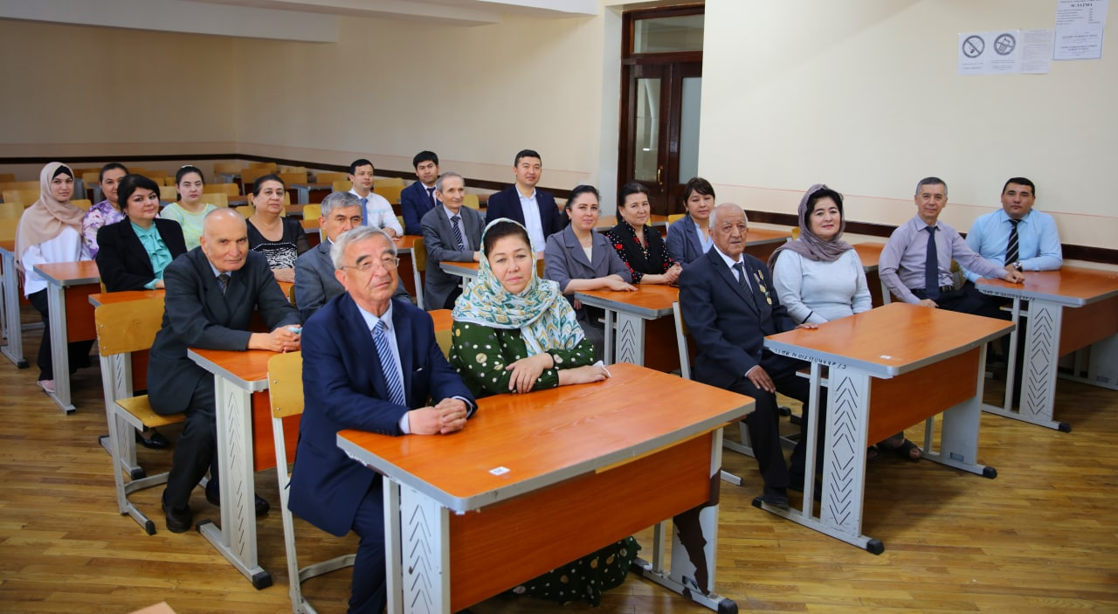

ТАТУ Физика кафедраси профессор-ўқитувчилари

Ёшларга ўрнак бўлғуси умр
Ярим ўтказгичлар физикаси соҳасида таниқли олим, физика-математика фанлари доктори, профессор Абдурахманов Кахар Паттахович ўзининг муборак 80 ёшини куч - ғайрат билан фаолият кўрсатаётган ҳолда, ёшларга ўрнак бўларли даражадаги фаоллиги билан кутиб олмоқда.
Қаххор Паттахович - умрини фанга ва олий таълимга боғишлаган фидоий инсон. Ярим асрдан ортиқ йиллар мабойнида у бу соҳада самарали фаолият олиб бормоқда. Қаххар Паттаховичнинг фанга қизиқиши талабалик йилларидан бошлаб намоён бўла бошлаган. ХХ аср иккинчи ярми бошларида ярим ўтказгичлар электроникаси энди шакллана бошлаган давр эди, бу соҳанинг истиқболини англаб етган ҳолда у ўзининг ҳаётини ярим ўтказгичлар физикаси ва микроэлектроника соҳасида фанга боғишлашга қарор қилди. У ҳали Тошкент Давлат университети (ҳозирги Ўзбекистон Миллий университети) талабаси вақтиданоқ ўзининг илмий фаолиятини бошлаган.
Унинг Москва шаҳридаги “Пульсар” Илмий-ишлаб чиқариш бирлашмасида, кейинчалик Электрон-техника Илмий-ишлаб чиқариш бирлашмасида ҳамда Таллиндаги радиотехника заводида ўтган стажировка ва илмий сафарлари интеграл схемалар элементлари физикасига ва технологиясига бўлган қизиқишини янада орттирди. Шу сабабли у ўзининг ҳаётини ярим ўтказгичлар физикасига ва микроэлектроника соҳасида фанга бағишлашга қарор қилади.
Ундаги иқтидорни кўрган университет раҳбарияти Қаххор Паттаховични 1966 йили Назарий физика кафедрасига ёш мутахассис сифатида ишга таклиф қилишади. Қаххор Паттахович илмий фаолиятининг шаклланишида унинг 1968-1971 йиллардаги аспирантлик даврининг аҳамияти жуда катта. Бу даврда у ярим ўтказгичлар физикаси соҳасида мамлакатдаги энг илғор илмий мактаб ҳисобланган Ленинград Физика-техника институтида ўзининг фаолиятини олиб боришдек бахтга мушарраф бўлган, бу эса кейинчалик унинг илмий фаолиятидаги эришган ютуқларида муҳим ўрин эгаллаган.
1973 йилда Ленинград политехника институтининг Ихтисослашган Илмий кенгашида номзодлик диссертациясини муваффақиятли ҳимоя қилганидан сўнг, у ўзининг илмий ва педагогик фаолиятини Тошкент Давлат университетида давом эттиради. У томонидан металл - ярим ўтказгич туннель структуралари ва Джозефсон контактларининг вольт-ампер характеристикалари кичик ночизиқликларини жуда паст температураларда тажрибавий аниқланиши туннель спектроскопияси услубига асос бўлиб хизмат қилган. У биринчи бўлиб, галлий арсениди ва кремний асосидаги туннель металл-ярим ўтказгич (МЯў) - контактларини тайёрлаш технологиясини ишлаб чиққан. Кейинчалик унинг раҳбарлигида металл-ярим ўтказгич контактларидаги электрон туннель ўтишларни, Мотт ўтишини, галлий арсениди ва кремний асосий соҳалари чегарасидаги физикавий жараёнларни ўрганиш ва олиб борган бошқа илмий изланишлари натижасида К.П.Абдурахманов ярим ўтказгичлар асосий соҳалари чегарасида квант ҳолатлар тақсимланиши ва унинг ўзига хос хусусиятларини экспериментал ўрганиш бўйича янги илмий йўналишга асос солди ва илмий мактаб яратди.
К.П.Абдурахмановнинг илмий ва ташкилотчилик маҳорати ТошДУ ҳузуридаги Амалий физика илмий-текшириш институтида ярим ўтказгичлар лабораториясини ташкил этишда ва уни 1981 йилдан 1995 йилгача бошқариш даврида намаён бўлди. Бу даврдаги илмий тадқиқотлари кремний кристалл панжарасининг нуқсонлар спектрини шаклланиш ва ривожланиш механизмларини ўрганишга бағишланади, бу соҳада у Ўзбекистонда илмий мактаб яратади.
1994 йилда К.П.Абдурахманов ташаббуси билан Микроэлектроника ва махсус техника илмий-ишлаб чиқариш маркази - «MELMA» Давлат кичик корхонаси ташкил этилди. Шу корхона негизида унинг раҳбарлигида ЎзР ИИВнинг Моддий-техника базасини махсус техника билан таъминлаш борасида замонавий техника ишлаб чиқишни ўзлаштириш ишлари олиб борилди.
Қ.П.Абдурахмановнинг кўп қиррали илмий - педагогик фаолияти Тошкент ахборот технологиялари университети билан боғлиқ. У 2002дан ҳозиргача университетнинг Физика кафедрасида, аввалига кафедра мудири, кейинчалик шу кафедра профессори лавозимида фаолият юритиб келмоқда. Шу йиллар мобайнида Физика кафедрасининг ривожига у ўзининг муносиб ҳиссасини қўшди. Жумладан, профессор - ўқитувчилар таркиби ёшартирил-ди, илмий салоҳият салмоғи кўтарилди, молиялаштириладиган илмий тадқиқотлар ҳажми ошди ва кафедранинг моддий-техника базаси мустаҳкамланди. Ўқув жараёнига ахборот-коммуникация технологияларини жорий этиш яхшиланди, замонавий дарсликлар, ўқув қўлланмалар ҳамда мультимедиа ўқув материаллари яратилди ва ўқув жараёнига татбиқ этилди.
К.П.Абдурахмановнинг ярим ўтказгичлар физикаси соҳасида илмий педагогик қадрлар тайёрлашдаги хизматлари катта. Унинг раҳбарлигида иккита фан доктори етишиб чиққан ҳамда ўндан ортиқ ёшлар фан номзоди ва РhD илмий даражасини олишга муваффақ бўлишган. У иккита дарслик, учта ўқув қўлланмаси ва кўпгина услубий қўлланмалар муаллифидир.
К.П. Абдурахмонов қаерда ва қайси лавозимда меҳнат қилмасин, ҳар доим ўзининг талабчанлиги, ҳақиқатпарварлиги ва фаоллиги билан ажралиб турди. У кўпгина Ихтисослашган Илмий ва эксперт Кенгашлар, Редколлегиялар ва Ташкилотлар аъзоси бўлган ва фаол қатнашган.
Унинг кўпқиррали, самарали илмий - педагогик фаолияти Ўзбекистон Ҳукумати тамонидан муносиб тақдирланган. У “Меҳнат шуҳрати”, “Фидокорона хизматлари учун” орденлари, “Ўз касбининг устаси” белгиси, “Меҳнат фахрийси” 1-даражали кўкрак нишони ва “Ўзбекистон Республикаси Конституциясининг 25 йиллиги” медали билан тақдирланган.
К.П.Абдурахманов қаерда, қайси соҳада ишламасин, ҳар диом ўзининг ташаббускорлиги, талабчанлиги, шу билан бирга, хушмуомалалиги билан ёшларга ўрнак бўлиб келмоқда, ҳамкасблари, талабалари ва шогирдлари орасида катта ҳурматга сазовор бўлмоқда.
Абдурахманов Қахар Паттахович таваллудининг 80 йиллиги билан чин қалбимдан муборакбод этаман. Унга мустаҳкам соғлик, узоқ умр ва бундан кейинги ишларида каттадан - катта ютуқлар тилайман.

Физика-математика фанлари доктори, профессор,
Муҳаммад ал-Хоразмий номидаги
Тошкент ахборот технологиялари университети
профессори Аҳмад Юсупов

Ўзбекистон амалий физикасининг йирик намоёндаси ва ёш олимлар раҳнамоси
Ўзбекистон Республикасининг ”Меҳнат шуҳрати” ва “Фидокорона хизматлари учун” орденлари соҳиби, физика-математика фанлари доктори, профессор Абдурахманов Қахар Паттахович мамлакатимизда ярим ўтказгичлар физикасининг амалий ривожланишига ўзининг бетакрор ҳиссасини қўшган забардаст олимдир. Унинг ярим ўтказгичлардаги чуқур энергетик сатҳлар параметрларини ўрганиш учун ностационар сиғимли ва токли спектроскопиянинг тўла автоматлашган тизимини, электронейтрал нуқсонлар комплексини тадқиқ этиш учун 1 мкм аниқликдаги инфрақизил лазер интроскопини, 4⁰К/сек тезликда температурани чизиқли ўзгартирадиган ва 0.01⁰К аниқликда ўлчайдиган иссиқлик ва совуқлик микрокамераси ва КД105Б диоднинг термометрик характеристикасига асосланган рақамли термометрларни яратиш бўйича олиб борган илмий ишлари Ўзбекистон ва хорижий олимлар томонидан эътироф этилган.
ХХ асрнинг 60-70- йилларида жаҳонда, хусусан Собиқ Иттифоқ ва Ўзбекистонда “Ярим ўтказгичлар физикаси” мисли кўрилмаган юқори ривожланиш босқичига ўтди. Ярим ўтказгичли лазерлар, транзисторлар, фотоэлементлар, светодиодлар ва ўта сезгир тензодатчиклар каби сон-саноқсиз ажойиб хусусиятли қурилмалар яратилди. Ана шу даврда мамлакатимизда академиклар Э.А.Адирович, У.Арифов, С.А.Азимов ва профессор А. Тешабоевларга эргашиб, Собиқ Иттифоқнинг нуфузли илмий мактабларини ўтаган Р.А.Мўминов, С.Х.Шамирзаев, М.К.Бахадирхонов, Қ.П.Абдурахманов, С.З.Зайнабиддинов ва А.Т.Мамадолимов каби илмга чанқоқ фидойи ёш олимлар ярим ўтказгичлар физикасига дадил кириб келдилар.
Абдурахманов К.П. Ленинград политехника институтининг Ихтисослашган Илмий кенгашида “Галлий арсенидининг фундаментал ютилиш чегараси яқинидаги квант ҳолатлар зичлигини ўрганиш” мавзусида номзодлик диссертациясини ёқлаган ва туннель спектроскопияси методини биринчилар қаторида қўллаган. У металл - ярим ўтказгич туннель структура-лари ва Джозефсон контактларининг вольт-ампер характеристикаларидаги кичик ночизиқликларни жуда паст температураларда тажрибавий аниқлаган. Галлий арсениди ва кремний асосидаги идеал металл-ярим ўтказгич туннель контактларини тайёрлаш технологиясини ишлаб чиққан.
ТошДУ ҳузуридаги Амалий физика илмий-текшириш институтида ярим ўтказгичлар лабораториясини ташкил этди ва унга раҳбарлик қилди. Шу йилларда кремний кристалл панжарасининг нуқсонлар спектрини шаклланиш ва ривожланиш механизмлари ўрганилди. Ярим ўтказгичлар тақиқланган зонасидаги киришма атомларининг энергетик ҳолатларини идентификация қилиш, киришма атомларининг электр актив ва ноактив ҳолатларини, кислород ва углерод атомларининг яширинган преципитат-ларини шаклланиш ва ривожланиш кинетикаси бўйича катта аниқликда экспериментал изланишлар олиб борилди. Олинган илмий натижалар асосида К.П.Абдурахманов 1990 йили докторлик диссертациясини ҳимоя қилди.
Унинг ҳаммуаллифлигида Республика миқёсида чоп этилган ва олий-ўқув муассасаларда кенг фойдаланилаётган “Физика” дарслиги, "Курс общей физики” ўқув қўлланмаси, “Fizika” замонавий дарслиги, “FIZIKA I kursidan taqdimot multimedia ma’ruzalar to‘plami” Elektron o‘quv qo‘llanma, “FIZIKA II kursidan taqdimot multimedia ma’ruzalar to‘plami”. Elektron o‘quv qo‘llanma, “Fizika fanidan amaliy mashg‘ulorlar uchun masalalar to‘plami va uslubiy ko‘rsatmalar. I qism. Mexanika, Elektromagnetizm”, “Идентификация мобильных устройств по IMEI” рисоласи республикамиз физик олимлари ва иқтидорли ўқувчи-ёшларига яхши маълум.
К.П.Абдурахманов Ўзбекстон Республикаси Вазирлар Маҳкамаси ҳузуридаги Фан ва технологиялар ривожланишини Мувофиқлаштириш Кенгаши аъзоси, Фан ва технологиялар ривожланиши Қўмитаси аъзоси, ЎзР ОАКининг физика бўйича Эксперт кенгаши Илмий котиби, Эксперт кенгашининг аъзоси, ЎзР Инновацион вазирлиги хузуридаги Физика-Математика-Механика Эксперт кенгаши аъзоси сифатида сермаҳсул фаолият олиб борганлиги соҳа олимлари орасида таҳсинга сазовордир. Унинг илмий раҳбарлигида 2 та фан докторлиги ва 10 дан ортиқ фан номзодлиги (PhD) диссертациялари ҳимоя қилинган.
Мен Қахар Паттахович билан биринчи марта 1980 йили СССР ФАнинг Ленинград шаҳридаги Ф.Энгельс проспекти, 65-уйда жойлашган меҳмонхо-насида учрашиш ва мириқиб суҳбатлашиш бахтига муяссар бўлганман. Табиатан босиқ, камтар, ўта синчков, хотираси ўткир ва шу сифатларга мос ҳолда асосли далиллар билан ёқимли оҳангда сўзлашадиган ажойиб инсон ҳамда ёш олимларга ўзининг бой тажрибасидан келиб чиққан ҳолда тўғри маслаҳат берадиган зукко олимдир. Шу кунгача илмий анжуманлар ташкил этиш, ёш олимларни тайёрлаш ва олий таълим масалалари бўйича домла билан яқиндан боғланиб, қимматли фикрларини олиб тураман.
Ўзбекистон Ярим ўтказгичлар ва амалий физикасининг йирик намоёндаси, ёш олимлар раҳнамоси, забардаст олим ва педагог, толмас фан-таълим жонкуяри, юксак инсоний фазилатлар соҳиби Абдурахманов Қахар Паттахович таваллудининг 80 йиллигини қутлаб, унга мустаҳкам соғлик ва келгуси фаолиятида улкан зафарлар тилайман.

Юлдашев Носиржон Хайдарович,
Фарғона ПИ профессори, физика-математика фанлари доктори, Америка фан ва технологиялар ассоциациясининг доимий аъзоси, Халқаро бирлашган фанлар академияси аъзоси, Турон фанлар академиясининг академиги

АБДУРАХМАНОВ ҚАХАР ПАТТАХОВИЧНИНГ ИЛМИЙ ИШЛАБ ЧИҚАРИШДАГИ ФАОЛИЯТИ

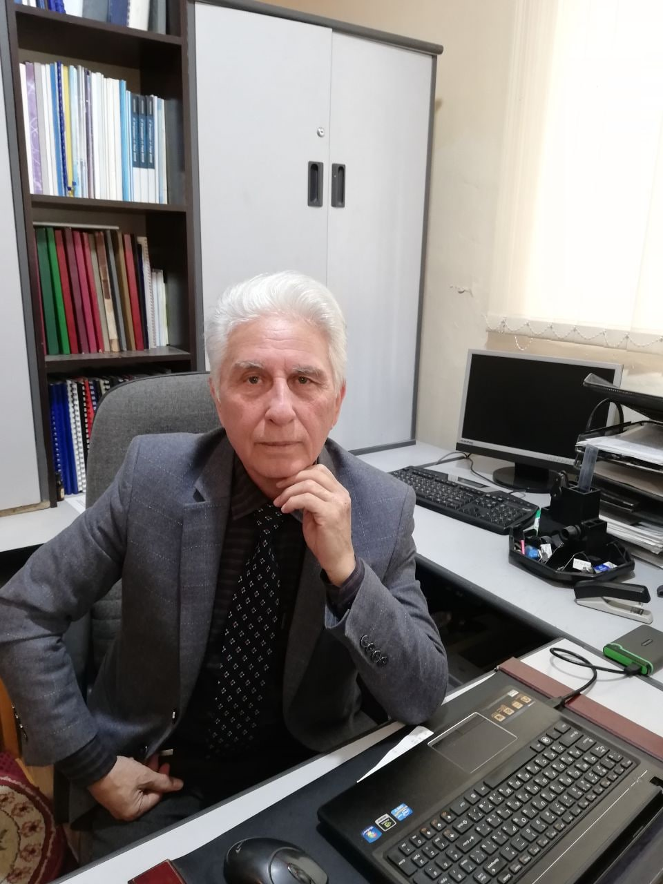 | Мен Кахар Паттаховични 1981 йилда Амалий физика илмий-текшириш институтини оптика лабораториясига катта илмий ходим бўлиб ишга келган давримдан биламан. Қахар Паттахович шу даврларда ярим ўтказгичлар лабораториясини ташкил этди ва 1995 йилгача унга раҳбарлик қилди. 1981-1995 йилларда К.П.Абдурахманов кремний кристалл панжарасининг нуқсонлар спектрини шаклланиш ва ривожланиш механизмларини ўрганиш - янги илмий йўналиш
бўйича экспериментал илмий изланишлар олиб борди ва илмий мактаб яратди.Бу мактабнинг илмий кўрсаткичини, Қахар Паттахович шогирдларининг илмий ютуқлари билан тасдиқлаш етарли, деб уйлайман.
Илмий изланишларда олинган натижалар асосида К.П.Абдурахманов раҳбарлигида Ш.Мирахмедов (1978), С.И.Власов (1979), А.Я.Квурт (1984), Ш.Б.Утамурадова (1987), Т.А.Умаров (1987), М.Д.Ходжаев (1991), К.Х.Ходжаев (1991), Х.У.Сагдуллаев (1993), С.К.Першеев (1995) лар номзодлик диссертацияларини; Ш.Б.Утамурадова (2015), С.С.Бекназарова (2015) докторлик диссертацияларини ҳамда О.О.Очилова (2018), Х.Йўлдошев (2019) фалсафа доктори диссертацияларини ҳимоя қилганларидир. Албатта бу ютуқлар Республикада катта аҳамиятга эга эканлиги 1994 йилда К.П.Абдурахмановнинг ташаббуси билан ярим ўтказгич материаллар технологияси, электрон техника соҳаларидаги ютуқларга асосланган маҳсулотлар билан Ўзбекистон Республикасининг халқ хўжалиги талабларини қондириш, микроэлектрониканинг рақобатбардош асбоблари ва махсус техникалар ишлаб чиқаришини ривожлантириш мақсадида ЎзР ФТДҚ, ЎзР ИИВ ва Зенит заводи муассислигида Микроэлектроника ва махсус техника илмий-ишлаб чиқариш маркази - «MELMA» Давлат кичик корхонасининг ташкил этилганлигидир.
Профессор К.П.Абдурахманов раҳбарлигида 1995-1997 йилларда ЎзР ИИВнинг Моддий-техника ва ҳарбий таъминоти Бошқармаси кўрсатмасига асосан махсус техника маҳсулотларини ишлаб чиқиш ва ўзлаштириш ишлари олиб боришда мен ҳам иштирок этганман.
1998 – 2000 йилларда Ўзбекистон Республикаси Бош вазири топшириғига асосан «MELMA» илмий ишлаб-чиқариш маркази “Қўриқлаш, назорат қилиш ва кузатиш техник воситаларини серияли ишлаб чиқишини тажрибавий конструкторлик яратиш, тайёрлаш ва ташкил этиш” Дастурини амалга оширилган.
1996 йилларда Марказий Осиё республикаларини иқтисодий интеграцияси масаласи долзарб муаммолардан бири эди. Бу масалани ҳал қилиш мақсадида Ўзбекистон – Қозоғистон - Қирғизистон халқаро илмий технологик марказ “Туркистон”ни ташкил қилиш вазифаси фан ва ишлаб чиқариш соҳасида катта тажрибага эга бўлган К.П.Абдурахмановга топширилди. Қахар Паттахович Ўзбекистон – Қозоғистон - Қирғизистон халқаро илмий технологик марказ “Туркистон” га Бош директор этиб тайинланди. Бош директор ўринбосари сифатида Кахар Паттахович мени таклиф этди. Бу даврда мен Қахар Паттаховични ҳақиқий етук олим ва илмий ишлаб чиқариш соҳасида катта ташкилотчи эканлигига яна бир марта ишонч ҳосил қилдим. К.П.Абдурахманов бошчилигида асосан дастлаб иккита йўналишда ҳамкорликда иш олиб борилди:
1. Қирғизистон Республикаси территориясида Жалолобод вилояти Тошкўмир шаҳрида жойлашган “Кристалл” давлат акциядорлик корхонасида поликремний ишлаб чиқариш учун маҳаллий хомашё асосида Ангрен шаҳрида техник кремний олишнинг технологик регламентини яратиш;
2. Ўзбекистон – Қозоғистон - Қирғизистон республикаларининг флорасини ўрганиш ва улар асосида “Инебрин” дори - дармонини ишлаб чиқишини ташкил этиш.
Биз Қахар Паттахович билан Тошкўмирдаги “Кристалл” заводини ўрганиш мақсадида Тошкўмирда бир неча марта халқаро илмий анжуманлар ўтказдик. Заводда ишлаб чиқаришни йўлга қўйиш учун биз томондан бизнес режа тайёрланди ва Ўрта Осиё тараққиёт банкидан 1500 000 АҚШ доллари олинди. Заводнинг асосий қисмлари Ўзбекистонда ишлаб чиқилганлиги учун, етмаган қисмларини ишлаб чиқаришга амалий ёрдам ташкил қилинди. Натижада заводнинг 60 та цехидан 9 таси ишга туширилди. 1998 йилда заводда 60 тонна поликремний олишга муваффақ бўлинди. Қахар Паттаховичнинг жонкуярлиги, етук олимлиги, кучли ташкилотчилигига ҳамкор қўшни республикамизнинг давлат арбоблари ва етук олимлари ҳам тан беришди.
Ўзбекистон - Қозоғистон-Қирғизистон Республикаларининг флорасини ўрганиш ва улар асосида дори - дармонлар ишлаб чиқиш бўйича олиб борилган ишларга назар солсак, ҳақиқатдан ҳам бу республикаларнинг флораси жуда ҳам бой экан. Биз ўзимизнинг олдимизга мақсад қилиб биринчи навбатда тез қон тўхтадиган ва аллергияга қарши логохилус ўсимлигидан “Инебрин” номли дори ишлаб чиқишга киришдик. Логохилус ўсимлигини Қозоғистонда маданийлаштириш энди бошланган, бизнинг республикада ёввойи ҳолатда Қашқадарё ва Қорақалпоғистонда ўсиши маълум экан. Тошкент Давлат университетининг химия факультети олимлари профессор Алиев Саид, профессор Зайнидинов Умарлар бу ишга жалб қилинди. Логохилус ўсимлигини Қорақалпоғистонда, Қорақалпоқ Давлат университети ходимлари билан маданийлаштириш бошланди. Қозоқистондан логохилус ўсимлиги олиб келинди ва дори ишлаб чиқариш технологияси яратилди. Натижада Тошкент фармакология заводида дастлабки Инебрин таблеткалари ишлаб чиқилди.
Давлатлараро Дастурнинг ташкилотчи – ижрочиси сифатида «MELMA» илмий - ишлаб чиқариш Марказида К.П.Абдурахманов раҳбарлигида Марказий Осиё республикалари иқтисодий интеграциясининг Дастури доирасида, Марказий Осиё республикалари Бош вазирлари Кенгашининг 26.06.1998 даги қарорига асосан “Техник кремнийнинг саноат миқёсида ишлаб чиқишнинг технологик регламентини яратиш” мавзусида М-2 халқаро контракт бажарилди ва биринчи марта республикамизда Кр00, Кр01 техник кремний олинди.
Техник кремнийнинг саноат миқёсида олишнинг ишлаб чиқилган технологиясига боғлиқ ноу-хау тартибида қўриқланадиган интеллектуал мулк, 343 000 АҚШ доллари миқдорида расмийлаштирилди (04 2008-сонли интеллектуал мулк объекти. Интеллектуал мулкнинг профессионал баҳолаш маркази).
К.П.Абдурахманов 2002 йил декабрида Тошкент ахборот технологиялари университети Физика кафедрасининг мудири лавозимига танлов асосида сайланган. Қахар Паттахович мени ўзларини ўринбосари сифатида яна ишга таклиф қилдилар ва мен рози бўлдим. Аммо, Қахар Паттахович «MELMA» корхонасида бошлаган ишларини давом эттирди.
2008 йилда 5000 тонна ҳажмида саноат миқёсида техник кремнийни олиш мақсадида Ўзбек-Корея «Solartech» қўшма корхонаси ташкил этилди (Ангрен шаҳри).
Шу даврда биологик объектларнинг гистология, морфология ва тўқималар, қон томирлари тузилишини ўрганиш мақсадида телевизион микроскоплар яратилди.
2003-2012 йилларда қуйидаги амалий ва инновацион лойиҳалар бажарилди:
П-10.8. ГНТП-10. “Қуёш зарядлагич қурилмаларини тажриба-конструкторлик ишлаб чиқиш ва кичик ҳажмда ишлаб чиқишини ўзлаштириш”; ИДА-4. “Мобиль ва стационар радиостанциялар аккумуляторларини қуёшдан зарядлагич қурилмаларини кичик ҳажмда ишлаб чиқишини ўзлаштириш ва татбиқ этиш”; И-2011-6.3. “Техник йўналишлардаги Олий ўқув юртлари учун физикадан замонавий ўқув мажмуани яратиш”.
Юқорида келтирилган лойиҳалар бўйича қуйидаги натижалар олинди ва татбиқ этилди:
1. Қуввати 15 Втли мобиль радиостанция аккумуляторларини қуёшдан зарядлагич қурилмалари ишлаб чиқилди ва 500 донаси Ички ишлар қўшини бошқармасига етказиб берилди. ЎзР ИИВ МҲТ Бошқармаси. 37/4-29 2003-сонли хўжалик шартномаси асосида;
2. 37/4-16 2008- сонли хўжалик шартномаси асосида 75 Втли қисқа тўлқин диапазонли радиостанциялар аккумуляторларини қуёшдан зарядлагич қурилмаларини ишлаб чиқилди, тайёрланди ва 126 донаси Ўзр ИИВ МХТ Бошқармасига етказиб берилди;
3. 03/07 2007-сонли хўжалик шартномаси асосида “Кўп каналли электрон қуёш зарядлагич қурилмасининг тажрибавий намуналарини тайёрлаш”.
Абдурахманов К.П. илмий ишлаб чқариш фаолияти даврида олинган натижалар бўйича бир нечта патентлар ва мақолалар чоп этилган:
1. Абдурахманов К.П., Очилов О. Стрижевский А. Г., Очилов Н.О. «Солнечное мобильное зарядное устройство». Патент № FAP 00374 от 10.07.2007 г.
2. Абдурахманов К.П. Очилов О. Стрижевский А. Г., Очилов Н.О. «Солнечное мобильное зарядное устройство». Патент № FAP 00482 от 21.05.2007 г.
3. Абдурахманов К.П., Очилов О. Очилова О.О. Устройство для сравнительного анализа объекта по изображению его поверхности. Патент №1АР 04195 от 20.11.2007 г.
4. Kahar P. Abdurakhmanov, Zakir Т. Azamatov, Ilya. А Kulagin, Vaycheslav I Redkorechev, Ochilov O. Examination of mechanical influence on an Optical fiber by digital holographic interfer- ometry methods International conference on IT promotion in Ask 2009. Tashkent, September 21-25, 2009. pp.138-142.
5. Ochilov O. Ochilova O.O., Abdurakhmanov K.P Hardware-software television computer complex for modernization of the ophthalmologic equipment Proceedings of the International seminar Optics and Photonics September 12-14, 2012 Issyk-Kul, Kyrgyzstan, p. 166-168.
6. Абдурахманов Кахар Паттахович, Канунников Виктор Викторович, Очилов Одил Очилович, Азаматов Зокир Тохирович, Грошев Павел Николаевич. Аэродинамик двигатели. Патент N 2 IAP 05721, 12.12.2013.
1997 йилда фан ва техникани ривожлантириш, мустақиллигимизни мустаҳкамлаш, Республикамиз тинчлиги ва хавфсизлигини сақлашдаги хизматлари учун «Меҳнат шуҳрати» ордени билан мукофотланди.
2008 йилда “Ўз касбининг устаси” кўкрак нишони билан, 2017 йилда “Ўзбекистон Республикаси Конституциясининг 25 йиллиги” медали билан, 2020 йилда “Меҳнат фахрийси” I даражали кўкрак нишони билан тақдирланган.
Абдурахманов Кахар Паттаховични таваллудининг 80 йиллиги билан чин қалбимдан муборакбод этаман. Унга мустаҳкам соғлик, узоқ умр ва бундан кейинги ишларида каттадан - катта ютуқлар тилайман.

Очилов Одилжон, ф.м.-ф.д.

Устоз Қаххар Паттахович тўғрисида хотираларим
Абдурахманов Қаххор Паттахович деганда бугунги кунда Ўзбекистон илмий тадқиқот институтлари ва Олий таълим муассасаларида фаолият юритиб келаётган, нафақат, барча физика астрономия ёки электроника соҳалари профессор-ўқитувчилари, балки ахборот-коммуникация технологиялари, медицина, кимё технологиялари олимлари нигоҳида бугунги куннинг энг забардаст олими, педагоги ва устози кўз олдига келади, десак ҳеч ҳам муболаға бўлмайди.
Тошкент Давлат университети физика факультетида таълим олаётган талабалик давримизда биз бўлғуси физик сифатида Қаххор Паттахович кўз ўнгимизда буюк олим ва катта раҳбар сифатида намоён бўла бошлаган, қолаверса, “Ядро физикаси институти”да илмий - тадқиқот ишларини олиб боришимизда нафақат устознинг илмий ишларини ўрганишда, балки бевосита олдиларига бориш ва маслаҳатларини олишга мушарраф бўлганман.
2005 йил ТАТУ Урганч филиалида педагогик фаолиятимни бошлаган давримда, физика фани ўқитувчиси сифатида талабаларга замонавий ва ўқув дастуримизга мос дарсликдан доимо муаммо борлигини ҳис қила бошладим. Битта физика фанини ўрганиши учун талабалар ўтган асрнинг 70-80 йилларида чоп қилинган бир нечта дарсликлардан фойдаланишга мажбур бўлишган. Ушбу муаммо 2009 йилда Абдурахманов Қаххор Паттахович раҳбарлиги чоп қилинган “Физика” фани дарслиги билан ечилган бўлса, “Умумий физика” курсидан мультимедиали тақдимот маърузалари физика фани ўқитувчиларнинг талабаларга таълим беришдаги фаолиятини бир неча маротаба осонлаштирди, деб бемалол айтса бўлади.
Бугунги кунда Республикамизнинг барча техника таълим йўналишдаги талабалар ва уларга физика фанидан дарс ўтаётган профессор-ўқитувчилар 2017 – йилдан бери фойдаланиб келаётган замонавий “Fizika” дарслиги Ўзбекистонда замонавий форматда яратилган биринчи дарслик ҳисобланади.
2017-2020 – йилларда Муҳаммад ал-Хоразмий номидаги Тошкент ахборот технологиялари университети Физика кафедрасида Устознинг бевосита қўл остида ишлаган даврим педагог-ўқитувчи сифатида мен учун катта тажриба ошириш даври бўлди дейишим мумкин. Қаххор Паттахович ўзининг тинимсиз маҳнат фаолияти ва ёш педагог-кадрларни қўллаб-қувватлашлари натижасида Физика кафедраси илмий салоҳияти бўйича университетда биринчи ўринда, қолаверса, Республика университет кафедралари ичида ҳам энг юқори ўринларда бўлиб келган. 2018-2019 – йилларда физика кафедраси профессори Қ.П.Абдурахманов рахбарлигида амалга оширилган 1.5-18/1 “Физика фанидан лаборатория стендларини кичик миқдорда ишлаб чиқаришнинг техник иқтисодий асосномаси ва техник йўналишларининг талабларини яратиш” мавзусидаги илмий лойиҳаси амалга оширилди. Ишаб чиқарилган техник иқтисодий асоснома бўйича “Томск Давлат бошқарув тизимлари ва радиоэлектроника университети”да ўз ичида 23 та лаборатория ишларини қамраб олган 5 та стенднинг намунавий нусхасини 2 тадан ишлаб чиқаришга муваффақ бўлинди.
Бугунги кунда Муҳаммад ал-Хоразмий номидаги Тошкент ахборот технологиялари университети Урганч филиали Илмий ишлар ва инновациялар бўйича директор ўринбосари сифатида филиалнинг илмий фаолиятини ривожлантириш, филиал илмий салоҳиятини кўтаришда Устоз Абдурахмонов Қаххор Паттаховичдан олган тарбия ва ўгитлардан фойдаланиб келмоқдаман ва доимий маслаҳатларини олиб келмоқдаман. ТАТУ Урганч филиали маъмурияти номидан Устозимизнинг 80 йиллик юбилейи билан чин қалбимдан табриклайман, ёш авлодни тарбиялашда, илмий-педагогик кадрларни тайёрлашда Устозга янада куч-қувват тилаб қоламан.

Муҳаммад ал-Хоразмий номидаги Тошкент ахборот технологиялари университети  Урганч филиали Илмий ишлар ва  инновациялар бўйича директор ўринбосари | Исмоилов Шукуруллоҳ  Хабибулла ўғли

ПУХТА НАЗАРИЯ ВА АМАЛИЙ ТАЖРИБАЛАР АСОСЧИСИ
Етук олим ва устоз Абдурахманов Кахар Паттахович номини эшитганда, доимо кўз олдимга талабчан фан фидойиси, илмий изланишлар олиб боришда ўзининг принципларига эга бўлган буюк инсон гавдаланади. Ўтган асрнинг 70-80- йилларини эсласак, дунёнинг етакчи илмий марказлари қаторида, албатта Ленинград (Санкт-Петербург)даги илмий муассасалар ва у ерларда ишлаган олимларни ёдга оламиз. 70-йилларда, Фарғона Давлат педагогика институтининг физика фанига ихлос қўйган ёшлари қаторида, устозларимиздан Россиянинг етакчи илмий марказларида илмий изланишлар олиб бораётган олимларимиз ҳақида эшитиб, ҳавас қилиб юрганман. Шуларнинг қаторида ёш олим, 32 ёшида номзодлик диссертациясини муваффақиятли ҳимоя қилиб, илмий дунёнинг тилига тушган Қаххар Паттаховичнинг номи кўп тилга олинар эди.
Самарали олиб борилган илмий, илмий-педагогик фаолият натижасида физика-математика фанлари доктори, профессор К.П.Абдурахманов ярим ўтказгичлар асосий соҳалари чегарасида квант ҳолатлар тақсимланиши ва унинг ўзига хос хусусиятларини экспериментал ўрганиш бўйича янги илмий йўналишга асос солди, илмий мактаб яратди.
Қаххар Паттахович назарий тадқиқотларни амалий қўлланишлари билан ҳамкорликда олиб борган, бошқа олимларни ҳам шунга йўналтирган, физикани экспериментал фан эканлигини доимо таъкидлаб, Республикамизда бугунги кунларда олиб борилаётган талаблар ва ривожланишларга эътиборли бўлган олим. Устознинг бу йўлдаги олиб борган изланишларининг натижалари сифатида “ярим ўтказгичлардаги чуқур энергетик сатҳларини ностационар сиғимли ва токли спектроскопиясининг тўла автоматлашган тизими, электронейтрал нуқсонлар ва уларнинг тўпламини ўрганишнинг 1мкм аниқликдаги инфрақизил лазер интроскопи, 4^{О}К/сек тезликда температурани чизиқли ўзгартирадиган ва 0.01^{О}К аниқликда ўлчайдиган иссиқлик ва совуқлик микрокамераси, КД105Б диоднинг термометрик характеристикасига асосланган рақамли термометрлар ва бошқалар”ни келтириш мумкин.
Устоз билан бевосита Микроэлектроника ва махсус техника илмий-ишлаб чиқариш маркази - «MELMA» Давлат кичик корхонасида раҳбарлик қилаётган йилларида кўришиб илмий маслаҳатлар, тажриба ва ишлаб чиқариш соҳалари бўйича йўл-йўриқлар олишга муваффақ бўлгандим. Шу йилларда профессор Т.С.Камилов билан ҳамкорликда марганец силициди асосидаги қатламлардаги физикавий жараёнлар устида изланишлар олиб борганимизда, улардан инфрақизил нурлар соҳасида қайд қилувчи элементлар сифатида фойдаланиш бўйича Қаххар Паттаховичга мурожаат қилиб, кўплаб аниқ кўрсатма ва маслаҳатлар олганмиз. Ана шунда ҳақиқатан ҳам, устоз - олимнинг талабчан фан фидойиси, принципиал инсон эканлигига ишонч ҳосил қилганман.
Физика-математика фанлари доктори, профессор К.П.Абдурахманов-нинг намуна оладиган жиҳатларидан яна бири - Республикамизда илмий кадрлар тайёрлашга бўлган доимий эътибордир. Устознинг илмий раҳбарлигида ўнлаб фан докторлаги ва фан номзодлари тайёрланди. Шогирдлари Республикамизнинг барча ҳудудларидаги илмий, илмий-педагогик ва ишлаб чиқариш даргоҳларида самарали фаолият олиб бормоқда.
Олиб бораётган самарали меҳнат фаолияти давлатимиз ва жамиятимиз томонидан муносиб баҳоланиб, «Меҳнат шуҳрати» “Фидокорона хизматлари учун” орденлари, “Ўзбекистон Республикаси Конституциясининг 25 йиллиги” медали билан, “Ўз касбининг устаси”, “Меҳнат фахрийси” I- даражали кўкрак нишонлари соҳиби бўлди.
Пухта назария - амалий тажрибалар асосчиси, бир қатор Илмий Кенгаш, Илмий-техник кенгаш, Илмий-услубий кенгаш, Маслаҳатчилар кенгашлари аъзоси, физика-математика фанлари доктори, профессор К.П.Абдурахмановга мустаҳкам соғлик, ижодий муваффақиятлар ва ёш илмий-педагогик кадрлар тайёрлашда ҳормай-толмай фаолият олиб боришларини тилайман.
Ф.-м.ф.д., профессор Каримберди Онаркулов

ИЛМИЙ РАҲБАР, ФИЗИКА-МАТЕМАТИКА ФАНЛАРИ ДОКТОРИ, ПРОФЕССОР АБДУРАХМАНОВ ҚАХОР ПАТТАХОВИЧГА МИННАТДОРЧИЛИК СЎЗИ
Шогирди: техника фанлари доктори, доц. С.С. Бекназарова
Абдурахманов Қахор Паттахович, жуда меҳнасевар, доно мураббий, ўз касбининг устаси. Устозимиз маҳорат, билим ва тажриба, илмий билим сирларини баҳам кўришга тайёрлиги билан ажралиб туради. Устозимиз ҳар доим ўзи билган нарсаларни ўргатишга тайёр ва касбий ривожланиш сирларини ўргатиб келади. Устозимиз ҳар доим ўз ўқувчиларига маҳорат сирларини, ўсиш стратегиясини айтиб бериш учун ўз вақтини аямайди.
Абдурахманов Қахор Патахович ижобий муносабат ва ҳаракатларни намойиш етиб, самарали ва муваффақиятли бўлиш сирларини очиб беради. Бундан ташқари, Устозимиз ҳар доим мураббийлик муносабатларда ўз шахсий қизиқишини кўрсатади. Устозимиз ҳар доим ўз ўқувчиларининг муваффақияти учун масъулиятни ҳис қилади. Бу диққат марказида ақл-идрок соҳиби бўлган, ҳамдардликка қодир бўлган устозимиз хос хислат. Унинг мулоқотининг мослашувчанлиги ҳам ўз ўқувчиларига муваффақиятли бўлишга ва изланишларидан қониқиш ҳосил қилишга ёрдам беради.
Абдурахманов Каххор Патаховичнинг ўзига хос сифати – унинг шижоат тимсоли эканлигидир.
Абдурахманов Қаххор Паттахович ўз шогирдларида танланган йўналиш бўйича доимий тайёргарлик, ўз-ўзини такомиллаштириш ва касбий ўсишни қадрлайди. Устозимиз ўқитувчи, тадқиқотчи, мутахассис қандай ривожланаётганини, янги кўникма ва ўзгаришларни қўлга киритаётганини ва ҳатто кўп йиллик тажрибага эга бўлган мутахассиснинг ҳар доим ўрганиш учун бирор нарса борлигини ўз намунаси билан намоён қилади. Устозимиз янги тажрибалар ва ўрганишларга ўзини бағишлайди, янгиликларга ҳар доим очиқ. Устозимиз доимий равишда турли университетларда маърузалар ўқийди, конференцияларда, симпозиумларда сўзлайди ва маълум тажриба орттирган соҳалари бўйича турли мавзуларда илмий мақолалар ёзади. Устозимиз янги одамлар билан ўз билимларини баҳам кўради ва ўз ёрдамини аямайди . Устозимиз профессионал соҳасида бармоғини инновация, янгилик пульси устида тутади, семинарларда ва турли илмий тадбирларда иштирок этади, илмий, профессионал жамоалар аъзоси ҳисобланади.
Абдурахманов Қахор Паттахович ўз ўқувчиларига раҳбарлик қилади ва конструктив маслаҳатлар беради. Бу унинг ўқувчиларини энг кўп ўстирувчи сифат: уларнинг кучли ва заиф томонларини аниқлаш ва улардан ўз профессионал манфаати учун фойдаланишни ўргатади. У мукаммал мулоқот қобилиятига эга ва ўз мулоқотини ўқувчиси шахси услубига мослаштира олади. Шунингдек, ўз ўқувчиларига малака ошириш ва соҳани ўрганишда муваффақият ҳиссини уйғотадиган вазифаларни ҳам тақдим етади.
Абдурахманов Қахор Паттахович-ҳамкасблар ва ходимлар томонидан ҳурматга сазовор мутахассис, тадқиқотчи ва мураббий. Ҳар доим маълум бир мартаба, профессионализмнинг тегишли даражасига эришиш учун ҳар қандай қийин вазиятларда енгиш сирларини ўргатади.
Абдураҳманов Қахор Паттаҳович намунали устоз, илм арбоби ҳисобланади. Устозимиз ўз характер хислатлари ва фойдали одатларнинг шахсий ҳаёт қурилишида, малака оширишда ва умумий муваффақиятларда қандай акс этишига мисол бўла олади.
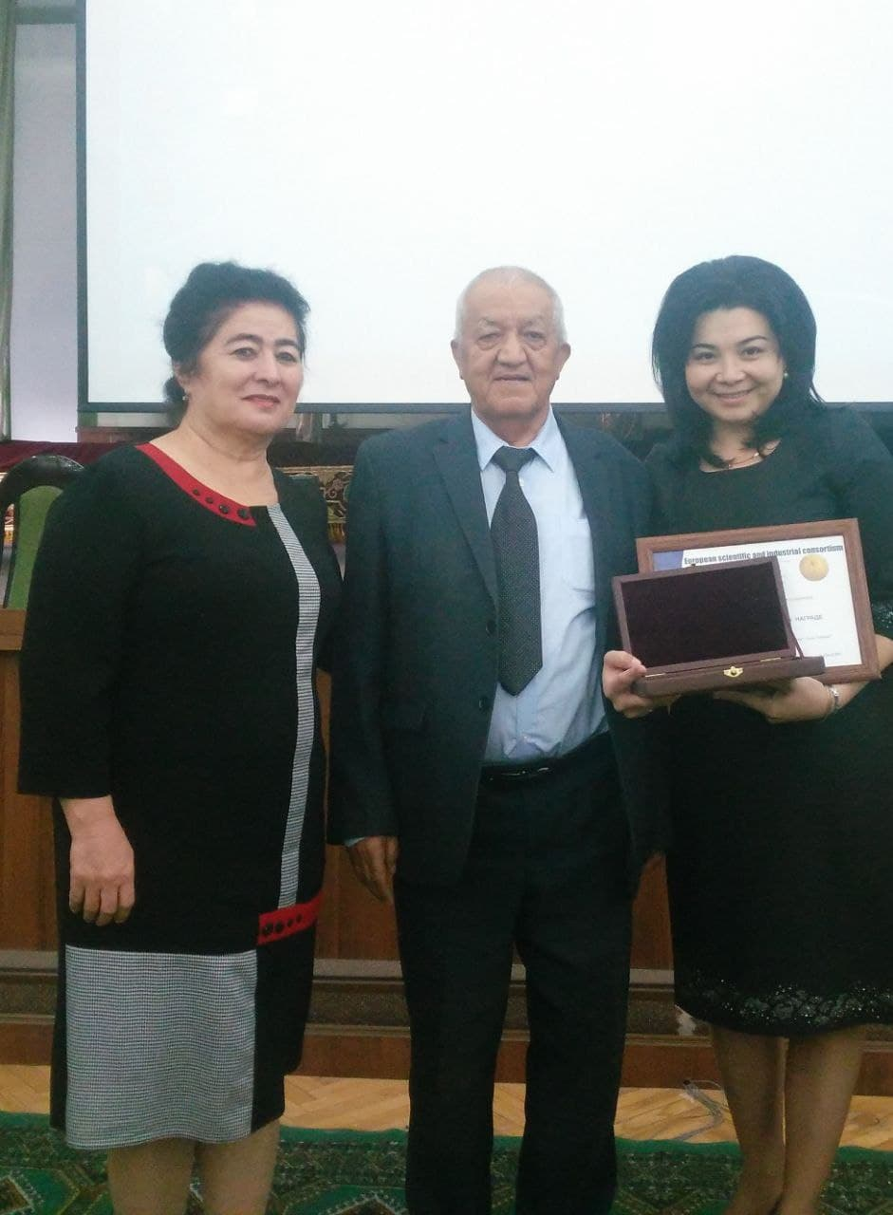
Абдурахманов Қахор Паттахович раҳбарлигида 2015 йилда докторлик диссертациямни муваффақиятли ҳимоя қилдим, медиатаълим муаммолари, медиатаълим тизимларини қуриш, мультимедиа тизимларини лойиҳалаш бўйича салмоқли илмий-услубий ишлар тайёрланди. Ҳаммуаллифликда устозим томонидан ҳимоямгача 8 та, ҳимоядан кейин 7 та илмий иш (“Разработка моделей медиакурсов в качестве объекта медиаобразовательного проектирования”, “Разработка медиаобразователь-ных курсов на примере дистанционной обучающей среды - медиаобразовательного портала www.mediaedu.uz”, “Разработка моделей, алгоритмов и программного комплекса медиаобразовательной системы MEDIAEDU.UZ», «Дискретно-непрерывный метод линейной фильтрации TIAV объектов», «Модель процесса обработки телеизображений») ва Республика ва ҳамдўстлик давлатларининг нуфузли журналларида, халқаро ва Республика миқёсидаги конференция материалларида эълон қилинган, 2 та монография, 1 та ўқув қўлланма, 2 та ўқув дастурларини тайёрлашда методолгик ва касбий йўриқномалар бердилар. Илмий тадқиқотларимиз юзасидан жами 16 та илмий иш чоп этилган, улардан 4 таси ЭҲМ учун яратилган дастурий воситага (Программа для ЭВМ “Test Portal”, Программа для ЭВМ “Mediacourse Builder”, Электронный медиакурс по физике, ) Ўзбекистон Республикаси давлат Патент идораси ва Интеллектуал мулк агентлиги томонидан берилган гувоҳнома, 3 таси монография (“Медиаобразование для подготовки преподавателей”, “Интегрирование медиаобразования в учебный процесс”, “Модели и программное обеспечение медиаобразовательного портала” LAP LAMBERT Academic Publishing GmbH & Co. KG, Saarbrucken, Germany нашриёт уйида чоп этилган), 9 таси илмий мақола, шундан 6 таси (“Properties of Solutions to the Cauchy Problem for Degenerate Nonlinear Cross-Systems with Absorption”, “Differential-difference method for the nonlinear cross-systems with absorption function”, “Разработка алгоритма медиа контентов онлайн системы – конструктора Mediacourse Builder”, “Graph model of electronic trading system”, “Traning of multimedia formation from positions of integration of media formation in educational process”, “Nonlinear cross-systems of numerical simulation of diffusion processes”) нуфузли хорижий илмий журналларда чоп этилган. Охирги 3 йил мобайнида 6 та илмий иш, шундан 3 таси хорижий нашрларда чоп қилинган.
Абдураҳманов Қаҳор Паттаҳович раҳбарлигида 2014 йилда “Йилнинг энг фаол ёш мутахассиси” танловининг “Энг фаол ёш дастурчи” номинациясида фахрли 1- ўринни, 2016 йилда Россиянинг “Фан ҳамкорлиги” халқаро тадқиқот маркази томонидан ташкил этилган “Эътироф” Фан ва таълимдаги юксак ютуқлари I Халқаро танлови - II ўрин соҳибаси, Россия Федерациясининг табиий ва аниқ фанлар академиясининг Халқаро олимлар, ўқитувчилар ва мутахассислар Ассоциацияси тамонидан техника ривожига ўзининг муносиб ҳиссасини қўшган 35 ёшгача бўлган олимлар ўртасида танловда “Фан ва техникада хизмат кўрсатган арбоб” халқаро унвони билан тақдирландим, шунингдек жорий йилда “Олий таълим муассасасининг энг яхши педагоги” республика танловининг “Инновация ва ахборот технологияларини қўллайдиган энг яхши педагог” йўналиши бўйича фахрли I- ўринни эгаллаганман.
Абдурахманов Кахор Патахович «Mediaedu.uz медиатаълим тизимининг моделлари, алгоритмлари ва дастурий комплексини яратиш», «TIAV- дискрет узлуксиз ахборотни англашни бошқариш тизиминг усуллари ва моделларини яратиш», «Халқаро тўлов тизимлар интеграциялашган миллий электрон майдончасини ишлаб чиқиш ва амалга ошириш» каби лойиҳаларни тайёрлашда ва бажаришда ўз услубий, илмий кўмагини кўрсатди.
Хулоса қилиб шуни таъкидлашни истардимки, Абдурахманов Қахор Патахович ўз шогирдларидан доимо ўз ишларига, илмий изланишларига жиддий ёндашишни талаб қилади. Устозимиз тинч, ишончли, доно, ўз соҳаси мутахассиси, шогирдлари учун намуна! Биз сизнинг шогирдларингиз қаторида эканлигимиздан фахрланамиз!
Устозим Каххар Паттахович тўғрисида хотираларим
Абдурахманов Қахар Паттахович - устозлар устози ва менинг устозим ҳисобланадилар. Уларнинг шогирдлари қаторида бўлганимдан Аллоҳга шукроналар билдираман. Мен ЎзМУни 2005 йилда тугатиб, ўзимнинг илмий-педагогик фаолиятимни Тошкент ахборот технологиялари университетида бошлаш ниятида Физика кафедрасига бордим. Устоз кафедра мудири эдилар. Уларнинг суҳбатларидан ўтганимдан кейин мени кафедрага ишга олдилар. ТАТУда устозим билан ҳамкорликда илмий-педагогик иш фаолиятим бошланди. Устоз менга ўзимнинг отамдек ғамхўрлик қилдилар, насиҳатлари натижасида илмий йўналишларни кўриб, билим - малакага эга бўлдим.
Уларнинг раҳбарлигида Физикани ўқитишда ахборот технологияларини жорий этиш бўйича кўп кўламли ишларни бошладик. Хусусан:
- кафедранинг моддий-техника базаси мустаҳкамланди;
- компьютер синфлари ва мультимедиа хоналари ташкил қилинди;
- кафедрада ва бутун Республикада ўқув жараёнига ахборот-коммуникация технологиялари кенг жорий этилди;
- замонавий дарсликлар яратилди;
- ўқув қўлланмалар ва тақдимот мультимедиа маърузалари тўпламлари яратилди ҳамда ўқув жараёнига татбиқ этилди.
Устоз бошчилигида қуйидаги ўқув-услубий мажмуалар ишлаб чиқилди:
1. К.П.Абдурахманов, О.Э.Тигай, В.С.Хамидов. “Курс общей физики” ўқув қўлланмаси. Рус тилида. 40.6 босма табоқ;
2. “Умумий физика” курсидан мультимедиали тақдимот маърузалари”. 45 та ўзбек тилида. 45 та рус тилида. ЎзР ОЎМТ Вазирлигининг 33/1-034 сонли гувоҳнома;
3. К.П.Абдурахманов, В.С.Хамидов, Н.А.Ахмедова. “Физика” замонавий дарслик. Ўзбек тилида. Лотин графикасида. Ҳажми 52.7 босма табоқ. ЎзР ОЎМТ Вазирлигининг 2017 йил 24 августдаги 608 – сонли буйруғи, 603-065- сонли гувоҳнома;
4. Q.P.Abduraxmanov, V.S.Xamidov. “FIZIKA I kursidan taqdimot multimedia ma’ruzalar to‘plami” Elektron o‘quv qo‘llanma. 2019 y. 4-oktyabr 892-sonli qaror.
5. Q.P.Abduraxmanov, V.S.Xamidov, M.F.Raxmatullaуeva. “FIZIKA II kursidan taqdimot multimedia ma’ruzalar to‘plami”. Elektron o‘quv qo‘llanma. 2020 y.06 oktyabr 522-sonli qaror;
Шунингдек, Устоз бошчилигида Физика фанидан виртуал лаборатория ишлари ва Физика фани бўйича Республикадан биринчи маротаба eStudy.uz масофавий интеллектуал ўқитиш тизими ишлаб чиқилди ва жорий этилди.
Фурсатдан фойдаланиб, устозимга соғлиқ - саломатлик тилаб қоламан.

В.С.Хамидов, Ўзбекистон Республикаси Президенти Администрацияси ҳузуридаги Ахборот ва оммавий коммуникациялар агентлиги бошқармаси бошлиғи. доцент

СЕРҚИРРА ОЛИМ, МОҲИР ТАШКИЛОТЧИ ВА МЕҲРИБОН УСТОЗ

Абдурахманов Қахар Паттахович – физика-математика фанлари доктори, профессор, “Меҳнат шуҳрати”, “Фидокорона хизматлари учун” орденлари, “Ўз касбининг устаси” белгиси, “Меҳнат фахрийси” 1-даражали кўкрак нишони ва “Ўзбекистон Республикаси Конституциясининг 25 йиллиги” медали нишондори, физика фанининг ривожига, республика фани ва олий таълимнинг долзарб назарий ва амалий муаммоларини ҳал қилиш ечимларини ишлаб чиқаришга, илмий-педагогик мутахассисларни тайёрлашга салмоқли ҳисса қўшган олим, етук устоз, ғамхўр раҳбар ва чин инсон, юртимизнинг таниқли ва обрўли педагогларидан биридир.
К.П.Абдурахманов 2002-2017 йилларда Муҳаммад ал-Хоразмий номидаги Тошкент ахборот технологиялари университети “Физика” кафедрасининг мудири, 2017 йил 15 октябридан эса мазкур кафедранинг профессори лавозимида ишлаб келмоқда.
Шу йиллар мобайнида “Физика” кафедрасиниг профессор – ўқитувчилар таркиби ёшартирилди, илмий салоҳият 65% га етказилди, давлат ҳисобидан молиялаштириладиган фундаментал, амалий ва инновацион лойиҳалар молиявий ҳажми оширилди, натижада кафедранинг моддий - техника базаси мустаҳкамланди, компьютер синфлари, мультимедиа ҳоналари яратилди.
Ўқув жараёнига ахборот-коммуникация технологиялари кенг жорий этилди, замонавий дарсликлар, ўқув қўлланмалар ва тақдимот мультимедиа маърузалари тўпламлари яратилди ҳамда ўқув жаранига татбиқ этилди.
К.П.Абдурахманов 2002-2006 йилларда Ўзбекистон Республикаси Вазирлар Маҳкамаси хузуридаги Фан ва технологиялар ривожланишини Мувофиқлаштириш Кенгаши аъзоси, 2006-2014 йилларда Фан ва технологиялар ривожланиши Қўмитаси аъзоси, 1992-1996 йилларда ЎзР ОАКининг физика бўйича Эксперт кенгаши Илмий котиби, 2008-2012 йилларда Эксперт кенгашининг аъзоси, 2019-2020 йилларда ЎзР Инновация вазирлиги ҳузуридаги Физика-Математика-Механика Эксперт кенгаши аъзоси бўлиб ишлаган.
К.П.Абдурахманов нафақат кафедра, балки университет ва республика миқёсида ташкилотчилик фаолиятини самарали олиб бориши билан бирга ТАТУнинг Илмий Кенгаши, Илмий-техника кенгаши, Илмий-услубий кенгаши, Маслаҳатчилар кенгаши аъзоси сифатида иштирок этмоқда.
К.П.Абдурахманов ташаббускор, талабчан ходим бўлиши билан бирга, хушмуомулалиги билан ажралиб туради, ҳамкасблар, талаба, магистрантлар ва докторантлар орасида ҳурматга сазовордир.
Юқори илмий салоҳиятга, катта ҳаёт тажрибасига эга, меҳрибон устоз ва мураббий Қаҳҳор Паттаховичга сиҳат-саломатлик ва узоқ умр тилаймиз.

Муҳаммад ал-Хоразмий номидаги
Тошкент ахборот технологиялар университети
“Электроника ва радиотехника” кафедраси профессори Х.К.Арипов

ОЛИМНИНГ САҲОВАТЛИ ОЛАМИ
Илм йўли – камолот йўли саналади. Бу йўлга кирган одам башарият учун, келажак авлод учун туганмас машъала ёқиб қўядики, ушбу ёруғлик нури бир умр оламни ёритади. Шунинг учун ҳам “Ҳадис”да “Олимлар пайғамбарларнинг меросхўрларидир”, – деб уларга юксак баҳо берилган.
Инсоният пайдо бўлибдики, инсонлар табиат ва жамият ҳодисаларини ўрганиш билан, улардан хулосалар чиқариш билан, тадқиқи натижаларига кўра илмий қонуниятлар яратиш билан шуғулланиб келадилар. Шу аснода бу оламнинг сир-синоатларини билишга ҳаракат қиладилар.
Ушбу кунларда ўзининг табаррук 80 ёшини нишонлаётган, ўз илмий тадқиқотлари билан нафақат мамлакатимиз, балки жаҳон миқёсида илмий янгиликлар, ихтиролар қилиб келаётган физика-математика фанлари доктори, профессор Қаҳҳор Паттахович Абдураҳмонов ҳам физика фанининг фидойи олимларидан. Устоз мана 55 йилдирки, физика фанининг бир қанча йўналишлари бўйича ва, айниқса, ярим ўтказгичлар физикаси соҳасида илмий тадқиқотлар олиб бормоқда. Устоз илмий ишларининг натижаси бевосита ишлаб чиқаришда, халқ хўжалигида ўз татбиқини намоён этиб, у яратган мактаб бугунда мамлакатимиз бўйлаб, жаҳон миқёсида оламшумул илмий янгиликларни яратиб келмоқда. У туннель спектроскопияси методининг асосчиси бўлиб, дунёда биринчи бўлиб металл - ярим ўтказгич туннель структуралари ва Джозефсон контактларининг вольт-ампер характеристикалари кичик ночизиқликларини жуда паст температураларда тажрибавий аниқлаган. Галлий арсениди ва кремний асосидаги идеал туннель металл-ярим ўтказгич (МЯў) контактларини тайёрлаш технологиясини ишлаб чиққан.
Юксак мушоҳада ва илмий тафаккур соҳиби, илмнинг машаққатли изланишлари фидойиси бўлган олим Абдураҳмонов Қаҳҳор Паттахович 1941 йилда таваллуд топган бўлиб, ўз ҳаётини физика фанининг истиқболига, ярим ўтказгичлар физикасининг назарий жиҳатдан тадқиқига бағишлаб, ушбу фан ютуқларини амалиётга жорий этиш билан ҳаётимизнинг фаровон бўлишига ўзининг беминнат ҳиссасини қўшиб келмоқда.
Устоз Қаҳҳор Паттахович Тошкент давлат университети физика факультетини 1966 йилда тамомлагач, шу ўқув даргоҳининг стажёр-тадқиқотчиси саналса-да, стажёрликни СССР ФАнинг Ленинград ярим ўтказгичлар институтида (1966-1968 йиллар), аспирантурани 1968-1971 йилларда СССР ФАнинг Ленинград Физика-техника институтининг диффузия жараёнлари лабораториясида ўтаган. Олимнинг илм кошонасига ТошДУда қўйилган пойдевор Санкт-Петербург илмий муассасаларида янада мустаҳкамланган.
1973 йилда Ленинград политехника институтининг Ихтисослашган Илмий кенгашида “Галлий арсенидининг асосий соҳалари яқинидаги квант ҳолатлар зичлигини излаш” мавзусида номзодлик диссертациясини муваффақиятли ҳимоя қилган. Ушбу илмий зафар ёш олимда янги ютуқлар эшигини очиб берди. У 1968-1981 йилларда галлий арсениди ва кремнийнинг асосий соҳалари яқинидаги квант ҳолатлар зичлиги тақсимланишининг ўзига хос хусусиятларини назарий ва экспериментал ўрганиш бўйича илмий-тадқиқот ишларини олиб боради. Бунинг натижасида Қ.Абдураҳмонов ярим ўтказгичлар асосий соҳалари чегарасида квант ҳолатлар тақсимланиши ва унинг ўзига хос хусусиятларини экспериментал ўрганиш бўйича янги илмий йўналишга асос солди, илмий мактаб яратди.
Устоз 1981 йилда ТошДУ ҳузуридаги Амалий физика илмий-текшириш институтида ярим ўтказгичлар лабораториясини ташкил этди ва 1995 йилгача унга раҳбарлик қилди.
Кўриниб турибдики, Қ.Абдураҳмонов тадқиқотининг марказида анализ–синтез тамойили асос бўлиб, назарий материаллар зудлик билан амалиётга жорий этилади, лабораторияда олинган натижалардан илмий-назарий хулосалар чиқарилиб, мос равишдаги қонуниятлар яратилади. Бу жиҳат эса камдан-кам олимга насиб этувчи иқтидор ва истеъдод намунаси саналади.
Илмий изланишлар самараси натижасида Қ.П.Абдураҳмонов 1990 йилда докторлик илмий ишини муваффақият билан ҳимоя қилди ва соҳа бўйича мамлакатимиздагина эмас, жаҳонда етакчи олимлар қаторидан ўрин олди. Унинг тадқиқоти натижалари кенг миқёсда ишлаб чиқаришга татбиқ этилди, ярим ўтказгич материаллар технологияси, электрон техника соҳаларидаги ютуқларига асосланган маҳсулотлар билан Ўзбекистон Республикасининг халқ хўжалиги талабларини қондириш, микроэлектрони-канинг рақобатбардош асбоблари ва махсус техникалар ишлаб чиқаришини ривожлантириш мақсадида 1994 йилда шахсан Қ.Абдураҳмонов ташаббуси билан ЎзР ФТДҚ, ЎзР ИИВ ва Зенит заводи таъсисчилигида Микроэлектроника ва махсус техника илмий-ишлаб чиқариш маркази - «MELMA» Давлат кичик корхонаси ташкил этилди.
Илмий тадқиқот натижалари ишлаб чиқаришга татбиқ этилгандагина самарали саналади. Олимнинг илмий хулосалари тўғридан-тўғри халқ хўжалигининг турли соҳаларида қўлланилиб, ҳам иқтисодий самара берди, ҳам мавжуд эҳтиёжни қондириб, жамият тараққиётига катта ҳисса бўлиб қўшилди. ЎзР ИИВга тайёрланган 10 каналли радиостанциясининг йиғиш технологияси ўзлаштирилди, бир дюйм ўлчамли ПЗС матрицаси асосида кечаси кўрадиган кичик габаритли телевизион камераларнинг тажрибавий партияси тайёрланди, яшириб юриладиган махсус телевизион камералар ишлаб чиқилди. Шунингдек, 10 га яқин инновацион лойиҳалар, кўплаб хўжалик шартномалари асосидаги лойиҳалар, Ички ишлар ва ҳарбий соҳа вакиллари учун кузатиш воситалари, стационар кичик ўлчамли телевизион камералар, муайян ҳарбий объектларни назорат қилувчи махсус ускуналар ишлаб чиқилди ва жорий этилди.
Энг эътиборли жиҳати шундаки, Қ.Абдураҳмонов раҳбарлигида техник кремнийнинг тажрибавий - саноат усулида олишнинг технологик чизмаси ҳамда тошкўмирларни карбонизациялашнинг вакуум технологияси ишлаб чиқилди.
Қ.П.Абдураҳмонов 2002 йил декабрида Тошкент ахборот технологиялари университети Физика кафедрасининг мудири лавозимига танлов асосида сайланган. 2012 йилдан 2016 йил 28 октябригача Физика кафедрасининг профессори лавозимида ишлаган. 2016 – 2017 йилларда Физика кафедрасининг мудири вазифасини вақтинчалик бажарувчиси лавозимида, 2017 йил 15 октябридан Физика кафедрасининг профессори лавозимида ишлаб келмоқда.
Шу йиллар мобайнида Физика кафедрасининг профессор – ўқитувчилар таркиби ёшартирилди, илмий салоҳият 66% га етказилди, давлат ҳисобидан молиялаштириладиган фундаментал, амалий ва инновацион лойиҳалар молиявий ҳажми оширилди, натижада кафедранинг моддий - техника базаси мустаҳкамланди, компьютер синфлари, мультимедиа хоналари яратилди.
Ўқув жараёнига ахборот-коммуникация технологиялари кенг жорий этилди, замонавий дарсликлар, ўқув қўлланмалар ва тақдимот мультимедиа маърузалари тўпламлари яратилди ҳамда ўқув жараёнига татбиқ этилди.
.“Физика” дарслиги, .“Курс общей физики” ўқув қўлланмаси, .“Физика” замонавий дарслиги, “FIZIKA I, II kursidan taqdimot multimedia ma’ruzalar to‘plami” (ҳаммуаллифликда), Fizika fanidan amaliy mashg‘ulorlar ucgun masalalar to‘plami va uslubiy ko‘rsatmalar, Идентификация мобильных устройств по IMEI. (монография – ҳаммуаллифликда) каби дарслик ва қўлланмалари республикамиз олий таълим муассасаларида асосий адабиёт сифатида фойдаланилмоқда. Шунингдек, олимнинг 300 га яқин илмий-назарий мақолалари ва тезислари, 10 дан ортиқ услубий қўлланмалари нашр этилган, ихтиро ва таклифлари патентлаштирилган.
Қ.П.Абдураҳмонов нафақат кафедра, балки университет ва республика миқёсида ташкилотчилик фаолиятини самарали олиб бормоқда. ТАТУнинг Илмий кенгаши, Илмий-техника кенгаши, Илмий-услубий кенгаши, Маслаҳатчилар кенгаши аъзоси сифатида уларнинг фаолиятида иштирок этмоқда.
У 2002-2006 йилларда Ўзбекстон Республикаси Вазирлар Маҳкамаси ҳузуридаги Фан ва технологиялар ривожланишини Мувофиқлаштириш Кенгаши аъзоси, 2006-2014 йилларда Фан ва технологиялар ривожланиши Қўмитаси аъзоси, 1992-1996 йилларда ЎзР ОАКининг физика бўйича Эксперт кенгаши Илмий котиби, 2008-2012 йилларда Эксперт кенгашининг аъзоси, 2019-2020 йилларда ЎзР Инновацион вазирлиги ҳузуридаги Физика-Матматика-Механика Эксперт кенгаши аъзоси сифатида фаолият олиб борган.
1997 йилда фан ва техникани ривожлантириш, мустақиллигимизни мустаҳкамлаш, Республикамиз тинчлиги ва хавфсизлигини сақлашдаги хизматлари учун «Меҳнат шуҳрати» ордени билан мукофотланди. 2008 йилда “Ўз касбининг устаси” кўкрак нишони билан, 2017 йилда “Ўзбекистон Республикаси Конституциясининг 25 йиллиги” медали билан, 2020 йилда “Меҳнат фахрийси” I даражали кўкрак нишони билан тақдирланган.
2020 йилда “Фидокорона хизматлари учун” ордени билан мукофотланган.
Илмий тадқиқот ҳаётининг мазмунига айланиб улгурган, илмни хасислик билан ўрганиб, уни саҳийлик билан ёшларга тарқатувчи физика-математика фанлари доктори, профессор, жаҳон физика фанининг ярим ўтказгичлар физикаси йўналиши дарғаларидан, камтарин, меҳрибон, самимий устоз Қаҳҳор Паттахович Абдураҳмоновни таваллудининг 80 йиллиги билан қутлар эканмиз, Домлага, энг аввало, соғлик ва саломатлик тилаймиз! Илмий ва ижодий барака, фарзандларининг, невара ва чевараларининг камолини кўришини истаб қоламиз!

Андижон давлат университети
Физика кафедраси профессори,
физика-математика фанлари доктори Иброҳим Каримов

О совместной работе с профессором Каххар Паттахович Абдурахмановым
С профессором Абдурахмановым Кахаром Паттаховичем нас свела судьба, когда мы ещё работали в составе одного факультета – Радиосвязи, радиовещания и телевидения. В то время этим факультетом руководителем Абдуазизов Аманджан Абдумажидович. К сожалению, его уже нет с нами, но мы всегда вспоминаем о нём тёплыми словами. Это так давно и как будто бы так недавно. Аманджан ака тогда сказал: «К нам на факультет, на кафедру Физики на работу поступил очень замечательный человек, человек науки, у которого много научных исследований и работ. Зовут его Кахор ака, Абдурахманов. Он физик, профессор. Я тебя с ним познакомлю. С ним интересно будет работать». Так мы познакомились с профессором Абдурахмановым Кахаром Паттаховичем.
С первых минут знакомства Кахар Паттахович притянул к себе своей простотой, искрометным юмором, умением вести и поддерживать беседы на различные, не только научные, темы. Там, где надо, может и пожурить, но обязательно с указанием и разъяснением причины.
Кахар Паттахович выделяется своей большой работоспособностью, желанием и умением дать совет при возникновении вопросов, проблем. Никогда не отказывается прийти на помощь в решении научных проблем. Мне он оказал большую помощь при подготовке некоторых разделов моей докторской диссертации, провел большую научную консультационную работу при подготовке моего первого ученика.
Кахар Паттахович идет в ногу со временем, умело и профессионально использует современные информационно-коммуникационные технологии в образовании, научной деятельности, повседневной жизни.
Выгодно отличается способность Кахара Паттаховича видение перспектив в научных изысканиях. В 2017 году им была предложена мне на проработку проведение исследование IMEI-кодов мобильных устройств. В итоге это вылилось в инновационную научно-исследовательскую работу «Создание и внедрение информационной системы идентификации мобильных устройств по IMEI (International Mobile Equipment Identity)», которая была выполнена при непосредственном его участии в 2018-2019 годах. В период выполнения этой научно-исследовательской работы были приняты Указ Президента Республики Узбекистан №УП-5414 от 12 апреля 2018 года «О мерах по коренному совершенствованию деятельности органов государственной таможенной службы Республики Узбекистан», Постановления Кабинета Министров Республики Узбекистан №847 от 22 октября 2018 г. «О мерах по упорядочению системы учета мобильных устройств в Республике Узбекистан», №778 от 17 сентября 2019 г. «Об утверждении положения о порядке регистрации мобильных устройств, используемых, ввозимых и производимых для реализации или личного пользования на территории Республики Узбекистан», в которых были отражены задачи, выполняемые в НИР. Это ещё раз подтверждает о глубоких аналитических способностях Кахара Паттаховича.
Нами совместно опубликовано около десяти научных работ, в том числе доклады на конференциях, научные статьи в республиканских и зарубежных журналах, свидетельства на программный продукт, монография.
По данной НИР были выполнены защиты докторских диссертаций (DSc и PhD), при выполнении которых большая научно-консультационная часть выполнена Кахаром Паттаховичем.
В жизни Кахар Паттахович – человек с открытой душой и сердцем.
В честь юбилея от всей души поздравляю Кахара Паттаховича с этим знаменательным событием. Желаю бодрости, активной и плодотворной работы, новых творческих идей, перспективных проектов, осуществления всех замыслов!

С уважением,

Давронбеков Дилмурод Абдужалилович, доктор технических наук, профессор кафедры «Технологии мобильной связи» Ташкентского университета информационных технологий имени Мухаммада аль-Хоразмий

ОЛИМЛИК, УСТОЗЛИК, УСЛУБЧИЛИК ВА ИНСОНПАРВАРЛИК ЧЎҚҚИСИНИНГ МУНОСИБ СОҲИБИ

Устозимиз Кахар Паттахович тўғрисида сўз борганида беихтиёр қалбимизда қувонч ҳиссидан баҳраманд бўламиз. Устоз билан ҳар сафар кўришганда эса, қувонч ҳисси р-п-ўтишли кремнийдаги ички инжекцион токнинг кучайиши каби фақат юқорига интилади. Неча марта кўришиб, суҳбатлашган бўлсам, илмий мавзуда устознинг фикрлари мунтазам равишда менда чуқур маънавий қониқиш ҳосил қилади. Айрим фикрларига ишончсиз фикр билан қарашимизни сезса, фалончи олимнинг фалон китобини ўқимаган экансиз, ҳафсала қилинг, бир ўқиб чиқинг, ана шунда фикрингиз аниқ бўлади, деб қимматли маслаҳат беради. Кейинги учрашувда, албатта ўша китобни ўқидингизми, деб гап орасида сўраб қўйиши эса, бизга масъулиятлиликни ўргатади. Қаттиқ жисмлар физикаси, материалшунослик, асбобсозлик, энергетика ва телекоммуникация соҳаларида устозни ҳақиқий олим деб тан оламиз. Илмий масаланинг туб моҳиятини тушуниш ва тўғри ечим топиш бўйича у кишидек бўлишга интиламиз.
Назаримда ҳақиқий олим нафақат чуқур илмга эга бўлиши зарур, балки, ўз билимларини ўзгаларга ва айниқса, ёшларга беришнинг устаси бўлиши ҳам жуда муҳим омилдир. Қахор Паттаховичда ана шундай олимликнинг иккинчи палласи ҳам биринчисидан кам эмас. Расмий ва норасмий шогирдларни тайёрлаш борасида устоз меҳнатининг баҳоси беқиёсдир. Айниқса, устознинг илмий ишларни таҳлил этиш борасидаги катта тажрибаси ва билимига мен жуда юқори баҳо бераман. Ҳар қандай фан соҳасидаги диссертация ишларига илмий ва методик нуқтаи назардан тўғри баҳо бера олиши туфайли, у киши бир томондан, ЎзР ОАКнинг эксперти сифатида узоқ йиллар хизмат қилган, иккинчи томондан, турли фан соҳаларида шогирдлар тайёрлашга эришган. Устознинг илмий услубчилик борасидаги тажрибаси ва етук дунёқарашларини юқори малакали кадрлар тайёрлаш билан шуғулланувчи барча олимлар, ўзининг ихтисослигидан қатъи назар, ўрганишлари мақсадга мувофиқ бўларди.
Олимлик ва устозликнинг юқори чўққисига етган устознинг маънавий юксаклиги туфайлигина у киши педагоглик фаолиятига ўтган, деб тушунаман ва бундай фаолиятдан ахборот технологиялари университетининг жамоаси ва талабалари беқиёс баҳраманд бўлмоқдалар. Устознинг университетдаги педагогик ва илмий фаолиятидан бохабармиз, эришаётган ютуқларидан ва уларнинг ҳукуматимиз томонидан муносиб эътироф этилаётганидан фахрланамиз.
Барча миллатларда олимлар халқ орасида алоҳида мақомга ва эътирофга эга бўлиб келганлар. Ўрта Осиё тарихи ва миллий қадриятларимизга назар ташланганда ҳам аксарият машҳур олимларнинг юксак ҳурматга ҳамда халқаро эътирофга сазовор бўлганлигини кўрамиз. Шунингдек, бундай олимларнинг серқирра қобилиятлар эгаси бўлганлиги тўғрисида кўплаб миллий адабий меросларни биламиз. Дарҳақиқат, асл олимларнинг иккинчи қирралари адабиёт, санъат ва бошқа соҳаларда намоён бўлган.
Устоз Қахор Паттаховични ҳам ана шундай кўпқиррали ижодкор деб биламиз. Устознинг техник ижодкорлиги, адабий юмористик тўқималар ва бадиий сўз устаси эканлигини кўпчилик эътироф этади. Дўстлар ва ҳамкасбларнинг қувноқ давраларида устознинг раислик қилишини кўпчилик ҳавас қилишади. Қизиқарли латифалар, гали келганда, ўзбек ва рус тилларида, турли миллатларга хос энг чуқур мантиқли, жозибадор ва барчани қамраб оладиган латифаларни фақат устоз маромига етказади.
Устознинг яна бир қимматли жиҳатини айтмай иложи йўқ. Инсонпарварлик жиҳатидан, ёшларни қўллаб-қувватлаш, уларнинг устозга тортинмай ёндашишларига чорлаш, уларга ижодий парвоз учун зафар қанотини ростлаш бўйича беминнат кўрсатма-маслаҳатлар бериш характери алоҳида таҳсинга лойиқ. Устознинг бундай характеридан баҳраманд бўлган жуда кўпчиликнинг фикрларига гувоҳ бўлганман. Кўпчилик олимлар илмий ишларни танқид қилиш ва камчиликларни кўрсатиш билангина кифояланишади. Лекин устоз камчиликларни бартараф қилишнинг қимматли йўлларини беминнат кўрсата олади. Бундай хислат туфайли устоз доим муносиб улуғланади.
Фикримнинг охирида олимлик, устозлик, услубчилик ва инсонпарварлик чўққисининг муносиб соҳиби бўлган, саксон ёшни қаршилаётган устозимиз Қахор Паттаховичга узоқ умр, мустаҳкам саломатлик ва сермаҳсул ижодий парвозлар тилайман. Ҳамиша оилавий хотиржамлик, фарзандлар, набиралар ва чевараларнинг камолини кўриб юришларини Яратгандан тилайман.

Райимжон Алиев,
Андижон давлат университети профессори, техника фанлари доктори

ҲАЁТДА ВА ИЛМИЙ ФАОЛИЯТИМДА ЎЗ ЎРНИМНИ ТОПИШДА МЕНГА БЕҲИСОБ МАДАД БЕРГАН ҚАДРДОН УСТОЗИМГА!
Ҳар қандай инсон дунёга келгач, ақли расо бўлиб, оқ-қорани таниганидан сўнг, ўз истиқболини ўзи танлаш имкониятига эга бўлади. Шундай муҳим ҳаётий танловлар олдида турган шахс, табиийки, адашишдан қўрқиб иккиланади ва қалбига яқин, қадрдон инсонларига таянади, уларнинг маслаҳатига мухтож бўлади.
Мени аввало отам ва Қаххор ака Абдурахмонов каби зиёли ва олим инсонлар орасида улғайганимдан, уларнинг тарбиясини олганимдан ва ёнма-ён умргузаронлик қилаётганимдан Яратганга минг бора шукурлар айтаман.
Қаххор Паттахович Абдурахмонов менга билим олиш ва илм чўққиларини забт этишда йўл-йўриқ кўрсатган, ўз маслаҳатини аямаган инсонларимдан бири. Шунинг учун бу инсонни мен ўзим учун ҳеч иккиланмасдан “Устоз” деб биламан, умид қиламанки, Сиз ҳам мени шогирдларингиз қаторида кўрасиз.
Қаххор аканинг ҳаётий, илмий-ижодий ва меҳнат йўллари ҳақида узоқ сўз юритишимиз мумкин. Муборак 80 йилни сарҳисоб қилиб ва қисқа равишда айтадиган бўлсак, Қаххор ака оддий ишчи оиласида туғилиб, вояга етган, ўқишдаги тиришқоқлиги, кўп йиллик самарали ва ҳалол меҳнатлари эвазига бугунги кунда аввало чин инсон, суюкли ва ғамхўр ота ва бува сифатида ҳурмат топдилар, етук олим, меҳрибон устоз, юртимизнинг таниқли ва обрўли педагогларидан бири сифатида республикамизга танилдилар.
Шайх Саъдий Шерозий айтганларидек, “Ўтади шубҳасиз яхши ва ёмон, қолади яхши ном қолдирган инсон”. Устоз Қаххор ака Абдурахмонов нафақат менинг, балки кўпчиликнинг қалбида алоҳида жой эгаллаган инсон, десам муболаға бўлмайди. Айнан Қаххор ака устознинг кўмаклари ва беғараз маслаҳатлари билан аввало ўзим илмий ишларимни муваффақиятли ёқладим, сўнгра мени шогирдларга оқилона раҳбарлик қилишга, илмий лойиҳаларни тўғри ташкил этишга ва ташкиллаштиришга ўргатиб келдилар. Устоз, барча ютуқларимда ва муваффақиятларимда Сизнинг беҳисоб ҳиссангиз бор!
Менинг назаримда Қаххор ака устознинг энг бебаҳо сифатлари бу очиқлик, камтарлик, беғаразлик ва албатта профессионалликдир, диссертация ишининг мавзусини, унинг долзарблигини ва тадқиқотнинг асосий йўналишини шундай маҳорат ва соддалик билан ёритиб берадиларки, бунга тан бермасдан иложи йўқ. Гоҳида уч кунлаб ўйлаб юрган фикрни ёки ғояни домла бир-икки сўз айтишингиз билан илғайдилар ва қисқа жумла билан ифодалаб берадилар. Бундай фазилат ва қобилият жуда кам илмий раҳбарларда, олимларда кузатилади.
Устозимизни 80 ёшни қарши олган бўлишларига қарамасдан бугунги кунда ҳам ўзлариниг илмий-педагогик фаолиятларини давом эттираётганликлари, ёшларимизни таълим-тарбиясига қўшаётган хиссалари учун катта тасаннолар билдираман. Худодан Сизга фақатгина мустаҳкам соғлик, оилавий хотиржамлик, яна кўп йиллар орамизда бўлишингизни ва ҳамкорликдаги ижодий фаолиятимизни давом эттиришимизни тилаб қоламан. Борингизга шукур!

Ўзбекистон Республикаси Мудофаа Вазирлиги
Ахборот - коммуникация технологиялари ва
ҳарбий алоқа институти бошлиғининг
ўқув ва илмий ишлар бўйича
биринчи ўринбосари, т.ф.д., профессор Б.Н.Рахимов

ИЛМ-ФАН ВА ТАЪЛИМ ЖОНКУЯРИ
Устозлар ҳақида фикр билдириш, уларнинг сермаҳсул ва машаққатли фаолиятини қисқа сатрларга жойлаш ҳар бир издош учун юксак вазифа. Уни амалга ошириш эса, катта маҳорат ва кучли иқтидорни талаб этади. Шундай экан, оддий бир шогирд ва бир соҳа вакили сифатида Абдурахманов Қахар Паттаховичнинг илм-фан тараққиётига қўшган ҳиссалари ҳамда ёш авлодни тарбиялашдек шарафли фаолиятлари тўғрисида кўп гапириш мумкин.
Кахар Паттаховичнинг ярим асрдан ортиқ илмий тадқиқот ва таълим соҳасида олиб борган фаолияти мамлакатимизда фан-техника тараққиётини ривожлантиришга, яримўтказгичлар соҳасида улкан натижаларни қўлга киритишга ҳамда Республикамизнинг турли нуқталари учун малакали мутахассисларни тайёрлашга хизмат қилди. Биргина мисол, Қахар Паттахович 1981 йилда ҳозирги ЎзМУ ҳузуридаги Амалий физика илмий-текшириш институтида ярим ўтказгичлар лабораториясига асос солган, 15 йил давомида ушбу лабораторияга раҳбарлик қилган. Ушбу лаборатория узоқ йиллар давомида кўплаб ёш тадқиқотчи ва талабаларни тадқиқот ишларини самарали олиб боришида, илмий натижаларни қўлга киритишида ўзига хос мактаб вазифасини бажарди. Қахар Паттахович яратган мактаб вакиллари бугунги кунда ҳам республикада физика соҳасини ривожлантиришга, ушбу соҳа учун малакали кадрларни тайёрлашга катта ҳисса қўшиб келмоқдалар.
Мен талабалик йилларидан бошлаб Қахар Паттаховичнинг маъруза-ларини тинглаб, уларнинг илмий тажриба ва билимларидан баҳраманд бўлиб борганман. Тенгдошларим ва ҳамкасбларим қаторида педагогик фаолиятим ва илмий - тадқиқот ишларимни олиб боришда Кахар Паттаховичнинг педагогик маҳоратидан, илмий фаолият натижаларидан унумли фойдаланганман. Бироқ, 1993 йилда Қахар Паттаховични фан номзодлиги диссертация ишимга оппонентлик қилишлари уларни яқиндан билишимга сабабчи бўлган. Ўша даврда Қахар Паттахович ёшларга бағрикенг устоз, ўзига ва ўзгаларга нисбатан талабчан олим сифатида катта масъулият билан диссертация ишимни синчиклаб кўриб берганлар. Диссертациядаги ҳар бир боб, параграф ва хулосаларни чуқур таҳлил қилиб, ўз тавсияларини берганлар. Ўша даврларда ёш тадқиқотчи, илм йўлини бошида турган инсон сифатида ўзим учун Кахар Паттаховичнинг кўп ижобий хислатларини кашф этганман.
Бугун ҳам нафақат шогирдлари, балки республикадаги барча олий таълим муассасаларининг педагог ходимлари, талаба ёшлари Қахар Паттаховичнинг илмий-педагогик ижод намуналаридан, илмий-тадқиқот натижаларидан баҳраманд бўлиб келмоқдалар. Яъни, Қахар Паттахович томонидан яратилган дарслик ва ўқув қўлланмалар физика соҳаси учун малакали мутахассисларни тайёрлашда асосий адабиёт сифатида фойдаланиб келинмоқда. Республика олий таълим муассасалари қатори, бизнинг институтда ҳам талабаларнинг соҳага оид билим ва кўникмаларини шакллантиришда бу адабиётлардан самарали фойдаланиб келинмоқда.
Қахар Паттаховичнинг илм-фан ва таълим равнақига сарфлаган меҳнат натижалари Ҳукуматимиз томонидан муносиб эътироф этилиб, “Ўзбекистон Республикаси Конституциясининг 25 йиллиги” медали, “Ўз касбининг устаси” ва I даражали “Меҳнат фахрийси” кўкрак нишонлари, “Меҳнат шуҳрати” ва “Фидокорона хизматлари учун” орденлари билан тақдирландилар.
Бу эътирофлар бир умрлик машаққатли меҳнатнинг ширин меваларидир. Бундай олий мақомдаги эътиборга лойиқ бўлиш учун инсонда кучли ирода, юксак иқтидор, чексиз меҳнатсеварлик, ўз касбига муҳаббат ва туганмас ватанпарварлик хислатлари жам бўлган бўлиши керак. Бу хислатларнинг барчаси Устозда мужассамдир.
Устознинг ҳаёти ва фаолияти ҳар бир шогирд ва издошлар учун намуна бўлади десам, муболаға бўлмайди. Фикримни мухтасар қилган ҳолда, Қахар Паттаховичга мустаҳкам соғлиқ, оилавий хотиржамлик ва касбий камоллик доимо ёр бўлсин. Узоқ йиллар ҳамкасблари ва шогирдларига ўрнак бўлиб, ёш авлод тарбиясидек машаққатли фаолиятларида ва илм-фан равнақи йўлидаги шарафли ишларида улкан зафарлар тилайман.

Наманган муҳандислик-технология институти ректори, ф-м.ф.д., проф. О.О.Маматкаримов

Дўстим Каххар Паттахович ҳақида
Абдурахманов Қаххар Паттахович билан бир даврда Тошкент Давлат университетида (ҳозирги - ЎзМУ), ярим ўтказгичлар физикаси соҳасида ўқишни бошлаганмиз. Мен 1959 йилдан физика факультетида ўқир эдим. Абдурахманов Қаххар Паттахович 1960 йилдан ўқишни бошлади. 1962 йилда университетда ҳали ярим ўтказгичлар физикаси кафедраси йўқ эди. 1962 йилда 3- босқич талабалари кафедраларга тақсимланганда, ярим ўтказгичлар соҳаси бўйича ўқишлар назарий физика кафедрасида ўтилган. Шу даврда ярим ўтказгичлар соҳасини Ўзбекистонда ривожлантиришни кўзда тутилган ҳолда, Москвадан собиқ СССР Фанлар Академиясининг Физика институтидан Тошкентга Адерович таклиф қилинган пайт эди. Соҳа энди ривожланаётган бўлгани учун, ярим ўтказгичлар соҳасига хоҳловчилар жуда кўп эди. Абдурахманов Қаххар Паттахович ўқишни ишлаб чиқариш корхоналари билан боғлаб ўқиган. 1962 йилда мен ўқишни Москва Давлат университети физика факультетининг “Ярим ўтказгичлар физикаси” кафедрасида давом эттирдим. Шу даврда 1962-1966 йилларда Қаххар Паттахович билан кам учрашдик. Лекин 1966-1971 йилларда у Ленинградда (ҳозирги - Санкт-Петербург) ярим ўтказгичлар институтида аспирантура даврини ўқиётганида кўп учрашганмиз. 1973 йил Қаххар Паттахович номзодлик диссертациясини ёқлаганидан сўнг, галлий арсениди ва кремнийнинг асосий соҳалар яқинидаги квант ҳолатлар зичлиги тақсимланишининг ўзига хос хусусиятларини назарий ва экспериментал ишлари билан чуқур тадқиқот қилган.У дунёда биринчилар қаторида металл-ярим ўтказгич туннель структуралари ва Джозефсон контактларининг вольт-ампер характеристикалари кичик ночизиқликларини жуда паст температураларда тажрибавий аниқлаган. Галлий арсениди ва кремний асосидаги идеал туннель металл-ярим ўтказгич (МЯЎ) –контактларини тайёрлаш технологиясини ишлаб чиққан.
Абдурахманов Қаххар Паттахович 1981 йилда ТошДУ ҳузуридаги Амалий физика илмий-текшириш институтида ярим ўтказгичлар лабораториясини ташкил этди ва 1995 йилгача раҳбарлик қилган.
Мен 1987 йилдан шу Амалий физика илмий-текшириш институтига ишга ўтганимдан сўнг, биргаликда кўп илмий ишларни биргаликда муҳокама қила бошладик. Шу даврда бизнинг дўстлигимиз ва илмий ишлар бўйича ҳамкорлигимиз янада мустаҳкамлашди. 1991 йилда собиқ СССР давлати тарқалганидан сўнг, ярим ўтказгич материаллар технологияси, электрон техника соҳаларидаги ютуқларига асосланган маҳсулотлар билан Ўзбекистон Республикасининг халқ хўжалиги талабларини қондириш, микроэлектрониканинг рақобатбардош асбоблари ва махсус техникалар ишлаб чиқаришини ривожлантириш асосий мақсадлардан бири бўлиб қолди. Шу сабабли, 1994 йилда К.П.Абдурахманов ташаббуси билан ЎзР ФТДҚ, ЎзР ИИВ ва Зенит заводи таъсисчилигида Микроэлектроника ва махсус техника илмий-ишлаб чиқариш маркази -“MELMA” Давлат кичик корхонаси ташкил этилди.
К.П.Абдурахманов раҳбарлигида 1995-1997 йилларда ЎзР ИИВ нинг моддий-техника таъминоти Бошқармаси кўрсатмасига асосан, махсус техника маҳсулотларини ишлаб чиқиш ва ўзлаштириш ишлари олиб борилди. Шу даврда “MELMA”да УҚТ диапазонида ишлайдиган, кўтариб юриладиган, 10 каналли радиостанциясининг йиғиш технологияси ўзлаштирилди. Тайёрланган радиостанцияларининг кичик бир партияси ЎзР ИИВ га берилди. Шу ерда К.П.Абдурахманов раҳбарлигида яна бир лойиҳа асосида бир дюйм ўлчамли ПЗС матрицаси асосида кечаси кўрадиган кичик габаритли телевизион камераларнинг тажрибавий партияси тайёрланди. 65 метр масофаларгача ёритадиган, 0,5 Вт ли , кичик ўлчамли инфрақизил ёритгичлар ўрнатилган қоронғида кўрадиган телевизион камераларнинг 50 донаси ЎзР ИИВ МТ таъминоти Бошқармасига берилди.
1998 йилда Ўзбекистон Республикаси Бош вазири Ўткир Султонов топшириғига асосан “MELMA” илмий ишлаб чиқариш маркази “Қўриқлаш, назорат қилиш ва кузатиш техник воситаларини серияли ишлаб чиқаришини тажрибавий конструкторлик яратиш, тайёрлаш ва ташкил этиш” Дастурини амалга оширишни бошлади. К.П.Абдурахманов бошчилигида мазкур дастур асосида 10 га яқин инновацион амалий махсус илмий-тадқиқот лойиҳалари бажарилди.
К.П.Абдурахмановнинг энг кучли фазилатларидан биттаси ўз илмий билимларини амалиётда тадбиқ қилишни ўйлаб, режалаштиришдадир. Унинг инсоний хусусиятлари яхши дўст, яхши маслаҳатчи, жонкуяр педагог, меҳнаткаш ва меҳрибон оила бошлиғидир. Бу хусусиятлар уни атрофига талабалар, магистрантлар ва докторантларни ўзига жалб этади.

проф. Азаматов Закиржон Тохирович

6-БОБ. ОИЛА ДАВРАСИДА

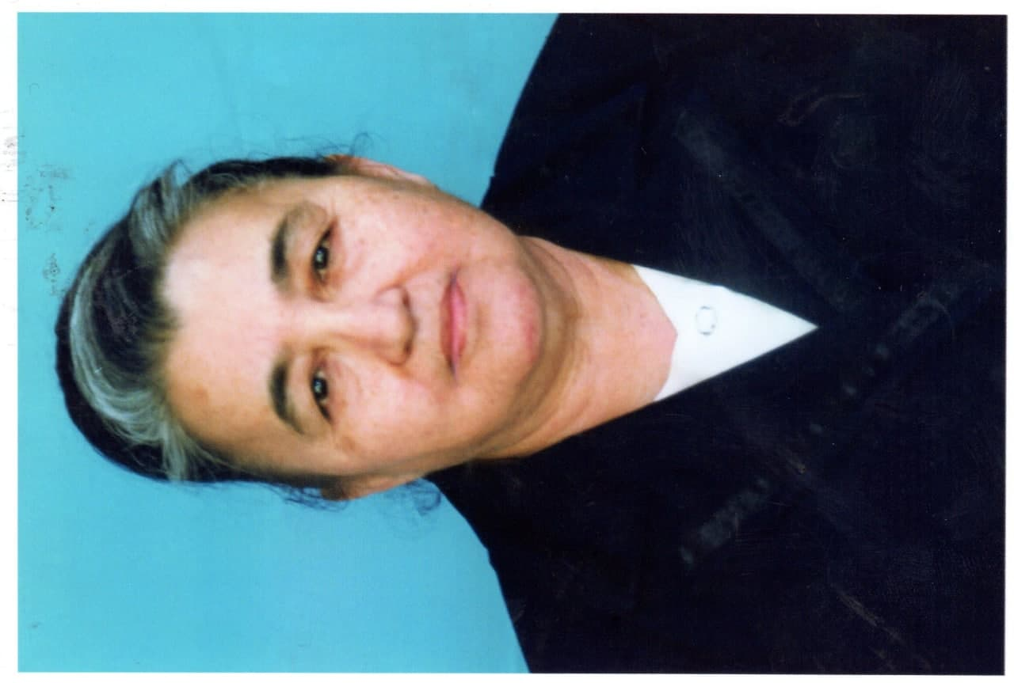
Устознинг 53 йилдан бери бирга турмуш қуриб келаётган рафиқаси Дилбар Икрамовна Абдурахманова – Жаҳон тиллари университети инглиз тили стилистикаси ва лингвистикаси кафедраси катта ўқитувчиси

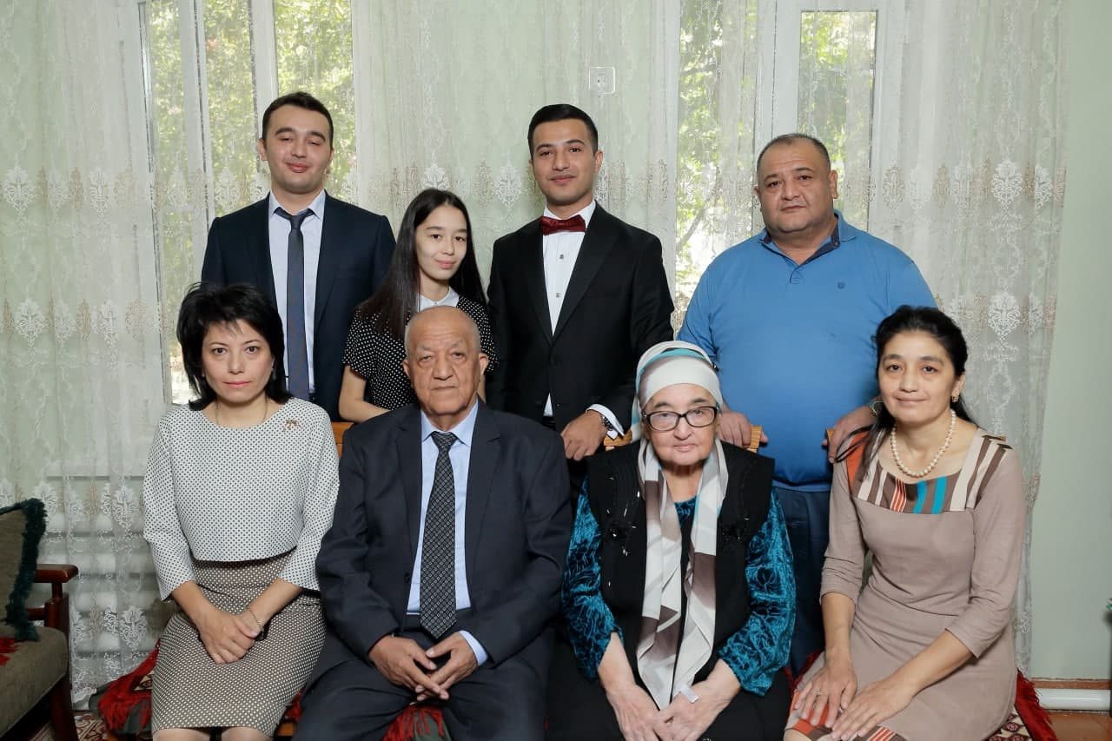
Устоз оила даврасида – рафиқаси Д.И.Абдурахманова, ўғли Абдуғани, келини Матлубахон, қизи Иродахон, неваралари – Фаррухжон, Абдулазиз, Мунисахон

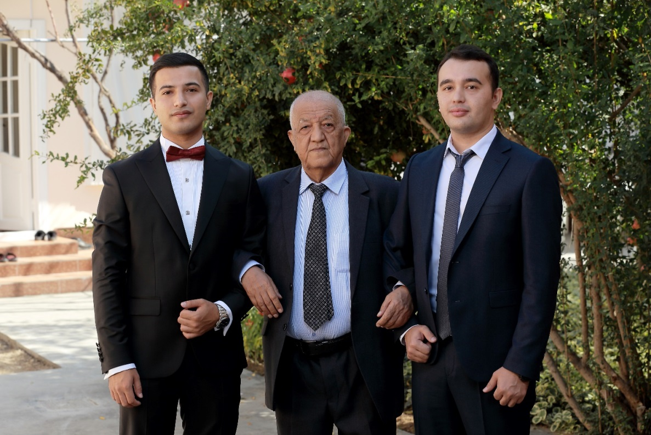
К.П.Абдурахманов яқинда уйланган неваралари Фаррухжон ва Абдулазизлар билан

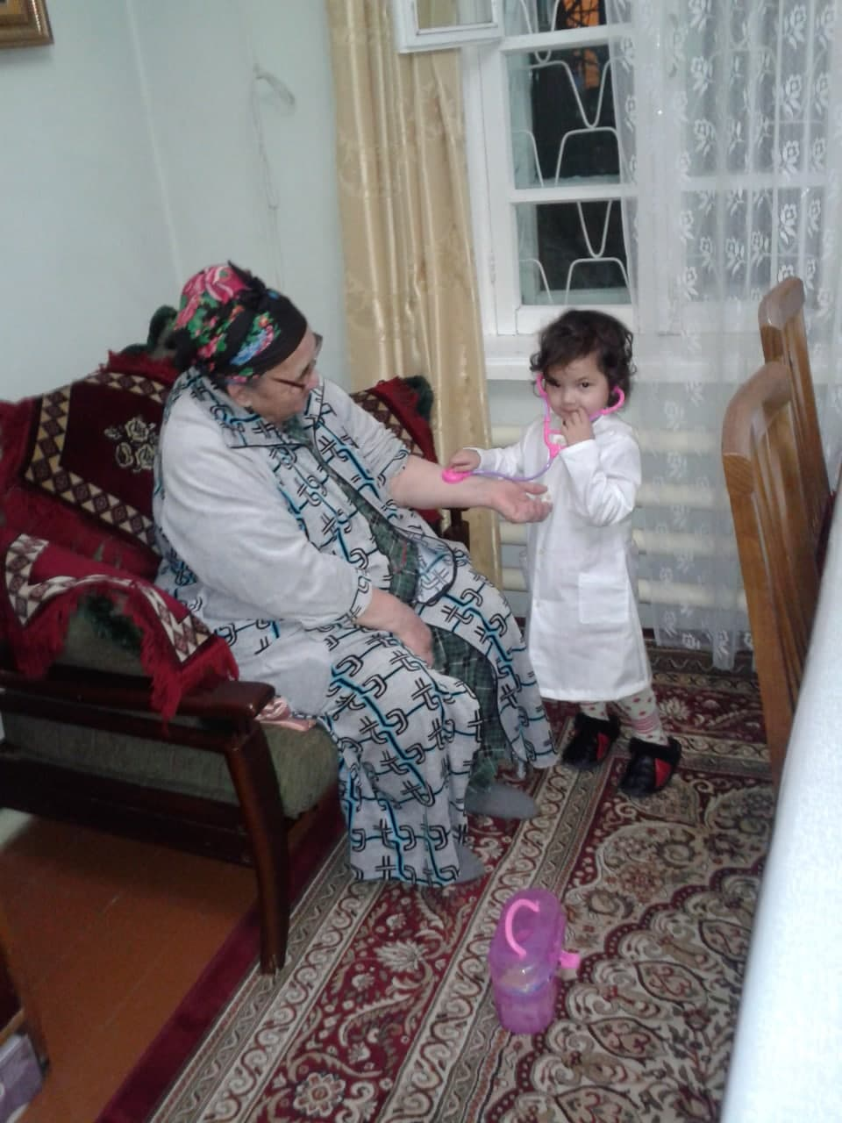

Устознинг энг ширин невараси Саидахон бувисини соғлиғини “текширяпти”

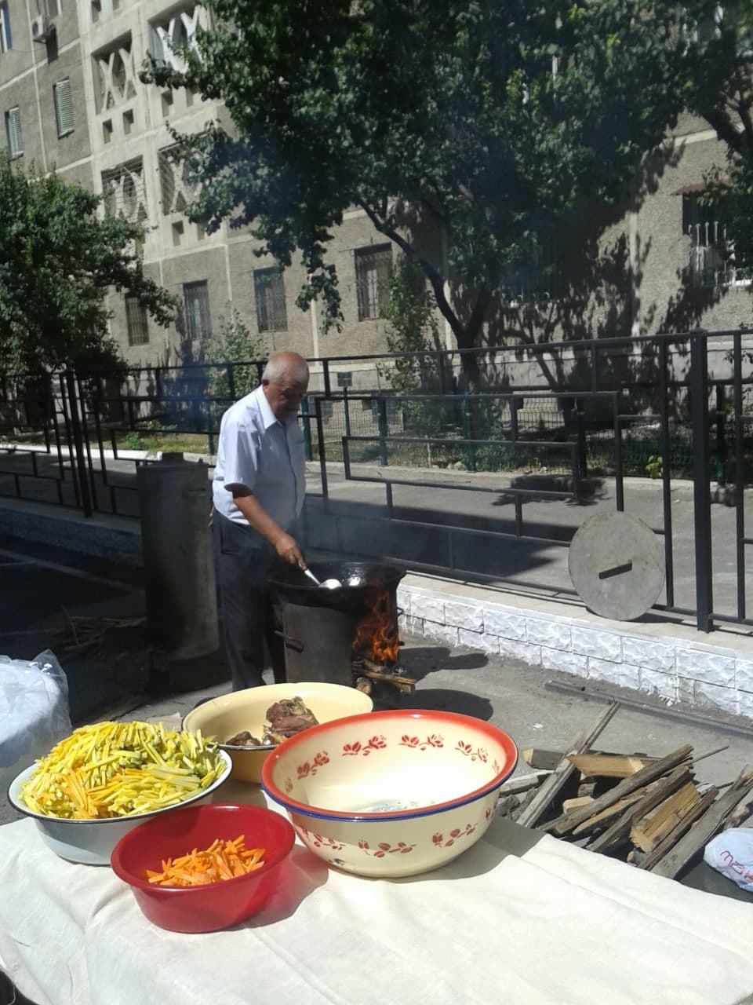
Устоз мустақиллик байрами арафасида “Миробод” МФЙда ошпазлик қиляпти

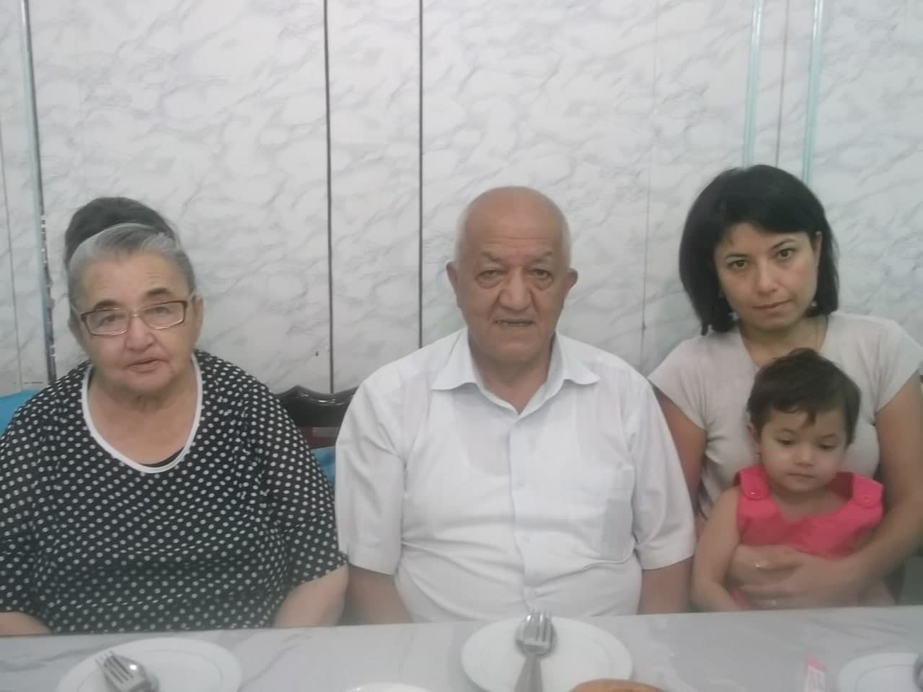

Қ.П.Абдураҳманов рафиқаси, келини ва невараси билан бирга

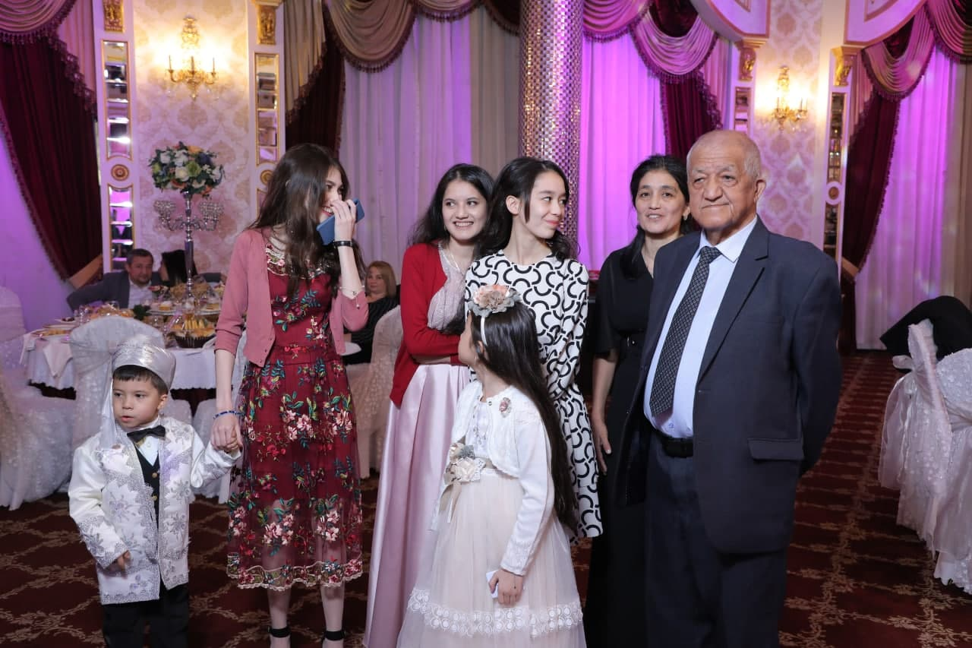
Устоз невараси Маъмурахоннинг никоҳ тўйида

К.П.Абдурахманов ташаббускор, талабчан ходим бўлиши билан бирга, хушмуомалалиги билан ажралиб туради, ҳамкасблар, талаба, магистрантлар ва докторантлар орасида ҳурмат-эътиборга сазовордир.
Юқори илмий салоҳиятга, катта ҳаёт тажрибасига эга, меҳрибон устоз ва мураббий Қаҳҳор Паттаховичга сиҳат-саломатлик ва узоқ умр тилаймиз.

